

Национальный исследовательский центр
«курчатовский институт»
ИНСТИТУТ ФИЗИКИ ВЫСОКИХ ЭНЕРГИЙ
имени А.А ЛОГУНОВА

Концептуальный проект эксперимента СПАСЧАРМ.
(Проект документа, 01.10.2019)

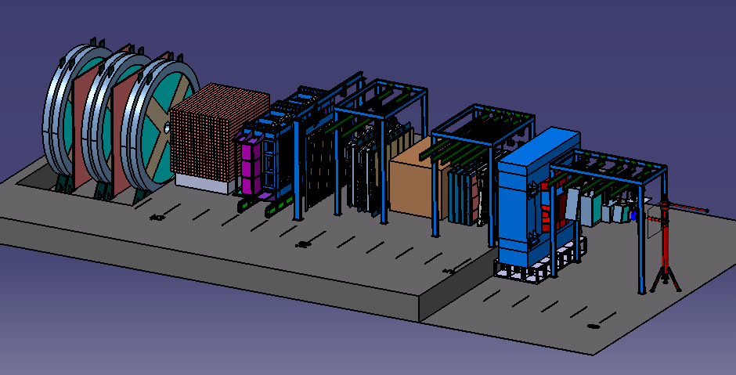

Протвино, 2019
Памяти профессоров
С.Б. Нурушева и Ю.М. Казаринова
посвящается
Список участников сотрудничества СПАСЧАРМ

В.В. Абрамов, И.Л. Ажгирей, В.И. Бармин, Н.И. Беликов, А.А. Борисов, С.И. Букреева, А.Н. Васильев, В.И. Гаркуша, Ю.М. Гончаренко, А.А. Деревщиков, В.Н. Запольский, В.Г. Заручейский, Н.К. Калугин, В.А. Качанов, А.С. Кожин, В.А. Кормилицын, А.К.Лиходед, Е.В. Маслова, В.А. Маишеев, Ю.М. Мельник, А.П. Мещанин, Н.Г. Минаев, В.В. Моисеев, Д.А.Морозов, В.В. Мочалов, К.Д. Новиков, Л.В. Ногач, А.О. Орешков, В.С. Петров, С.В. Пославский, А.Ф. Прудкогляд, С.В. Рыжиков, А.В. Рязанцев, П.А.Семенов, В.А. Сенько, С.Р.Слабоспицкий, М.М.Солдатов, Л.Ф. Соловьев, А.В.Узунян, Р.М.Фахрутдинов, Н.А.Шаланда, В.И. Якимчук, А.Е. Якутин
НИЦ «Курчатовский Институт» – ИФВЭ, г. Протвино Московской области

Н.А. Бажанов, Н.С. Борисов, С.В. Голоскоков, И.С. Городнов, А.С.Должиков, А.Б.Лазарев, А.Б. Неганов, Ю.А. Плис, О.В. Теряев, А.Н. Фёдоров, Ю.А. Усов, Ю.Н.Узиков
Объединенный Институт Ядерных Исследований, г. Дубна Московской области

А.А. Богданов, А.В. Клепиков, М.Ф. Рунцо, М.Б. Нурушева, В.А.Окороков, В.Л. Рыков, В.М. Самсонов, М.Н. Стриханов
Национальный Исследовательский Ядерный Университет – МИФИ, г. Москва

И.Г. Алекссев, Б.В. Морозов, В. М. Нестеров, В.В. Рыльцов, Д. Н. Свирида, В.В. Тясин
НИЦ «Курчатовский Институт» – ИТЭФ, г. Москва

Андреев В.А., Гриднев А.Б., Козленко Н.Г., Новинский Д.В., Сумачёв В.В.
НИЦ «Курчатовский Институт» – ПИЯФ, г. Гатчина Ленинградской обл.

Криворучко В.И., ФГУП, НПП “ИСТОК”, г. Фрязино Московской области

Интерес к участию в эксперименте с поляризованным пучком и готовность участвовать в эксперименте высказали группы Карлова Университета (г. Прага, Чехия – руководитель М. Фингер) и Университета Триеста (Италия – руководитель Ф. Брадаманте), Университет Майнц, Университет Бонн, Университет Бохум (все Германия).
Резюме проекта

На крупнейшем в России ускорителе У-70 в НИЦ «Курчатовский Институт» – ИФВЭ, Протвино (далее ИФВЭ) создан значительный задел для проведения исследований мирового уровня в эксперименте СПАСЧАРМ (СПиновые АСимметрии в образовании ЧАРМония). Эти исследования позволят НИЦ Курчатовский Институт занять лидирующие в мире позиции в области спиновой физики.
Проект нацелен на исследование спиновой структуры нуклона и спиновой зависимости сильного взаимодействия антивещества и вещества с материей при энергиях до 50 ГэВ. Спин в квантовой механике является собственным моментом импульса частиц со специфическими свойствами. В отличие от орбитального момента импульса, спин не связан с перемещением частицы в пространстве и является её внутренней квантовой характеристикой, наподобие массы или заряда. Спин был введен в науку почти 100 лет назад для описания атомных спектров. Его природа до сих пор остается неразгаданной тайной. Данный проект заметно приблизит разгадку этой тайны, и это будет прорыв в фундаментальных научных исследованиях.

Зависимость взаимодействий от спина составляет суть поляризационных явлений. Чтобы проводить поляризационные исследования надо создавать пучки поляризованных частиц и/или использовать технику поляризованных мишеней. В последние годы произошел заметный прогресс в экспериментальном изучении спиновых эффектов при высоких энергиях. Подавляющее большинство экспериментов было проведено в области непертурбативной квантовой хромодинамики (КХД), при умеренных поперечных импульсах. Появление экспериментальных данных стимулировало теоретическое осмысление спиновых эффектов. При этом характерны высказывания известных теоретиков, например англичанина Эллиота Лидера: «Спин в экспериментах убил больше теорий, чем любой другой физический параметр». Или американца Джеймса Бьёркена: «Поляризационные данные часто были кладбищем модных теорий. Если бы теоретики были в силах, в целях самозащиты им стоило бы вообще запретить такие измерения». Сегодня нет теории, претендующей на полное описание всех наблюдаемых поляризационных эффектов. Новые экспериментальные спиновые результаты в большом числе разнообразных реакций, как на поляризованном антипротонном пучке, так и на поляризованном протонном пучке в этой трудной области непертурбативной КХД крайне важны для развития теоретических подходов и возможного создания теории (модели) для описания всех спиновых эффектов в сильных взаимодействиях.

В канале 24А ускорителя У-70 предполагается формирование поляризованных пучков протонов и антипротонов. Проведены расчеты их параметров. Интенсивность антипротонного пучка с энергией 15 ГэВ может достигать 10⁶ антипротонов за цикл ускорителя (10¹⁰ антипротонов в сутки) при сбросе на первичную мишень 10¹³ протонов из У-70. Поляризованный антипротонный пучок от распада анти-лямбда гиперонов, который может быть доступен в НИЦ КИ в 2024 году, явится, безусловно, уникальным пучком в мире. В антипротон-протонных аннигиляциях нет ограничения на квантовые числа большинства рождающих резонансов. Интенсивность поляризованного протонного пучка с энергией 10-45 ГэВ будет на порядок больше, чем антипротонного, при той же величине средней поляризации. Все это позволит в эксперименте на установке СПАСЧАРМ решать масштабные научные проблемы, связанные со спином. Ближайшего аналога создаваемой новой установки СПАСЧАРМ для работы на поляризованных пучках в мире нет. Ожидаемый период сохранения уникальности комплекса СПАСЧАРМ – не менее пятнадцати лет.

Поляризованные пучки явятся мощным инструментом для проведения систематических поляризационных исследований. Эти исследования будут проведены на антипротонных и протонных пучках при энергии 15 ГэВ и выше, при средней поляризации 45%. Планируется определить большой набор необходимых физических наблюдаемых, включая односпиновые асимметрии в десятках реакций в области фрагментации поляризованного пучка, как на водороде, так и на различных ядрах. Данных в таком объеме нет ни при какой энергии. Результаты сравнения укажут на отличие взаимодействия антивещества и вещества с материей, что уже в течение многих лет является актуальной научной задачей. Для изучения спиновой структуры нуклона будут проведены исследования образования чармония в области фрагментации поляризованного пучка, с акцентом на определение вклада глюонов в спин протона, что поможет разгадке «спинового кризиса» протона (все кварки в протоне ответственны всего за ~30% спина протона), существующего уже почти 30 лет.

Наличие поляризованных как протонов, так и антипротонов в СР-нейтральной $p\overline{p}$ -системе потенциально открывает возможности для изучения и сравнения друг с другом СР-сопряжённых реакций. Это позволяет взглянуть на СР-инвариантность в новом ракурсе, недоступном для столкновений неполяризованных частиц. Проведение таких измерений в будущем потребует, скорее всего, некоторой модификации установки, в частности, расширения её аксептанса на заднюю полусферу в системе центра масс столкновения.

Дополнительные уникальные особенности эксперимента СПАСЧАРМ связаны с возможностью измерения множественности заряженных адронов в событии, определения центральности соударений адрона с ядром. Таких исследований в мире почти не проводилось, но есть первые указания на их актуальность. Ещё новизна проекта связана с возможностью регистрировать не только стабильные по сильному взаимодействию частицы, но и многочисленные резонансы, как мезонные, так и барионные. На установке СПАСЧАРМ возможно также измерение поперечной поляризации гиперонов и элементов спиновой матрицы векторных мезонов, что является огромным преимуществом проекта. Наконец, наличие восьми типов неполяризованных пучков (π±, K±, p, p͂, d, C), в комбинации с поляризованной мишенью, на порядок расширяют диапазон исследований поляризационных явлений и усиливают уникальность проекта.

Поляризационный проект СПАСЧАРМ отличает глобальный, систематический подход в изучении системы антипротон-протон (ядро) и протон-протон (ядро). В отличие от большинства поляризационных экспериментов, в широкоапертурном прецизионном спектрометре СПАСЧАРМ будет реализована полная геометрия по азимутальному углу, что позволит исследовать не один десяток новых процессов с предельно низкими погрешностями. Сочетание широкого набора пучков и мишеней с возможностью одновременной регистрации заряженных и нейтральных частиц – продуктов реакций, выгодно отличает данный проект от других поляризационных проектов, созданных под ограниченное число изучаемых реакций. Измерение спиновых эффектов в большом кинематическом диапазоне и сравнение спиновых эффектов в различных реакциях принципиально важно для раскрытия механизма взаимодействия частиц.

Основой коллектива авторов данного проекта является лаборатория поляризационных экспериментов ИФВЭ. Этот коллектив имеет большой научный задел по проекту, как собственно по научной части, так и по подготовленному оборудованию. Он занимается поляризационными исследованиями более 40-ка лет и принимал участие практически во всех крупнейших адронных экспериментах по спиновой тематике в российских и зарубежных центрах. В частности, коллектив сыграл решающую роль в подготовке и проведении поляризационных экспериментов в ФНАЛ (эксперименты Е-581 и Е-704) и БНЛ (СТАР и Е-925). В экспериментах, проведенных в Протвино и зарубежных центрах, были обнаружены значительные поляризационные эффекты, которые не могут быть объяснены существующими теоретическими моделями. По результатам этих экспериментов только по спиновой тематике опубликовано более 100 работ, защищено 6 докторских и более 10-ти кандидатских диссертаций. Также много других сотрудников ИФВЭ участвуют в проекте. Среди авторов данного проекта важное место занимает группа поляризованных мишеней из ОИЯИ (Дубна), которая 40 лет, совместно с физиками из ИФВЭ, занимается поляризационными исследованиями на ускорителе У-70 в Протвино. Группа ученых из двух других институтов НИЦ «Курчатовский институт», а именно ИТЭФ и ПИЯФ, так же как и НИЯУ МИФИ являются полноценными участниками СПАСЧАРМ. Физики из Италии (группа Брадаманте) и Чехии (группа Фингера) прислали Письма о Намерениях вступления в эту экспериментальную программу. Ожидаем вступление нескольких немецких университетов и национальных лабораторий в этот проект. Количество потенциальных пользователей инфраструктуры данного проекта и её результатов превышает 100 человек. Всё это приводит к очень высокой вероятности успешной реализации соответствующей инфраструктуры и начала выполнения научных задач проекта в течение ближайших десяти лет.
Суммарные расходы на изготовление в России необходимого научного оборудования для исследовательской установки СПАСЧАРМ составят 1 млрд. рублей. Кроме того, ещё 1 млрд. руб. потребуется для выполнения работ по созданию антипротонного (и протонного) канала 24А на ускорителе У-70. Таким образом, итоговая стоимость проекта оценивается в 2 млрд. рублей. При начале финансирования в первой половине 2020 года начало работы с поляризованными пучками на новом канале 24А может быть в 2024 году.

EXECUTIVE SUMMARY

At the largest accelerator in Russia, the U-70 of the National Research Center Kurchatov Institute (NRC KI) - IHEP, Protvino (hereinafter IHEP) a significant base for conducting world-class research in the fixed target SPASCHARM experiment (SPin ASymmetry in CHARMonia) has been created. These studies will allow the NRC KI to take the world's leading positions in the field of spin physics.

The project is aimed at studying the spin structure of the nucleon and the spin dependence of the strong interaction of antimatter and matter with matter at energies up to 50 GeV.Spin in quantum mechanics is an intrinsic angular momentum of elementary particles with specific properties. Unlike the orbital angular momentum, spin is not associated with a spatial motion of a particle or its constituents but is an internal quantum characteristic, like a mass or a charge. Spin was introduced almost 100 years ago in order to describe atomic spectra. Its nature is still an unsolved mystery. The SPASCHARM project intends to become a breakthrough in the fundamental science which will bring closer the understanding of the spin mystery.

Spin-dependence of fundamental interactions represents the essence of polarization phenomena. In order to carry out polarization studies in collisions of high-energy particles, it is necessary to create beams of polarized particles and/or to use the technique of polarized targets. In recent years, there has been noticeable progress in the experimental studies of spin effects at high energies. The overwhelming majority of experiments have been carried out in the kinematic region of nonperturbative quantum chromodynamics (QCD) at moderate momentum transfers. These experimental data stimulated the development of theory on the spin role in physics of strong interactions. However, the subject appeared to be so difficult that once the leading theorist in the field, Elliot Leader, pronounced in desperation "Experiments with spin have killed more theories than any other physical parameter". Another famous statement of this kind was from James Bjorken: «Polarization data has often been the graveyard of fashionable theories. If theorists had their way they might well ban such measurements altogether out of self-protection». Today there is no theory which provides a complete and consistent description of all the observed polarization effects. Therefore, the systematic experimental study of polarization effects in a wide variety of reactions, including antiproton-proton and proton-proton collisions, is of great importance for development of a theory for the consistent description of all observed spin phenomena in QCD nonperturbative region.

It is proposed to form polarized beams of protons and antiprotons in the beam channel 24A of the accelerator U-70. Calculations of their parameters have been carried out. The intensity of the antiproton beam with energy of 15 GeV can reach 10⁶ antiprotons per accelerator cycle (10¹⁰ antiprotons per day) for the 10¹³ primary protons from the U-70 to the primary target. A polarized antiproton beam from the decay of the anti-lambda hyperons, which can be reached by NRC KI in 2024, will certainly be a unique beam in the world. In antiproton-proton annihilations there is no restriction on the quantum numbers of the majority of the producing resonances. The intensity of a polarized proton beam with energies of 10-45 GeV will be an order of magnitude larger than that of an antiproton beam with the same mean polarization. All this will allow the SPASCHARM setup to solve large-scale scientific problems related to spin. There is no closest analogue of the new fixed target SPASCHARM complex being created for operation on polarized beams. The expected period of preserving the uniqueness of the SPASCHARM complex is no less than fifteen years.

Polarized beams will be a powerful tool for carrying out systematic polarization studies. These studies will be carried out on antiproton and proton beams at an energy of 15 GeV and above, with an average polarization of 45%. It is planned to determine a large set of necessary physical observables, including single-spin asymmetries in dozens of reactions in the region of fragmentation of a polarized beam, both on hydrogen and on various nuclei targets. Data in this volume is not at any energy. The results of the comparison will point to the difference between the interaction of antimatter and matter with matter, which has been an actual scientific task for many years. To study the spin structure of the nucleon, studies will be made of the formation of charmonium in the fragmentation region of a polarized beam, with an emphasis on determining the contribution of gluons to the proton spin, which will help solve the "spin crisis" of the proton (all quarks in the proton are responsible for only ~ 30% of the proton spin) existing already almost 30 years.

The presence of polarized both protons and antiprotons in the CP neutral -system potentially opens up opportunities for studying and comparing CP conjugate reactions with one another. This allows us to look at CP invariance in a new perspective, inaccessible to collisions of unpolarized particles. Carrying out such measurements in the future will most likely require some modification of the experimental setup, in particular, the extension of its acceptance to the rear hemisphere in the collision center-of-mass system.

Additional unique features of the SPASCHARM experiment are associated with the possibility of measuring the multiplicity of charged hadrons in an event, determining the centrality of the hadron-nucleus collisions. There have been almost no such studies in the world, but there are first indications of their relevance. Another novelty of the project is connected with the possibility to register not only stable particles that are stable by strong interaction, but also numerous resonances, both meson and baryon ones. In the SPASCHARM setup, it is also possible to measure the transverse polarization of hyperons and the elements of the spin matrix of vector mesons, which is a huge advantage of the project. Finally, the presence of eight types of unpolarized beams (π±, K±, p, p͂, d, C), in combination with a polarized target, extends the range of studies of polarization phenomena by an order of magnitude and enhances the uniqueness of the project. The study of energy dependence of spin effects reveals the dynamics of interaction. The measurements might be conducted at several energies in order to estimate the model parameters.

The SPASCHARM polarization project is distinguished by a global, systematic approach to the study of the antiproton-proton (nuclei) and proton-proton (nuclei) systems. Unlike most fixed target polarization experiments, in the wide-aperture precision spectrometer SPASCHARM, the full geometry along the azimuthal angle will be realized, which will allow us to investigate not one dozen new processes with extremely low errors. The combination of a wide range of beams and targets with the possibility of simultaneous detection of charged and neutral particles in final states of reactions, distinguishes this project from other polarization projects created for a limited number of reactions studied. Measurement of spin effects in a large kinematic range in the beam fragmentation region and comparison of spin effects in various reactions is of fundamental importance for revealing the mechanism of particle interaction.

The core of the team of authors of this project is the laboratory of polarization experiments of IHEP. This team has a large scientific background on the project, both in terms of the scientific part and the equipment prepared. It has been engaged in polarization studies for more than 40 years and has been involved practically in all of the largest hadronic experiments on spin topics in Russian and foreign scientific centers. In particular, the team played a decisive role in the preparation and conduct of polarization experiments at FNAL (experiments E-581 and E-704) and BNL (spin part of STAR ​​and E-925). In experiments conducted in Protvino and foreign centers, significant polarization effects were found that can’t be explained by existing theoretical models. According to the results of these experiments, more than 100 papers have been published on spin topics, 6 doctoral and more than 10 PhD theses have been defended. Also many other IHEP employees participate in the project. Among the authors of this project, an important place is occupied by a group of polarized target experts from JINR (Dubna), which for 40 years, together with physicists from IHEP, is engaged in polarization studies at the U-70 accelerator in Protvino. A group of scientists from two members of the “Kurchatov Institute”, namely ITEP and PNPI, as well as the National Research Nuclear University MEPhI (hereinafter MEPhI) are also active participants of the SPASCHARM. Physicists from Italy (the Bradamante’s group) and the Czech Republic (the Finger’s group) sent Letters of Intention to join this experiment. We are expecting the entry of several German universities and national laboratories into this project.
The number of potential users of the infrastructure of this project and its results exceeds 100 people. All this leads to a very high probability of successful implementation of the relevant infrastructure and the beginning of the fulfillment of the scientific tasks of the project over the next ten years.

The total costs for the manufacture in Russia of the necessary scientific equipment for the research facility SPASCHARM will amount to 1 billion rubles (about 14.5 M Euro). In addition, another 1 billion rubles will be required to carry out work to create an antiproton (and proton) beam channel 24A at the U-70 accelerator. Thus, the total cost of the project is estimated at 2 billion rubles (about 29 M Euro). With the beginning of funding in the first half of 2020, the beginning of work with polarized beams at the new 24A channel might be in 2024.

ВВЕДЕНИЕ 13
1 Физическая программа СПАСЧАРМ 16
1.1 Исследование спиновых эффектов в рождении кваркония 19
1.2 Измерение односпиновых поперечных асимметрий A_{N} адронов 23
1.2.1 Измерение односпиновых эффектов с использованием поляризованного пучка антипротонов. 25
1.2.2 Измерение A_{N} с использованием интенсивного протонного пучка 28
1.3 Измерение поперечных поляризаций P_{N} гиперонов и антигиперонов 32
1.4 Измерение элементов матрицы плотности ρ_{ik} векторных мезонов 34
1.5 Измерение односпиновых асимметрий на пучке отрицательных частиц 35
1.5.1 Исследование инклюзивных реакций, включая пучок антипротонов 36
1.5.2 Исследование эксклюзивных каналов 37
1.6 Резюме и перспективы 38
2 Создание пучков поляризованных протонов и антипротонов 39
2.1 Канал поляризованных протонов и антипротонов 39
2.1.1 Мишенная станция каналов 24A и 24B 41
2.1.2 Оптическая схема канала поляризованных протонов (антипротонов) 44
2.1.3 Параметры пучка протонов в промежуточном изображении 46
2.1.4 Параметры пучка поляризованных протонов в конце канала 47
2.1.5 Параметры пучка поляризованных антипротонов 49
2.1.6 Влияние детекторов системы мечения и идентификации частиц на параметры формируемых пучков частиц 51
2.2 Система мечения поляризации пучка 52
2.2.1 Схема размещения детекторов мечения 52
2.2.2 Дизайн годоскопов системы мечения 54
2.3 Измерение поляризации пучков 59
2.3.1 Поляриметр на основе упругого рассеяния 59
2.3.2 Поляриметрия на основе инклюзивных заряженных пионов 66
2.3.3 Поляриметрия на основе эффекта Примакова 68
2.3.4 Резюме по измерению поляризации пучка 69
2.4 Система магнитов «змейка» (spin flipper) для поворота поляризации 69
2.4.1 Требования к системе поворота спина 70
2.4.2 Проект системы поворота спина для канала 24 71
3 Экспериментальная установка СПАСЧАРМ 73
3.1 Экспериментальная установка при работе на канале 14 75
3.2 Пучковая аппаратура 75
3.3 Мишени 80
3.3.1 Поляризованная мишень для измерения односпиновых асимметрий и двухспиновых поперечных асимметрий 81
3.3.2 Существующая поляризованная мишень для измерения двухспиновых продольных асимметрий 83
3.3.3 Новая поляризованная мишень для измерения поперечных и продольных асимметрий 85
3.4 Магнитный спектрометр 88
3.4.1 Спектрометрический магнит 88
3.4.2 Трековая система 90
3.5 Электромагнитный калориметр 96
3.6 Адронный калориметр 99
3.7 Система идентификации вторичных частиц 100
3.7.1 Детектор колец черенковского излучения 100
3.7.2 Детекторы множественности и времени пролета 101
3.7.3 Мюонный детектор 102
3.8 Триггер, система сбора данных и регистрирующая электроника 102
3.8.1 Триггер. 102
3.8.2 Система сбора данных 104
3.8.3 Регистрирующая электроника 105
3.9 Система медленного контроля узлов установки 106
3.10 Пакет программ для анализа данных «в линию» и «вне линии» 110
3.10.1 Структура программного обеспечения 110
3.10.2 Пакет программ для анализа данных «в линию» 115
3.10.3 Пакет программ для анализа данных «вне линии» и моделирования 117
4 План-график реализации и оценка стоимости проекта 119
Заключение 120
5 Приложение А. Современное состояние исследований в данной области 121
5.1 Результаты поляризационных экспериментов 121
5.1.1 Поляризация в упругих реакциях 121
5.1.2 Поляризация и асимметрия в зарядово-обменных реакциях 122
5.1.3 Односпиновая асимметрия A_{N} в инклюзивных реакциях 124
5.1.4 Поперечная поляризация P_{N} гиперонов в инклюзивных реакциях 127
5.2 Теоретические модели, направленные на объяснение односпиновых явлений 129
5.2.1 Механизмы Сиверса и Коллинза 129
5.2.2 Вклад высших твистов 131
5.2.3 Берлинская модель вращающихся кварков 131
5.2.4 Модель инстантонной жидкости 132
5.2.5 Киральная модель фильтрации спиновых состояний 132
5.2.6 Вращение партонов в структуре составляющего кварка 133
5.2.7 Модель хромомагнитной струны 134
5.2.8 Модель хромомагнитной поляризации кварков 135
5.3 Резюме и перспективы 137
6 Приложение Б. Результаты моделирования 138
6.1 Моделирование для пучка антипротонов 138
6.2 Моделирование реакций p↑p →h +X и pp↑ →h +X 138
6.3 Моделирование барионов и антибарионов в процессе pp→h +X 139
6.4 Моделирование инклюзивных процессов на пучке пионов 140
6.5 Моделирование для реакций K⁻p↑→h +X при энергии 34 ГэВ 140
Список используемой литературы 142

ВВЕДЕНИЕ
Исследования последних нескольких десятков лет показали наличие значительных спиновых эффектов в различных физических процессах. Однако наблюдение больших спиновых эффектов пока не удалось объяснить в рамках стандартной теории возмущений квантовой хромодинамики (КХД), предполагающей коллинеарную кинематику. В этой связи являются актуальными дальнейшие систематические экспериментальные исследования в этой области, предполагающие измерение нескольких зависящих от спина наблюдаемых (односпиновая и двухспиновая асимметрии, поляризация гиперонов, элементы спиновой матрицы векторных мезонов) в десятках различных реакций. Глобальный анализ полученных таким образом данных позволит выявить общие закономерности поведения данных, в том числе сравнение взаимодействий частицы и античастицы с протонами и ядрами, роль цветных сил, спиновую структура нуклона, зависимость спиновых эффектов от изотопического спина и энергии пучка, сорта кварков, атомного веса мишени и множественности частиц в событии. Ранее подобные исследования такого масштаба не проводились. Взаимодействия поляризованных частиц представляют собой уникальный инструмент для исследования механизма сильных взаимодействий в области конфайнмента, что не удается пока сделать, изучая соударения неполяризованных адронов.
Для проведения указанных выше исследований требуется экспериментальная установка мирового уровня и создание канала поляризованных протонов и антипротонов.
Проект эксперимента СПАСЧАРМ на создаваемом новом адронном канале частиц 24А ускорителя У-70 нацелен на исследование спиновой зависимости сильного взаимодействия антивещества (и вещества) с материей и спиновой структуры нуклона. Прежде всего, будет проведен обзорный поляризационный эксперимент на антипротонном и протонном поляризованных пучках при энергии 16 ГэВ и поляризации до 45% с измерением одного и того же большого набора физических наблюдаемых величин. Для изучения спиновой структуры нуклона будут проведены исследования образования чармония в области фрагментации поляризованного пучка. Будет определена величина поляризации кварков и глюонов в в поперечно и продольно поляризованном протоне и антипротоне через образование кваркония со скрытой странностью (φ-мезон и f₂(1520)) и скрытым очарованием (χ_{c2} (3555 МэВ) и χ_{c1} (3510 МэВ)). Впервые такие измерения будут проведены на уникальном пучке поляризованных (анти)протонов от распада (анти)гиперонов.
В НИЦ Курчатовский Институт – ИФВЭ завершены работы по созданию эскизного проекта нового адронного канала 24А. Проектные работы проводились совместно с ГСПИ. К 2015-ому году был получен эскизный проект «головы канала» (длина 50 метров) – это проводка пучка протонов от его вывода из У-70, до первичной мишени, расположенной перед специальным радиационно-стойким магнитом. Полная длина канала от первичной мишени и до конца канала составляет 180 метров. В 2016-2018 годах были подготовлены все необходимые Технические Задания на создание различных узлов канала.
В канале 24А предполагается формирование поляризованных пучков протонов и антипротонов. Проведены расчеты их параметров. Интенсивность антипротонного пучка может достигать 10⁶ антипротонов за цикл ускорителя (10¹⁰ в сутки) при сбросе на первичную мишень 10¹³ протонов из У-70. Поляризованный антипротонный пучок, который будет доступен в НИЦ КИ в 2022 году, явится, безусловно, уникальным пучком в мире. В прошлом антипротонные пучки были в ЦЕРН с энергией порядка 1 ГэВ и затем в лаборатории им. Ферми (ФНАЛ, США) при энергиях 8 ГэВ и 200 ГэВ. При этом единственным поляризованным пучком антипротонов был пучок во ФНАЛ при 200 ГэВ. Начиная с 2026 года, планируется появление антипротонного, высокоинтенсивного, но неполяризованного пучка с энергией до 15 ГэВ в проекте ФАИР в Германии.
Антипротонный поляризованный пучок НИЦ КИ явится мощным инструментом для проведения систематического обзорного поляризационного эксперимента с определением полного набора необходимых физических наблюдаемых, таких как сечение; поляризация в упругом антипротон-протонном рассеянии как в области кулон-ядерной интерференции, так и дифракционного конуса; односпиновых асимметрий в большом числе реакций в области фрагментации поляризованного пучка, как на водороде, так и на различных ядрах и др. Данных в таком объеме нет ни при каких энергиях. Такие же измерения будут проведены и на поляризованном протонном пучке. Результаты сравнения укажут на отличие взаимодействия антивещества и вещества с материей, что уже в течение многих лет является актуальной научной задачей. Исследования на канале 24А можно будет проводить в диапазоне энергий поляризованного пучка 10-45 ГэВ, при этом оптимальная энергия антипротонного пучка, учитывая фоновые процессы, достигается при 15 ГэВ. Поляризация пучка поможет при проведении парциально-волнового анализа данных при поиске новых форм материи, включая экзотические состояния. Заметим, что в антипротон-протонных взаимодействиях нет ограничения на квантовые числа рождающихся состояний и частиц, включая и состояния с экзотическими квантовыми числами, которые будут рождаться в сопровождении с другими экзотическими частицами.
В настоящий момент в действующем эксперименте под названием СПАСЧАРМ с вкладом по оборудованию и людям участвуют НИЦ КИ – ИФВЭ, ОИЯИ, НИЦ КИ – ИТЭФ, НИЦ КИ – ПИЯФ и НИЯУ МИФИ. При принятии решения о финансировании работ по созданию канала 24А в эксперимент также войдут ИЯФ СО РАН, прежде всего с вкладом в спин-флиппер, и зарубежные институты, уже проявившие интерес к данному проекту. При этом экспериментальная установка должна быть, безусловно, оснащена технологическим оборудованием на мировом уровне.
В отличие от большинства выполненных ранее поляризационных экспериментов, в СПАСЧАРМ будет реализована 2π-геометрия по азимутальному углу, что позволяет значительно улучшить точность измерения спиновых наблюдаемых, а главное – минимизировать систематические ошибки измерений. Телесный угол установки (Δθ≈200 мрад по вертикали и 300 мрад по горизонтали в области фрагментации пучка) позволяет провести измерения в широком диапазоне кинематических переменных (p_{T}, x_{F}) и даст возможность разделить зависимости от этих двух переменных, что обычно не удается в экспериментальных установках с малым телесным углом регистрации.
К настоящему времени существует значительный задел по созданию установки СПАСЧАРМ. Собран, испытан и уже работает широко-апертурный спектрометрический магнит. Созданы два многоканальных пороговых черенковских детектора и ведется их настройка. Они вполне способны обеспечить первые измерения на антипротонном пучке, хотя и в ограниченном телесном угле в сравнении с полной проектной конфигурацией. Завершается создание прецизионной трековой системы на основе дрейфовых трубок. Есть в наличии адронный калориметр. Создается пучковая аппаратура, настраивается новая регистрирующая электроника и система сбора данных в стандарте ЕвроМИСС.
Однако, для проведения эксперимента мирового уровня этого совершенно недостаточно. Для выполнения программы исследований требуется самое современное оборудование. В частности, требуется создание системы сверхпроводящих магнитов, «сибирских змеек», обеспечивающей поворот поляризации пучка на мишени, а также криогенной системы канала 24А. Это оборудование мы причисляем к установке, а не к каналу. В установке необходимо создание прецизионного тонко-сегментированного электромагнитного калориметра типа «шашлык» с мелкой ячейкой, широко-апертурного многоканального черенковского детектора типа RICH, создание системы поляриметров для измерения абсолютной величины поляризации пучка, а также некоторого другого оборудования.

Физическая программа СПАСЧАРМ
Спиновые наблюдаемые являются теми прецизионными инструментами, которые позволяют глубже понять природу сильных взаимодействий. Изучение структуры спектров излучения и поглощения атомов привело около ста лет назад к необходимости введения самого понятия спина частиц. Со времени проведения знаменитого эксперимента Штерна-Герлаха с пучком атомов серебра в сильном неоднородном магнитном поле, началось экспериментальное исследование влияния спина на взаимодействие частиц []. Результаты этих первых исследований оказались неожиданными и помогли раскрыть парадоксальную квантовую природу спина, принимающего только целые и полуцелые значения.
Универсальный канал 24А и установка СПАСЧАРМ на нём создаются для изучения фундаментальных вопросов сильных взаимодействий и спиновой физики, во взаимодействиях поляризованных протонов и антипротонов с нуклонами и ядрами. Изучение поляризационных явлений позволит расширить наши знания о структуре адронов и динамике их взаимодействия, в том числе на уровне структурных составляющих адронов – кварков и глюонов. Целью богатой физической программы эксперимента СПАСЧАРМ является расширение наших знаний в области сильных взаимодействий, структуры адронов и роли спина в динамике сильных взаимодействий. Измерение различных спиновых наблюдаемых (асимметрии A_{N}, поляризации P_{N}, передачи спина D_{NN}, элементов спиновой матрицы плотности ρ_{ik} и других) открывает дополнительные возможности для сравнения данных эксперимента и предсказаний моделей, что будет способствовать, в конечном итоге, решению обозначенных выше проблем.
Теория возмущений КХД предсказывала незначительные спиновые эффекты, порядка 0.1%, вымирающие с ростом энергии взаимодействий (√s) и поперечного импульса (p_{T}) []. Однако, экспериментальные исследования показали, что эффекты, наблюдаемые в инклюзивных реакциях, не убывают заметным образом c увеличением √s и p_{T}.
Наряду с поляризованными протонным и антипротонным пучками канал 24A позволит выводить на установку неполяризованные пучки пионов (π±), каонов (K±), протонов и антипротонов, а также углеродный и дейтронный пучки. В качестве мишеней предполагается использовать поперечно и продольно поляризованные протонные мишени замороженного типа, а также широкий набор неполяризованных мишеней, включая жидко-водородную и твердые ядерные мишени.
Все выше сказанное означает возможность исследовать с высокой точностью спиновые эффекты для многих десятков реакций, с различными начальными и конечными состояниями. Это позволит выявить общие закономерности адронных взаимодействий, что выгодно отличает эксперимент СПАСЧАРМ от других поляризационных экспериментов, где изучается, как правило, небольшое число реакций.
В эксперименте СПАСЧАРМ, на канале 24A, будет изучаться взаимодействие поляризованных протонных и антипротонных пучков с протонной, либо c ядерными мишенями. Импульс поляризованного пучка может варьироваться в диапазоне 10-45 ГэВ/с, а поперечная поляризация пучка составит 40-45%. Неполяризованные пучки могут иметь импульс от 10 до 60 ГэВ/с. Ниже представлена физическая программа эксперимента СПАСЧАРМ и ожидаемые результаты.
Научная программа СПАСЧАРМ включает несколько серий измерений, которые направлены на исследование фундаментальных проблем КХД в непертурбативной области, где проявляются такие явления, как конфайнмент, слияние либо фрагментация кварков в адроны и спонтанное нарушение киральной симметрии.
Название эксперимента СПАСЧАРМ является сокращением от конечной цели проекта, а именно, – Спиновые АСимметрии в рождении ЧАРМония. Целью этих исследований является решение задач, которые еще никто в мире не пытался выполнить и в ближайшее время не планирует из-за сложности и комплексности исследований.
Будут измерены поперечные односпиновые асимметрии A_{N} в реакциях инклюзивного образования φ, f₂(1520), J/ψ, χ_{1c} и χ_{2c} на протонных и антипротонных поляризованных пучках.
Для изучения поляризации кварков и глюонов в области больших x_{F}, будут измерены двухспиновые асимметрии A_{NN} и A_{LL} в процессах образования частиц φ, f₂(1520), J/ψ, χ_{1c} и χ_{2c} в соударениях поперечно и продольно поляризованного пучка протонов с поперечно (продольно) поляризованной протонной мишенью. Нашей целью является получение информации о вкладе кварков и глюонов в спин протона из анализа этих процессов. Анализ выходов этих частиц в тех случаях, когда спины мишени и пучка направлены в одну или в разные стороны, позволит оценить долю спина нуклона, переносимую кварками (проблема «спинового кризиса», заключающегося в том, что сегодня, спустя 30 лет после проведения пионерского эксперимента в ЦЕРН, все валентные и морские кварки в протоне в сумме ответственны всего лишь за 30% продольного спина протона).
Исследование отношений выходов χ_{1c} и χ_{2c} позволит проверить новую теорему о масштабной инвариантности в выходах этих мезонов [], обнаруженную в экспериментах на БАК [, ].
Данные исследования являются наиболее сложными в программе СПАСЧАРМ и накладывают наиболее жесткие ограничения на требования к экспериментальной установке, при этом на более ранних этапах будут решаться не менее интересные задачи:
- Измерение односпиновых поперечных (азимутальных) асимметрий A_{N} адронов, состоящих из легких u, d, s кварков, при рассеянии поперечно поляризованного пучка на неполяризованной мишени, либо неполяризованного пучка на поперечно поляризованной мишени. В качестве регистрируемой частицы можно использовать любые частицы (со спином J = 0, 1/2, 1 ...) и даже ядра. В качестве мишени можно использовать протоны и ядра, что позволяет исследовать зависимость A_{N} от атомного веса A₂ мишени. Регистрация адронных резонансов, в дополнение к обычно измеряемым, стабильным по сильному взаимодействию адронам, позволит существенно расширить список доступных для изучения реакций. Ранее измерений A_{N} для резонансов практически не было.
- Определение поперечных (по отношению к плоскости рассеяния) поляризаций P_{N} гиперонов и антигиперонов, образующихся неполяризованными пучками на неполяризованных мишенях (протонной и ядерных). Измерение поляризации P_{N} возможно благодаря процессу нарушению четности в слабых двухчастичных распадах гиперонов. Параметры углового распределения продуктов распада гиперонов связаны с поляризацией распадающейся частицы. Сравнение A_{N} и P_{N} для гиперонов (антигиперонов) открывает дополнительные возможности для выбора (или дискриминации) конкретной модели генерации значительных A_{N} и P_{N}. До настоящего времени одновременных измерений A_{N} и P_{N} для заданной реакции практически не было.
- Измерение выстроенности (элементов матрицы плотности ρ_{ik}) векторных мезонов (спин J=1, четность P отрицательная), распадающихся на две частицы, в процессах соударений неполяризованных частиц. Как и в случае гиперонов, для векторных мезонов можно измерить и сравнить выстроенность и A_{N}, что раннее никогда не делали, и что позволяет получить дополнительные ограничения на механизм сильного взаимодействия.

Для всех трех перечисленных выше серий измерений могут проводиться исследования зависимости от p_{T}, x_{F}, номера ядра A, энергии реакции √s в с.ц.м., множественности вторичных частиц в событии (N_{ch}), а также от центральности (C_{T}) соударения пучковой частицы с ядром. Столь разнообразный набор поляризационных данных позволяет получить ограничения на возможный механизм происхождения спиновых эффектов в сильных взаимодействиях. В данном случае можно говорить о систематическом подходе к исследованию проблем сильных взаимодействий и спиновой физики. Хотя точность измерений во многих случаях ограничена, глобальный анализ всей доступной совокупности данных накладывает серьезные ограничения на возможный механизм происхождения поляризационных явлений и позволяет выявить новые закономерности в поведении самих данных.
Измерение различных двухспиновых корреляций, в начальном и/или конечном состояниях, является более трудной задачей, которая будет решаться по мере готовности аппаратуры и программного обеспечения эксперимента. Например, возможно измерение передачи спина (D_{NN}) от налетающего поляризованного протона (антипротона) к образующемуся гиперону. Еще интересно измерение двухспиновой асимметрии (A_{NN}) в процессах рассеяния поперечно поляризованного пучка на поперечно поляризованной мишени в инклюзивных и эксклюзивных реакциях.
Эксперимент СПАСЧАРМ позволяет также провести одновременное измерение анализирующих способностей пучка A_{B}, мишени A_{T} и коэффициента спиновой корреляции A_{NN} в упругом рр рассеянии. В области дифракционного конуса 0,075<–t< 0,6 (ГэВ/с)² при импульсе большем 12 ГэВ/с нет данных для A_{NN}. Кроме того есть возможность экспериментально проверить равенство A_{B} и A_{T}.

Присутствие в столкновениях поляризованных частиц двух аксиальных векторов исходной поляризации, находящихся под полным контролем экспериментаторов, существенно увеличивает число возможных корреляций между векторами в той или иной реакции, генерирующих измеримые спиновые асимметрии. Среди них особый интерес представляют те, наличие которых запрещено законами сохранения, в частности, законами сохранения дискретных симметрий. Применительно к аннигиляции поляризованных кварков и антикварков такая проблема рассматривалась в целом ряде публикаций [, , , , , , ]. Обширный список потенциально интересных одно- и двух-спиновых асимметрий, нарушающих СР/Т-инвариантность, приведен в работе [7]. Известно, однако, что и СР/Т-инвариантные взаимодействия в начальном и конечном состоянии также могут имитировать Т-нечётные эффекты. Уникальность системы сталкивающихся поляризованных протона и антипротона состоит в том, что она является истинно СР-нейтральной по всем зарядам (электрический, барионный, странный …). Это позволяет провести сравнение наблюдённых эффектов в СР-сопряжённых реакциях и тем самым отделить реальные нарушения СР/Т-инвариантности от фиктивных.
Существуют, однако, и такие спиновые асимметрии, которые не могут быть имитированы СР/Т-инвариантными взаимодействиями в начальном и конечном состояниях. В качестве одного из примеров [6,7] приведём, так называемую, , где - вектор импульса протона, а и - векторы поляризации протона и антипротона. Эта асимметрия может быть наблюдена в столкновениях поперечно-поляризованных частиц с взаимно ортогональными поляризациями. При смене знака одной из поляризаций также меняет знак. Присутствие вклада в сечении -реакции с детектированием в конечном состоянии истинно нейтральной подсистемы в аксептансе, симметричном относительно x_{F}=0, было бы однозначным свидетельством СР-нарушения. К числу таких экспериментов с истинно нейтральными по всем зарядам конечными состояниями можно отнести, в частности, измерения упругого, неупругого и полного сечения в -взаимодействия или сечения инклюзивного рождения истинно нейтральных резонансов и частиц, например π°-мезонов, в симметричном по x_{F} аксептансе.

В данном разделе приведены подробнее описание физических процессов, примеры изучаемых реакций, ожидаемая статистика, уровень фона и оценка статистической точности измерений.

Исследование спиновых эффектов в рождении кваркония
Эксперименты по глубоко-неупругому рассеянию неполяризованных электронов и мюонов на неполяризованных нуклонах впервые открыли кварки в 60-х годах. В 1988 году эксперимент EMC (European Muon Collaboration) в ЦЕРН по глубоко-неупругому рассеянию поляризованных лептонов на поляризованных нуклонах представил результаты, в которых вклад спинов кварков в спин продольно-поляризованного протона мал (примерно, составляет 30%), что противоречило расчетам КХД. Эта проблема получила название “спиновый кризис нуклона”. До сих пор эта проблема не решена, и на многих ускорителях мира идет ее интенсивное изучение. Важнейшей задачей проекта СПАСЧАРМ является решение этого спинового кризиса.
В квантовой хромодинамике (КХД) есть три фундаментальные функции распределения для протона. Это функция f(x) распределения партонов по импульсам, усредненная по спинам, функция спиральности g(x) распределения партонов по спиральностям в продольно-поляризованном протоне и функция поперечности h(x) распределения партонов по спинам в поперечно-поляризованном протоне. Спиновый кризис протона связан с функцией g(x). Изучение функции h(x) только началось.
Результаты исследования функции спиральности g(x) показывают, что только 30% спина протона переносятся валентными и морскими кварками и антикварками.
Остальные недостающие 70% спина протона могут быть объяснены вкладом глюонов и/или орбитальным моментом. Большинство поляризационных экспериментов в настоящее время направлено на поиск вклада глюонов в спин нуклонов. До недавнего времени все попытки обнаружить вклад глюонов в спин нуклона давали отрицательный результат.
Эксперименты с поляризованными лептонными пучками, проведенные в последнее время в различных ускорительных центрах пытались обнаружить поляризацию глюонов при относительно малых значениях переменной Бьеркена x_{B}, до 0.1-0.15. Эксперименты на RHIC (STAR и PHENIX) предприняли попытку обнаружить поляризацию глюонов при малых (около 0.01) и промежуточных (до 0.2) значениях x_{B} тогда как необходимо провести измерения во всем диапазоне, особенно при больших значениях x_{B}.
В эксперименте COMPASS в результате глобального фитирования данных было получено указание, что вклад глюонов в спин протона возможен при значениях x_{B} примерно 0.3 (Рис. 1.1) [].
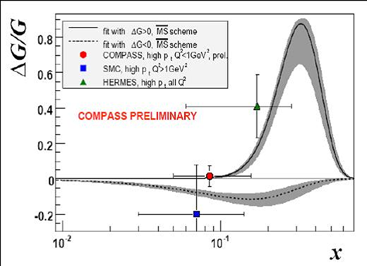  Рис. 1.1 Результат глобального анализа данных [13] | 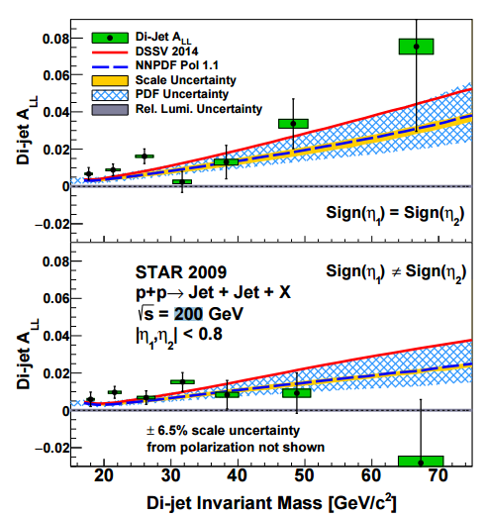  Рис. 1.2 Измерение двухспиновой асимметрии в эксперименте СТАР [14]

До последнего времени все измерения двухспиновых асимметрий были сравнимы с нулем в пределах ошибок, и только в 2017 г. эксперимент СТАР опубликовал данные, указывающие на ненулевую асимметрию (Рис. 1.2) [].
Следует отметить, что все исследования являются модельно-зависимыми как с точки зрения восстановления параметров реакции, так и с точки зрения описания процессов.
Одним из возможных способов измерения поляризации партонов (кварков и глюонов в протоне) является изучение образования частиц φ, f₂(1520), а также χ_{1c}(1P) и χ_{2c}(1P), которые распадаются на J/ψ и фотон. Хорошо известно, что образование кваркония включает три основных процесса на партонном уровне (см. Рис. 1.3): кварк-глюонное рассеяние (a), аннигиляция легких кварков (b) и глюон-глюонное слияние (c) [,]. При этом в рассматриваемой области энергий доминирующий вкоад для протонного пучка будет давать процесс кварк-глюонного рассеяния, а для антипротонного – кварк-антикварковая аннигиляция.
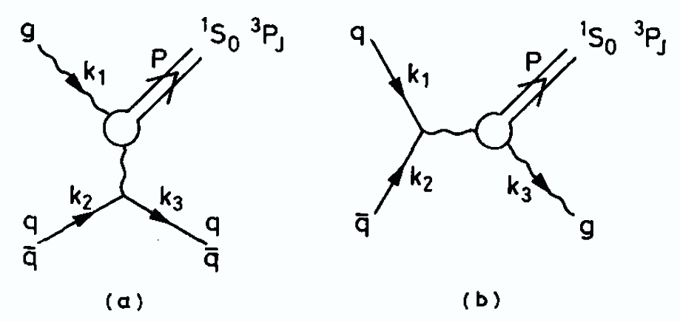 | 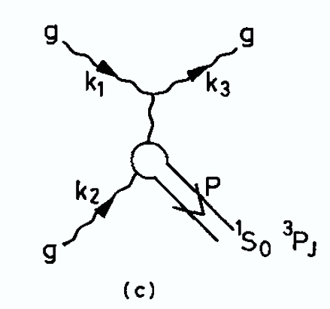
Рис. 1.3 Типичные диаграммы образования кваркония

Характерной особенностью процессов образования кваркония является их высокая чувствительность к глюонному содержанию взаимодействующих частиц. Образование состояний кваркония в столкновениях нуклонов особенно интересно, так как состояния с квантовыми числами 1⁻⁻, 1⁺⁺, 2⁺⁺ несут информацию о плотности глюонов в нуклонах. Подобные состояния относительно легко регистрировать через их дилептонные и радиационные моды распада.
Измерение разницы сечений (двухспиновый асимметрий A_{NN} и A_{LL}) для частиц φ, f₂(1520), J/ψ, χ_{1c} и χ_{2c} с использованием поляризованных пучка и мишени является тестом справедливости различных моделей, некоторые из которых предсказывают противоположный знак для A_{LL} для частиц с разным спином. Продольная двухспиновая асимметрия определяется как $A_{LL}=\frac{1}{(P_{B}∙P_{T}^{eff})}∙\frac{(I\left(++\right)-I\left(+-\right))}{(I\left(++\right)+I\left(+-\right))}$,
где P_{B} –значение поляризации пучка, P_{T}^{eff} –эффективная поляризация мишени, I(++),I(+–) – количество нормализованных событий. Состояния (++) и (+–) соответствуют значениям поляризаций пучка и мишени (→←) и (→→) соответственно.
Большая величина A_{LL} будет указывать на значительный вклад глюонов ΔG/G(x) в спин протона, независимо от предположений конкретной модели [16]. Как было показано, в том числе в [], угловое распределение конечных фотонов и лептонных пар обеспечивают возможность измерения поляризации начальных кварков и глюонов.
Одной из целей эксперимента СПАСЧАРМ является исследование спиновой структуры протона и изучение функций спиральности g(x) и трансверсальности h(x) через измерения различных односпиновых и двухспиновых эффектов в столкновениях двух адронов. Программа эксперимента включает в себя комплексное изучение механизмов образования кваркония в столкновениях неполяризованных и поляризованных адронов с энергией до 50 ГэВ, включая использование пучка поляризованных анти-протонов. Возможность использования различных типов пучков для регистрации различных кваркониев позволяет определить вклад основных каналов образования кваркония (см. Рис. 1.3).
Еще одним важным моментом является то, что при энергиях ускорителя У70 в соответствии с расчетами [] исследование образования чармония происходит именно в той области, где можно ожидать вклад глюонной компоненты (см. Рис. 1.4)
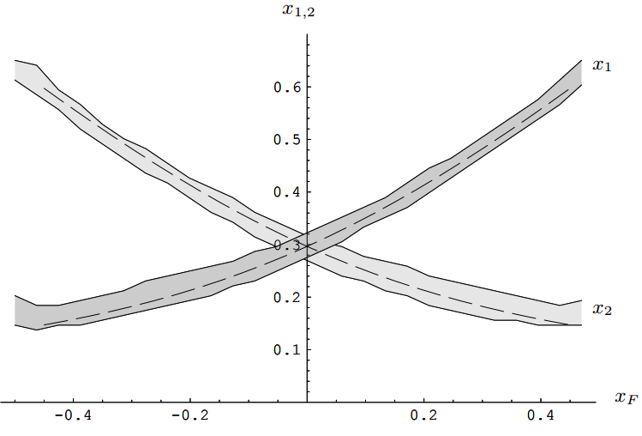
Рис. 1.4 Соответствие между реально измеряемым значением переменной Фейнмана x_{F} и долями импульса, уносимыми партонами

Сложность измерений образования чармония связана с двумя основными факторами – близостью по массе основных состояний χ_{1c} и χ_{2c} и малым сечением. Проведенное моделирование физических процессов [16] показало возможность разделения указанных состояний (см Рис. 1.5) при выполнении жестких требований к экспериментальной установки, а именно: если разрешение трековой системы составит ∆p/p=0.004 при 10 ГэВ/c, а энергетическое разрешение электромагнитного калориметра будет находиться на уровне 2.5%/√E. Характеристики и расположение детекторов определялись указанными требованиями.

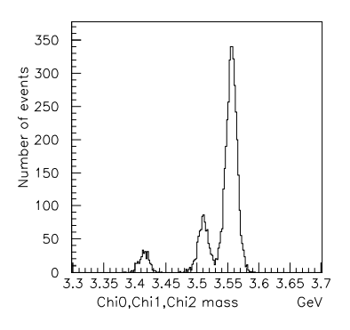
Рис. 1.5 Разделение χ_{cj} мезонов на установке СПАСЧАРМ

Следует отметить, что помимо подробно рассмотренных исследований вклада кварков и глюонов в спин протонов и антипротонов в рождении кваркония, будут исследоваться односпиновые эффекты в рождении этих же частиц на поперечно поляризованной мишени. Хочется отметить, что это будут первые измерения спиновых эффектов в образовании кваркония.
Одновременно с измерениями спиновых эффектов будет измерено соотношение выходов χ_{1/}χ₂ на надежной статистике с использованием пионных, протонного и антипротонного пучков, что позволит проверить недавно обнаруженный эффект масштабной инвариантности [3], обнаруженный на БАК [4, 5].
Также будет предпринята попытка измерения двухспиновой асимметрии A_{NN} в процессах образования пар гамма-квантов (процесс Дрелла-Яна) с целью получения оценки поперечности h₁(x) кварков в протоне.
За 20 дней набора данных на протонном пучке с интенсивностью до ~10⁷ р/цикл можно зарегистрировать несколько миллионов событий рождения φ –мезона, также ожидается ~10.000 J/Ψ и ~1.000 χ₁/χ₂ на р- пучке. При этом статистические ошибки σ(А_{N}) в образовании J/Ψ будут несколько процентов.

Измерение односпиновых поперечных асимметрий A_{N} адронов
Обычно основной мотивацией исследований с использованием поляризованной мишени либо пучка декларируется задача изучения структуры протона. Однако, как показывает модельный анализ этих измерений, ценная информация, содержащаяся в них, связана с динамикой сильного взаимодействия адронов и кварков в области действия конфайнмента. Спиновые эффекты также могут быть связаны с такими фундаментальными проблемами, как спонтанное нарушение киральной симметрии, появление массы у кварков и адронов, образование в адронах квазичастиц – составляю-щих кварков []. Исследование спиновой структуры нуклона, рассмотренной в предыдущем разделе, является в то же время только одной из целей эксперимента СПАСЧАРМ. Другим важным направлением исследований является изучение динамики сильных взаимодействий с учетом спина.
Как уже было отмечено ранее, теория возмущений КХД предсказывала незначительные спиновые эффекты, порядка 0.1%, вымирающие с ростом энергии взаимодействий и поперечного импульса [2]. Однако, экспериментальные исследования показали, что эффекты, наблюдаемые в инклюзивных реакциях, не убывают c увеличением √s и p_{T}. Экспериментально обнаруженные поляризация Λ-гиперонов и односпиновая поперечная асимметрия в инклюзивном образовании пионов в области фрагментации поляризованного протонного пучка имеют большие и практически одинаковые по величине значения асимметрии и поляризации в широком диапазоне энергии в лабораторной системе от 20 до 20 000 ГэВ (эквивалент энергии RHIC в системе центра масс).
Одной из основных физических наблюдаемых является поперечная односпиновая асимметрия A_{N}, которая пропорциональна разности сечений при противоположных направлениях поперечной поляризации пучка или мишени $A_{N}^{}=\frac{σ^{↑}-σ^{↓}}{σ^{↑}+σ^{↓}}$, или разности сечений под углами 90^{о} (влево) и - 90^{о} (вправо) $A_{N}^{}=\frac{σ_{left}^{↑}-σ_{right}^{↑}}{σ_{left}^{↑}+σ_{right}^{↑}}$, относительно направления вектора поляризации протона. «Сырая» односпиновая асимметрия A^{meas}_{N} определяется следующим образом через измеряемые величины: $A_{N}^{meas}=\frac{D}{P∙cosφ}∙\frac{(N^{↑}-N^{↓})}{(N^{↑}+N^{↓})}$, где P – поляризация пучка или мишени, cosφ – средний косинус угол между нормалью к плоскости рассеяния и направлением спина пучка или мишени. Величина D называется фактором разбавления в поляризованной мишени. Нормированные на число пучковых частиц выходы наблюдаемого адрона h для поляризации пучка или мишени, направленной вверх или вниз, обозначены как N↑ и N↓ соответственно. Согласно конвенции [], положительной A_{N} считается в том случае, если влево летит больше адронов h для пучка с поляризацией, направленной вверх.
Как уже отмечено выше, экспериментально измеренные значения асимметрии A_{N} ведут себя практически одинаково в большом диапазоне энергий. В качестве примера на Рис. 1.6 сравниваются результаты по A_{N} для реакций p↑p→ π±+X, полученные при различных энергиях на ускорителях ZGS (√s = 4.9 ГэВ) [], AGS (√s = 6.55 ГэВ) [], FNAL (√s = 19.43 ГэВ) [] и RHIC (√s = 62.4 ГэВ) []. Другие результаты представлены более подробно в разделе 5. Обзор данных и их анализ можно найти также в работах [, , ].
Данный пример приведен, прежде всего, для того, чтобы показать – на первое место в поляризационных исследованиях уже выходит не энергия, а систематическое исследование и анализ данных большого числа различных реакций. Научная проблема, которая является целью данного проекта – исследование динамики спинового взаимодействия, в том числе в процессе аннигиляции с использованием анти-протонного пучка, при рождении широкого класса частиц, в том числе содержащих s- и с-кварки.
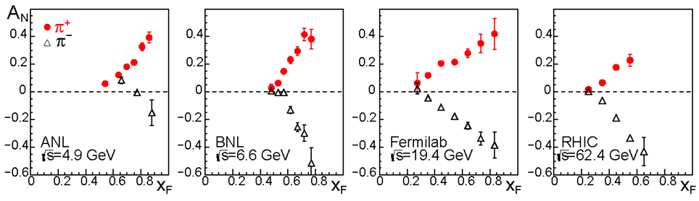
Рис. 1.6 A_{N} для реакций p↑p→π± +X. Данные ZGS [21], AGS [22], FNAL [23], RHIC [24]. Компиляция экспериментальных данных из публикации []

В предлагаемых на установке СПАСЧАРМ исследованиях предлагается обратить внимание, прежде всего, на два аспекта:
- Сравнение поляризационных эффектов при взаимодействии частиц и античастиц с веществом при одной и той же энергии и в одной и той же кинематической области.
- Исследование спиновых эффектов для большого класса реакций в широкой кинематической области.

Измерение односпиновых эффектов с использованием поляризованного пучка антипротонов.
Проект СПАСЧАРМ представляет уникальную возможность исследовать спиновые эффекты при взаимодействии анти-вещества с веществом и те же спиновые эффекты при взаимодействии вещества с веществом и сравнить результаты по односпиновой асимметрии рождения различных частиц при одинаковых условиях (энергия и кинематическая область реакции). .
С момента открытия антиматерии в 1930-х годах она всегда была и остается предметом большой привлекательности, прежде всего для физиков и философов. Для физиков антипротоны представляют особый интерес, поскольку они являются партнерами протонов, которые являются: а) единственными абсолютно стабильными адронами, обильными и эффективно «свободными» в окружающем нас предметом; б) заряженными и, таким образом, легко манипулировать: ускорять, создавать пучки с известными характеристиками и том подобное. Это означает, что антипротоны могут быть использованы для изучения процесса аннигиляции из нейтрально заряженного (С-нейтрального) состояния в широкий спектр конечных квантовых состояний. С неполяризованным протоном и антипротоном исходные состояния также являются CP-нейтральными. Однако CP-нарушение в процессе аннигиляции потенциально может нарушить CP-нейтральность конечных состояний. Измерение поляризации частиц, таких как гипероны, в конечных состояниях может помочь проверить СР-нейтральность конечных состояний, т. е. сохранение СР в $p\overline{p}$-аннигиляции.
Аннигиляция первоначально поляризованных протонов и антипротонов приносит новое качество в исследование. С поляризованным и, как правило, начальным состоянием больше не является СР-нейтральным. Но, с возможностью изменения поляризации обоих ($p$ и $\overline{p}$), можно сконструировать CP-сопряженное начальное состояние. Сравнение характеристик конечных состояний, происходящих из двух СР-сопряженных начальных состояний, потенциально может служить доказательством нарушения СР в первичном процессе $p\overline{p}$-аннигиляции. К сожалению, однако, независимый от модели тест CP-нарушения невозможен с двумя поляризованными протонными пучками только потому, что исходное состояние СР-сопряжения потребует столкновения двух поляризованных антипротонных пучков, которые в настоящее время недоступны.
В настоящее время практически любые поляризационные экспериментальные данные для $p\overline{p}$-реакций представляют большой интерес хотя бы только потому, что таких данных очень мало, а возможность сравнения результатов измерений с данными на поляризованных протонах при тех же самых условиях представляется очень перспективным. Ранее подобные исследования на инклюзивно образованных пионах проводились только в эксперименте Е704 для π-мезонов [,], в которых асимметрия заряженных пионов менялась на противоположную, а асимметрия π⁰-мезона оставалась одного знака, что вполне объясняется кварковым составом поляризованного нуклона и кинематической областью измерений (область фрагментации поляризованного пучка). Результаты этих исследований приведены на Рис. 1.7.

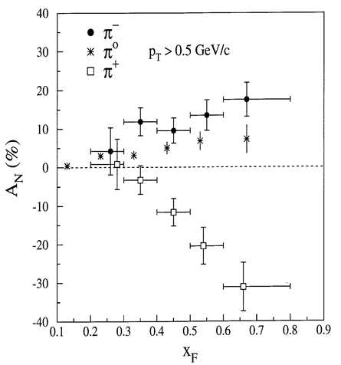 | 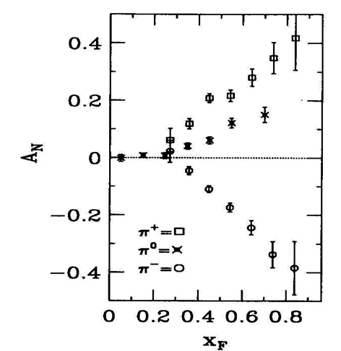
Рис. 1.7 Слева A_{N} в ${\overline{p}}_{↑}$-взаимодействии в рождении заряженных [30] и нейтральных [29] мезонов, справа – аналогичный результат для pp-взаимодействия [23, 29].

Эксперимент СПАСЧАРМ дает возможность не только измерить (сравнить) A_{N} для π-мезонов с лучшей точностью и в широком кинематическом диапазоне, но и существенно расширить класс реакций. Особый интерес при исследовании односпиновой асимметрии представляет рождение частиц, состоящих из тяжелых кварков, то есть в процессе аннигиляции, когда вторичные частицы должны «забыть» про поляризацию исходных кварков. С этой точки зрения важно изучить спиновые свойства частиц, содержащих s и c-кварки. Если в pp-столкновениях при низких энергиях в образовании $s\overline{s}$- и $c\overline{c}$-пар доминирует qg процесс, то важной особенностью антипротон-протонных реакций является прямой доступ к $q\overline{q}$-взаимодействиям.
Исследование любых спиновых эффектов в образовании φ, f₂(1520), J/Ψ и χ₁/χ₂-мезонов позволят получить совершенно новую информацию о роли спина в сильном взаимодействии, однако сечение этих процессов невелико.
На Рис. 1.8 показан результат моделирования регистрации Ξ—-гиперона и ϕ-мезона.
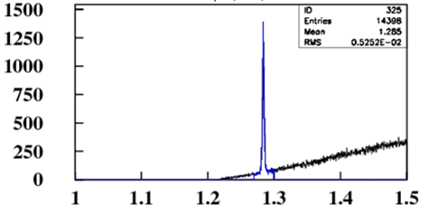 | 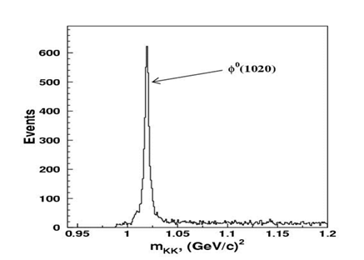
Рис. 1.8 Ожидаемые массовые спектры образования Ξ⁻→ Λ π⁻ (слева) и ϕ-мезона (справа)
Изучение на одной установке инклюзивного рождения ϕ-мезона с использованием антипротонного и протонного поляризованных пучков помимо исследований поляризационных эффектов предоставит информацию о механизме рождения странных частиц. Следует подчеркнуть, что невозможно получить чистый пучок антипротонов, в составе пучка всегда присутствует значительная фракция π⁻-мезонов (во много раз больше, чем антипротонов). Исследования взаимодействий с участием π⁻-мезонов даст дополнительную информацию о механизме рождения чармония и странных частиц.

Другим интересным исследованием с использованием поляризованного анти-протонного пучка является исследование двух-спиновых эффектов в рождении векторных мезонов, где следует ожидать подавление сечения образования векторных мезонов с противоположными значения поляризации взаимодействующих нуклонов, то есть большое значение A_{LL}. Другим возможным направлением исследований является поиск глюонной компоненты в легких экзотических состояниях. Такие состояния не должны чувствовать поперечные поляризационные эффекты (A_{NN}), но быть чувствительны к продольным асимметриям.
Создание поляризованного анти-протонного пучка также позволит проводить прецизионные исследования по спектроскопии с использованием парциально-волнового анализа. В качестве аппарата для проведения таких исследований предлагается использовать методы, развиваемые для эксперимента ПАНДА [].
Еще одним интересным направлением исследований, где непосредственно сравниваются результаты взаимодействия антипротонов с протонами, является изучение упругих реакций. Данная опция также предусмотрена в предлагаемом эксперименте, а описание подобных измерений приведено ниже в разделе 2.3.1, посвященном поляриметрии.
На установке СПАСЧАРМ возможны две моды работы с пучком антипротонов: первая стадия эксперимента предполагает использование неполяризованного пучка и поляризованной мишени, а вторая – поляризованный пучок. Неполяризованный отрицательно заряженный пучок имеет следующий состав: (π–/K–/p᷈ ): 97.9/1.8/0.3%.
Интегральная статистика для поляризованного антипротонного пучка с энергией 34 ГэВ и интенсивностью 80000 за сброс за 30 дней набора представлена в Табл. 1.1 для 11 реакций. Отметим, что многие из частиц, представленных ниже в Табл. 1.5 для случая пучка π⁻, на антипротонном поляризованном пучке также будут иметь значительную статистику порядка N_{EV} =10⁸, достаточную для измерения A_{N} с точностью δA_{N} ≈ 2.5/√N_{EV}, или 0.025%. Для процессов с высоким уровнем фона статистическая точность будет на порядок хуже. Для характерной статистики N_{EV} =10⁸ в эксперименте с поляризованной мишенью получаем точность δA_{N} = 1.3x10⁻³.
Табл. 1.1 Ожидаемое число событий N_{EV} и отношение эффекта к фону S/B для месячного сеанса на поляризованном антипротонном пучке с энергией 34 ГэВ (3.6·10⁹ взаимодействий).
№ | частица | N_{EV} | S/B | № | частица | N_{EV} | S/B
1 | π⁺ | 2.1·10⁹ |  | 7 | n | 1.6·10⁸
2 | π⁻ | 2.6·10⁹ |  | 8 | n᷉ | 1.4·10⁹
3 | K⁺ | 1.7·10⁸ |  | 9 | Λ̃→ p᷉ π⁺ | 2.1·10⁷ | 10
4 | K– | 2.2·10⁸ |  | 10 | Λ̃→ ñ π⁰ | 1.1·10⁷ | 0.13
5 | p | 1.6·10⁸ |  | 11 | Δ̃⁻⁻→ p᷉ π⁻ | 4.2·10⁸ | 0.14
6 | p᷉ | 1.8·10⁹ |  | 12 | Ξ⁻→ Λ π⁻ | 1.0·10⁶ | 10

Для более низкой энергии 16 ГэВ, при которой планируется начинать исследования на поляризованном пучке, интенсивность достигает максимума (до 400000 за сброс, а в случае оптимизации канала для антипротонного пучка и до 10⁶ антипротонов за цикл ускорителя, или до 10¹⁰ антипротонов за сутки), а выходы частиц меняются незначительно. Таким образом, для антипротонного пучка с энергией 16 ГэВ количество реакций, в которых возможно получение высокоточных данных, с δA_{N} ≤ 2%, становится значительным.

Измерение A_{N} с использованием интенсивного протонного пучка
Интерес к измерению поляризационных эффектов с использованием поляризованного протонного пучка объясняется многими факторами:
- Сравнительные измерения с антипротонами (смотри предыдущий раздел) позволяют понять разницу спиновых эффектов в сильном взаимодействии между веществом и антивеществом.
- Достигаемая интенсивность поляризованного пучка протонов превышает интенсивность антипротонного пучка в десятки раз, соответственно, значительно расширяется кинематический диапазон и состав исследуемых реакций. При этом возможно разделить зависимость эффектов от кинематических параметров, что необходимо для дискриминации моделей, и недоступно для существующих экспериментов.
- Исследования можно проводить в области энергии пучка 10-45 ГэВ, то есть провести исследование зависимости от энергии в системе центра масс.
- Еще до проведения измерений на основе существующих данных можно быть уверенными, что в области фрагментации поляризованного пучка эффекты будут значительными, таким образом, будет достигнута высокая относительная точность измерений.
- Будут проводиться исследования с различными ядерными мишенями.
Последний пункт представляется особенно интересным в свете результатов эксперимента ФЕНИКС, обнаружившего изменение знака асимметрии нейтронов при переходе от протонов к золоту []. Эти данные и предсказания сильной зависимости асимметрии нуклонов от ядра в рамках модели хромомагнитной поляризации кварков (ХПК) [27, ] показаны ниже на Рис. 1.9.
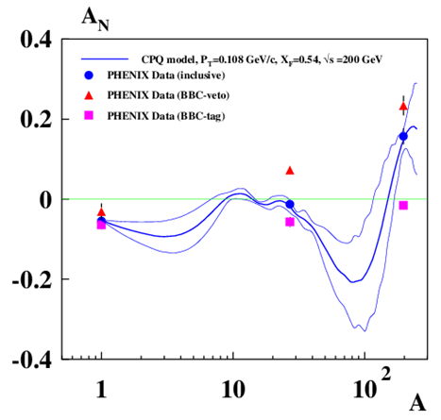
Рис. 1.9 Зависимость A_{N}(А) для реакции p↑A→ n +X в эксперименте PHENIX [29].

Наблюдаемая асимметрия в p↑p столкновениях составляет -8%, в p↑Al соударениях уменьшается по величине до -1.5%, тогда как при переходе p↑Au столкновениям меняет знак и достигает +18%. Зависимость A_{N}(A) наблюдается и для K⁺- и π⁺-мезонов [].
В то же время последние результаты эксперимента СТАР по измерению зависимости асимметрии инклюзивного рождения π⁰-мезонов от атомного веса мишени показывают одинаковое поведение асимметрии в p↑p- и p↑Au-взаимодействиях []. Тем интереснее проверить зависимость поляризационных эффектов в образовании разных частиц и резонансов от номера ядра.
Следует отметить, что в рамках модели ХПК зависимость и возможное изменение знака предсказывалось еще до результатов эксперимента ФЕНИКС. На Рис. 1.10 показаны расчеты в рамках данной модели для другой реакции (с образованием протонов), где также ожидается сильная зависимость от атомного веса А ядра мишени.

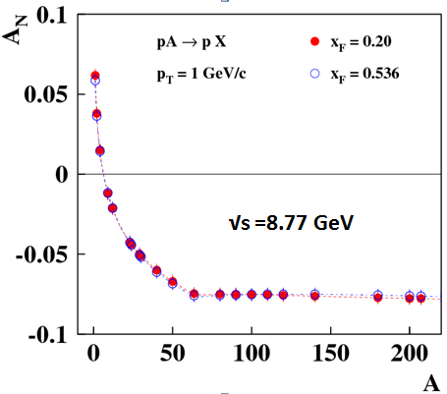 | 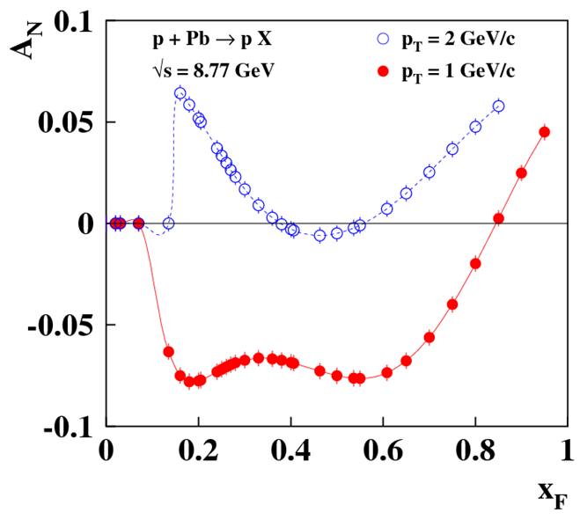
Рис. 1.10 Предсказания A_{N} в рамках модели хромомагнитной поляризации кварков

Многообразие реакций, которые можно исследовать с использованием поляризованного протонного пучка можно представить хотя бы по результатам моделирования – в Табл. 1.2 приведена ожидаемая статистика в некоторых реакциях за один месяц измерений с поляризованным протонным пучком при энергии 45 ГэВ.
Для оценки ожидаемого числа событий использовались генератор частиц PYTHIA 6.2 [], с учетом геометрии и разрешения установки, магнитного поля, и отбора событий по триггеру на большие значения x_{F}. В качестве мишени в расчетах использовалась протонная мишень. При использовании ядерных (а не водородной) мишеней статистика будет больше, поскольку сечение для процессов с большими поперечными импульсами p_{T} имеет А-зависимость вида A^{α(p}_{T}⁾, где α(p_{T})>1 [].
Статистическая точность измерений A_{N} для поляризованного пучка составит δA_{N} ≈ 2.5/[(1-B/N_{EV})√N_{EV}], или в диапазоне от 3.2·10⁻⁵ для π⁺ мезонов до 3·10⁻³ для реакции p↑p →K̃–*(892) +X. Многие частицы можно будет регистрировать по нескольким каналам распада. Такой объем данных дает возможность распределить статистику по большому числу ячеек с целью исследования зависимости A_{N} от p_{T} и x_{F}, при этом на порядок увеличится статистическая неопределенность, но и в этом случае она будет более чем достаточной для анализа данных.
На Рис. 1.11 в качестве примера приведен массовый спектр реакции рождения ω(782)→ γ π⁰ за один час работы ускорителя и сбросе 10⁶ протонов/цикл.
Табл. 1.2 Ожидаемое число событий N_{EV} и отношение эффекта к фону S/B для месячного сеанса на протонном пучке (6·10¹⁰ взаимодействий)
№ | частица | N_{EV} | S/B | № | частица | N_{EV} | S/B
1 | π⁺ | 6.1·10⁹ |  | 17 | ρ⁺(770)→ π⁺ π⁰ | 3.0·10⁸ | 0.4
2 | π⁻ | 3.6·10⁹ |  | 18 | ρ–(770)→ π⁻ π⁰ | 1.5·10⁸ | 0.31
3 | K⁺ | 5.5·10⁸ |  | 19 | a₀(980)→ η π⁰ | 5.7·10⁶ | 0.8
4 | K– | 2.5·10⁸ |  | 20 | η→ π⁺ π⁻ π⁰ | 7.8·10⁶ | 4.0
5 | p | 4.7·10⁹ |  | 21 | ω(782) → π⁺ π⁻ π⁰ | 3.0·10⁷ | 1.4
6 | p̃ | 2.3·10⁶ |  | 22 | K^{+*}(892)→ K⁺ π⁰ | 3.4·10⁷ | 0.29
7 | n | 3.5·10⁹ |  | 23 | K̃–*(892)→ K– π⁰ | 9.7·10⁶ | 0.71
8 | ñ | 2.5·10⁶ |  | 24 | ω(782)→ γ π⁰ | 7.8·10⁶ | 2.5
9 | π⁰→γγ | 2.5·10⁹ | 9.1 | 25 | Λ→ p π⁻ | 2.3·10⁷ | 10.0
10 | η→γγ | 1.3·10⁸ | 2.5 | 26 | Λ→ n π⁰ | 2.1·10⁷ | 0.67
11 | φ(1020)→ K⁺ K⁻ | 3.7·10⁶ | 25 | 27 | Δ⁺⁺→ p π⁺ | 1.0·10⁹ | 0.59
12 | Ξ⁻→ Λ π⁻ | 3.5·10⁷ | 10 | 28 | Ξ̃⁺→ Λ̃ π⁺ | 1.0·10⁶ | 17
13 | K⁰_{S}→ π⁺ π⁻ | 6.7·10⁷ | 0.9 | 29 | Σ⁰→ Λ γ | 3.5·10⁷ | 0.25
14 | ρ⁰(770)→ π⁺ π⁻ | 3.6·10⁸ | 0.37 | 30 | Σ⁰(1385)→ Λ π⁰ | 9.8·10⁷ | 0.77
15 | K^{0*}(892)→ K⁺ π⁻ | 5.8·10⁷ | 0.77 | 31 | ω(782)→ e⁺ e⁻ | 2.0·10⁵ | 4.0
16 | K̃^{0*}(892)→ K– π⁺ | 3.1·10⁷ | 1.25 | 32 | ρ⁰(770)→ μ⁺ μ⁻ | 1.0·10⁵ | 4.0

Само по себе исследование такого количества реакций является уникальным, особенно с учетом ожидаемой точности измерений. Возможности установки СПАСЧАРМ позволят исследовать зависимость спиновых эффектов от таких переменных, как поперечный импульс (p_{T}), переменная Фейнмана (x_{F}), энергия реакции √s в с.ц.м., атомный вес мишени A₂ или пучка A₁, множественность вторичных заряженных частиц в событии (N_{ch}), а также центральность (C_{T}) соударения пучковой частицы с ядром. Две последние возможности могут быть реализованы благодаря использованию годоскопов множественности и времени пролета.
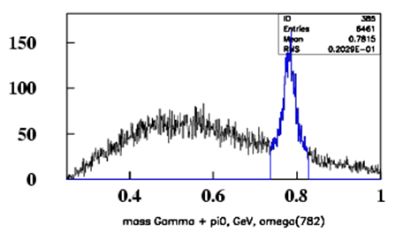
Рис. 1.11 Эффективная масса продуктов распада в процессах типа pp→ ω(782)+X, где ω(782)→ γ π⁰

Измерение множественности адронов дает дополнительную информацию о динамике сильных взаимодействий. Множественность заряженных адронов характеризует температуру и плотность состояния, образующегося в момент взаимодействия, а также процесс адронизации и конфайнмента кварков. Первые измерения A_{N} для заряженных пионов в эксперименте BRAHMS на коллайдере RHIC (BNL, США) показали значительную зависимость асимметрии от множественности частиц в событии []. Исследование корреляции спиновых наблюдаемых (A_{N}, P_{N}, ρ_{m,m’}, D_{NN}) и множественности N_{ch} открывает новые возможности изучения механизма происхождения поляризационных явлений.
Для многих реакций с образованием барионов и антибарионов в конечном состоянии важно иметь возможность регистрации нейтронов. Для этого установка будет оснащена адронным калориметром, который также важен для организации эффективного триггера и регистрации нейтронов и K⁰_{L} мезонов.
В Табл. 1.3 показана статистика (возможность регистрации гиперонов).
Табл. 1.3 Ожидаемое число событий N_{EV} рождения гиперонов и отношение эффекта к фону S/B для месячного сеанса на протонном пучке (6·10¹⁰ взаимодействий) при триггере только на взаимодействие в мишени
№ | частица | N_{EV} | S/B | № | частица | N_{EV} | S/B
1 | Λ→ p π⁻ | 6.9·10⁷ | 10.0 | 7 | Λ̃→ p̃ π⁺ | 2.1·10⁶ | 12.5
2 | Λ→ n π⁰ | 6.3·10⁷ | 0.20 | 8 | Λ̃→ ñ π⁰ | 1.2·10⁶ | 0.13
3 | Σ⁺→ n π⁺ | 2.6·10⁸ | 0.03 | 9 | Σ^{̃᷈−}→ ñ π⁻ | 4.4·10⁶ | 0.06
4 | Σ⁻→ n π⁻ | 1.5·10⁸ | 0.03 | 10 | Σ^{̃᷈+}→ ñ π⁺ | 6.0·10⁶ | 0.14
5 | Δ⁺⁺→ p π⁺ | 2.3·10⁹ | 0.33 | 11 | Δ᷈⁻⁻→ p̃ π⁻ | 2.3·10⁷ | 0.20
6 | Ξ⁻→ Λ π⁻ | 9.9·10⁷ | 10.0 | 12 | Ξ̃⁺→ Λ̃ π⁺ | 2.8·10⁶ | 17

Разница в статистике по сравнению с Табл. 1.2 объяснятся использованием разного триггера (при регистрации гиперонов используется только триггер на взаимодействие). Статистическая точность измерений A_{N} составит δA_{N} ≈ 2.5/[(1-B/N_{EV})√N_{EV}]. Она будет находиться в диапазоне от 2·10⁻⁴ для образования Ξ⁻ гиперона до 2·10⁻² для Σ^{̃᷈−} антигиперона. Разбиение всей статистики по 10 ячейкам (по p_{T} переменным или x_{F}), увеличит статистические ошибки в каждом бине до уровня 6·10⁻⁴ для образования Ξ⁻ гиперона и 6·10⁻² для Σ^{̃᷈−} антигиперона.

Измерение поперечных поляризаций P_{N} гиперонов и антигиперонов

Эксперимент СПАСЧАРМ станет первым экспериментом, в котором будет возможность одновременных измерений A_{N} и P_{N}. Сравнение A_{N} и P_{N} для гиперонов (антигиперонов) открывает дополнительные возможности для выбора (или дискриминации) конкретной модели генерации значительных A_{N} и P_{N}.
Измерение поляризации гиперонов возможно благодаря наличию слабого распада, происходящего с нарушением пространственной четности. Так, в случае распада Λ-гиперона из состояния с поляризацией P, на π–-мезон и протон, зависимость вероятности вылета протона под углом θ_{p} к направлению вектора поляризации гиперона P имеет вид:
dN/dΩ = (1+αPe_{p})/4π=(1+αPcosθ_{p}) /4π.

где e_{p} – единичный вектор в направлении движения протона в системе покоя гиперона. Вектор P направлен, в силу сохранения четности в сильных взаимодействиях, вдоль вектора нормали n к плоскости рассеяния, определяемой направлением импульса налетающего бариона p_{a} и импульса образующегося гиперона p_{c}: n = (p_{a} x p_{c})/| p_{a} x p_{c} |. Параметр асимметрии α = 0.642 ± 0.013 нарушающего четность слабого распада, является мерой интерференции между s и p волнами в конечном состоянии [].

Поперечные поляризации P_{N} гиперонов и антигиперонов могут измеряться на любом из пучков, рассмотренных выше, неполяризованных и поляризованных. В последнем случае необходимо будет усреднять P_{N} по двум поляризациям. Можно также будет использовать неполяризованную часть пучка, которая будет присутствовать и измеряться при работе системы мечения пучка []. Ожидаемая статистика по соответствующим реакциям имеется в приведенных выше таблицах. Для оценки статистической точности измерения P_{N} гиперонов можно воспользоваться одной из формул определения поляризации: P_{N}=2/α(Up−Down)/(Up+Down), где Up и Down обозначают интегралы поправленного на эффективность углового распределения в области положительных (Up) и отрицательных (Down) значений косинуса угла θ_{p}, между нормалью к плоскости рассеяния и направлением вылета протона в системе покоя гиперона []. Статистическая точность измерения P_{N} гиперонов, по аналогии c δA_{N}, определяется выражением δP_{N} = 2/[(1-B/N_{EV})α√N_{EV}], где N_{EV} = Up+Down = S+B – полное число событий с гипероном в конечном состоянии, B – число фоновых событий под пиком массы реконструированного гиперона. Параметр α для большинства гиперонов имеет значительную величину, порядка 0.5, что позволяет получить высокую точность измерений P_{N} .
В эксперименте СПАСЧАРМ возможно измерение поляризации не только Λ-гиперона, но и других гиперонов и антигиперонов. Поскольку расстояние от центра мишени до последней камеры перед спектрометрическим магнитом составляет почти 3 м, то большинство распадов гиперонов будет происходить в оснащенной трековыми детекторами области установки и параметры треков от распада гиперонов могут быть измерены.
В Табл. 1.4 представлены значения параметров распада гиперонов, α и cτ, где τ – время жизни, с – скорость света, а также среднее расстояние пролета гиперона до распада при энергии гиперона 10 ГэВ, L [39].
Табл. 1.4 Свойства распада гиперонов
Мода распада | Кварковый  состав | BR % | α | сτ, см | L, см
Σ⁺ → p π⁰ | uus | 51.57±0.30 | -0.980±0.016 | 2.404 | 20.21
Σ⁺ → n π⁺ | uus | 48.31±0.30 | 0.068±0.013 | 2.404 | 20.21
Σ⁻ → n π⁻ | dds | 99.848±0.005 | -0.068±0.008 | 4.434 | 37.03
Σ⁰ → Λ γ | uds | 100 |  | 2.22x10⁻⁹ | 1.86x10⁻⁸
Λ → p π⁻ | uds | 63.9±0.5 | 0.642±0.013 | 7.89 | 70.7
Λ → n π⁰ | uds | 35.8±0.5 | 0.650±0.040 | 7.89 | 70.7
Ξ⁰ → Λ π⁰ | uss | 99.524±0.012 | -0.406±0.013 | 8.71 | 66.2
Ξ⁻ → Λ π⁻ | dss | 99.887±0.035 | -0.458±0.012 | 4.91 | 37.1
Ω⁻ → Λ K⁻ | sss | 67.8±0.7 | 0.0180±0.0024 | 2.461 | 14.71
Ω⁻ → Ξ⁰ π⁻ | sss | 23.6±0.7 | 0.090±0.14 | 2.461 | 14.71
Ω⁻ → Ξ⁻ π⁰ | sss | 8.6±0.4 | 0.050±0.21 | 2.461 | 14.71

С учетом статистики гиперонов (Табл. 1.1-Табл. 1.3) и параметров распада (Табл. 1.4) статистическая точность для большинства реакций будет не хуже 0.5%, а для реакции K⁻p→ Σ⁻ X она составит 8%. На Рис. 1.12 представлены предсказания поляризации анти-лямбда гиперонов в pA-взаимодействии в рамках модели хромомагнитной поляризации кварков [25-27].

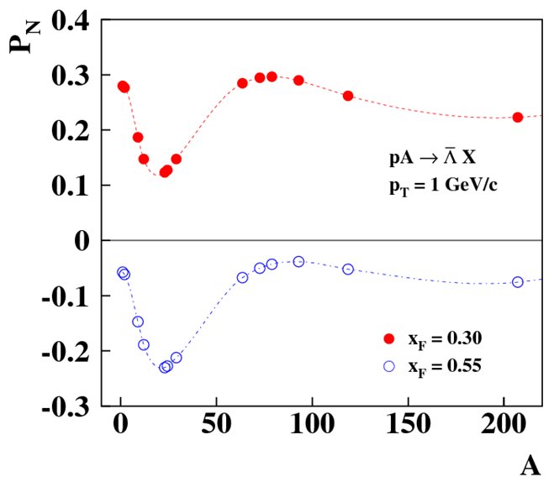 | 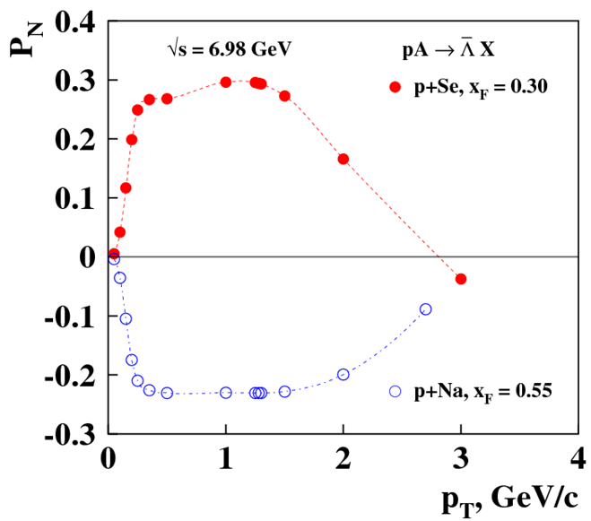
Рис. 1.12 Предсказания поляризации анти-лямбда гиперонов в pA-взаимодействии в рамках модели хромомагнитной поляризации кварков

Эксперимент СПАСЧАРМ позволяет провести измерение параметров передачи спина (параметров Волфенштейна) в реакции p↑+p→Λ↑+X. Впервые предоставляется возможность измерить в этой реакции сразу пять параметров передачи спина, а именно D, R, A, R’ и A’, где D – доля компоненты нормальной поляризации пучка переданной нормальной компоненте поляризации Λ, R – доля поперечной компоненты поляризации пучка, передаваемая поперечной компоненте поляризации Λ, A – доля продольной поляризации пучка, передаваемая поперечной компоненте поляризации Λ, R’ – доля поперечной компоненты поляризации пучка, передаваемая продольной компоненте поляризации Λ и A’ – доля продольной поляризации пучка, переданная продольной компоненте поляризации Λ.

Измерение элементов матрицы плотности ρ_{ik} векторных мезонов
Как и в случае гиперонов, для векторных мезонов можно измерить и сравнить выстроенность и A_{N}. Элементы матрицы плотности ρ_{i,k} векторных мезонов могут измеряться на любом из пучков, рассмотренных выше, неполяризованных и поляризованных. Если односпиновые эффекты связаны с поляризацией кварков и антикварков до процесса их адронизации, то мы должны наблюдать не только поляризацию гиперонов, но и поляризацию векторных мезонов []. Выстроенность векторных мезонов (V) описывается элементами ρ_{m,m’} спиновой матрицы плотности ρ, где m и m’ обозначают спиновые компоненты вдоль оси квантования.
Диагональные элементы ρ₁₁, ρ₀₀ и ρ₋₁₋₁ для матрицы с единичным следом являются относительными интенсивностями компонент спина мезона m принять значения 1, 0, и -1 соответственно, которые должны быть равны 1/3 для случая неполяризованных частиц. Поскольку векторные мезоны обычно распадаются сильным образом на два псевдоскалярных мезона, трудно измерить все элементы матрицы ρ. Но некоторые из них могут быть легко определены из измерений угловых распределений продуктов распада. Можно показать, что в системе покоя векторного мезона V, для распада V → h₁+ h₂, где h₁ и h₂ являются псевдоскалярными мезонами, угловое распределение W(θ,φ) = dN/dΩ продуктов распада имеет вид []:

W(θ,φ) = 0.75{cos²θ ρ₀₀ + sin²θ (ρ₁₁ + ρ₋₁₋₁) /2 – sin²θ (cos φ Re ρ₁₀ – sinφ Im ρ₁₀)/√2
+ sin2θ (cos φRe ρ-₁₀ + sinφIm ρ-₁₀)/√2 – sin²θ[(cos(2φ)Re ρ₁₋₁ – sin(2φ)Im ρ₁₋₁)]}/π.

Здесь θ является полярным углом между направлением движения h₁ и осью квантования, φ есть азимутальный угол. Интегрируя по углу φ, получаем

W(θ) = 0.75[(1 - ρ₀₀) + (3 ρ₀₀ - 1) cos²θ].

Аналогично, интегрируя по углу θ, мы получаем

W(φ) = 0.5[1 – 2cos(2φ)Re ρ₁₋₁ + 2sin(2φ) Im ρ₁₋₁]/π.

Отклонение ρ₀₀ от 1/3 приводит к неравномерному распределению продуктов распада по cosθ. Измеряя W(θ), можно определить ρ₀₀. Другие элементы, ρ₁₀ и ρ₁₋₁, могут изучаться путем измерения W(θ,φ). В ряде случаев такие измерения уже были выполнены для адрон-адронных соударений, например в [, , , , ].
В отличие от поляризации гиперонов, параметр выстроенности спина векторных мезонов, ρ₀₀, не связан с направлением плоскости реакции, так как он зависит только от cos²θ. Поэтому, невозможно измерить знак поляризации кварка посредством определения параметра выстроенности спина векторных мезонов. С другой стороны, не возникает необходимости определять направление плоскости реакции для измерения ρ₀₀, которая прямо связана с величиной поляризации кварка вдоль направления нормали к плоскости реакции [47].
Другая возможность измерения поляризации векторных мезонов реализуется в их распадах на пару фермион-антифермион []. Так, например, для измерения поляризации J/ψ-мезона используется анализ угловой зависимости его распада на μ⁺μ– в спиральном базисе, в котором ось квантования направлена вдоль направления движения векторного мезона в лабораторной системе. Мы определяем θ* как угол между импульсом μ⁺ в системе покоя J/ψ и осью квантования. Нормированное угловое распределение μ⁺ описывается выражением I(cos θ*) = 1.5(1 + α cos² θ*)/(α + 3 ).
Параметр поляризации α связан с сечениями образования поперечно (σ_{T}) и продольно (σ_{L}) поляризованного векторного мезона соотношением α = (σ_{T} – 2σ_{L})/(σ_{T} + 2σ_{L}). Для неполяризованных векторных мезонов мы имеем α = 0, тогда как α = +1 или -1 для 100% поперечной или продольной поляризации соответственно.
Для ряда векторных мезонов (ρ, ω, φ и J/ψ) в эксперименте СПАСЧАРМ возможно одновременное измерение элемента матрицы плотности ρ₀₀ в моде распада на псевдоскалярные мезоны и параметра α в модах их распадов на μ⁺μ– и e⁺e–. Имеется также возможность измерения для этих векторных мезонов односпиновой асимметрии A_{N} с использованием поляризованной мишени либо поляризованного пучка.
Одновременное измерение на одной установке cразу трех различных параметров поляризации векторных мезонов является большим преимуществом предлагаемой программы исследований, поскольку позволяет сделать более значимую дискриминацию альтернативных моделей происхождения поляризационных эффектов. В Табл. 1.2 и Табл. 1.5 приведены 24 различных реакции с векторными мезонами в конечном состоянии. Для них могут быть измерены не только элементы матрицы плотности ρ_{i,k}, но и односпиновые асимметрии A_{N}. Ранее столь масштабных исследований спиновых эффектов для векторных мезонов не планировалось.

Измерение односпиновых асимметрий на пучке отрицательных частиц
Систематическое исследование спиновых эффектов начнется еще до создания канала 24А поляризованных частиц с использованием пилотной версии установки и поляризованной мишени. В этом случае, основные измерения будут проводиться в области фрагментации неполяризованного пучка на канале 14. Измерения на существующем канале 14 можно проводить с использованием пучка отрицательных частиц и с выведенным методом каналирования протонным пучком. Программа измерений не предусматривает использование протонного пучка, так как односпиновые асимметрии в области его фрагментации должны быть совместимы с нулем.
Первые измерения, проведенные на установке ПРОЗА, дали неожиданный результат, что асимметрия инклюзивно рожденных частиц даже в этой области может достигать существенных величин вблизи границы фазового объема (см. Рис. 1.13). Детальные исследования будут проводиться для большого числа частиц с использованием подготавливаемого оборудования.

π⁻d↑→π⁰X
0.7<x_{F}<1.0
Рис. 1.13 Зависимость A_{N}(p_{T}) для реакции π⁻ d↑→πº X при энергии пучка 40 ГэВ, в области фрагментации π⁻ пучка []. Значение x_{F} лежит в интервале 0.7< x_{F} <1.0.

Исследование инклюзивных реакций, включая пучок антипротонов
Для исследования инклюзивных процессов на канале 14 будут проводиться с использованием пучка отрицательных частиц с энергией 28 или 34 ГэВ. Неполяризованный отрицательно заряженный пучок имеет следующий состав: (π–/K–/p᷈ ): 97.9/1.8/0.3%. Тип пучковой частицы определяется пучковыми пороговыми черенковскими счетчиками (см. раздел 3.1).
Интегральная статистика за месяц работы и величина комбинаторного фона для различных инклюзивных реакций показаны в Табл. 1.5, где указаны тип регистрируемой частицы и продукты её распада. Для некоторых из реакций предполагается использовать несколько мод распада частиц и резонансов. Для реакций на поляризованной мишени, представленных в таблицах Табл. 1.5, при низком уровне фона, имеем приближенно δA_{N} ≈ 13/√N_{EV}. Для характерной статистики N_{EV} =10⁸ получаем точность δA_{N} = 1.3x10⁻³. Если разделить всю статистику на 100 ячеек, по переменным p_{T} и x_{F}, то это увеличит характерную ошибку в отдельной точке до уровня 1.3%. В случае меньшей статистики, порядка 10⁶, интегральная точность составит 1.3%. Для ряда реакций с высоким уровнем фона (S/B<0.3) точность измерений будет несколько хуже. Отметим, что для многих из перечисленных в Табл. 1.5 адронов односпиновая асимметрия никогда не измерялась.
Табл. 1.5 Ожидаемое число событий N_{EV} и отношение эффекта к фону S/B для месячного сеанса на π⁻- пучке (6·10¹⁰ взаимодействий) при энергии 34 ГэВ
№ | частица | N_{EV} | S/B | № | частица | N_{EV} | S/B
1 | π⁺ | 4.2·10⁹ |  | 20 | η→ π⁺ π⁻ π⁰ | 5.3·10⁶ | 5.0
2 | π– | 8.7·10⁹ |  | 21 | ω(782) → π⁺ π⁻ π⁰ | 3.5·10⁷ | 4.0
3 | K⁺ | 6.7·10⁸ |  | 22 | ω(782)→ γ π⁰ | 3.8·10⁷ | 0.5
4 | K– | 9.0·10⁸ |  | 23 | φ(1020)→ K⁺ K⁻ | 4.3·10⁶ | 3.3
5 | p | 9.2·10⁷ |  | 24 | ρ⁺(770)→ π⁺ π⁰ | 2.9·10⁸ | 0.17
6 | p᷉ | 2.6·10⁸ |  | 25 | ρ–(770)→ π⁻ π⁰ | 7.5·10⁸ | 0.33
7 | n | 3.2·10⁸ |  | 26 | K⁰_{S}→ π⁰ π⁰ | 1.7·10⁷ | 0.29
8 | n᷉ | 8.0·10⁷ |  | 27 | a₀(980)→ η π⁰ | 1.8·10⁷ | 0.11
9 | K⁰_{L} | 1.0·10⁸ |  | 28 | Λ→ p π⁻ | 1.4·10⁶ | 10
10 | π⁰→γγ | 4.3·10⁹ | 10 | 29 | Λ̃→ p̃ π⁺ | 1.1·10⁶ | 20
11 | η →γγ | 4.2·10⁸ | 2.0 | 30 | Λ→ n π⁰ | 1.8·10⁶ | 0.33
12 | η'→ π⁺ π⁻ η | 8.3·10⁵ | 20 | 31 | Λ̃→ ñ π⁰ | 7.7·10⁵ | 2.2
13 | K⁰_{S}→ π⁺ π⁻ | 1.3·10⁷ | 3.3 | 32 | Δ⁺⁺→ p π⁺ | 9.3·10⁶ | 0.5
14 | ρ⁰(770)→ π⁺ π⁻ | 4.2·10⁸ | 0.4 | 33 | Δ⁻⁻→ p᷉ π⁻ | 2.5·10⁷ | 0.18
15 | K^{0*}(892)→ K⁺ π⁻ | 1.1·10⁸ | 1.7 | 34 | Ξ⁻→ Λ π⁻ | 1.9·10⁶ | 10
16 | K̃^{0*}(892)→ K– π⁺ | 4.3·10⁷ | 0.5 | 35 | Ξ̃⁺→ Λ̃ π⁺ | 1.6·10⁶ | 10
17 | K^{+*}(892)→ K⁺ π⁰ | 1.9·10⁷ | 0.38 | 36 | Σ⁰→ Λ γ | 1.2·10⁶ | 2.0
18 | K̃–*(892)→ K– π⁰ | 3.8·10⁷ | 0.77 | 37 | Σ⁰(1385)→ Λ π⁰ | 3.9·10⁶ | 5.0
19 | ω(782)→ e⁺ e⁻ | 1.7·10⁵ | 2.0 | 38 | ρ⁰(770)→ μ⁺ μ⁻ | 9.7·10⁴ | 1.4
В Приложении Б ниже приведены статистика и массовые спектры с использованием отрицательных каонов (см. раздел 6.4). Примесь K⁻ мезонов в неполяризованном пучке составляет всего 1.8%, что приводит к значительному снижению числа событий по сравнению с π⁻ пучком, однако эти измерения позволят получить уникальные данные по ранее не исследованным реакциям, с пучком, содержащим странный кварк, параллельно с набором данных на π⁻ пучке.

Исследование эксклюзивных каналов
Комплекс измерений, описанных выше (односпиновые процессы, в которых измеряется поляризация лишь одной из частиц, участвующих в реакции, в начальном, либо в конечном состоянии), включает не только инклюзивные, но и эксклюзивные процессы. В последнем случае предполагается использовать дополнительно вето систему поляризованной мишени. Это позволит значительно снизить уровень фона в эксклюзивных процессах.
Значительный вклад в исследование спиновых эффектов в эксклюзивных зарядово-обменных реакциях был получен в серии экспериментов в Протвино на установке ПРОЗА при энергии пучка 40 ГэВ [, , , , , , ]. Большинство данных в других экспериментах было получено при умеренных энергиях пучка до 12 ГэВ, ниже энергий ускорителя ИФВЭ.
Исследования на установке СПАСЧАРМ позволят существенно повысить точность измерений. Отметим, что в мезонных пучках наблюдаются ненулевые поляризационные эффекты в области фрагментации неполяризованного пучка, что не имеет пока теоретического объяснения. На установке ПРОЗА в 80-х годах измерялись асимметрии в эксклюзивном образовании в реакции π⁻p↑→ h⁰n при энергии 40 ГэВ, Обзор данных исследований приведен ниже в разделе 5.1.2. Здесь отметим только две реакции, а именно: π⁻p↑→ ω(782)n (см. Рис. 1.14) и π⁻p↑→ η/(958)n (см. Рис. 1.15), в которых получены указания на большие эффекты и осцилляции асимметрии.

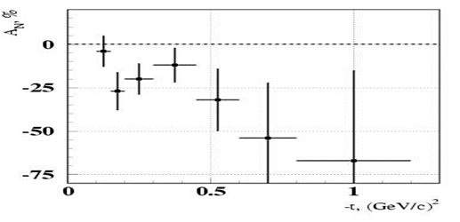 | 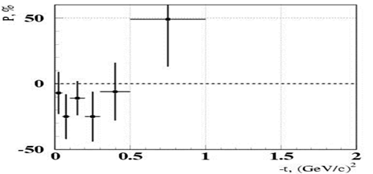
Рис. 1.14 Асимметрия в реакции π⁻р↑→ ω(782)n при энергии 40 ГэВ [55], когда ω(782) -мезон регистрировался в моде распада на π⁰ и γ. | Рис. 1.15 Асимметрия в реакции π⁻р↑→ η/(958)n при энергии 40 ГэВ [132], когда η/ (958)-мезон регистрировался в моде распада на два γ-кванта
Статистика в реакции π⁻p↑→ω(782)n (33 тысячи полезных событий на поляризованной мишени) была набрана в трех сеансах с телесным углом электромагнитного калориметра, составляющего половину от телесного угла калориметра установки СПАСЧАРМ. За три сеанса работы с учетом двух мод распада - на π⁺π⁻π⁰ и π⁰γ можно набрать статистику более чем в 20 раз больше. Тогда, например, в первых четырех точках ошибка асимметрии будет около 2%, вместо сегодняшних 10%.
Статистика в реакции π⁻p↑→η/(958)n (11 тысяч полезных событий на поляризованной мишени) была также набрана в трех сеансах с телесным углом электромагнитного калориметра, составляющего половину от телесного угла калориметра установки СПАСЧАРМ, и в двух сеансах с телесным углом, сравнимым с детектором СПАСЧАРМ. За три сеанса работы, с учетом двух дополнительных мод распада на π⁺π⁻η и π⁺π⁻γ, можно набрать статистику примерно в 20 раз больше. Тогда, например, в первых трех точках ошибка асимметрии будет составлять 3-4% вместо сегодняшних 13-17%. Результаты в реакции π⁻р→ f₂(1270)n представлены ниже на Рис. 5.4. За три сеанса работы, с учетом дополнительной моды распада на π⁺π⁻, можно набрать статистику более, чем в 2 раза больше. Тогда суммарная ошибка асимметрии по всем сеансам будет почти в два раза меньше. Исследования на установке СПАСЧАРМ позволят существенно повысить точность измерений. Отметим, что все измерения в эксклюзивных каналов предполагается проводить одновременно с исследованиями инклюзивных процессов, то есть не требуется дополнительного ускорительного времени.

Резюме и перспективы
Наличие интенсивных поляризованных пучков протонов и антипротонов на канале 24А в ГНЦ ИФВЭ НИЦ «Курчатовский институт» позволит осуществить очень богатую программу физических исследований спиновых явлений в области энергий 10 – 60 ГэВ. Возможности установки СПАСЧАРМ и чувствительность к различным физическим каналам были оценены путем моделирования событий, с учетом физического фона. Наряду с поляризованными пучками на установку могут быть выедены неполяризованные пучки пионов (π±), каонов (K±), протонов и антипротонов, а также углеродный и дейтронный пучки. Наличие поляризованной мишени и различных пучков позволит исследовать односпиновые и двухспиновые эффекты в примерно ста различных реакциях и получить уникальные данные. Все эти измерения позволят достичь значительного прогресса в нашем понимании квантовой хромодинамики и природы поляризационных явлений.

Создание пучков поляризованных протонов и антипротонов
Создание на ускорителе У-70 канала частиц, формирующего для эксперимента СПАСЧАРМ пучки поляризованных протонов и антипротонов от распада ()-гиперонов, позволит существенно расширить проводимую в ИФВЭ программу исследований поляризационных явлений в адронных реакциях. При этом, наряду с пучками поляризованных частиц, разрабатываемый канал может быть использован для получения пучков вторичных адронов обоих знаков заряда, пучков электронов в диапазоне импульсов от 10 до 45 ГэВ/с, а также пучка первичных протонов пониженной интенсивности с импульсом до 60 ГэВ/с.
Оптимизация основных параметров магнитооптической системы канала поляризованных протонов и антипротонов проводилась в рамках, ограниченных доступностью площадей экспериментальной базы ускорителя У-70 для размещения самого канала и установки СПАСЧАРМ, а также необходимостью обеспечить одновременную работу с одной мишенью двух каналов частиц. Основные результаты расчета канала поляризованных частиц представлены в работе []. Все представленные в данном проекте результаты расчета канала 24А взяты из данной работы.

Канал поляризованных протонов и антипротонов
Планируемое повышение интенсивности ускоренного протонного пучка до (2-3)×10¹³ протонов за цикл открывает новые возможности для проведения физических исследований на ускорительном комплексе У-70 ИФВЭ. В то же время, перспектива работы с протонным пучком более высокой интенсивности определяет необходимость значительной перестройки существующей в настоящее время системы каналов частиц. В экспериментальной зоне ускорителя У-70 на площадях, освобождающихся после завершения ряда экспериментов, планируется создать два новых канала частиц на основе медленного вывода ускоренного протонного пучка с энергией 50-60 ГэВ и интенсивностью вывода до ∼2∙10¹³ протонов за цикл.
Создание этих каналов, работающих одновременно с одной внешней мишени, позволит существенно улучшить эффективность использования ускоренного в У-70 протонного пучка, повысить интенсивность и качество выводимых на экспериментальные установки пучков вторичных частиц и, что также немаловажно, отказаться от внутренних мишеней, эксплуатация которых приводит к переоблучению магнитной системы ускорителя. Два новых канала, получивших обозначения 24А и 24B (Рис. 2.1), предназначаются для обеспечения пучками частиц экспериментальных установок СПАСЧАРМ и ВЕС соответственно.
Установка СПАСЧАРМ, представленная в настоящем документе, создается для проведения систематических исследований поляризационных явлений в эксклюзивных и инклюзивных адронных реакциях в области энергий ускорителя ИФВЭ. Программой физических исследований в этом эксперименте планируется использование целого ряда пучков различного сорта, в первую очередь пучков поляризованных протонов и антипротонов, пучков положительно и отрицательно заряженных пионов, а также пучков электронов, необходимых для калибровки аппаратуры экспериментальной установки.
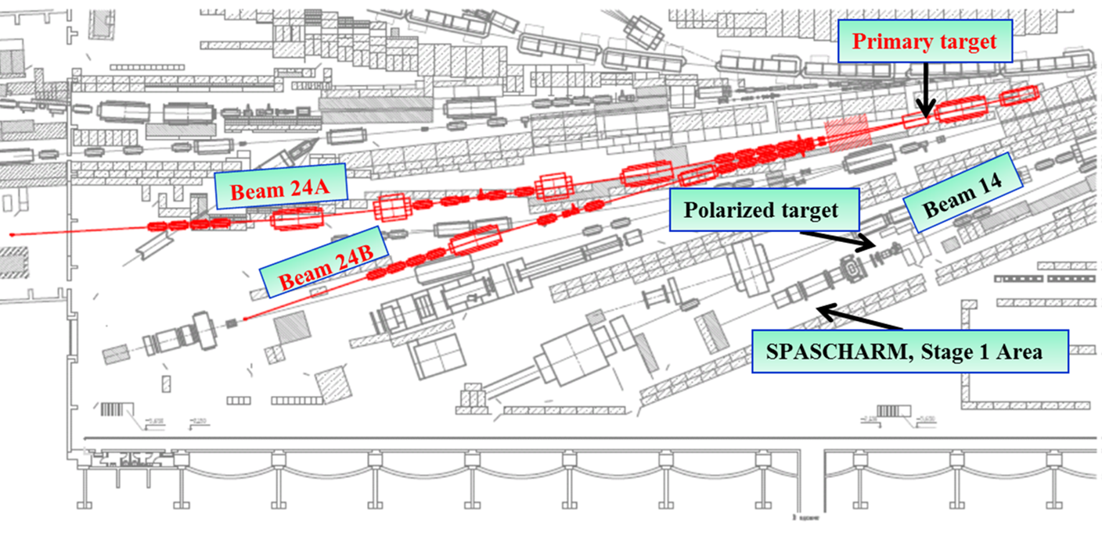

Рис. 2.1 Схема размещения каналов 24А и 24B в экспериментальном зале 1БВ ускорителя У-70
.
Метод получения на ускорителях пучков поляризованных протонов (антипротонов) от распадов ()-гиперонов, был предложен в работе []. Он был впервые успешно реализован на 800 ГэВ-ном ускорителе ФНАЛ для создания поляризованных пучков протонов и антипротонов с импульсом 185 ГэВ/с []. Позднее пучок поляризованных протонов с импульсом 40 ГэВ/с был получен на 70 ГэВ-ном ускорителе ИФВЭ [].
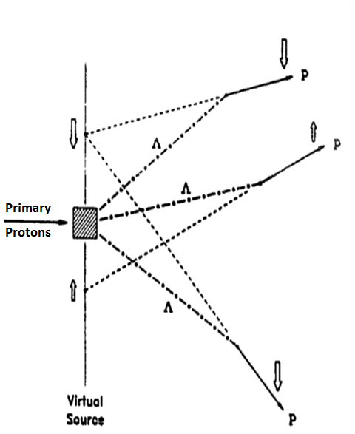
Рис. 2.2. Схема получения пучка поляризованных протонов из распадов Λ-гиперонов.
Схема получения поляризованных протонов показана на Рис. 2.2. В системе покоя Λ-гиперона, рождённого в мишени первичным протонным пучком, считалось, что протон из нарушающего чётность распада Λ→pπ⁻ продольно поляризован со средней спиральностью α=0.642±0.13 [] по данным экспериментов 1960-1970 годов. Все расчеты проведены именно для этой величины α. Следует подчеркнуть, что новые измерения эксперимента BES-III дали другое значение, а именно: α₋= 0.750±0.009± 0.004 []. В лабораторной системе протоны имеют компоненту поперечной поляризации, которая тем больше, чем больше угол вылета протонов от распада по отношению к траекториям родительских гиперонов. В других терминах, поперечная поляризация этих протонов коррелирует с координатой пересечения продолжения их траекторий с плоскостью виртуального источника, проходящей через центр первичной мишени. Средняя поперечная поляризация по всему ансамблю протонов от распада Λ-гиперонов, очевидно, равна нулю. Однако, можно получить выборки с ненулевой поперечной поляризацией путём сортировки их траекторий по углу вылета или, что то же самое, по координате пересечения с плоскостью виртуального источника. Сортировка обычно осуществляется в одной из плоскостей, например, в вертикальной, вдоль оси Y. С точки зрения минимизации статистических ошибок измерения спиновых асимметрий, оптимальными являются выборки с максимальным значением произведения , где I – интенсивность выборки, а – среднее по выборке значение вертикальной поляризации. В реальных геометриях каналов интенсивность оптимальных выборок одного знака поляризации составляет, как правило, примерно 1/3 от полной интенсивности при средней поляризации . Остающаяся примерно 1/3 полной интенсивности приходится на неполяризованную «центральную» часть пучка. Таким образом, главная задача разработки оптики канала состоит в обеспечении доставки сформированного пучка протонов (антипротонов) от распада гиперонов (агтигиперонов) заданного импульса на мишень эксперимента, по возможности, с минимальными потерями интенсивности и поляризации и с предоставлением возможности сортировки и/или отбора траекторий пучковых частиц по поляризации.
В данном разделе приведены результаты разработки магнитооптической системы канала 24А, оптимизированной для получения пучков поляризованных частиц, приводятся характеристики формируемых на установку СПАСЧАРМ пучков. Рассмотрению характеристик канала предшествует описание мишенной станции, обеспечивающей одновременную работу каналов 24A и 24B с одной мишени.

Мишенная станция каналов 24A и 24B
Мишенная станция (Рис. 2.3) каналов 24A и 24B будет оснащена тремя дипольными магнитами, обеспечивающими одновременную работу этих каналов с мишенью, на которую будет сбрасываться медленно выведенный из ускорителя протонный пучок. Впервые подобные системы отбора вторичных частиц одновременно в два или три канала были применены в экспериментальных зонах ускорителя SPS в CERN []. Магниты МТ1 и МТ2 предназначены для наведения первичного протонного пучка под определенным углом $φ$ в центр магнита МТ3, который, в свою очередь, обеспечивает отбор в каналы 24A и 24B заряженных вторичных частиц, рожденных в мишени канала Т.
В качестве магнитов МТ1 и МТ2 планируется использовать дипольные магниты типа СП-129 и СП-7, входящие в номенклатуру оборудования экспериментального комплекса ускорителя У-70. В этом случае максимальный угол наведения протонного пучка на мишень $φ_{max}$, определяемый параметрами магнита СП-7, равен 27 мрад. Под этим же углом наведения «смотрят» в центр магнита МТ3 каналы 24A и 24B, что позволяет максимально приблизить к мишени квадрупольные линзы, входящие в состав головных объективов обоих каналов, сохраняя при этом возможность отбора нейтральных вторичных частиц в оба канала.

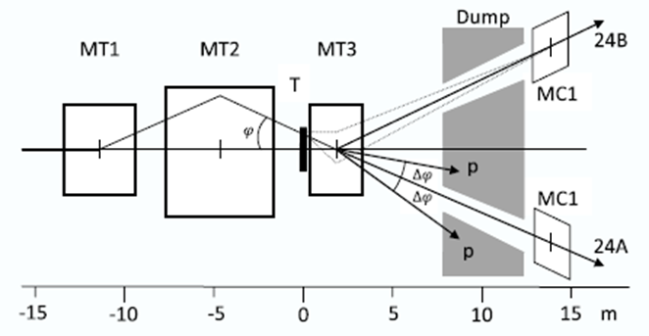
Рис. 2.3 Схема мишенной станции каналов 24A и 24B. Т – мишень канала, МТ1÷МТ3 – дипольные магниты, МС – магниты-корректоры, Dump – стальной поглотитель длиной 5 м. Приведенный на схеме мишенной станции вариант наведения протонного пучка на мишень соответствует отбору нейтральных вторичных частиц в канал 24A и положительно (отрицательно) заряженных частиц в канал 24B. Пунктирными линиями показаны траектории вторичных заряженных частиц, отбираемых с канал 24B с ненулевыми углами рождения в мишени.

Являясь функциональным элементом мишенной станции каналов 24A и 24B, магнит МТ3 в то же время используется для очистки от заряженных вторичных частиц направления канала 24A при формировании в нем пучков поляризованных протонов и антипротонов от распада ()-гиперонов, а также пучков электронов. В связи с этим основные параметры, положенные в основу проекта магнита МТ3 (длина L = 2.6 м, максимальное поле B_{max} = 1.9 Тл, размер рабочей области Ш (гор.)×В (верт.)=140×56мм), являются компромиссом достаточно противоречивых требований к его длине при максимально высоком значении магнитного поля.
Поскольку МТ3 расположен непосредственно после мишени канала, на которую предполагается наводить высокоинтенсивный протонный пучок, его конструкция определяется необходимостью долговременной работы в условиях высоких радиационных нагрузок, приводящих к разрушению изоляции обмоток возбуждения. Известными вариантами решения этой проблемы является использование значительно более стойкой к воздействию радиации асбоцементной или MgO изоляции обмоток [, ]. Ввиду сложности и относительно высокой стоимости изготовления таких обмоток в нашем случае единичного производства предпочтение было отдано компоновке магнита с вынесенной вверх от плоскости пучка обмоткой возбуждения [], изготовленной методом вакуумной пропитки эпоксидным компаундом. Поперечное сечение магнита МТ3 в выбранной компоновке показано на Рис. 2.4.
Как следует из расчетов мощности дозы, проведенных с использованием программы MARS [], ресурс обмотки магнита (время набора дозы 10 МГр) составляет ∼300 суток. В расчетах мощности дозы и параметров формируемых пучков частиц предполагалось, что алюминиевая мишень канала Т длиной 0.4 м и высотой 3.0 мм размещена вплотную к входному торцу магнита МТ3. Ширина мишени составляет ∼100 мм, что позволяет не перемещать мишень в горизонтальной плоскости при изменении угла наведения протонного пучка в пределах ±27 мрад.
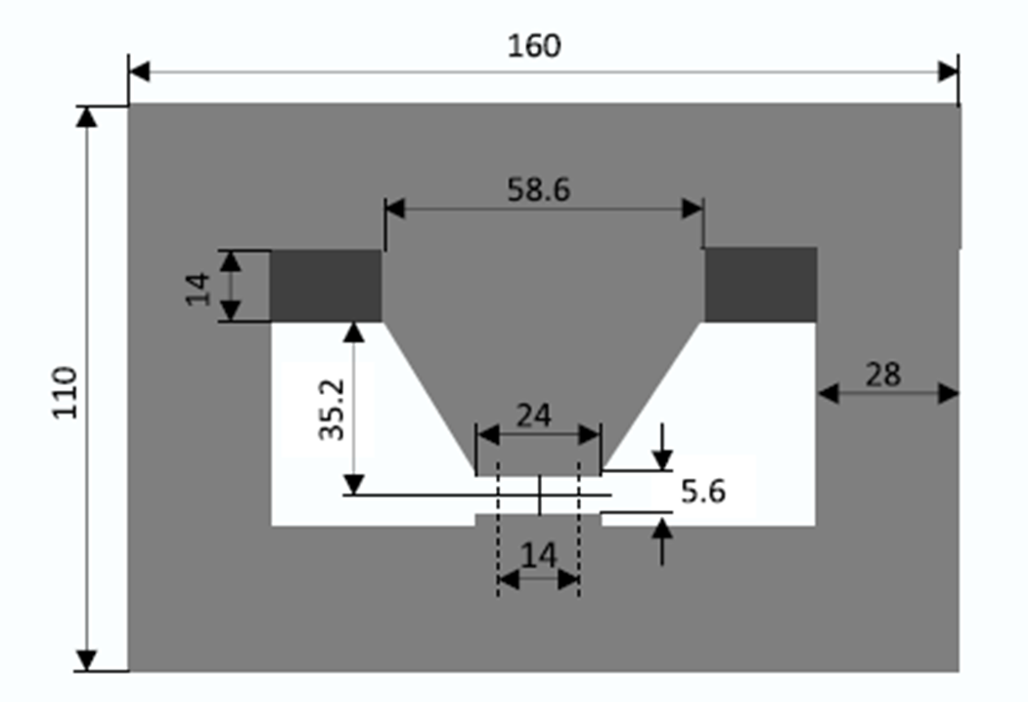
Рис. 2.4 Поперечное сечения магнита МТ3 (все размеры приведены в см)

Дополнительная защита в виде бетона, заполняющего пространство внутри ярма магнита от нижнего полюса до обмотки и стальных пластин, затеняющих выступающие части обмоток, повышает ее ресурс до 2600 суток при интенсивности первичного пучка 2∙10¹³ прот./цикл, что решает основную проблему эксплуатации этого магнита в условиях высоких радиационных нагрузок.
Приведенная на Рис. 2.3 симметричная относительно направления исходного протонного пучка схема мишенной станции создает эквивалентные условия для отбора вторичных (нейтральных и заряженных) частиц в направлении обоих каналов. При этом:
- при отборе по направлению одного из каналов пучка нейтральных вторичных частиц ($φ={±φ}_{max}$), во втором канале может быть получен пучок положительных или отрицательно заряженных вторичных частиц в диапазоне импульсов от 16 ГэВ/с до 28 ГэВ/с с нулевым углом рождения в мишени. Нижняя граница диапазона импульсов частиц, отбираемых во второй канал, определяется из условия гашения в поглотителе непровзаимодействовавшего в мишени протонного пучка (который после отклонения в магните МТ3 не должен попадать в интервал углов $φ_{max}±∆φ$), тогда как верхняя граница – максимальным интегралом магнитного поля МТ3;
- при наведении протонного пучка на мишень с углом $\left|φ\right|<φ_{max}$ в каналы 24А и 24В будут отбираться заряженные вторичные частицы с разными знаками заряда. Связь между импульсами этих пучков при нулевом угле рождения в мишени определяется выражением $p_{2 }\left(φ_{max}-φ\right)+p_{1}\left(φ_{max}+φ\right)=0$, в котором $p_{1}$ и $p_{2}$ считаются алгебраическими величинами, т.е. отрицательное значение импульса соответствует отрицательно заряженным частицам. Как и в предыдущем случае, гашение непровзаимодействовавшего в мишени протонного пучка накладывает существенные ограничения на отбор в каналы заряженных вторичных частиц с нулевым углом рождения в мишени [].

Применение в составе мишенной станции магнитов-корректоров МС позволяет заметно расширить диапазон импульсов заряженных частиц в обоих каналах за счет отбора с мишени частиц с ненулевым углом рождения в мишени.

Оптическая схема канала поляризованных протонов (антипротонов)
Разработанная базовая оптическая схема канала поляризованных протонов 24А (Рис. 2.5), состоящая из двух зеркально-симметричных частей, разделенных промежуточными изображениями (фокусами) пучка в обеих поперечных плоскостях в середине канала, удовлетворяет основным требованиям, обусловленным особенностями создания такого канала []. Она учитывает также ряд ограничений, накладываемыми планируемым размещением этого канала на площадях существующей экспериментальной базы ускорителя У-70, освободившихся после завершения других экспериментов.
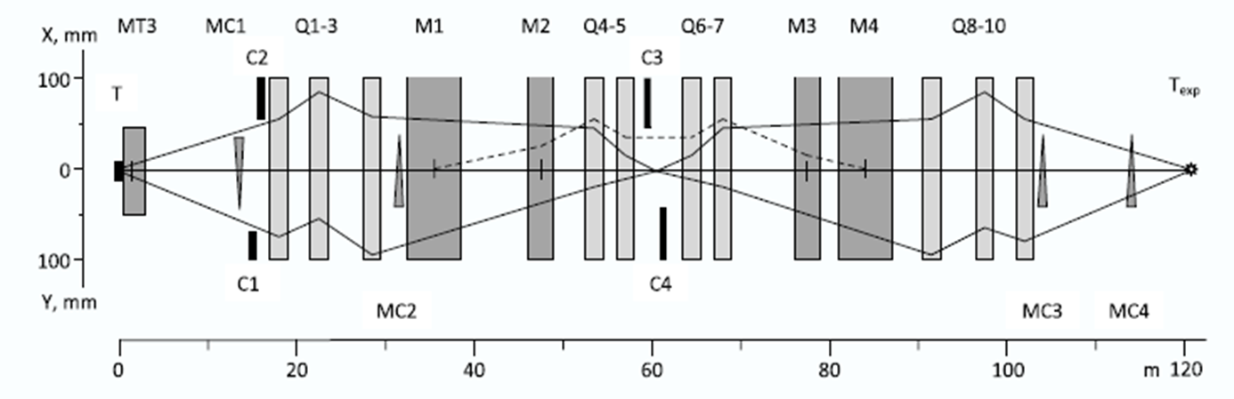
Рис. 2.5 Базовая оптическая схема канала 24A, предназначенная для формирования пучков поляризованных протонов и антипротонов от распада ()-гиперонов. Q– квадрупольные линзы, М – дипольные магниты, C – коллиматоры, MC – магниты-корректоры, Т и Т_{exp} – мишени канала и экспериментальной установки. Сплошными линиями показана фокусировка пучка в обеих поперечных плоскостях, пунктиром – дисперсия в горизонтальной плоскости для ${∆p}/{p=5\%}$.

Поглощение непровзаимодействовавших в мишени первичных протонов и рожденных в мишени заряженных частиц осуществляется в пределах мишенной станции канала (Рис. 2.3), а нейтральных частиц (в основном нейтронов) - во втором поглотителе, расположенном между магнитами М1 и М2 на расстоянии 6 м от центра магнита М1, угол поворота пучка в котором составляет 52 мрад. Магниты М1÷М4 отклоняют трассу канала в одну сторону на общий угол 147 мрад. Для анализа пучка по импульсам используется промежуточное изображение в горизонтальной плоскости, дисперсия в котором создается магнитами М1 и М2 и затем компенсируется через квадрупольные линзы Q4÷Q7 магнитами М3 и М4, а требуемый разброс пучка по импульсам ${∆p}/p$ определяется раскрытием коллиматора С3. Участки канала до и после магнитов М3 и М4 планируется использовать для размещения детекторов системы измерения импульса частиц.
Вертикальная плоскость оптической схемы канала имеет единичную матрицу преобразования параметров траектории частиц от мишени канала до мишени экспериментальной установки, что обеспечивает в линейном приближении по поперечным параметрам траекторий сохранение поляризации протонов $∆{}_{y}=0$ для всех режимов работы канала. Наличие корреляции между координатой частицы в вертикальной плоскости $y$ и соответствующей компонентой вектора поляризации ${}_{y}$ в промежуточном изображении пучка предполагается использовать для организации здесь системы мечения поляризации частиц или для выделения с помощью коллиматора С4 части пучка с ненулевой средней поляризацией частиц. Во втором случае корректирующий магнит MC2 используется для смещения пучка на коллиматоре С4, а корректирующие магниты МС3 и МС4 – для выведения выделенной части пучка на ось экспериментальной установки (разд. 2.1.4).
Для создания канала поляризованных частиц планируется использовать стандартное магнитооптическое оборудование экспериментального комплекса ускорителя У-70: квадрупольные линзы типа 20К200 длиной 2 м с максимальным градиентом магнитного поля 13 Тл/м в апертуре диаметром 20 см и отклоняющие магниты типа СП-7А и СП-12А длиной 6 м и 3 м, соответственно, с максимальным полем 1.8 Тл в рабочей области 500×200 мм (горизонталь×вертикаль), а также коллиматоры частиц с максимальным раскрытием ±75 мм.
Максимальный импульс формируемого пучка при использовании базовой оптической схемы (Рис. 2.5) составляет 45 ГэВ/с. Модифицированная оптическая схема канала (с включенными по дублетной схеме первым и последним объективами) обеспечивает транспортировку пучков частиц с импульсом до 60 ГэВ/с, что позволяет доставлять к экспериментальной установке СПАСЧАРМ первичный протонный пучок пониженной интенсивности, выведенный из ускорителя У-70 с помощью изогнутого кристалла [].
Другие характеристики канала, включая минимальный и максимальный разброс пучка по импульсам, а также угловой аксептанс в обеих поперечных плоскостях, существенно зависят от размеров эффективного источника протонов, которые в свою очередь являются функцией импульса частиц. Так, минимальный (максимальный) разброс пучка по импульсам в канале изменяется от ±4.5% (±11.0%) для пучка с импульсом 15 ГэВ/с до ±3.0% (±9.5%) для пучка с импульсом 45 ГэВ/с.
Пределы допуска ±2,8 мрад в вертикальной плоскости и ±3,2 мрад в горизонтальной плоскости выбираются так, чтобы поток нейтральных частиц до коллиматоров, преимущественно нейтронов, попадал в аксептанс вакуумных камер квадрупольных линз Q1 – Q3 и дипольного магнита M1, тем самым эффективно устраняя фон от взаимодействий нейтральных частиц в этих элементах. Нейтральные частицы, которые проходят через коллиматоры C1 и C2, в конечном итоге сбрасываются во второй поглотитель (не показан на Рис. 2.5), расположенный между дипольными магнитами M1 и M2 на расстоянии 6 м от центра M1.
Как следует из описания мишенной станции (разд. 2.1.1), канал 24А может быть использован также для формирования и транспортировки к экспериментальной установке пучков вторичных частиц обоих знаков заряда. В этом случае ввиду существенно меньших размеров источника частиц, не зависящих от импульса формируемого пучка, минимальный разброс пучка по импульсам в канале составляет ±1.2%.

Параметры пучка протонов в промежуточном изображении
Размеры пучка в промежуточном изображении вертикальной плоскости определяются размерами эффективного источника протонов и коэффициентом матрицы преобразования $(y/{y_{0})}$ от мишени канала до этого сечения канала, который в рассматриваемой схеме может варьироваться в достаточно широких пределах с сохранением единичности полной матрицы преобразования канала. Это позволяет иметь в промежуточном изображении неизменные размеры пучка в вертикальной плоскости при формировании пучков поляризованных протонов с разными центральными импульсами (Табл. 2.1).
Табл. 2.1 Параметры протонного пучка в промежуточном изображении. Размеры пучка приведены для минимального и максимального (в скобках) значения ${∆p}/p$, пропускаемого каналом
Центральный импульс пучка, ГэВ/с | 15 | 30 | 45
Размер эффективного источника протонов в вертикальной плоскости ($σ_{y}$), мм | 14.5 | 10.1 | 8.5
Коэффициент увеличения $(y/{y_{0})}$ для центрального импульса пучка | 1.4 | 2.0 | 2.4
Размер пучка протонов в вертикальной плоскости ($σ_{y}$), мм | 20.6 (22.1) | 20.9 (22.0) | 21.3 (21.7)
Размер пучка протонов в горизонтальной плоскости ($σ_{x}$), мм | 10.0 (32.2) | 7.7 (37.0) | 6.6 (35.0)

Связь между координатами протонов в вертикальной плоскости и средними по каждому бину гистограммы значениями компоненты ${}_{y}$ вектора поляризации, используемая для мечения поляризации отдельных частиц, представлена на Рис. 2.6 для пучка с импульсом 45 ГэВ/с. Коэффициент корреляции между этими величинами составляет 0.83 для пучка с σ_{p}/p₀= 1.2% и 0.78 для пучка с σ_{p}/p₀=4.2%. Приведенные здесь и далее результаты моделирования параметров пучка получены с использованием программы DECAY TURTLE [], модифицированной для расчётов характеристик пучков поляризованных протонов (антипротонов) от распада ()-гиперонов.

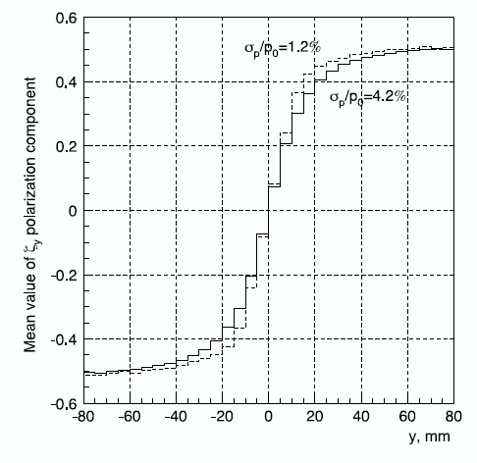
Рис. 2.6 Связь между вертикальными координатами протонов и средними значениями ${}_{y}$ компоненты вектора поляризации в промежуточном изображении для пучка с импульсом 45 ГэВ/с

Параметры пучка поляризованных протонов на мишени установки
Результаты расчета параметров пучка поляризованных протонов в конце канала (на мишени установки) для трех значений центрального импульса пучка приведены в Табл. 2.2,
Табл. 2.2 Параметры пучка поляризованных протонов в конце канала.
$p$, ГэВ/с | 15 |  | 30 |  | 45
σ_{p}/p₀,% | 2.0 | 4.5 | 1.4 | 4.4 | 1.2 | 4.2
$σ_{x}×σ_{y}$, мм | 17 × 14 | 19 × 16 | 14 × 10 | 17 × 11 | 11 × 8.7 | 16 × 9.0
$σ_{x^{'}}×σ_{y^{'}}$, мрад | 1.4×1.5 | 1.3×1.5 | 1.5×1.8 | 1.3×1.8 | 1.4×1.7 | 1.3×1.7
$I_{p(Λ)}$ /10¹³ pot | 3.5×10⁶ | 9.2×10⁶ | 2.1×10⁷ | 7.8×10⁷ | 1.5×10⁷ | 6.8×10⁷
$I_{π(K_{s}^{0})}$/10¹³ pot | 3.8×10⁵ | 1.1×10⁶ | 3.5×10⁵ | 1.4×10⁶ | 1.3×10⁴ | 7.6×10⁴
На Рис. 2.7 приведены профили пучка на мишени экспериментальной установки сплошной линией для пучка с импульсом 45 ГэВ/с (σ_{p}/p₀= 1.2%) и пунктирной линией для пучка с импульсом 15 ГэВ/c (σ_{p}/p₀=4.5%). Интенсивность пучка поляризованных протонов на мишени экспериментальной установки как функция центрального импульса пучка приведена на Рис. 2.8 для максимального разброса ${∆p}/p$, пропускаемого каналом. Там же приводится зависимость от импульса пучка интенсивности $π^{+}$-мезонов от распадов $K_{s}^{0}$-мезонов, являющихся основным источником фона в пучке поляризованных протонов при условии эффективной очистки направления канала от рожденных в мишени канала $π^{+}$-мезонов и протонов, которая при формировании поляризованных пучков с импульсом ≥30 ГэВ/с обеспечивается только при близких к максимуму режимах магнита МТ3, входящего в состав мишенной станции каналов частиц 24A и 24B (разд. 2.1.1). Это соответствует отбору в канал 24B вторичных частиц с импульсом, близким к максимальному значению 28 ГэВ/с при нулевом угле их рождения в мишени. При этом отбор в канал 24B вторичных частиц с ненулевым углом рождения в мишени позволяет заметно расширить диапазон импульсов формируемых в этом канале пучков.
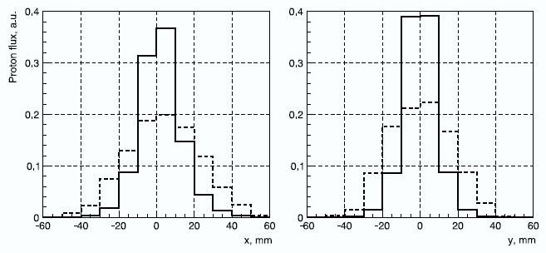
Рис. 2.7 Профили пучка на мишени экспериментальной установки для $p=45 ГэВ/с$ и σ_{p}/p₀= 1.2% (сплошная линия и для p=15 ГэВ/c и σ_{p}/p₀=4.5% (пунктирная линия)

В силу единичности полной матрицы преобразования канала в вертикальной плоскости корреляция между координатами частиц и ${}_{y}$ составляющей вектора поляризации, присущая эффективному источнику протонов, имеет место также в выведенном на мишень экспериментальной установки протонном пучке. При этом средняя по пучку поперечная поляризация протонов равна нулю. Для мечения поляризации отдельных частиц может быть использована связь между величинами $y$ и ${}_{y}$ в промежуточном изображении (Рис. 2.6).
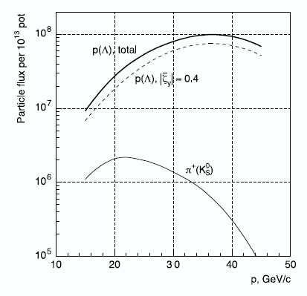
Рис. 2.8 Интенсивность пучка поляризованных протонов и фоновых $π^{+}$-мезонов в конце канала при максимальном ${∆p}/p$, рассчитанная на 10¹³ падающих на мишень канала протонов с энергией 60 ГэВ. Штриховой линией дана суммарная интенсивность протонов для двух интервалов с противоположным значением и средней поляризацией ${}_{y}$=40%

Простейшим способом получения на мишени экспериментальной установки поляризованного пучка с заданным направлением вектора поляризации, является выделение части пучка с отличной от нуля средней поляризацией вертикальным коллиматором, расположенным в промежуточном изображении. В рассматриваемом канале с этой целью пучок в промежуточном изображении смещается корректирующим магнитом МС2 по вертикали в ту или другую сторону параллельно оси канала перед коллиматором С4 с фиксированным заданным раскрытием щек. Такой вариант, не требующий перемещения щек коллиматора, позволяет быстро (в пределе, от цикла к циклу ускорителя) осуществлять реверс поляризации пучка на мишени экспериментальной установки, сохраняя при этом эксплуатационный ресурс используемого коллиматора. Параметры протонного пучка c импульсом 45 ГэВ/с и σ_{p}/p₀= 1.2% на мишени экспериментальной установки при раскрытии коллиматора С4, равном ±10 мм, приведены в Табл. 2.3 для ряда режимов корректирующего магнита МС2 с положительной полярностью включения.
В этом режиме работы канала размер пучка на мишени экспериментальной установки в вертикальной плоскости уменьшается до $σ_{y}$ ≈ 3.2 мм при неизменных других параметрах пучка, приведенных в Табл. 2.2. При смене полярности корректирующего магнита МС2 средние координата $\overline{y}$ и угол падения пучка $\overline{y^{'}}$ на мишени в вертикальной плоскости, а также ${}_{y}$ компонента вектора поляризации меняют знак на противоположный.

Табл. 2.3 Параметры поляризованного протонного пучка c импульсом 45 ГэВ/с и σ_{p}/p₀= 1.2% на мишени экспериментальной установки как функция режима корректирующего магнита МС2 при раскрытии коллиматора С4, равном ±15 мм.
(BL)_{MC2}, Тл×м | 0.06 | 0.08 | 0.10 | 0.12
$${}_{y}$$ | 0.32±0.19 | 0.39±0.15 | 0.44±0.14 | 0.47±0.13
$I_{p}$ per 10¹³ pot | 6.5×10⁶ | 5.2×10⁶ | 3.8×10⁶ | 2.5×10⁶

Типичное распределение поляризации ${}_{y}$ для выбранных образцов с ненулевой поляризацией приведено на Рис. 2.9. Для выведения выделенных поочередно частей пучка на ось экспериментальной установки используются корректирующие магниты МС3 и МС4.
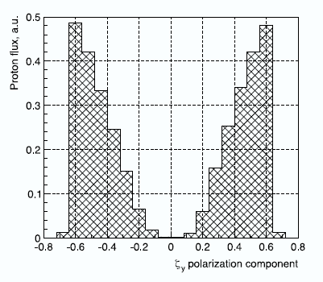
Рис. 2.9 Поляризация протонного пучка с импульсом 45 ГэВ/с на мишени установки для режимов корректора МС2, равных +0.12 Тл×м (слева) и -0.15 Тл×м (справа) при С4=±15 мм

Параметры пучка поляризованных антипротонов
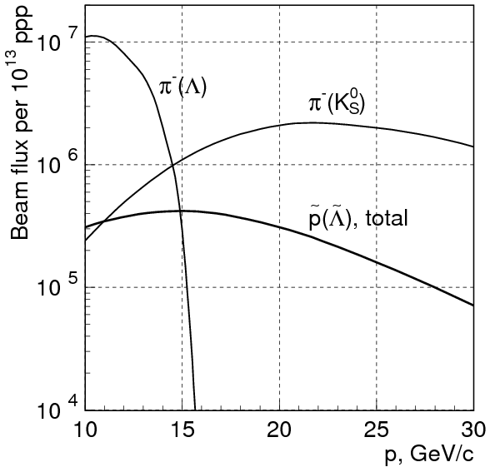
Рис. 2.10 Интенсивность пучка поляризованных антипротонов и фоновых $π^{-}$-мезонов в конце канала при максимальном ${∆p}/p$, рассчитанная на 10¹³ падающих на мишень протонов с энергией 60 ГэВ
Параметры эффективного источника антипротонов от распада -гиперонов, а, следовательно, и параметры формируемого антипротонного пучка (размеры, расходимость, разброс по импульсам, корреляция между координатами частиц и соответствующей компонентой вектора поляризации в промежуточном изображении) полностью идентичны приведенным выше параметрам протонного пучка (Табл. 2.1 и Табл. 2.2, Рис. 2.6). При этом интенсивность пучка антипротонов в конце канала (Рис. 2.10) определяется существенно меньшим сечением рождения -гиперонов по сравнению с -гиперонами. Так, максимальная интенсивность антипротонного пучка при импульсе ∼15 ГэВ/с, примерно в 20 раз меньше интенсивности протонного пучка с тем же центральным импульсом. С повышением импульса формируемого пучка разница в интенсивностях протонного и антипротонного пучков драматически возрастает.
Что касается фоновых условий, то в пучке антипротонов с импульсом <15 ГэВ/с помимо $π^{-}$-мезонов от распадов $K_{s}^{0}$-мезонов присутствует также значительное количество этих частиц от распадов -гиперонов. Таким образом, оптимальным по интенсивности и фоновым условиям является пучок поляризованных антипротонов с центральным импульсом 16 ГэВ/с, при котором, согласно проведенным расчетам, число $π^{-}$-мезонов приблизительно в 3 раза выше интенсивности антипротонного пучка, составляющей 4×10⁵ частиц на 10¹³ падающих на мишень канала протонов с энергией 60 ГэВ. Пространственные распределения антипротонного пучка с импульсом 16 ГэВ/с на экспериментальной мишени для максимальной пропускной способности 𝛥𝑝∕𝑝₀ близки к таковым для протонного пучка с импульсом 15 ГэВ/с, представленным на Рис. 2.7. Выделение антипротонов при таком уровне фона вполне в пределах возможностей пучковых Черенковских счётчиков.
Интенсивность формируемого поляризованного пучка антипротонов (как и фоновых $π^{-}$-мезонов от распадов $K_{s}^{0}$-мезонов) существенным образом зависит от длины магнита MT3. Однако повышение интенсивности антипротонного пучка за счет уменьшения длины МТ3 связано с ухудшением очистки канала от заряженных вторичных частиц при формировании пучков поляризованных частиц с импульсом ≥30 ГэВ/с, а также с пропорциональным уменьшением максимального импульса вторичных частиц, отбираемых в канал 24B.
Поэтому был рассмотрен вариант размещения мишени внутри магнита МТ3 без изменения его параметров. На Рис. 2.11 показаны зависимости интенсивности антипротонного пучка и фонов на мишени эксперимента от положения мишени канала относительно переднего края магнита МТ3 для пучка 16 ГэВ/с и максимальной передаваемой величины 𝛥𝑝/𝑝₀.
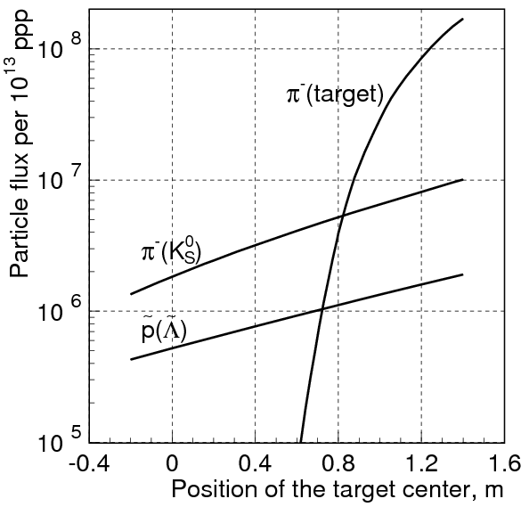
Рис. 2.11 Зависимости интенсивности антипротонного пучка и фоновых 𝝅—мезонов от положения мишени относительно переднего края магнита MT3 для пучка с импульсом 16 ГэВ/с с максимальной передаваемой величиной 𝛥𝑝 ∕ 𝑝₀. Основное положение мишени соответствует координате -0,2 м.

Если центр дополнительной мишени расположить в точке +0,7 м в МТ3 при значении магнитного поля около максимума (1,9 Тл), то интенсивность антипротонов возрастает в 2,5 раза (до 10⁶ за цикл) при увеличении фона в 3,5 раза. Резкое увеличение фона от вторичных π⁻-мезонов, образующихся непосредственно в мишени, делает невозможным ее перемещение глубже внутрь магнита MT3 за пределы +0,7 м.
Еще одним вариантом повышения интенсивности антипротонного пучка, требующим дополнительной тщательной проработки, является использование в качестве МТ3 сверхпроводящего магнита длиной 1 м с полем 4.5÷5.0 Тл. Как показывают результаты расчетов, интенсивность антипротонного пучка с импульсом 16 ГэВ/с увеличивается в 3.5 раза при 6.5-кратном возрастании интенсивности $π^{-}$-мезонов от распадов $K_{s}^{0}$-мезонов, при этом не ухудшаются возможности отбора с мишени вторичных частиц во второй канал, также как и фоновые условия для поляризованного протонного пучка с импульсом ≥30 ГэВ/с.

Влияние детекторов системы мечения и идентификации частиц на параметры формируемых пучков частиц
Система мечения частиц проектируемого канала поляризованных протонов и антипротонов (см. позже раздел 2.2 настоящего документа) предназначена для измерения импульса отдельных частиц в пучке, а также определения вертикальных координат частиц в промежуточном изображении, что позволяет «приписывать» каждому протону (антипротону) среднее для данной координаты значение ${}_{y}$ компоненты вектора поляризации (Рис. 2.6). В то же время, предоставляя информацию о положении и размерах пучка частиц, система мечения будет эффективно использоваться также и при настройке канала.
Предлагаемая система мечения частиц включает в себя семь двухкоординатных годоскопов, три из которых, расположенные между квадрупольными линзами Q5 и Q6 (Рис. 2.5), предназначены для измерения координат частиц в промежуточном изображении. Остальные четыре годоскопа располагаются попарно до и после магнитов М3 и М4, обеспечивая измерение импульсов частиц. Суммарная толщина сцинтиллятора по пучку в каждом годоскопе составляет 8 мм.
Кроме системы мечения частиц во второй части канала в квадрупольных линзах Q6÷Q7 и Q9÷Q10 предполагается разместить два 6-метровых пороговых черенковских счетчика для идентификации частиц. В случае протонного пучка с импульсом 40-45 ГэВ/с черенковские счетчики буду работать на воздухе при атмосферном давлении, тогда как для пучка с импульсом 15 ГэВ/с (антипротоны и протоны) предполагается использовать фреон R-22 (CHClF₂) также при атмосферном давлении.
Влияние на конечные параметры формируемых пучков перечисленных выше детекторов, а также необходимых для их размещения не вакуумированных участков канала, оценивались посредством расчета поглощения и многократного рассеяния в веществе моноимпульсного пучка с нулевыми размерами и расходимостью (δ-пучка) для двух режимов работы канала (Табл. 2.4). Сравнение полученных результатов с расчетными параметрами пучков, приведенными в Табл. 2.2, свидетельствует о незначительном увеличении размеров пучка с импульсом 45 ГэВ/с и 10÷12% увеличении размеров пучка с импульсом 15 ГэВ/с при потере интенсивности пучка 14% и 17% соответственно.
Табл. 2.4 Параметры исходного δ-пучка на мишени экспериментальной установки
Центральный импульс пучка ($p$), ГэВ/с | 15 | 45
Размеры пучка ($σ_{x}×σ_{y}), мм$ | 9.3 × 7.6 | 2.7 × 1.6
Расходимость пучка ($σ_{x^{'}}×σ_{y^{'}}), мрад$ | 0.53 × 0.57 | 0.14 × 0.24
Потери частиц, % | 17 | 14

Система мечения поляризации пучка
Система мечения частиц проектируемого канала поляризованных протонов и антипротонов предназначена для измерения импульса отдельных частиц в пучке, а также определения вертикальных координат частиц в промежуточном изображении, что позволяет «приписывать» каждому протону (антипротону) среднее для данной координаты значение P_{y} компоненты вектора поляризации. Для этого в промежуточном фокусе канала (Рис. 2.5), где формируется инвертированное и увеличенное изображение виртуального источника из плоскости первичной мишени (Рис. 2.2), измеряется вертикальное смещение y траектории от оси пучка и затем используются расчётные зависимости типа показанной на Рис. 2.6. Кроме того, с помощью годоскопов системы мечения, измеряющих прохождение траектория в горизонтальной плоскости, определяется импульс каждой пучковой частицы с точностью около ±1%. Как было отмечено в разделе 2.1.2 и проиллюстрировано на Рис. 2.6, хорошее знание импульса важно также и для уменьшения эффекта «размывания» зависимостей Рис. 2.6 из-за разброса по импульсам и, тем самым, для более аккуратного восстановления поляризации ξ_{y} для каждой траектории.
Методика создания системы мечения поляризованного протонного (антипротонного) пучка была разработана и успешно использовалась в эксперименте E704 [60] при активном участии участников проекта. Подобная система также успешно используется в эксперименте ФОДС в Протвино [61]. Однако, следует отметить, что ожидаемая интенсивность пучков в эксперименте СПАСЧАРМ будет выше. Кроме того, предполагается, что в эксперименте СПАСЧАРМ спиновые эффекты будут изучаться с более высокой точностью (эксперименты ФОДС и Е-704 можно отнести к разряду поисковых, а СПАСЧАРМ ставит задачу прецизионного исследования), поэтому точность знания характеристик пучка должна быть выше.
Детекторы системы мечения будут также исключительно полезны для настройки и оптимизации режима канала путем измерения таких характеристик пучка как интенсивность, профили, пространственные и угловые расходимости, эмиттанс пучка, импульсная дисперсия. Оптимальная настройка канала предполагает достижение хорошего согласия измеренных и расчетных параметров.

Схема размещения детекторов мечения
Основные детекторы системы мечения размещаются в окрестностях промежуточного фокуса, находящегося на расстоянии 60.5 м от первичной мишени и 59.4 м от мишени эксперимента. Схема размещения системы мечения показана на Рис. 2.12 и включает в себя 4 счётчика полного потока S1-S4, 3 годоскопа POL1-POL3 для восстановления проекции траектории в вертикальной плоскости и 6 годоскопов MOM1-MOM6 для измерения импульса пучковой частицы по её отклонению магнитами М3 и М4 в горизонтальной плоскости.
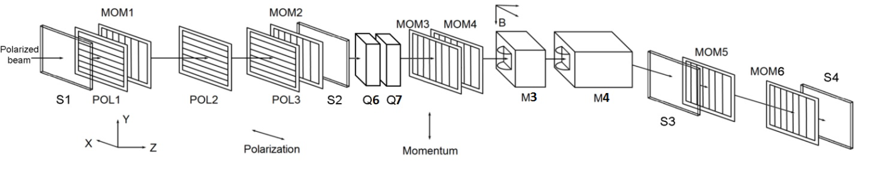
Рис. 2.12 Схема размещения детекторов мечения пучка. Импульс частицы измеряется в горизонтальной плоскости с помощью импульсных годоскопов MOM1-MOM6 и магнитов М3 + М4. Поляризация частицы определяется путем измерения ее импульса и вертикальной y координаты поляризационными годоскопами POL1-POL3. S1-S4 – сцинтилляционные счетчики полного потока. Промежуточный фокус по вертикали для центрального импульса находится в плоскости размещения годоскопа POL2.

Вертикальная компонента поляризации ξ_{y} восстанавливается по этим измерениям в режиме реального времени на основе заранее подготовленных и сохраненных в табличном виде зависимостей, подобных показанным на Рис. 2.6, для нескольких значений импульса в пределах аксептанса канала. Детекторы POL2 и MOM2 размещены в промежуточных фокусах своих плоскостей, а пары POL1, POL3 и MOM1, MOM3 - симметрично относительно фокусов на расстоянии ±2.2 м. Расстояние в парах годоскопов MOM3-MOM4 и MOM5-MOM6, измеряющих импульс по отклонению траекторий в магнитах М3-М4, составляет 4.4 м. Угол отклонения в этих магнитах для центрального импульса составляет 73.5 мрад.
Магнитная оптика канала 24А (Рис. 2.5) позволяет изменением коэффициента увеличения держать размеры пучка в промежуточном изображении и его импульсную дисперсию слабо зависящими от центрального импульса в диапазоне от ~15 до 45 ГэВ/с.
Габаритные размеры активной зоны каждой плоскости определяются размерами пучка в районе размещения этой плоскости. Поперечные размеры пучка в обеих плоскостях в сечениях размещения годоскопов системы мечения не превышают 170-180 мм. Результаты моделирования показывают, что при таких размерах необходимая точность измерения поляризации Δξ_{y} ~±5% достигается при пространственной ширине сегментов годоскопов POL1-POL3 4-5 мм. Для достижения точности измерения поляризации на уровне 1-2% необходимо уменьшить размер (ширину) сегментов по крайней мере до 3 мм. Точность измерения импульса Δp/p при такой же ширине сегментов импульсных годоскопов МОМ1-МОМ6 составит ~±(0.6-1)%. Таким образом, исходя из приведенных выше размеров пучка в промежуточном изображении, каждый отдельный годоскоп будет состоять из 40-60 сегментов.
Требуемое быстродействие детекторов и электроники системы мечения определяется интенсивностью пучка, которая ожидается на уровне до ~10⁶ частиц/секунду (длительность цикла 10 сек., длительность плато вывода – 2-3 сек.).

Дизайн годоскопов системы мечения
В настоящее время рассматриваются несколько подходов к дизайну и конструкции сцинтилляционных годоскопов системы мечения и выбора фотодетекторов. Одним из вариантов является, так называемая, «гребешковая структура», которая использовалась в эксперименте ГЕРА [] в ИФВЭ и затем в Е581/Е704 [60] в Фермилаб. Такая структура с двумя рядами перекрывающихся сцинтилляторов показана на Рис. 2.13.
В «гребешковой структуре» перекрывающиеся друг с другом сцинтилляционные палочки выстроены в два ряда в двух параллельных плоскостях. Каждый сцинтиллятор одного ряда перекрывается с двумя ближайшими другого ряда на одну треть. Проходящая частица может пересечь либо один, либо два сцинтиллятора в двух рядах. В результате прохождения частицы образуются три типа сегментов: 1) срабатывание одного канала в любом из двух рядов, 2) совпадающие сигналы с левым сцинтиллятором другого ряда и 3) с правым сцинтиллятором другого ряда.

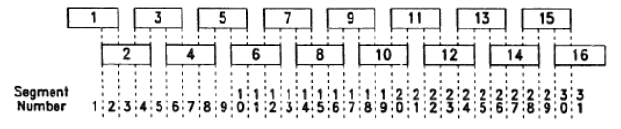
Рис. 2.13 Структура «гребешкового» годоскопа мечения пучка с перекрывающимися сцинтилляторами. Указанная на этом рисунке структура относится к поляризационному годоскопу, измеряющему координаты вдоль вертикальной оси y. Наименьшие ячейки, возникающие вследствие перекрытия сцинтилляторов из разных рядов, образуют сегменты. Из 31 сегмента только 27 центральных сегментов используются процессорами для восстановления поляризации ξ_{y}.
Гребешковая структура имеет следующие достоинства в сравнении с обычной однослойной структурой неперекрывающихся сцинтилляционных палочек:
- при заданных пространственном разрешении и перекрываемой площади требует вдвое меньше фотодетекторов и, соответственно, каналов электроники;
- отсутствует щель между сегментами, снижающая эффективность регистрации заряженных частиц.
К недостаткам же можно отнести несколько более сложный алгоритм восстановления «истинных» сигналов и треков, особенно при высокой интенсивности и повышенном уровне случайных совпадений. Также количество вещества на пути пучка в «гребешковом» годоскопе больше, в среднем, на 67% при той же толщине палочек сцинтиллятора, что и в однослойном годоскопе.
Альтернативная конструкция годоскопа системы мечения представлена на Рис. 2.14. В этом варианте все сегменты сцинтиллятора располагаются в одной плоскости, и имеется взаимно-однозначное соответствие сработавшего канала одному и только одному пространственному интервалу прохождения частицы. Трапециевидная форма сегментов выбрана для компенсации неэффективности на краях сегментов и в зазорах между ними.
В качестве основных фотодетекторов для системы мечения варианте предлагается использовать кремниевые фотоумножители (SiPM), размещенные с двух сторон каналов годоскопов. SiPM – это массив фоточувствительных кремниевых ячеек на общей подложке. В отличие от лавинных фотодиодов (APD), работающих в пропорциональном режиме, каждая ячейка SiPM работает в ограниченном гейгеровском режиме. По сравнению с APD, SiPM обладает рядом преимуществ: работают при низком пороговом напряжении (~50 В), не страдают флуктуацией лавины, не имеют проблем с наводками (не требуется экранирования).

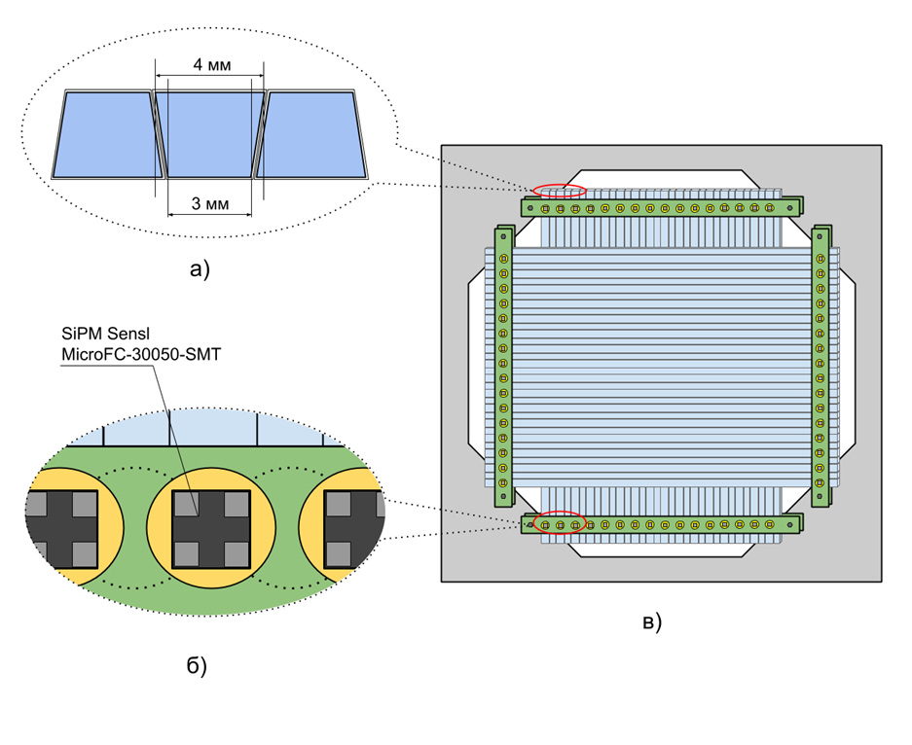
Рис. 2.14. Вариант конструкции однослойного годоскопа системы мечения. а) Вид с торца на сегменты сцинтиллятора. Трапециевидная форма позволяет улучшить эффективность регистрации на границе сегментов. б) Крепление фотодетекторов (кремниевых фотоумножителей) к сегментам сцинтиллятора. в) Общий вид двухкоординатного годоскопа

На текущий момент основными серийными производителями данных изделий являются: Hamamatsu (Япония), Zecotek (Сингапур, сотрудничают с ОИЯИ), Excelitas (США, сотрудничают с МИФИ/Пульсар), SensL (Ирландия) и др. У каждого производителя данное изделие имеет фирменное название: MPPC (Hamamatsu), SiPM (SensL), SiФЭУ (МИФИ), МГЛФД (ОИЯИ) и т.д. (всего около 15 наименований). На рынке присутствуют различные виды SiPM, сконструированные под разные задачи.
Для годоскопа требуется максимальная эффективность регистрации (PDE), но не требуется значительный динамический диапазон, поэтому мы подбирали модели с большими ячейками (от 50 до 100 μm²), низкой величиной сопротивления резистора и хорошей оптической изоляцией между ячейками.
Наилучшими характеристиками для нашего детектора обладают изделия S13360-3050PE фирмы Hamamatsu, но они отличаются высокой ценой. Ближайшим аналогом со схожими характеристиками являются MicroFC-30050-SMT фирмы SensL: на текущий момент их цена с учетом доставки на 36% ниже.
На Рис. 2.15 представлен рабочий чертеж рамы для прототипа годоскопа системы мечения. Рама предназначена для крепления палочек сцинтиллятора в двух плоскостях и плат с фотодетекторами по одной с каждого торца сцинтиллятора. Предполагается использование фотодетекторов SiPM с активной областью 3х3 мм² и габаритным размером 4 мм.

Рис. 2.15 Рама двухкоординатного годоскопа на 32 канала по каждой координате

На Рис. 2.16 показана разработанная для работы с SiPM плата усилителей-дискриминаторов, куда непосредственно были смонтированы фотодетекторы. Сцинтилляционные счетчики производства ИФВЭ сечением 3х4 мм² и длиной 20 см были обернуты в светоотражающий материал (майлар) и установлены на раму годоскопа. С использованием данной платы были проведены испытания прототипа годоскопа на светодиодном сигнале и на атмосферных мюонах.

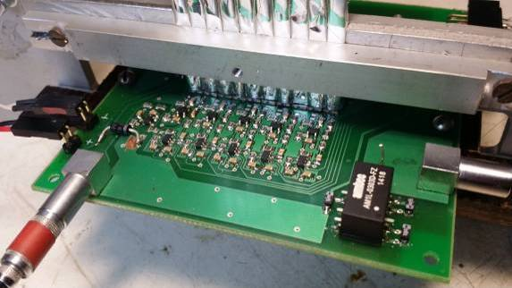

Рис. 2.16 Электронная плата с фотодетекторами, усилителями, дискриминаторами и LVDS-передатчиками

Полная длительность сигнала со стандартного выхода составляет около 300 нс, световыход с одной палочки ~90 фотоэлектронов на минимально-ионизирующую частицу (MIP).. При работе с поляризованным протонным пучком максимальной интенсивности (до 10⁷) в канале 24A такая длительность приведет к наложению сигнала и некорректной работе электроники годоскопа. Использование fast выхода SiPM с полной длительностью не более 20 нс в этих условиях более предпочтительно, хотя амплитуда сигнала при этом на порядок меньше.
Детекторы системы мечения поляризации СПАСЧАРМ будут расположены в головной части канала 24 на расстоянии ~60 метров до установки. Организация считывания данных с них по традиционной триггерной схеме с общей на всю установку блокировкой сильно увеличило бы «мертвое время» системы сбора данных. Для предотвращения такой ситуации для детекторов системы мечения поляризации предусмотрена электроника, работающая в бестриггерном режиме. На Рис. 2.17 показана архитектура платы для считывания годоскопов системы мечения. Плата предполагает считывание данных без «мертвого времени» при интенсивностях до 10⁷ частиц за цикл, хранения данных одного сброса ускорителя вместе с метками времени с дискретностью 6 нс и передачу их в общую систему сбора данных по сети Ethernet 100 Мбит.

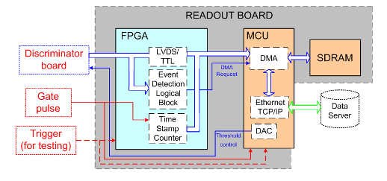
Рис. 2.17 Блок-схема регистрирующей электроники системы мечения поляризации для работы в бестриггерном режиме.

Поскольку бестриггерный метод в регистрирующей электронике подразумевает высокоскоростной сбор и хранение большого объема данных, то необходимо применять двухуровневую архитектуру. Функция регистрации событий и предварительной буферизации данных была возложена на микросхему ПЛИС, в которой возможно реализовать параллельную обработку данных с максимально возможного числа каналов. Более медленные функции записи и хранения данных в ОЗУ с их последующей отправкой на сервер выполняет микроконтроллер. Такая реализация сбора данных возможна исключительно в виду цикличной работы ускорителя У-70, заключающейся в наличии временных промежутков в несколько секунд без пучка, в то время как длительность облучения мишени составляет пару секунд.
Такой дизайн подразумевает простоту разводки и изготовления основной платы и дает возможность осуществления поэтапного проектирования программного обеспечения и независимой отладки и тестирования двух основных узлов – микроконтроллера и ПЛИС. Основными элементами схемы является микроконтроллер STM32F745 фирмы STM и микросхема FPGA Spartan-6 фирмы Xilinx. Данный микроконтроллер помимо высокопроизводительного ядра ARM Cortex-M7 имеет в своем составе множество периферийных модулей, в том числе контроллер памяти FMC, контроллер Ethernet и DMA контроллер, которые используются в данной разработке. Кроме того максимальная тактовая частота STM32F745 составляет 216 MHz. Помимо микроконтроллера на основной плате расположена микросхема SDRAM памяти, контроллер физического уровня RMII Ethernet и другие элементы (eeprom-память, операционные усилители), позволяющие в будущем при необходимости внедрить в прототип новые функции. Предусмотрена гибкая система выбора внешнего источника питания через разные типы разъемов, а также через Ethernet разъем по стандарту passive PoE.
Как уже отмечалось ранее, ускоритель У-70 работает циклично: сброс пучка – 2-3 сек, пауза – 7-8 сек. Таким образом, общий алгоритм работы бестриггерной системы сбора данных с годоскопа сводится к попеременному выполнению двух процессов: процесса непрерывной регистрации событий во время сброса пучка и процесса по «вычитыванию» накопленных данных из памяти и передачи их в сеть во время паузы. На Рис. 2.18 представлена функциональная схема взаимодействия двух узлов прототипа с внутренними алгоритмами работы каждого из них. Микроконтроллер STM32F745IGT6 выполняет роль “моста” между тремя периферийными блоками: микросхемой FPGA, SDRAM памятью и сетью Ethernet. Алгоритм работы контроллера сводится к попеременному входу в один из двух режимов: непрерывный режим получения данных от FPGA и их записи во внешнюю SDRAM память и режим передачи данных из памяти в сеть Ethernet по протоколу TCP/UDP. Переход в требуемый режим регулируется внешним синхросигналом физической установки ускорителя, который определяет временной интервал для сбора данных.

Рис. 2.18 Общий алгоритм взаимодействия двух плат прототипа

Прототип годоскопа системы мечения с SiPM в качестве фотодетектора и бестриггерной регистрирующей электроникой для работы с максимальной интенсивностью поляризованного пучка показал высокое качество работы на установке СПАСЧАРМ с интенсивностью 3х10⁶ за цикл ускорителя.

Измерение поляризации пучков
Мечение траекторий пучковых частиц для определение их абсолютной поляризации представляет собой вполне аккуратный и надёжный метод, поскольку он основан полностью на хорошо известных кинематике распадов Λ-гиперонов и динамике движения спина-1/2 в магнитном поле. Все результаты экспериментов Е704 [60] и ФОДС [61] основаны, фактически, исключительно на таком подходе.
Тем не менее, Е704 сложность геометрии канала и конфигурации магнитного поля в его оптических элементах, потенциальное присутствие ошибок в алгоритмах мечения в реальном времени, неопределённости в Λ-спектрах и т.д. делают крайне желательным независимое подтверждение абсолютной поляризации пучков, также как и, по возможности, её мониторирование на предмет нестабильностей во времени. Поэтому, наряду с разработкой системы мечения, проект СПАСЧАРМ включает в себя дополнительную независимую поляриметрию на основе физических процессов взаимодействия (анти)протонов с веществом.
Интерес представляют процессы с достаточно большим сечением и известной из независимых измерений ненулевой спиновой асимметрии. В настоящее время основным способом измерения поляризации пучка является измерение асимметрии в области кулон-ядерной интерференции. Данный метод активно используется на ускорителе RHIC в БНЛ []. В практическом плане рассматриваются поляриметры на основе упругого pp-рассеяния и инклюзивного образования заряженных пионов с известной асимметрией A_{N}. Следует отметить, что невозможно найти указанные выше процессы с измеренными ранее или надёжно предсказываемыми теоретически спиновыми асимметриями для всего доступного диапазона импульсов во взаимодействиях протонов и, тем более, антипротонов. Подчеркнём, однако, что главной задачей независимой поляриметрии является проверка правильности определения поляризации методом мечения и, если необходимо, коррекция его процедур и алгоритмов. И если мечение работает корректно при некоторых импульсах, есть основания полагать, что оно будет работать столь же корректно и при других. Стоит подчеркнуть также, что для некоторых процессов с простой кинематикой, например, для упругого рассеяния, односпиновая асимметрия A_{N}, измеренная на поляризованной протонной мишени с неполяризованным пучком может быть затем использована для измерения поляризации пучка того же состава и энергии.

Поляриметр на основе упругого рассеяния
Возможность использования результатов измерений на поляризованной протонной мишени для поляриметрии пучка существует в подходе, основанном на упругом рассеянии (анти)протонов в силу жёсткой кинематической связи рассеянных частиц в переднюю и заднюю полусферы, а для антипротонов – и в силу СР-инвариантности сильных и электромагнитных взаимодействий. Использование упругого рассеяния позволяет создать так называемый абсолютный поляриметр. Главной особенностью такого поляриметра является измерение на первом этапе анализирующей способности при рассеянии неполяризованного пучка на поляризованной мишени и использование полученного результата для той же самой энергии пучка и той же самой установки для измерения поляризации пучка при измерениях на неполяризованной (водородной) мишени.
В упругом pp-рассеяния можно выделить две кинематические области с большим сечением и известной одно-спиновой асимметрией A_{N}: область Кулон-ядерной интерференции (КЯТ) при (ГэВ/с)², где – 4х-мерный квадрат передачи импульса, которая с увеличением передачи импульса переходит в область дифракционного рассеяния при (ГэВ/с)².
Комбинированный поляриметр для упругого рассеяния, покрывающий кинематический диапазон –t от ~0.002 до ~0.3 (ГэВ/с)², схематически показан на Рис. 2.19.
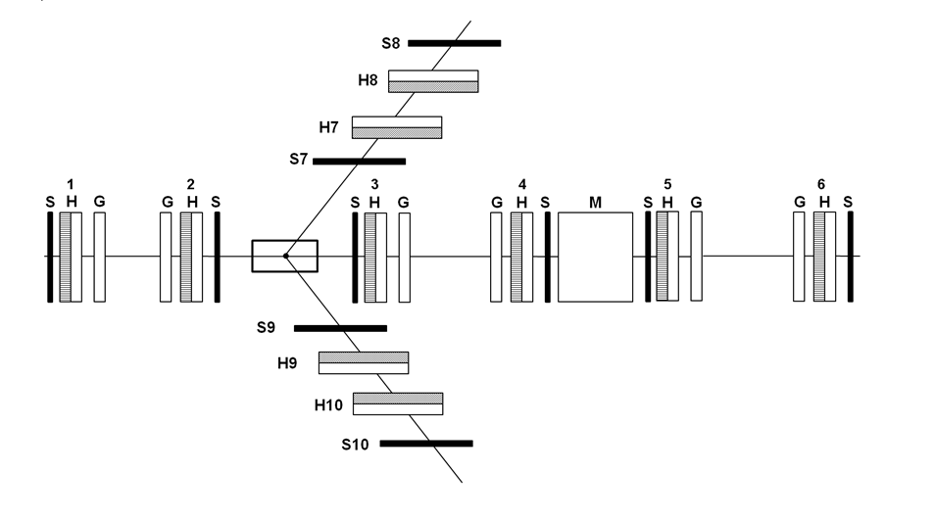
Рис. 2.19 Схема комбинированного поляриметра. G - GEM детекторы; H – сцинтилляционные годоскопы; S – сцинтилляционные счётчики

Поляриметр состоит из набора триггерных счётчиков S и трековых детекторов на основе GEM-детекторов и сцинтилляционных годоскопов. Переднее плечо, предназначенное для регистрации пучковых (анти)протонов, рассеянных на малые углы, представляет собой магнитный спектрометр с 2π-аксептансом по азимуту, который будет задействован во всём кинематическом диапазоне. Два плеча слева и справа с азимутальным аксептансом ~(15-17)% от полного угла 2π радиан предназначены для регистрации протонов отдачи в дифракционной области. Параметры годоскопов поляриметра приведены в Табл. 2.5.
Табл. 2.5 Параметры годоскопов поляриметра упругого рассеяния
Годоскопы | Расстояние от центра мишени (м) | Габаритные размеры годоскопов (мм) | Размер элемента  ширина×толщина×длина (мм) |  | Количество элементов
 |  |  | Пучковые годоскопы (ПГ)
 |  | X × Y | X | Y | X | Y | ∑
H1 | -4.25 | 54 × 54 | 6 × 3 × 54 | 6 × 3 × 54 | 13 | 13 | 26
H2 | -0.25 | 54 × 54 | 6 × 3 × 54 | 6 × 3 × 54 | 13 | 13 | 26
 |  |  | Передний детектор (ПД)
 |  | X × Y | X | Y | X | Y | ∑
H3 | 0.25 | 62 × 70 | 6 × 3 × 62 | 6 × 3 × 70 | 15 | 17 | 32
H4 | 4.25 | 190 × 110 | 6 × 3 × 190 | 6 × 3 × 110 | 47 | 27 | 74
H5 | 5.75 | 238 × 126 | 6 × 3 × 238 | 6 × 3 × 126 | 59 | 31 | 90
H6 | 9.75 | 358 × 158 | 6 × 3 × 358 | 6 × 3 × 158 | 99 | 39 | 138
 |  |  | Детектор отдачи (ДО)
 |  | Z × Y | Z | Y | Z | Y | ∑
H7 | 0.1 | 246 × 118 | 6 × 3 × 246 | 6 × 3 × 118 | 61 | 29 | 90
H8 | 0.3 | 294 × 230 | 6 × 3 × 294 | 6 × 3 × 230 | 73 | 57 | 130
H9 | 0.1 | 246 × 118 | 6 × 3 × 246 | 6 × 3 × 118 | 61 | 29 | 90
H10 | 0.3 | 294 × 222 | 6 × 3 × 294 | 6 × 3 × 222 | 73 | 57 | 130
Сумма элементов = количество ФЭУ = 826

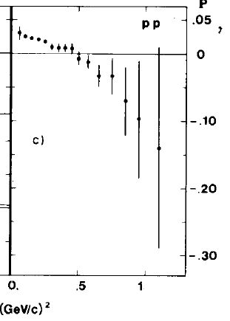
Измерения A_{N} (или поляризация P) в дифракционной области pp-рассеяния при (ГэВ/с)² для импульса 45 ГэВ/с были проведены сотрудничеством ГЕРА [] на ускорителе У-70 ИФВЭ. Результаты измерений из данной статьи приведены на Рис. 2.20. Одновременно с измерением поляризации сотрудничеством ГЕРА были получены и данные по дифференциальным сечениям dσ/dt упругого pp – рассеяния с точностью 1-4 % в интересующем нас интервале по –t []. Эти результаты совместно позволяют определить фактор качества дифракционного поляриметра FoM=P²• dσ/dt (чем больше значение FjM, тем лучше поляриметр). Результаты вычисления фактора качества приведены в Табл. 2.6. В наиболее интересном интервале (ГэВ/с)² с заметной средней асимметрией A_{N} ≃ (2.37±0.12)%, измеренной с ~5%-ной относительной ошибкой, дифференциальное сечение хорошо описывается формулой []: , где a=(84.8±3.5) мб/(ГэВ/c)² и b=(11.42±0.35) (ГэВ/с)⁻².
Рис. 2.20 Поляризация в упругом pp-рассеянии при импульсе 45 ГэВ/с
Табл. 2.6 Поляризация, кинематические параметры и фон дифракционных событий
-t, (Gev/c)² | η=S/(S+B) | P | FoM,µb/(GeV/c)² | Θ_{scat}.̊ | Θ_{rec}.̊
0.04 – 0.075 | 0.944 | 0.03±0.01 | 38,7 | 0.285-0.395 | 81.5-84
0.075 – 0.125 | 0.984 | 0.026±0.002 | 18,9 | 0.39-0.51 | 79.07-81.5
0.125 – 0.175 | 0.978 | 0.023±0.002 | 7,8 | 0.51-0.60 | 77.13-79.08
0.175 – 0.225 | 0.968 | 0.022±0.002 | 5,3 | 0.60-0.69 | 75.47-77.13
0.225 – 0.275) | 0.960 | 0.016±0.002 | 1,6 | 0.69-0.76 | 74.01-75.47
0.275 – 0.325) | 0.944 | 0.021±0.004 | 1,8 | 0.76-0.82 | 72.69-74.01
0.325 – 0.375) | 0.924 | 0.009±0.005 | 0,2 | 0.82-0.88 | 71.49-72.69
0.375 – 0.425) | 0.884 | 0.009±0.005 | 0,1 | 0.88-0.94 | 70.38-71.49
0.425 – 0.475) | 0.861 | 0.009±0.008 | 0,07 | 0.94-0.99 | 69.33-70.37
0.475 – 0.525) | 0.814 | 0.007±0.010 | 0,03 | 0.99-1.05 | 68.37-69.33
Из Табл. 2.6 следует, что фактор качества поляриметра FoM растет с уменьшением квадрата 4-х мерного переданного импульса –t благодаря росту дифференциального сечения. Это сразу наводит на мысль об изучении возможности использования одновременно с дифракционным поляриметром и поляриметра, основанного на эффекте Кулон-ядерной интерференции (КЯИ). Поляризация в упругом pp- рассеянии не измерена при импульсе 45 ГэВ/с в области КЯИ. Однако такие измерения были проведены на RHIC при энергиях в с.ц.м. √s=6,8, 7,7, 13,7, 21,7 ГэВ [18, 19, 20]. Найденные путем подгонки параметры приведенных спин – флипповых амплитуд Re r₅ и Im r₅ были интерполированы к нашей энергии √s=9,3 ГэВ и по этим параметрам вычислена анализирующая способность при импульсе 45 ГэВ/с. Учитывая ограниченные возможности дифракционного поляриметра (его нельзя использовать прямо при изменении импульса поляризованного пучка), представляется целесообразным использование параллельно с дифракционным и интерференционного поляриметра. Два поляриметра могут работать параллельно только на жидководородной мишени (ЖВМ).
Кинематический диапазон КЯТ в упругом рассеянии протонов находится в области очень малых передач импульса: (ГэВ/с)². Привлекательность этого процесса для поляриметрии состоит в следующем. Во-первых, спиновые асимметрии в этом процессе достаточно хорошо изучены теоретически [, ], что позволяет использовать такой поляриметр и при энергиях пучка, где нет измеренных данных. И, во-вторых, асимметрия A_{N} довольно слабо зависит от энергии. Сравнительно недавно она была хорошо измерена на ускорителе RHIC в БНЛ для нескольких значений импульса пучка [, , ], в том числе и в нескольких точках рабочего интервала импульсов СПАСЧАРМ. Максимального значения ~(4-4.5)% асимметрия A_{N} достигает при –t ≃ 0.003 (ГэВ/c)², а среднее значение, взвешенное с сечением на интервале (ГэВ/c)², может быть консервативно оценено равным ~3%. Сечение упругого рассеяний в том же t-интервале составляет ~2.75 мб.

Абсолютный поляриметр на основе упругого рассеяния
Использование поляриметра на основе упругого рассеяния позволяет создать абсолютный поляриметр как для протонного, так и для антипротонного пучка. Метод основан на том, что анализирующая способность упругого рассеяния не зависит от того, поляризован пучок или мишень. Таким образом, для любой энергии можно сначала измерить анализирующую способность с использованием поляризованной мишени и неполяризованного пучка.
Поляризация мишени составляет 75-90% (в зависимости от используемого вещества), а точность измерения поляризации мишени составляет 2-3%, что мало по сравнению с ожидаемой точностью измерения поляризации пучка.
Ниже будет приведена оценка времени, необходимого для измерения поляризации пучка, как с использованием абсолютного поляриметра, так и с использованием существующих данных по измерению анализирующей способности.

Оценка времени для измерения поляризации пучка поляризованных протонов
Оценка необходимого времени для измерения поляризации в рр-рассеянии при импульсе 45 ГэВ/с в интервале –t=[0,040-0.475] (ГэВ/с)² проведена в предположении идеальной работы (эффективность 100%) поляриметра в этом интервале по t. Светимость L=νI N_{A}ρx, где ν =0.1 – скважность пучка, определяемая как количество циклов в секунду, I- интенсивность пучка в цикле, N_{A}=6•10²³ – число Авогадро, ρ – плотность мишени, x – толщина мишени. Оценка проведена для I=10⁷ p/цикл, плотности жидководородной мишени ρ=0,07 г/см³, и длине мишени x = 50 см. Светимость составит 2,1•10³⁰ см⁻²сек⁻¹.
Общее ожидаемое количество событий N(t₀)=L dσ/dt(t₀) ΔtΔϕ/ϕ при среднем значении t₀= 0,22 (ГэВ/с)² для интервала Δt=0,03(ГэВ/с)2, с азимутальным аксептансом Δϕ/ϕ=0,17 (при использовании двух плечевого спектрометра), дифференциальным сечением dσ/dt(t₀)(0,22) = (8,326±0,073) мб/(ГэВ/c)² за один час работы ускорителя составит 2,1∙10³⁰∙8,326∙10⁻²⁷∙0,03∙0,17∙3,6∙10³= 3,21∙10⁵ протонов/час.
Основной вклад в ошибку измерения поляризации дает ошибка измеренной величины анализирующей способности (10%). При измерении поляризации пучка с точностью 14% (та же самая ошибка 10% при измерении поляризации пучка) Δε=0,1∙ε=0,1∙P_{B}∙A_{N}. При значениях P_{B} =0,4, A_{N} = 0,022 получаем Δε=0,88∙10⁻³ и, соответственно, необходимая статистика составляет N=1/(Δε)² = 1.29∙10⁶ событий. С учетом полученной выше скорости набора статистики находим требуемое время для набора такой статистики Т=5-6 часов. При этом точность в измерении средней поляризации пучка окажется, как мы отметили выше, 14%. Можно, с использованием имеющихся данных, достичь точность в измерении поляризации в 11%, если сырую асимметрию измерим с точностью 5%. Однако при этом время набора статистики увеличится в 4 раза (то есть составит примерно одни сутки). Аналогичное время получается при использовании данных в области кулон-ядерной интерференции.
Важно, что при использовании известных уже данных точность измерения поляризации ограничена точностью существующих измерении. В такой ситуации тем более напрашивается провести абсолютное значение поляризации, то есть измерить значение анализирующей способности A_{N} при требуемой энергии. Для измерения анализирующей способности с точностью 5% требуется менее суток. Таким образом, при интенсивности пучка 10⁷ протонов за цикл, можно достичь точности измерения поляризации протонов 7% за несколько суток.

Оценка времени для измерения поляризации пучка поляризованных антипротонов
Преимущество использования упругого рассеяния для измерения абсолютного значения поляризации пучка заключается в том, что данный метод можно использовать также и для измерения поляризации пучка антипротонов, для которых нет никаких экспериментальных данных. Оценка необходимого требования для пучка антипротонов приведена в работе [], исходя из предположения, что абсолютные величины данных эффектов для протонов и антипротонов должны совпадать. При оценке времени использовались данные работы [], в соответствии с которой упругие сечения протон-протонных и антипротон-протонных взаимодействий совпадают и равны при 16 ГэВ dσ/dt=(3.77±0.16)·10-27 mb/(ГэВ/c)² при t=0.3 (ГэВ/c)².
Для измерения анализирующей способности упругого рассеяния антипротонов на протонах при энергии пучка 16 ГэВ с использованием существующей поляризованной мишени (см. раздел 3.3) достаточно 50-60 часов. В данных расчетах бралась минимально возможная интенсивность пучка поляризованных антипротонов (6∙10⁴ за цикл), чтобы пучок полностью попадал в апертуру поляризованной мишени. Для непосредственного измерения поляризации пучка с относительной точностью 10% с использованием жидководородной мишени такого же размера необходимо еще примерно 300 часов. При использовании жидководородной мишени длиной 50 см и диаметром 10 см можно использовать всю интенсивность пучка поляризованных антипротонов (примерно 3.6∙10⁵) время измерения уменьшается в 15 раз и составляет 20 часов.

Возможность выделения упругого pp-рассеяния
Для проверки возможности выделения упругого pp рассеяния было проведено моделирование методом Монте-Карло, чтобы оценить уровень фона и возможность выделения сигнала с использованием реальной аппаратуры и разброса пучка.
При моделировании использовались параметры пучка (размер пучка на мишени, угловой разброс, импульсный разброс пучка в соответствии с разделом 2.1.4 и Табл. 2.2 для энергии 15 ГэВ. При этом учитывалось, что импульс пучкового протона измеряется с точностью 1% (импульсный разброс пучка составляет 2%). На Рис. 2.21 показаны угловые распределения протонов отдачи и рассеяния для двух энергий, а на Рис. 2.22 двумерные распределения координат протонов в плоскостях соответствующих детекторов.
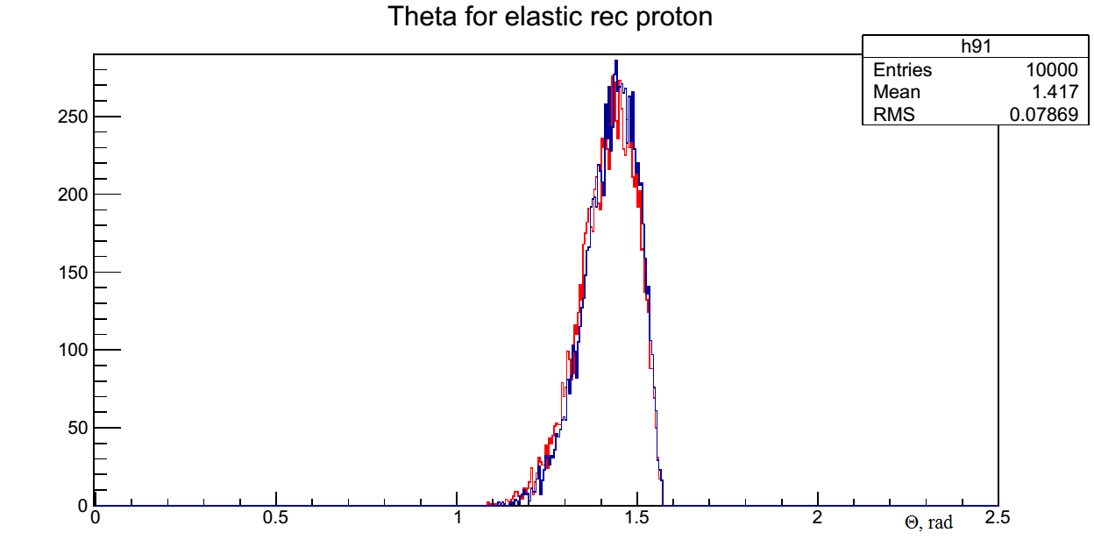 | 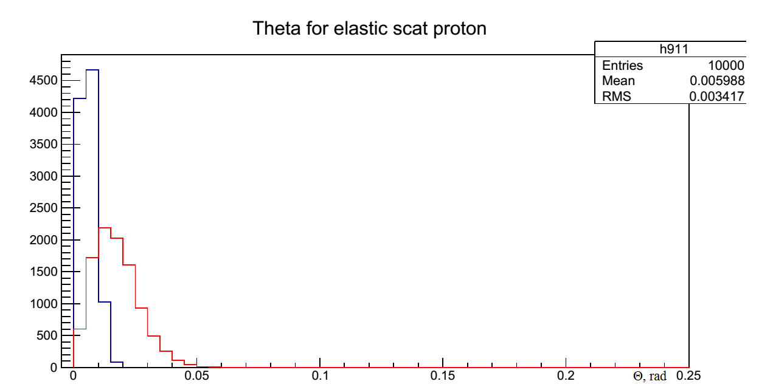
Рис. 2.21 Угловые распределения протонов отдачи (слева) и рассеяния справа для энергий 45 (синий) и 16 ГэВ

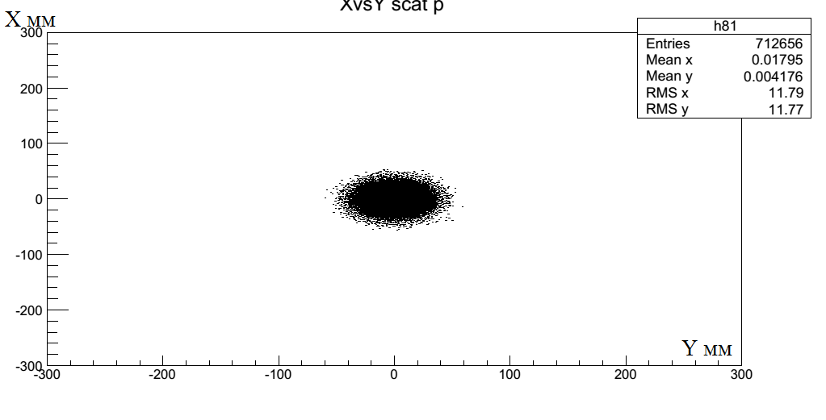 | 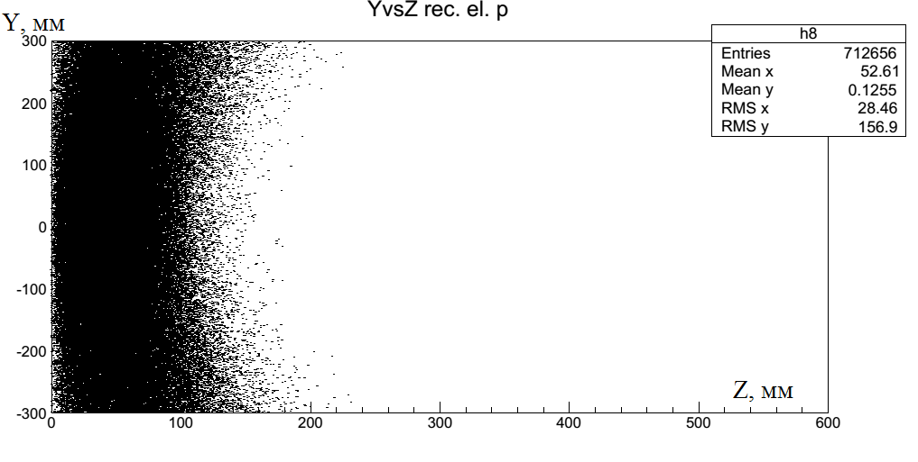
Рис. 2.22 Распределение рассеянных протонов на плоскости где находится детектор рассеянных протонов (слева) и протонов отдачи на плоскости где находится детектор отдачи (справа) для упругих событий.

Для восстановления используется установка, представленная на Рис. 2.19 (можно использовать часть установки). Расчеты проводилсь для детекторов «гребешкового» типа (см. как пример Рис. 2.13) с размером сцинтилляционного элемента 6 мм (то есть шаг 2 мм).
Требовалось попадание обеих частиц в детектор и находилось произведение тангенсов углов для частиц отдачи и рассеяния. По реконструированным координатам построены двумерные распределения для упругих (Рис. 2.23) и дифракционных (Рис. 2.24) процессов.
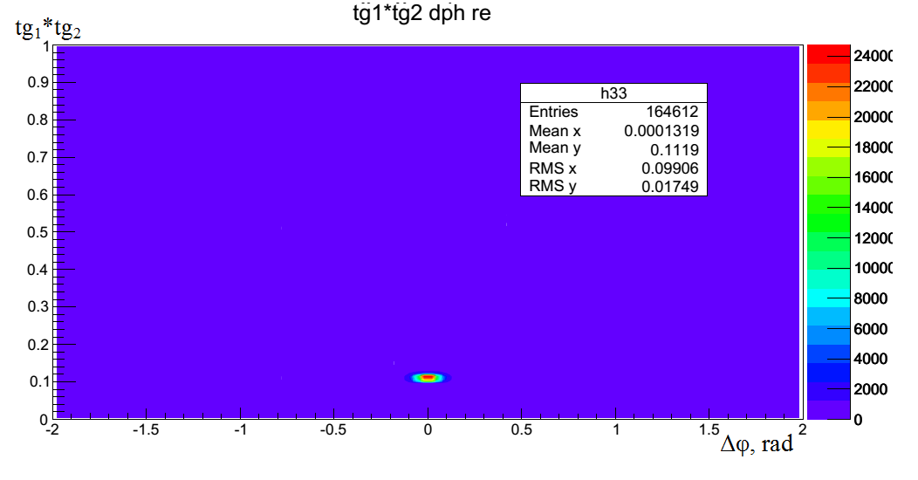
Рис. 2.23 Произведения тангенсов от разницы азимутальных углов (только для упругих процессов с учетом размеров детекторов Н3 и Н5)

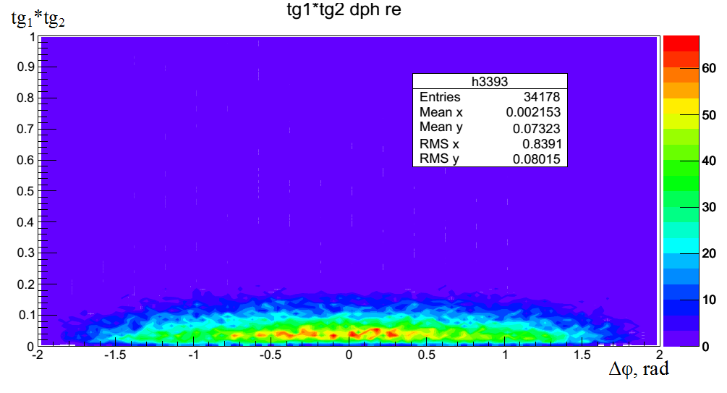
Рис. 2.24 То же, что и на предыдущем рисунке, но только для дифракционных процессов

Используя информацию об этих распределениях и выбрав следующие пределы для -.2<Δφ<0.2 и 0.09<tg1*tg2<0.14, получаем оценку для отношения сигнала к фону S/(S+B)= 0.995. На Рис. 2.25 показаны распределения по импульсу частиц для отобранных событий.
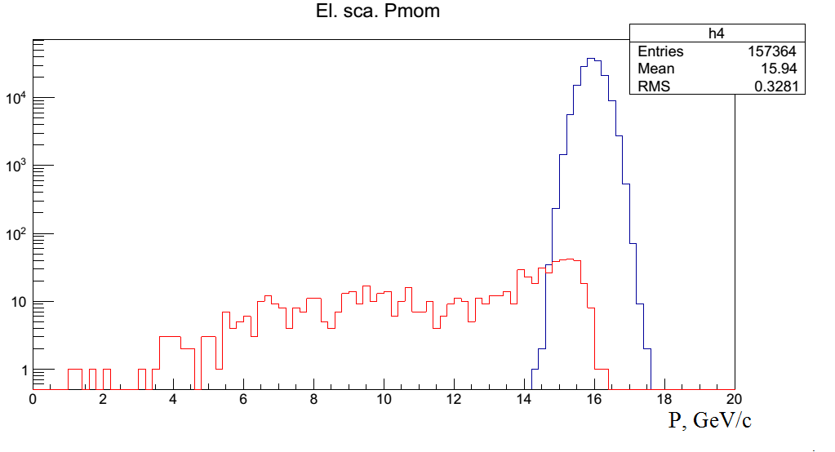 | 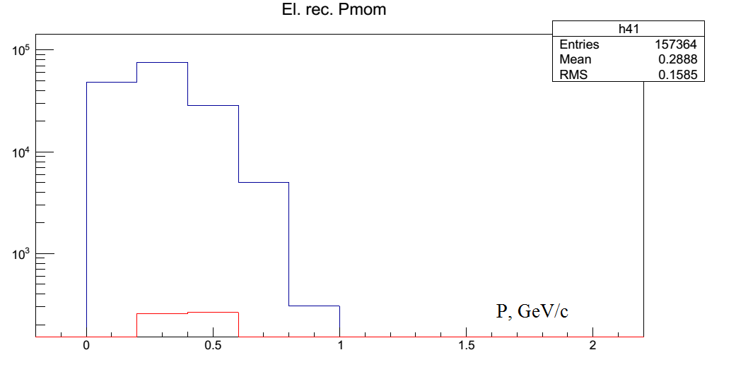
Рис. 2.25 Распределение по импульсу рассеянных частиц (слева) и частиц отдачи (справа) для упругих (синий) и дифракционных процессов

Поляриметрия на основе инклюзивных заряженных пионов
Измерение спиновых асимметрий в инклюзивных процессах в широком спектре энергий при от ~5 до 200 ГэВ находилось в фокусе целого ряда экспериментов в течение нескольких последних десятилетий. Вопреки ранним предсказаниям пертурбативной КХД, асимметрия A_{N} в рождении заряженных пионов вперёд оказалась большой, до ~40%, и остаётся таковой во всём диапазоне достигнутых энергий. Это подробно обсуждается также в разделах 1.2.2 и 5.1.3 и иллюстрируется на Рис. 1.6, где показана подборка результатов нескольких экспериментов. Именно эту особенность односпиновой асимметрии предлагается использовать в проекте СПАСЧАРМ.
Подобное же поведение A_{N} наблюдалось также и в процессах p↑p→π⁰X. Однако, абсолютные величины A_{N} для инклюзивных превышают значения A_{N} для более, чем в два раза. Кроме того, для энергетического диапазона СПАСЧАРМ ~10-45 ГэВ на настоящий момент по заряженным пионам накоплено больше данных и лучшей точности, чем по нейтральным. Было найдено также, что асимметрия A_{N} в процессах p↑A→π±X на ядрах углерода практически не отличается от p↑p→π⁰X [22], и, как минимум, до меди не просматривается никакой зависимости от ядерного состава мишени [, , ].
Исходя из этого, предлагается использовать существующий результат для измерения поляризации пучка. Оптимальным представляется использовать данные эксперимента E925 при 22 ГэВ, так как результаты данного эксперимента получены с наилучшей точностью. Измерение односпиновых асимметрий, включая A_{N} в инклюзивном рождении лёгких мезонов, является важнейшей составляющей физической программы СПАСЧАРМ. Это означает, что все необходимые данные для поляриметрии на инклюзивных пионах могут быть получены в самом спектрометре СПАСЧАРМ, и никакое другое дополнительное оборудование не потребуется. Детектор установки СПАСЧАРМ представляет собой широкоапертурный спектрометр для заряженных и нейтральных частиц с хорошей идентификацией, имеющий 2π-аксептанс по азимуту, в кинематическом диапазон по перечному импульсу p_{T}<2.5 ГэВ/с и 0<x_{F}<1 (детальное описание состава детекторов СПАСЧАРМ содержится в разделе 3).
Приведенные ниже оценки получены именно на основе результатов эксперимента Е925. В Табл. 2.7 и Табл. 2.8 приведены оценки для скорости набора статистики и времён экспозиции, необходимые для измерения поляризации протонного пучка с импульсом 22 ГэВ/с со статистическими ошибками ΔP/P≈4% (ΔP/P≈10% для P≈40%).
Табл. 2.7 Скорость набора статистики и оценки времени для измерения поляризации протонного пучка в реакции на жидководородной мишени длиной 20 см. Другие детали в тексте. Показаны только статистические ошибки для A_{N} из работы [22].
Параметр для
A_{N}, % | 15.7 ± 1.5 | 23.7 ± 2.0 | 29.1 ± 2.9
Необходимое N_{events} | ~5.5 × 10⁴ | ~2.5 × 10⁴ | ~1.6 × 10⁴
Сечение σ, μб | ~15 | ~7 | ~4
N_{events}/цикл | ~12.7 | ~6.0 | ~3.4
Время измерений | ~10.8 час. | ~10.4 час. | ~11.8 час.
Табл. 2.8 То же самое, что и в Табл. 2.7, но для реакции на мишени из графита толщиной 4 см. Показаны только статистические ошибки для A_{N} из работы [22].
Параметр для
A_{N}, % | 12.5 ± 1.1 | 22.8 ± 1.5 | 30.2 ± 2.4
Необходимое N_{events} | ~8.7 × 10⁴ | ~2.6 × 10⁴ | ~1.5 × 10⁴
Сечение σ, μб | ~110 | ~50 | ~30
N_{events}/цикл | ~48 | ~22 | ~13
Время измерений | ~4.5 час. | ~3 час. | ~3 час.

Интенсивность поляризованного пучка в этих оценках предполагалась консервативно равной 10⁶ протонов за цикл ускорителя с интервалом между циклами 9 сек (что на порядок ниже расчетной интенсивности). Измеренные значения A_{N} для инклюзивных π⁺ в (Табл. 2.7) и (Табл. 2.8) столкновениях взяты из работы [22]. Оценки сечений σ сделаны также по измерениям [22], нормированным на данные публикации [].
Результаты представлены для трёх кинематических диапазонов. Обеспечение статистической ошибки в 4% требуется для каждого диапазона размером ГэВ/с. Использование данных для π⁻-мезонов даст ещё некоторое улучшение точности, хотя инклюзивное сечение рождения отрицательных пионов в и реакциях заметно ниже, чем положительных [22].
Таким образом, оценки свидетельствуют, что за несколько часов экспозиции поляризация протонного пучка может быть измерена со статистической точностью ~3-5%. Измерения могут быть выполнены как с криогенной жидководородной мишенью, так и с более простыми в обращении ядерными мишенями.
Точность имеющихся к настоящему времени экспериментальных данных для A_{N} в инклюзивном рождении заряженных пионов вполне достаточна для использования в целях проверки функционирования системы мечения. Вне сомнения, точность знания A_{N} для инклюзивных пионов будет улучшена в процессе реализации программы СПАСЧАРМ. Следует также отметить, что данные измерения можно подтвердить измерением односпиновой асимметрии отрицательных пионов.
Стоит отметить, что в подходе, основанном на инклюзивных пионах, в эксперименте СПАСЧАРМ практически нет возможности выполнить необходимые дополнительные измерения асимметрии A_{N} на поляризованной протонной мишени с тем, чтобы затем использовать их результаты для поляриметрии (анти)протонного пучка той же энергии. Для этой цели пришлось бы сделать измерения на поляризованной мишени для рождения пионов в «заднюю» полусферу по отношению к направлению пучка. Но в проекте установки СПАСЧАРМ не предполагается наличие «заднего» спектрометра для заряженных частиц. Дополнение же её таким спектрометром представляет собой очень серьёзную и дорогостоящую модификацию в целом всего эксперимента.

Поляриметрия на основе эффекта Примакова
Еще одним возможным способом измерения поляризации пучков может быть метод на основе эффекта Примакова. Процесс Примакова был введен в науку в 1951 году [], где впервые было показано, что ширина радиационного распада адронного резонанса связана с сечением образования этого резонанса адронами в кулоновском поле ядра. В поляриметре Примакова используется диссоциация протона в пару pπ⁰ в кулоновском поле ядерной мишени с большой величиной заряда Z: pZ→ pγZ → pπ⁰Z, где γ – виртуальный фотон. Эта реакция связана с фоторождением π⁰-мезона на протонной мишени при низких энергиях (измеренная асимметрия составила ~90% в области энергий 500-800 МэВ). Таким образом, поляризацию протонного пучка можно измерить, используя известную асимметрию низкоэнергетичного фоторождения π⁰-мезонов как анализирующую способность реакции.
Как было впервые показано Примаковым и соавторами [], ширина радиационного распада адронных резонансов может быть связана с сечением образования резонанса при взаимодействии адронов в кулоновском поле ядер [,]. Общая формула для этой связи, включая спиновые наблюдаемые, была описана Марголисом и Томасом []. Современный анализ процесса Примакова представлен в [].
Когда конечное состояние pπ⁰ движется почти вперед, то есть с очень малым импульсом, переданным от протона ядру, в реакции доминирует однофотонный обмен. Фейнмановская диаграмма для "реакции" включает амплитуду "виртуальный фотон" + p → π0 + p и для очень малых переданных импульсов в процессе Примакова, скажем |k²| ≈ 10⁻³ (ГэВ/c)², где k - 4-импульс виртуального фотона, виртуальный фотон находится почти на массовой поверхности. Таким образом, с очень хорошей точностью аппроксимации можно рассматривать амплитуду с виртуальным фотоном, как физическую амплитуду для настоящего процесса фотообразования, который изучался при низких и средних энергиях [].
Замечательной особенностью данной реакции является то, что даже при очень высоких энергиях начального протона, энергия в с.ц.м. для реакции фотообразования с виртуальным фотоном мала. Также экспериментально установлено, что анализирующая способность реакции фотообразования при этих энергиях велика и достигает -90% [95].Идея использования эффекта Примакова для измерения поляризации протонного пучка была предложена Дэйвом Андервудом [].
Экспериментальные возможности подхода были впервые продемонстрированы в 1989 г. во ФНАЛ (США), где была измерена анализирующая способность реакции Примакова на протонном пучке с импульсом 185 ГэВ/с и известной поляризацией и показано, что она находится в соответствии с теоретическими ожиданиями []. Анализирующая способность T(θ) когерентного кулоновского процесса -0.57±0.12 (статистическая) ±0.19 (ошибка нормировки из-за фактора разбавления) в диапазоне масс π⁰p системы 1.36-1.56 ГэВ/с² и θ_{π0p} = 60º – 120º. Анализирующая способность фотообразования π⁰, усреднённая по той же кинематической области составляет -0.65 ± 0.04.
Для измерения поляризации при использовании эффекта Примакова планируется использовать прецизионный тонкосегментированный калориметр типа «шашлык», входящий в состав экспериментальной установки. Для определения возможности и времени измерения будет проведено дополнительное исследование.

Резюме по измерению поляризации пучка
При создании пучка поляризованных (анти)протонов знание поляризации пучка можно получить не только используя расчеты и систему мечения, но и проведя дополнительные измерения. Использование упругих процессов для определения абсолютного значения поляризации позволяет проводить измерения поляризации пучка (анти)протонов для любой энергии частиц. Проведенные расчеты показывают возможность измерения такой поляризации за достаточно малое время для протонов (несколько часов) и примерно 200 часов для измерения поляризации пучка антипротонов.
Использование известных данных по односпиновой асимметрии рождения заряженных пионов позволяет измерить поляризацию пучка с энергией 22 ГэВ (используя известные данные эксперимента Е925) за несколько (5-10) часов. Данная процедура позволяет провести «калибровку» системы мечения пучка, которая будет реально использоваться для определения поляризации.
Следует отметить, что поляриметр на основе процесса Примакова (с анализирующей способностью в 90%) является, безусловно, уникальным прибором в сравнении с другими планируемыми поляриметрами, в которых анализирующая способность гораздо меньше.

Система магнитов «змейка» (spin flipper) для поворота поляризации
Система поворотных магнитов «змейка» должна состоять из магнитов, которые позволят изменить ориентацию вектора поляризации пучковых частиц (протонов или антипротонов) от одного направления к другому. Эта система не должна вносить никаких пространственных или угловых искажений в оптические параметры пучка. Все смещения и отклонения траекторий пучка должны компенсироваться внутри этой системы магнитов. «Змейка» будет располагаться вблизи конечного фокуса канала поляризованных частиц 24A, непосредственно перед мишенью эксперимента.
Следует отметить, что в отличие от канала поляризованных протонов и антипротонов в Фермилабе в 80-90-х годах прошлого века (эксперименты Е-581 и Е-704) в канале 24А анализ пучка по импульсу будет вестись в горизонтальной плоскости, а по поляризации в вертикальной плоскости. Матрица передачи единичная и в горизонтальной, и в вертикальной плоскости.
Система «змейка» канала 24А будет использоваться для двух целей:
- периодического изменения направления вектора поляризации пучка на противоположное направление для уменьшения систематических ошибок эксперимента и
- поворота направления спина от вертикального направления (направление N), которое будет метиться станцией мечения, к продольному направлению (направление L), что необходимо для различных экспериментов.

Предполагается работать на канале 24А с энергиями пучка в диапазоне 10-45 ГэВ. Если поля в магнитах «змейки» будут перпендикулярны к направлению пучка, то преимуществом такой системы будет то, что для данного угла прецессии спина величина поля почти не зависит от импульса частицы в нашем диапазоне энергий пучка.
Ниже суммированы требования к «змейке».

Требования к системе поворота спина
- Предполагается, что на входе в «змейку» пучок состоит из трех частей: с поляризацией P(+),P(0) и P(-) (в скобках указаны направления поляризаций вверх по вертикали, условно нулевая поляризация и вниз по вертикали соответственно). Необходимо осуществить поворот поляризаций на 180 градусов вокруг оси пучка. Назовем это реверсом поляризаций.
- Поперечную на входе поляризацию сделать на выходе «змейки» продольной, направленной в одном случае вдоль, в другом против направления импульса пучка.
- При операциях, указанных в пунктах 1 и 2, параметры пучка, а именно, размеры, угловые расходимости, также как ось пучка не должны меняться. При этом допуска на изменения могут быть ниже 10%.
- Деполяризующий эффект от «змейки» должен быть на выходе ниже 10%.
- Время реверса магнитного поля «змейки» не должно приводить к потере времени на пучке выше 10%. Например, если мы совершаем реверс поляризации каждый час, то реверс поля должен завершиться меньше чем за 6 минут.
- На экспериментальную установку в он-лайн режиме должна поступать информация о состоянии «змейки» в данный момент в сеансе.
- «Змейка» должна разместиться на длине не более восьми метров на канале.
- Требования к внутренним размерам определяются размером пучка на выходе из последней линзы (перед «змейкой»), которые совпадают для анти-протонов с энергией 14 ГэВ и протонов с энергией 40 ГэВ (максимальный захват) - 120 мм по горизонтали и 160 мм по вертикали по основанию.

Проект системы поворота спина для канала 24
Проект системы поворота спина для канала 24 подготовлен группой ИЯФ СО РАН под руководством Ю.М. Шатунова. Основные идеи и параметры данной системы представлены в работе []. Как указано в требованиях к системе поворота спина, задача спин-флиппера уметь не только переворачивать спин нуклона на противоположный, но также менять поперечную поляризацию на продольную. Общий метод для подобных систем, основанный на использовании геликоидальных магнитов, был успешно применен на ускорителе RHIC []. Простейшая змейка состоит из двух геликоидальных магнитов с противоположным направлением вращения и четырех корректирующих магнитов. На Рис. 2.26 показан проект обмотки геликоидального магнита.
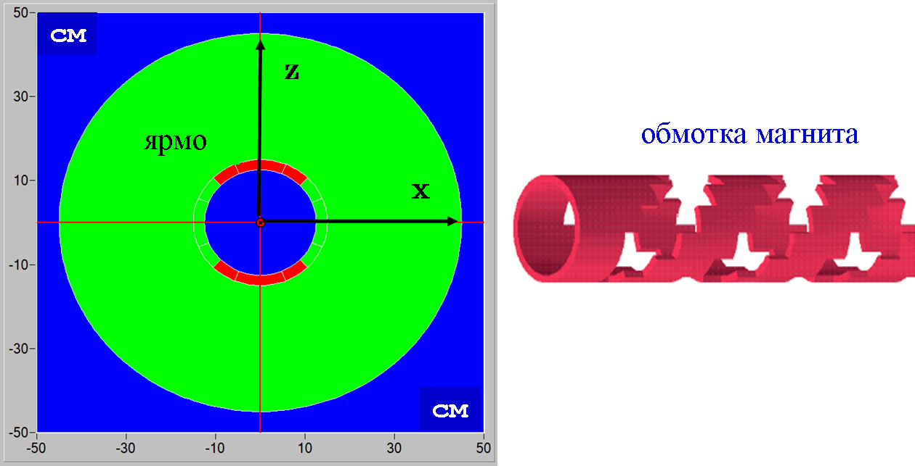
Рис. 2.26 Проект дизайна ярма и обмотки одного геликоидального магнита (на данном рисунке ось z соответствует вертикальному направлению)

Магнитное поле двух геликоидальных магнитов и оптимальная траектория частиц представлены на Рис. 2.27. Для коррекции траектории частиц необходимо использовать корректирующие магниты (отмечены синими прямоугольниками на Рис. 2.27). Указанная траектория показана для единичной матрицы системы.
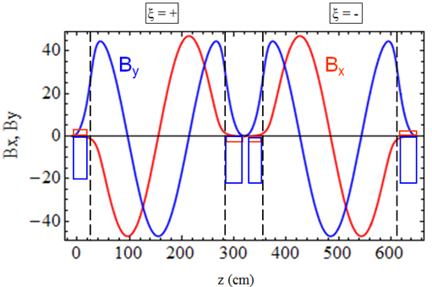 | 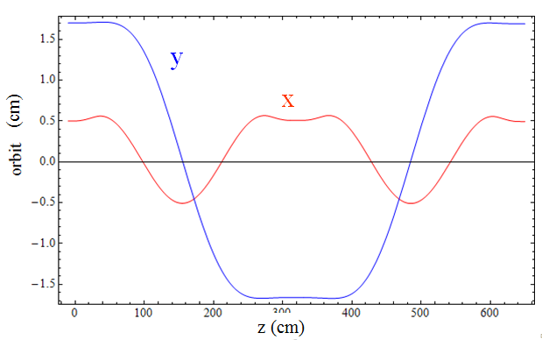
Рис. 2.27 Магнитное поле двух геликоидальных магнитов и траектория частиц внутри змейки при единичной матрице
Расчеты показывают, что как минимум 97% поляризации сохраняется для всех компонент. На Рис. 2.28 показаны спиновые траектории для вертикальной и продольной компонент. Общие свойства системы:
- геликоидальный магнит: максимальное поле B_{max} = 47 kGs; длина λ= 2.5 m:
- Корректирующие дипольные магниты; длина l =30 cm; поле B= 23 kGs.
Общая длина системы – 6.5 м, спиновая прозрачность – 97%.
Окончательная разработка оптической системы может быть выполнена в Новосибирске, изготовление в НИЦ «Курчатовский институт» – ИФВЭ или в ОИЯИ (Дубна).

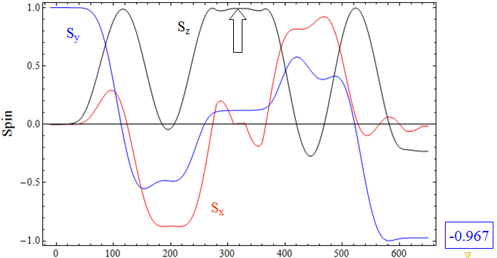 | 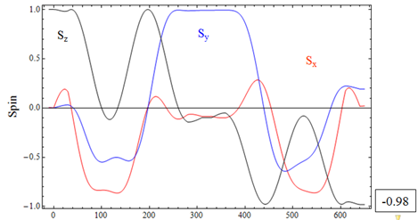
Рис. 2.28 Спиновые траектории для поперечной (слева) и продольной (справа) поляризаций

Экспериментальная установка СПАСЧАРМ
Экспериментальная установка должна обеспечить требования, необходимые для измерения физических эффектов. Ниже перечисленные основные требования, исходя из которых определяется состав оборудования:
- Регистрация вторичных заряженных частиц в диапазоне от 500 МэВ до 50 ГэВ в большом телесном угле и в полном азимутальном угле.
- Регистрация гамма-квантов в диапазоне от 200 МэВ до 50 ГэВ (с возможностью перестройки энергетической шкалы при необходимости) в большом телесном угле и в полном азимутальном угле.
- Идентификация заряженных частиц в диапазоне от 1-20 ГэВ.
- Возможность регистрации распадов вторичных частиц, включая гипероны.
- Высокое координатное разрешение пучковых частиц, прежде всего для исследования упругих процессов.

Кроме того, для исследования чармония необходимо иметь:
- Импульсное разрешение на уровне 0.4% при 10 ГэВ/c.
- Энергетическое разрешение электромагнитного калориметра 3%/√E.

Принципиальная схема установки приведена на Рис. 3.1. Экспериментальная установка состоит из следующих основных узлов:
- Пучковая аппаратура, позволяющая регистрировать до 10⁷ частиц за сброс ускорителя, для определения координат пучковых частиц и их сорт (не показана на данном рисунке).
- Жидководородная (показана на рисунке), поляризованная и ядерные мишени.
- Спектрометр заряженных частиц, состоящий из спектрометрического магнита М31, детекторов GEM, пропорциональных (PC) и дрейфовых (DT и DC) камер,
- Система идентификации сорта частиц, состоящая из детектора колец черенковского излучения (RICH), мюонного детектора (MuonDet) и время-пролетных детекторов (TOF), последние также могут выполнять роль детектора множественности.
- Электромагнитного (ECAL) и адронного (HCAL) калориметра.

Следует отметить, что на Рис. 3.1. приведен максимальный набор оборудования, который будет использоваться при исследовании односпиновых асимметрий и поляризации гиперонов. В этом случае, не требуется высокого импульсного разрешения, но необходимо находить вершину распада гиперонов. Указанные расстояния соответствуют работе с жидководородной или ядерными мишенями. При использовании поляризованных мишеней расстояние от центра мишени до первого детектора будет составлять по крайне мере 70 см из-за магнита поляризванной мишени, таким образом, количество трековых детекторов также придется сократить.
При измерении чармония многие детекторы будут убраны, чтобы уменьшить количество вещества и, тем самым, улучшить импульсное разрешение.
Ниже в данном разделе приведены характеристики основных детекторов экспериментальной установки СПАСЧАРМ.
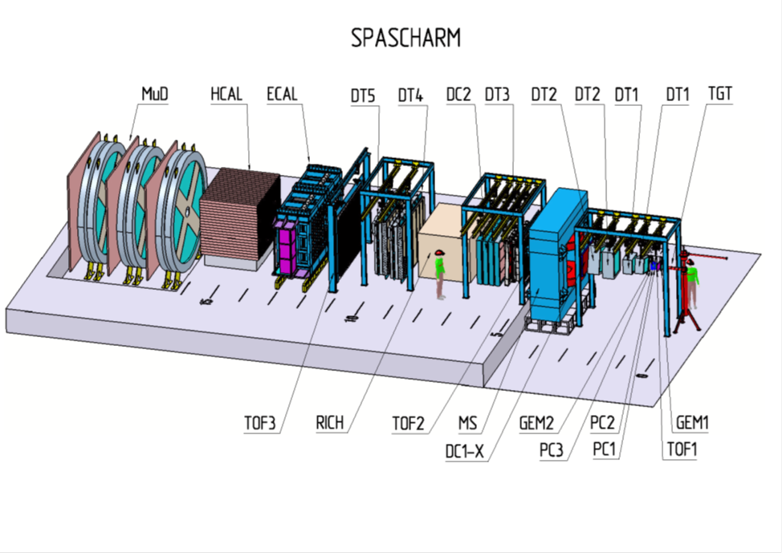
Рис. 3.1 Схема экспериментальной установки СПАСЧАРМ: Мишень – показана жидководородная мишень эксперимента; GEM1-2 – детекторы на основе Газового Электронного Усиления (ГЭУ или GEM); TOF1-3 – годоскопы время-пролетной системы; ДК0-5 – станции на основе тонкостенных дрейфовых трубок; ПК1-3 – пропорциональные камеры ПИЯФ-ИТЭФ; DC1-2 – дрейфовые камеры ПИЯФ-ИТЭФ; RICH – детектор колец черенковского излучения; ECAL – электромагнитный калориметр, HCAL – адронный калориметр; MuonDet – мюонный детектор; расстояние по оси Z (по направлению пучка) показано в метрах относительно центра мишени.

Экспериментальная установка при работе на канале 14
На первом этапе исследований экспериментальная установка вводится с ограниченным количеством детекторов. На Рис. 3.2 приведена схема экспериментальной установки на момент комплексного запуска в феврале 2018 г.
Схема установки СПАСЧАРМ (детекторы показаны не в масштабе)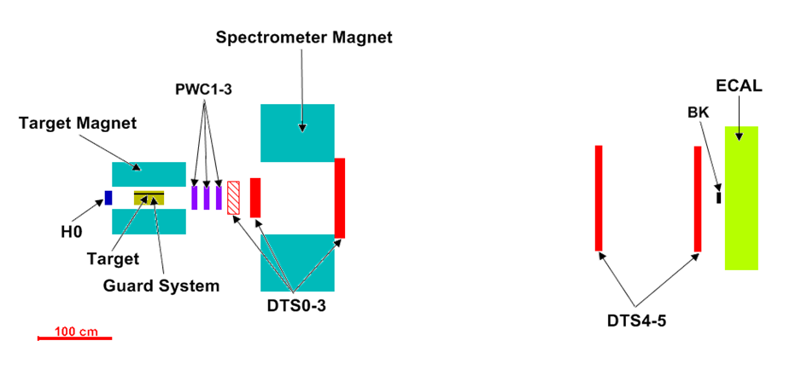
Рис. 3.2 Схема установки СПАСЧАРМ, детекторы показаны не в масштабе (детекторы DTS0-1 соответствуют детекторам DT1-2 при работе на канале 24)

В этой схеме отсутствуют трековые детекторы типа GEM, система идентификации, состоящая из времяпролетных детекторов TOF, детектора черенковского излучения RICH и мюонного детектора, а также адронный калориметр и дрейфовые станции ИТЭФ-ПИЯФ.

Пучковая аппаратура
Пучковая аппаратура представляет собой набор детекторов заряженных частиц, расположенных по оси пучка в зоне канала до мишени установки, а также счётчик частиц, которые не провзаимодействовали с веществом мишени, расположенный после всех трековых детекторов установки также по оси пучка. Она предназначена как для выработки первичного триггера, так и для определения типа частицы и её координаты на мишени установки при обработке данных.
В качестве детекторов, вырабатывающих триггер, могут быть использованы как отдельные сцинтилляционные счётчики, перекрывающие полную апертуру пучка, так и годоскопы системы мечения поляризации пучка, описанные в разделе 2.2.
В случае использования пучковых счетчиков должен применяться быстрый сцинтиллятор (например, Pilot U) с фронтом высвечивания менее 0,5 нс. В качестве фотоэлектронных умножителей для этих счетчиков можно использовать ФЭУ XP2020, имеющий передний фронт нарастания импульса ≤0,5 нс при общей длительности импульса по основанию менее 5 нс. Опыт работы на 14-м канале подтверждает высокую эффективность выработки сигнала совпадений в телескопе, состоящим из трёх счётчиков: при загрузке пучком в 2∙10⁶ частиц в секунду число случайных совпадений не превышает 3%. Счётчик непровзаимодействовавших частиц включается в антисовпадения для выделения событий с взаимодействием пучка в мишени.
Кроме системы мечения частиц во второй части канала предполагается разместить два 6-метровых пороговых детектора черенковского излучения, которые позволяют идентифицировать частицы π- и K-мезоны и (анти)протоны в диапазоне импульсов 10 ÷ 50 ГэВ/с. В случае протонного пучка с импульсом 40-45 ГэВ/с эти счетчики буду работать на воздухе при атмосферном давлении, тогда как для пучка с импульсом 15 ГэВ/с (антипротоны и протоны) предполагается использовать фреон R-22 (CHClF₂) также при атмосферном давлении. Свет регистрируется фотоумножителями ФЭУ-XP1020.
Для определения координат частицы на мишени предлагается использовать четыре двухкоординатные станции пропорциональных камер ИТЭФ-ПИЯФ [] с размерами чувствительной области 200х200 мм² и шагом сигнальных проволочек 1 мм, надежно работающие с эффективностью выше 99% при загрузках до 4∙10⁶ частиц в секунду. Каждый модуль камер (Рис. 3.3) включает в себя две плоскости сигнальных проволочек 3 и 6, натянутых во взаимно-перпендикулярных направлениях для определения одновременно двух координат. Диаметр проволочек 15 мкм. Высоковольтные электроды 2, 4, 5 и 7 выполнены из холоднокатаной фольги из сплава АБ2 толщиной 40 мкм. Зазор между сигнальной плоскостью и высоковольтными электродами составляет 3 мм. Высокое напряжение подается на катодные плоскости независимо для каждой половинки камеры. Газовый объем камеры – общий для обеих половинок и ограничен майларовыми окнами 1 и 8 толщиной 50 мкм. Продув камер осуществляется газовой смесью, состоящей из 74.85% Ar, 25% изобутана, 0.15% CF3Br. Суммарный газовый объем пропорциональных камер установки невелик и составляет около 10 л, так что при расходе газовой смеси 0.2 л/мин время подготовки камер к работе составляет 8-10 часов, а одного баллона наиболее расходуемого газа – аргона – хватает на 30 суток непрерывного поддержания указанного режима.
Для регистрации сигналов срабатывания проволочек используются специальные платы электроники, расположенные непосредственно на рамках модулей камер – по четыре на один модуль. Каждая плата включает в себя 100 каналов усилителей и дискриминаторов, а также цифровую часть, которая обеспечивает кодирование номеров сработавших проволочек, формирование и передачу пакетов данных по интерфейсу USB2.0. Предусмотрено также формирование быстрого сигнала «ИЛИ всех сработавших каналов», который может быть использован для выработки триггера.
Рис. 3.3 Устройство двухкоординатных пропорциональных камер с шагом 1 мм (не в масштабе): 3,6 – плоскости сигнальных проволочек, 2,4,5,7 – высоковольтные электроды, 1,8 – майларовые окна, ограничивающие газовый объем
На Рис. 3.4 приведены типичные кривые зависимости эффективности камеры от напряжения на высоковольтном электроде при различных порогах дискриминации. Плато характеристики составляет 150–200 В, эффективность на плато – более 99%.

Рис. 3.4 Зависимость эффективности пропорциональной камеры от напряжения на потенциальных плоскостях при различных порогах дискриминации

Для более точного определения координаты частицы вблизи мишени может использоваться сцинтилляционный волоконный годоскоп, состоящий из двух одинаково устроенных и расположенных близко друг к другу взаимно перпендикулярных плоскостей. Рабочая область годоскопа составляет 42×42 мм². В каждой из плоскостей сцинтилляционные волокна SCSF-38 фирмы Kuraray диаметром 0.5 мм образуют кассету из 96 колонок, расположенных с шагом 0.44 мм, как показано на Рис. 3.5. Каждая колонка имеет пять волокон в направлении движения частиц. Соседние колонки слегка перекрываются, тем самым устраняются «мёртвые» зоны из-за наличия нечувствительных оболочек волокон и повышается эффективность регистрации. Белая водно-дисперсионная краска, используемая для фиксации волокон в кассете, уменьшает распространение сцинтилляционного света в поперечном направлении.
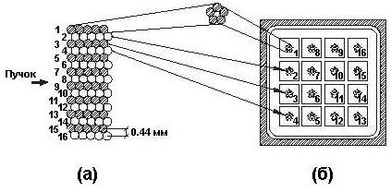

Рис. 3.5 Схематическое изображение части сцинтилляционной волоконной кассеты (а) и расположение волокон на фотокатоде 16-анодного ФЭУ Hamamatsu R7600-200-M16 (б).

Для транспортировки сцинтилляционного света к фотодетекторам используются волокна-световоды того же диаметра, приклеенные оптическим эпоксидным клеем к торцам сцинтилляционных волокон с одной стороны кассеты, не нарушая геометрию укладки. Противоположная сторона кассеты отполирована и состыкована с зеркальной поверхностью, что позволяет увеличить светосбор. Световоды имеют длину ~20 см. Их свободные концы вклеены в отверстия квадратных пластин из чёрного пластика группами по 5 волокон, соответствующих одной колонке кассеты, отполированы и зафиксированы на фотокатодах 16-анодных фотоэлектронных умножителей Hamamatsu R7600-200-M16, как показано на Рис. 3.5(б). В каждой плоскости используется по шесть фотоумножителей. Типичный световыход – 10÷12 фотоэлектронов на канал. Аналоговые сигналы с анодов преобразуются в цифровые с помощью дискриминаторов с низким порогом и парафазными выходами в стандарте LVDS для передачи к системе сбора данных. Дискриминаторы расположены в непосредственной близости от фотоэлектронных умножителей.
Эффективность регистрации годоскопом одиночных частиц по всем каналам в среднем достигает 99% при множественности 1.1 []. Временное разрешение годоскопа составляет ~0.80 нс. В настоящее время изготовлен один годоскоп размером 48х48 мм², который используется на канале 14 и предполагается использовать на канале 24 при работе с узким (до 5 см) пучком. На Рис. 3.6 показаны фотография волоконного годоскопа в зоне экспериментальной (слева) и 16-канального дискриминатора с регулируемым порогом волоконного годоскопа.

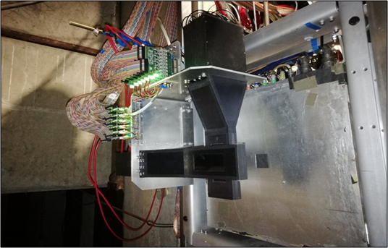 | 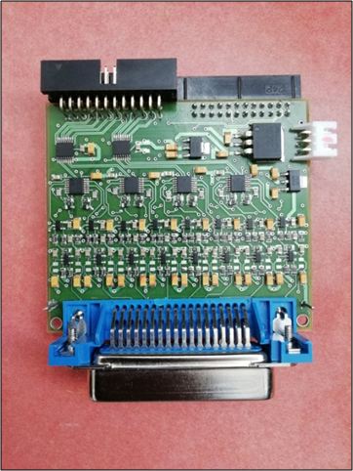
Рис. 3.6 Фотография волоконного годоскопа в зоне экспериментальной (слева) и 16-канального дискриминатора с регулируемым порогом волоконного годоскопа

Волоконный годоскоп успешно отработал в сеансе 2018 г. На Рис. 3.7 показаны профили пучка (слева) и зависимость эффективности волоконного годоскопа от координаты.
К пучковой аппаратуре также относится вето-система, которая является частью комплекса поперечно-поляризованной мишени (см раздел 3.3). Фотографии вето-системы представлены на Рис. 3.8. Она представляет собой детектор заряженных частиц и γ-квантов, рождающихся в поляризованной мишени в результате взаимодействия с протонами пучка и вылетающих из неё под большими углами в лабораторной системе координат (0,25 < θ < π-0,25), не попадая в открытый телесный угол, определяемый апертурой экспериментальной установки.

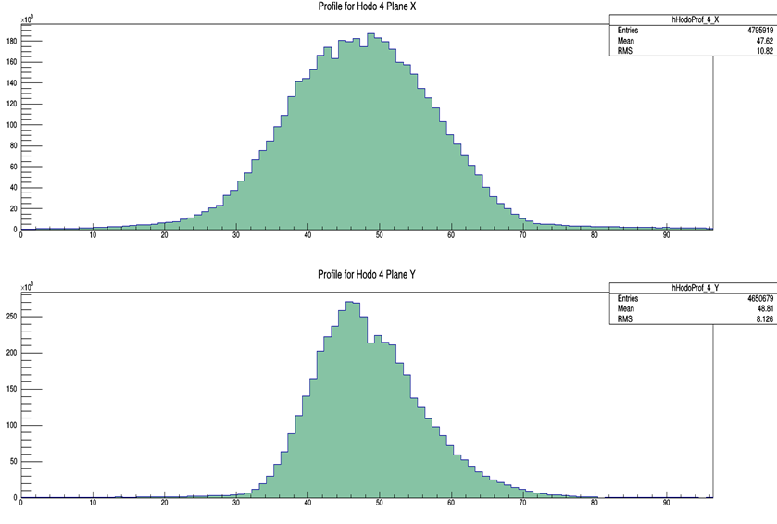 | 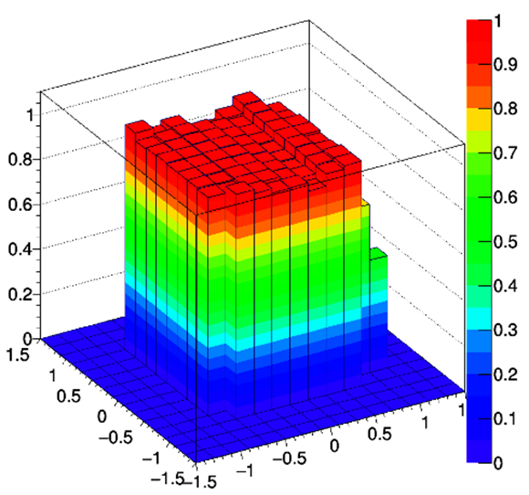
Рис. 3.7 Профили пучка (слева) и зависимость эффективности волоконного годоскопа от координаты

. Детектор состоит из двух одинаковых модулей, каждый из которых перекрывает азимутальный угол Δφ=π. Модули могут перемещаться в горизонтальной плоскости в противоположных направлениях перпендикулярно оси пучка, что позволяет выводить вето-систему из пространства между полюсами магнита на время накачки поляризации мишени и возвращать в рабочее положение после ее окончания.
В рабочем положении системы расстояние от оси пучка до её внутренней поверхности составляет 50 мм по горизонтали и 40 мм по вертикали. Для регистрации заряженных частиц используется первый слой детектора, состоящий из сцинтиллятора (полистирол) толщиной 10 мм. Четыре пластины сцинтиллятора окружают мишень. Длина пластин составляет 400 мм. Свет из каждой пластины собирается спектросмещающими оптическими волокнами диаметром 1 мм типа BCF-91AMC, проложенными в имеющихся в пластинах канавках. Пучки волокон выводят свет на расстояние 400 мм за габариты магнита, перпендикулярно к направлению пучка, где магнитное поле слабое. Противоположные торцы волокон с каждой пластины собраны на фотокатодах двух фотоэлектронных умножителей ФЭУ-84-3, сигналы от которых используются в совпадениях для подавления шумов. Дальнейшая структура вето-системы в направлениях, перпендикулярных пучку, представляет собой чередование четырех слоев свинца толщиной 7 мм и четырех слоев сцинтилляционных пластин толщиной 5 мм со сбором сигналов также посредством спектросмещающих волокон. Эта часть детектора регистрирует γ-кванты.

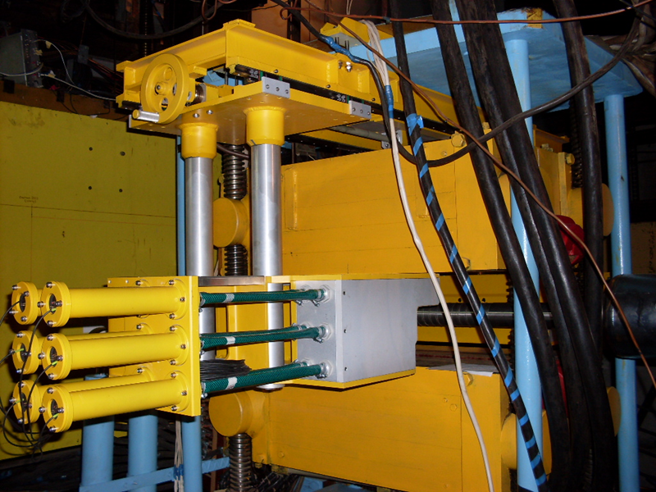 | 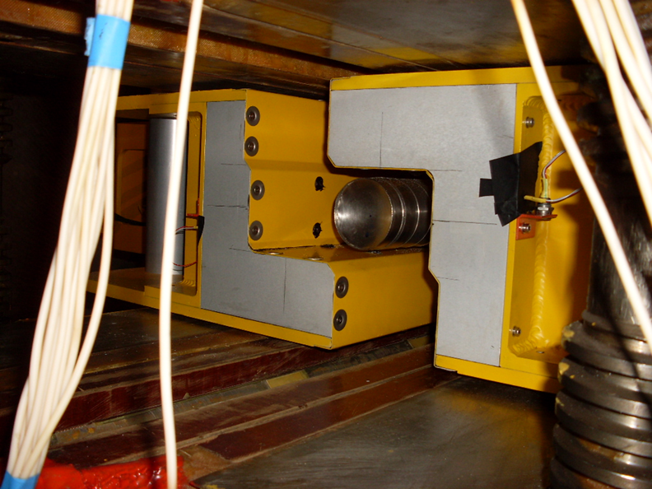
Рис. 3.8 Фотография вето-системы вокруг поляризованной протонной мишени
В каждом модуле сигнал от γ-квантов регистрируется двумя ФЭУ-84-3 в совпадениях. Таким образом, вето-система регистрирует заряженные частицы в четырех и нейтральные в двух интервалах по азимутальному углу φ. Суммарная толщина сборки составляет 60 мм. Количество вещества в сборке равно 5X₀. На Рис. 3.9 представлен амплитудный спектр сигналов от космических частиц в одном из каналов регистрации вето-системы.
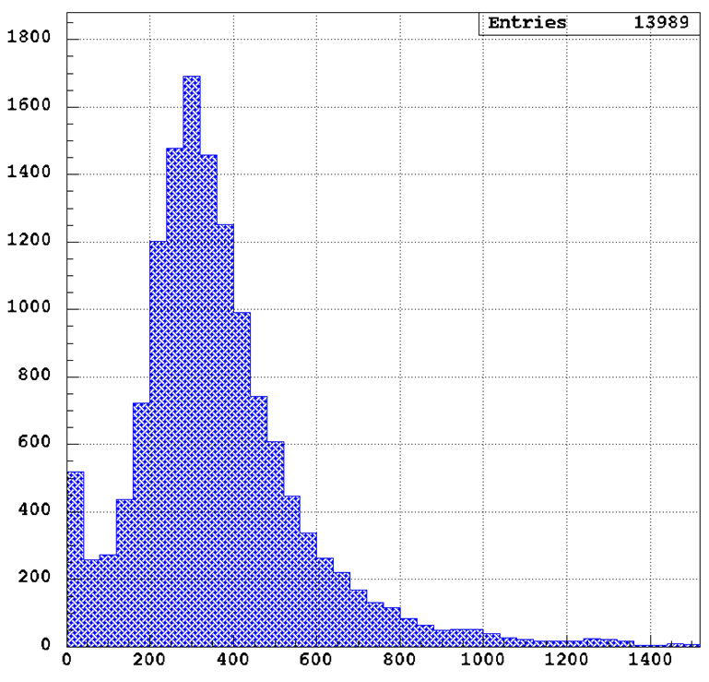
Рис. 3.9 Амплитудный спектр сигналов от космических частиц в одном из каналов регистрации вето-системы

При измерения эксклюзивных реакций (см. раздел 1.5.2) вето-система может быть использована для формирования триггера первого уровня. Планируется организовать несколько типов триггеров для эксклюзивных процессов. Для выделения процессов, в которых в конечном состоянии имеются только нейтральные частицы, в триггере в антисовпадениях будут использоваться сигналы как с вето-системы, так и с дополнительного сцинтилляционного счётчика, расположенного за мишенью и регистрирующего события, в которых в телесный угол установки вылетает хотя бы одна заряженная частица. Для эксклюзивных процессов с заряженными частицами в конечном состоянии, попадающими в телесный угол установки, в триггере будут использоваться только сигналы с вето-системы.

Мишени
Для измерения односпиновых поперечных асимметрий A_{N} на водороде будет использована жидководородная мишень. Для измерения A_{N} на ядрах будут использованы обычные ядерные мишени – от бериллия до свинца. Эти же мишени могут использоваться для исследования поляризации гиперонов и выстроенности векторных мезонов.
Водородные мишени, которые использовались и будут использованы в экспериментах на ускорителе НИЦ «Курчатовский институт» - ИФВЭ, содержат в рабочей части небольшие количества жидкого водорода (до 4 литров). Поэтому целесообразно применять не мишени классического типа с резервным водородным баком большого объёма, а мишени с замкнутым водородным циклом, что значительно уменьшает общее количество используемого водорода. При этом повышается безопасность работ, отпадает необходимость во многих дорогостоящих системах водородной безопасности и заметно упрощается работа с физической аппаратурой вокруг мишени. Для осуществления в мишени замкнутого цикла водорода применяют механический криогенератор или ожижение водорода жидким гелием. Водородные мишени с жидким гелием хотя и менее экономичны, но легче в изготовлении, проще и надёжнее в эксплуатации, чем мишени с криогенераторами. В зависимости от конструкции в таких мишенях для ожижения водорода могут использоваться теплота испарения жидкого гелия, холодпаров гелия или, что экономически предпочтительнее, и то и другое.
В НИЦ «Курчатовский институт» - ИФВЭ разработана жидководородная мишень, в которой ожижение водорода производится потоком жидкого гелия с использованием теплоты испарения жидкого гелия, и холода паров при минимальном числе ступеней теплообмена между гелием и водородом.
Мишень включает в себя рабочий объём, находящийся на пучке частиц и заполненный жидким водородом, конденсатор, в котором ожижается водород и трубопровод жидкого гелия, заканчивающийся стыковочным узлом. Эти части мишени окружены теплоизоляцией и заключены в вакуумный кожух
На время работы мишень присоединяется к сосуду Дьюара с жидким гелием. Блочная конструкция мишени позволяет без особых проблем менять конфигурацию рабочего объёма применительно к задачам конкретного физического эксперимента.
Основные параметры существующей мишени:
1.Длина рабочего объёма – 500мм, диаметр – 100 мм.
2. Время выхода мишени на рабочий режим – 3 часа.
3. Расход жидкого гелия в рабочем режиме – 0,7 л/час.

Использование системы охлаждения на основе жидкого гелия оправдано еще и необходимостью обеспечить работоспособность поляризованных мишеней (описаны ниже в данном разделе) и системы поворота спина (раздел 2.4).
Для экспериментального измерения фактора разбавления, который зависит от типа реакции, мишени и кинематических переменных, требуются измерения на чистом водороде, залитом в оболочку мишени. Требуются также измерения сечений на легких ядрах (C, Al) для учета зависимости сечений образования частиц от атомного веса мишени при вычислении фактора разбавления.

Поляризованная мишень для измерения односпиновых асимметрий и двухспиновых поперечных асимметрий
Для измерения односпиновых поперечных асимметрий на канале 14 и двухспиновых поперечных асимметрий A_{NN} на канале 24 в установке планируется использование существующей на канале 14 У-70 поперечно-поляризованной мишени [51].
Поляризованная мишень для эксперимента СПАСЧАРМ является мишенью замороженного типа. Такие мишени имеют ряд преимуществ перед мишенями с непрерывной динамической накачкой поляризации ядер. Хотя для накачки поляризации для мишеней обоих типов используются большие магнитные поля (в нашем случае 2.4 Тл) с высокой однородностью поля ΔB/B≈10⁻⁴ во всем рабочем объеме мини, в случае «замороженных» мишеней для удержания поляризации можно использовать достаточно слабые (> 0.25 Тл) поля с невысокой неоднородностью (около 1%). Это позволяет обеспечить большой телесный угол установки. Обратной стороной медали является необходимость обеспечения сверхнизкой температуры в криостате мишени, чтобы время релаксации поляризации достигало несколько сот (до 2000) часов. Рабочее вещество мишени в виде шариков диаметром до 2 мм с коэффициентов заполнения около 60% заключается в тефлоновую ампулу. Ампула помещается в криостат, способный обеспечить температуру несколько десятков мК в режиме заморозки. Достижение такой низкой температуры обеспечивается растворением ³He в ⁴He при помощи дополнительной откачки. Одной из трудностей работы с такой мишенью является то, что гелий находится в сверхтекучем состоянии, поэтому требуется высочайшее качество изготовления и сборки деталей криостата.
Для накачки поляризации используется генератор ЭПР (Электронный Параметрический Резонанс) с частотой 70 ГГц. Измерение величины поляризации измеряется методом ядерно-магнитного резонанса при поле накачки.
Основные параметры действующей поляризованной мишени:
- химический состав – пропандиол (C₃H₈O₂) или пентанол (C₅H₁₂O);
- длина составляет 20 см, диаметр равен 20 мм;
- поляризация 90% для пропандиола и 75% для пентанола;
- химический фактор разбавления (отношение числа всех нуклонов к числу поляризованных протонов) 9.5 для пропандиола и 8,4 для пентанола;
количество вещества в мишени составляет 13.2 г/см², что соответствует 15.2% длины взаимодействия для протонов с энергией 60 ГэВ и 10% для π––мезонов с энергией 34 ГэВ;
- мишень позволяет использовать в качестве рабочего вещества также аммиак, дейтерий и жидкий водород.

Данная мишень прошла глубокую модернизацию для работы в магнитном поле 2.4 Тл (при накачке поляризации) и успешно отработала в тестовом сеансе 2018 г. со средней поляризацией 70%. Фотография мишени представлена на Рис. 3.8 вместе с охранной системой внутри магнита. Набор статистики при одном знаке поляризации происходит обычно раз за двое суток, время накачки поляризации занимает несколько часов.

Магнит существующей поляризованной мишени
Для успешной накачки (получения требуемой поляризации по всему объему мишени) необходимо, чтобы однородность магнитного поля внутри рабочего объема мишени составляла ±1.5х10⁻⁴ или меньше. Данное условие требует высокого качества работ по производству и настройке мишени. Для достижения требуемой однородности был проведен цикл необходимых работ с магнитом поляризованной мишени. Если при первых измерениях однородность магнитного поля составляла до (4.28±0.08)×10⁻⁴ (при этом максимальный разброс был 2.5×10⁻³), что не позволяло накачать поляризацию мишени во всем объеме, то по результатам проведенных работ удалось довести однородность поля до (1.22±0.07)×10⁻⁴. При этом максимальный разброс составляет 7.8×10⁻⁴. В результате в последнем сеансе на мишени без усилий и за короткое время удалось получить поляризацию выше 70% при теоретическом максимуме около 75%, а средняя поляризация при наборе данных составила 65%.
На Рис. 3.10 приведена карта поля в магните поляризованной мишени до начала работ по оптимизации магнита (слева), промежуточное значение (в середине) и окончательный результат (справа).
Существующий магнит Динозавр, который используется для поперечно-поляризованной мишени, имеет телесный угол раскрытия ±250 мрад по вертикали, что позволяет проводить измерения в широком кинематическом диапазоне.
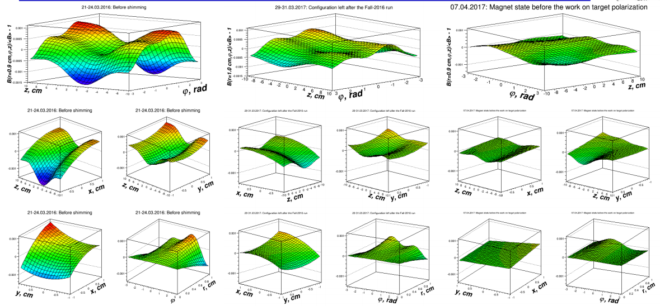
Рис. 3.10 Результаты измерения поля магнита поляризованной мишени в начале измерений (слева), после работы в начале 2017 г. (в центре) и в настоящее время (справа)

Существующая поляризованная мишень для измерения двухспиновых продольных асимметрий
Для измерения двухспиновых продольных асимметрий A_{LL} в установке возможно использование продольно-поляризованной мишени. Криостат этой мишени [] был изготовлен в 1990 году в рамках поляризационного эксперимента Е704 во ФНАЛ (США). Он находится в ОИЯИ. Фотографии комплекса продольно поляризованной мишени приведены на Рис. 3.11.
В ОИЯИ есть также и сверхпроводящий соленоид, изготовленный по образцу французского сверхпроводящего соленоида для мишени Е704. Криостат вместе со сверхпроводящим соленоидом могут быть транспортированы в ИФВЭ и использованы в эксперименте СПАСЧАРМ на канале 24А.
Это мишень также замороженного типа, в криостате которой для получения низкой температуры используется метод растворения He³ в He⁴. Рабочая температура при использовании данной мишени была 60 мК. Основные принципы работы мишени и ее характеристики совпадают с поперечно-поляризованной мишенью за исключением направления магнитного поля.
Основные параметры поляризованной мишени:
- химический состав – пентанол (C₅H₁₂O),
- длина рабочего объема мишени составляет 20 см, а диаметр равен 30 мм,
- поляризация мишени может достигать 75%,
- химический фактор разбавления (отношение числа всех нуклонов к числу поляризованных протонов) 7.3 для пентанола.

Сверхпроводящий соленоид имеет полную длину 86 см и внутренний диаметр 9.4 см. В Е704 он использовал 1.5 л жидкого гелия в час. Максимальное поле при токе 185А составляло в Е704 6.5 Тл. Однако в ходе набора статистики в Е704 магнитное поле составляло 2.5 Тл, что было достаточно для нужд эксперимента. Однородность магнитного поля внутри рабочего объема мишени составляло ±5∙10⁻⁵. Полный телесный угол раскрытия составлял 130 мрад по отношению к оси пучка.
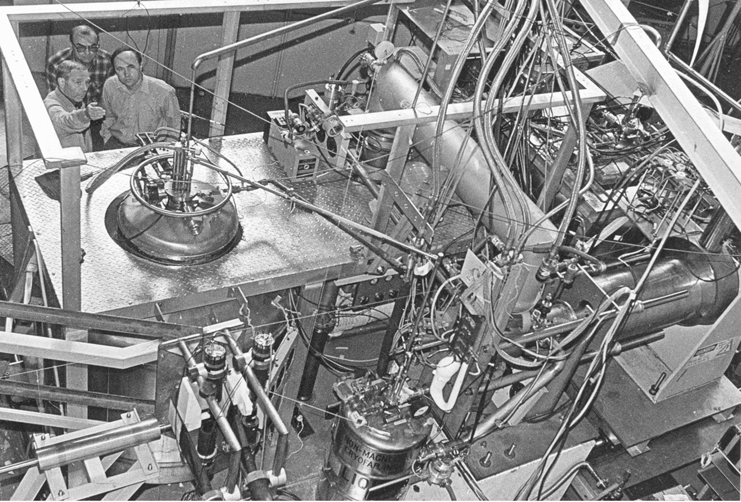
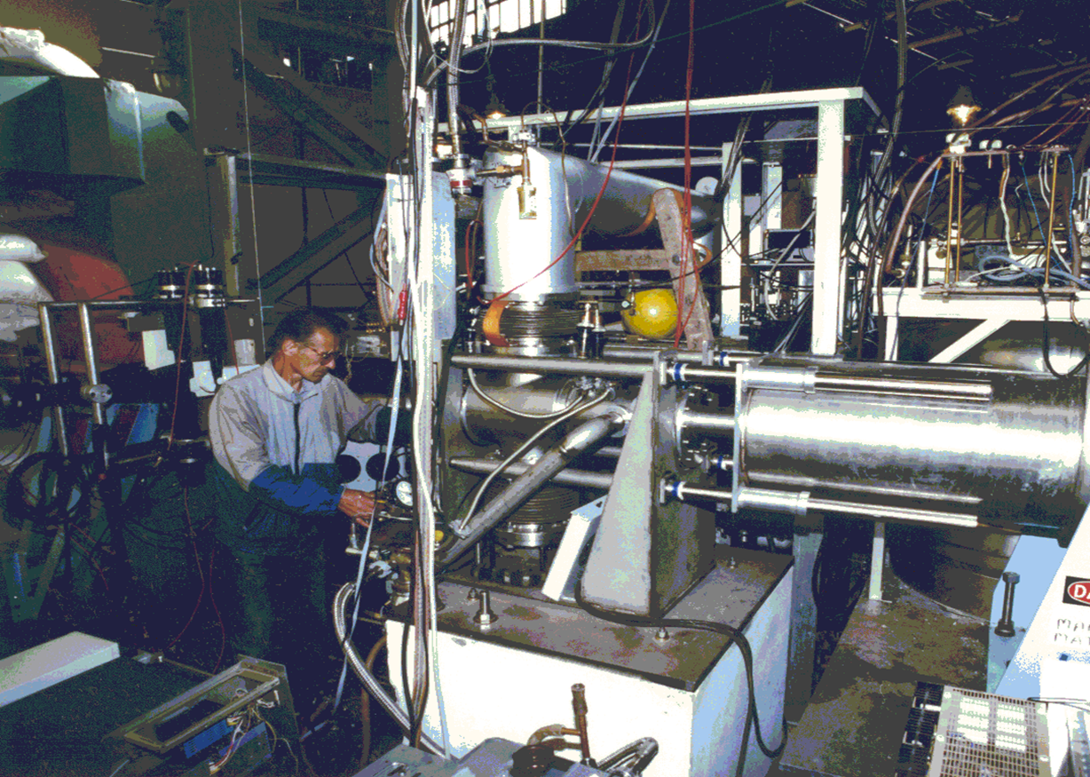
Рис. 3.11 Фотографии комплекса продольной поляризованной мишени сверху и сбоку

Новая поляризованная мишень для измерения поперечных и продольных асимметрий
Для измерения двухспиновых продольных асимметрий A_{LL} в экспериментальной установке СПАСЧАРМ планируется использование продольно-поляризованной мишени. Для этой цели лучше всего создать новую поляризованную мишень замороженного типа с использованием результатов последних успешных разработок в этой области. Главное отличие новой мишени – это реализация, возможности использования холодного экрана криостата поляризованной мишени для охлаждения поляризующей и удерживающей поляризацию мишени катушек. На Рис. 3.12 показан типичный горизонтальный криостат поляризованной «замороженной» мишени, разработанный в ОИЯИ, с обозначенным расположением поляризующей и удерживающей сверхпроводящих катушек.
В этом случае отпадает необходимость во внешнем отдельном поляризующем магните, а детектирующая система экспериментальной установки может располагаться максимально близко от рабочего вещества мишени.. Большие наработки в этой области к настоящему времени есть у специалистов из университетов Бонна и Майнца [,]. Другой особенностью такой мишени является возможность создания как продольной, так и двух поперечных (вертикальная и горизонтальная) поляризаций.
На этом же рисунке показано также и устройство для намотки таких катушек, созданное в университете г. Майнц. Наличие разработок и долговременное сотрудничество ОИЯИ с этим и другими немецкими университетами делают возможным реализацию многих принципиально новых возможностей в поляризованной мишени.
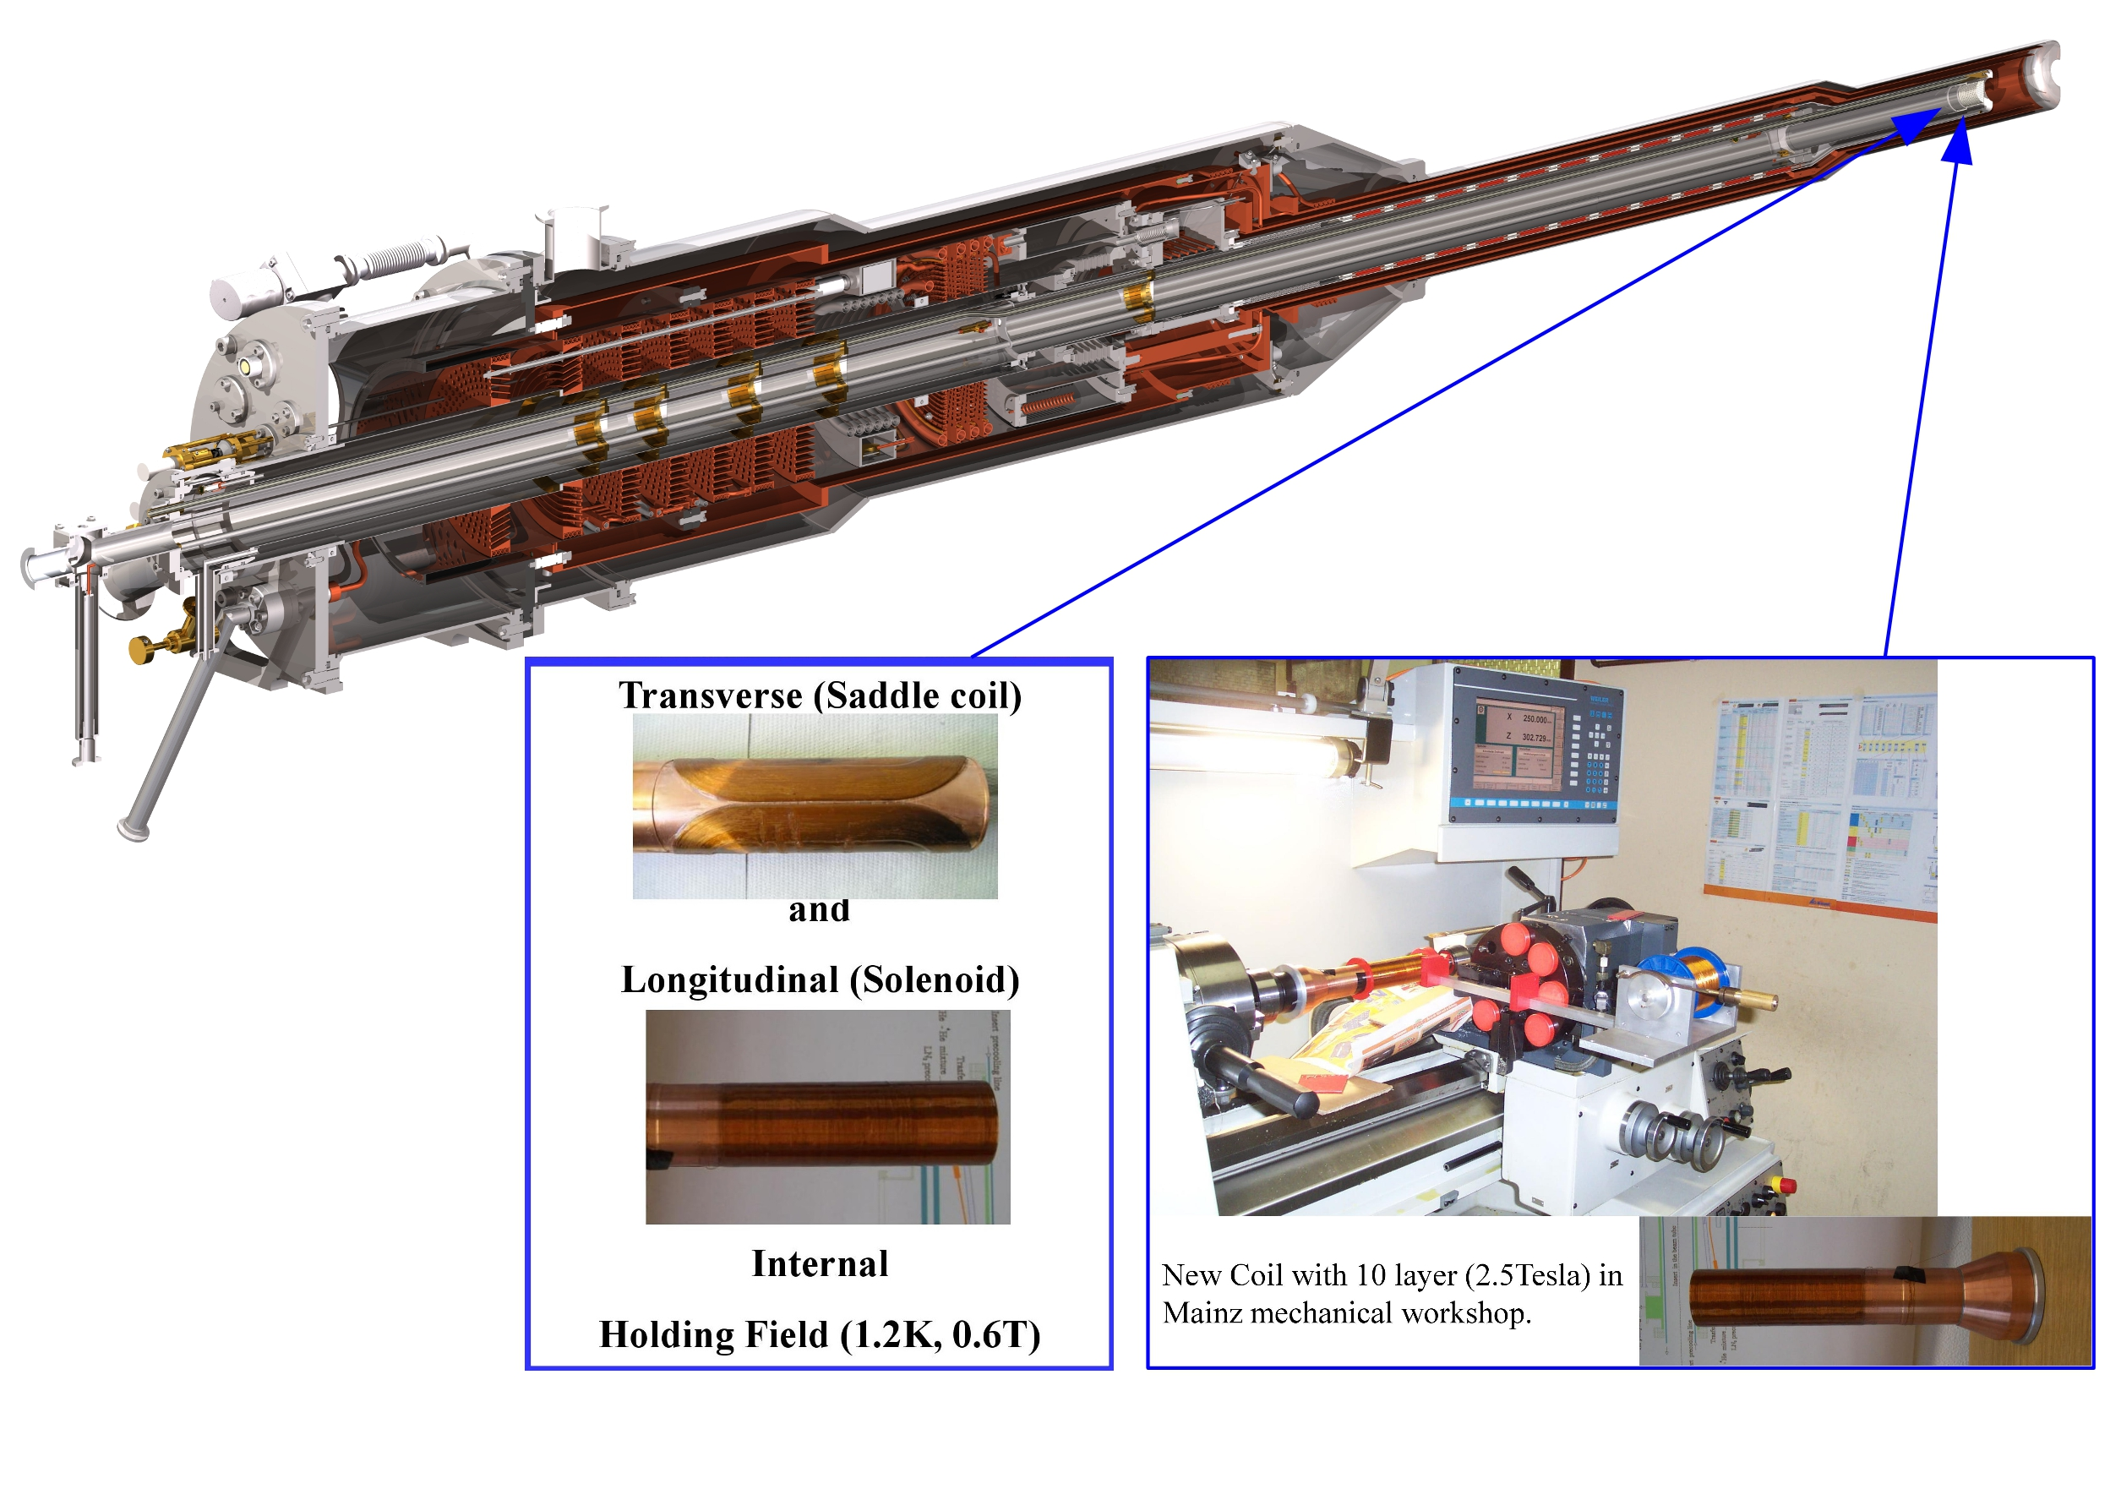
Рис. 3.12 Криостат поляризованной мишени с поляризующей и удерживающей поляризацию сверхпроводящими катушками

Еще одной привлекательной чертой такой мишени является возможность создания в том же криостате и поляризованной мишени-сцинтиллятора – “ACTIVE-TARGET” []. Такие мишени-сцинтилляторы чрезвычайно полезны для измерения ряда реакций, так как позволяют существенно улучшить точность определения вершины взаимодействия. В настоящее время подобная мишень-сцинтиллятор была успешно разработана и использована в эксперименте на ускорителе “MAMI C” в Майнце с участием сотрудников ОИЯИ. Обычно такая мишень устанавливается на специальной вставке-штанге (Cryostat-Insert, Рис. 3.13, Рис. 3.14), которая вводится в криостат мишени при необходимости.

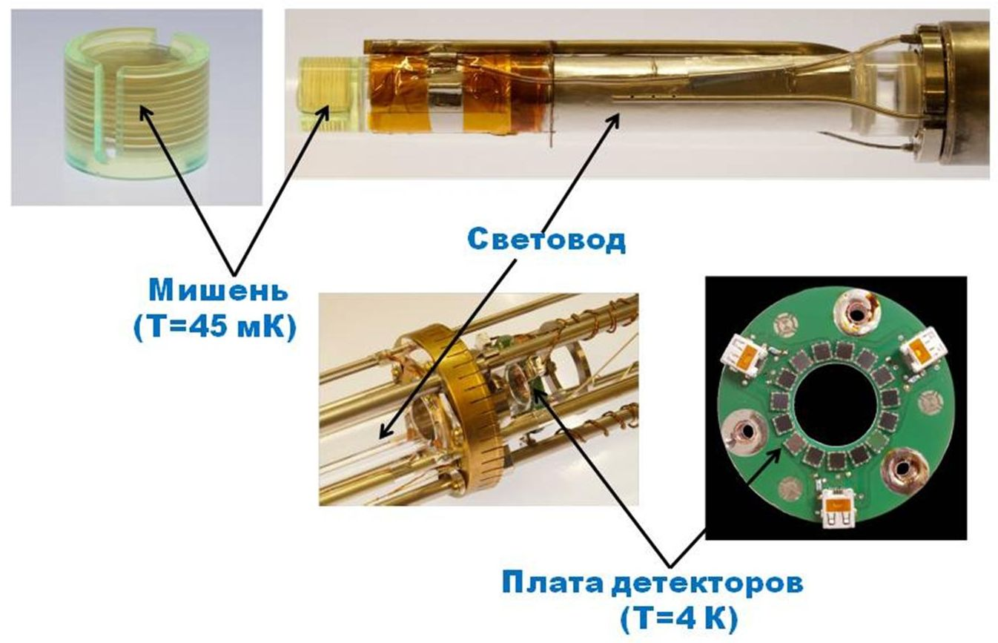
Рис. 3.13 Основные внутренние узлы, созданной совместнымиусилиями (Майнц- Бонн-Бохум-ОИЯИ) мишени-сцинтиллятора

В настоящее время выполнен первый в мире успешный эксперимент с этой активной поляризованной мишенью []. Высокая эффективность и низкий порог регистрации протонов отдачи в такой мишени открывают новые возможности в исследовании спиновой структуры протона и получении модельно независимых данных. Поляризация протонов этой мишени-сцинтиллятора составила ≈ 65%, время поддержания поляризации при температуре 45 мК в магнитном поле 0,4 Т около 100 часов. На пучке поляризованных меченых фотонов ускорителя MAMI измерены поляризационные наблюдаемые в реакциях фоторождения π⁰ и π⁺ мезонов, а также асимметрия сечения комптоновского рассеяния, позволяющая извлечь модельно независимые данные о спиновой поляризуемости протона.

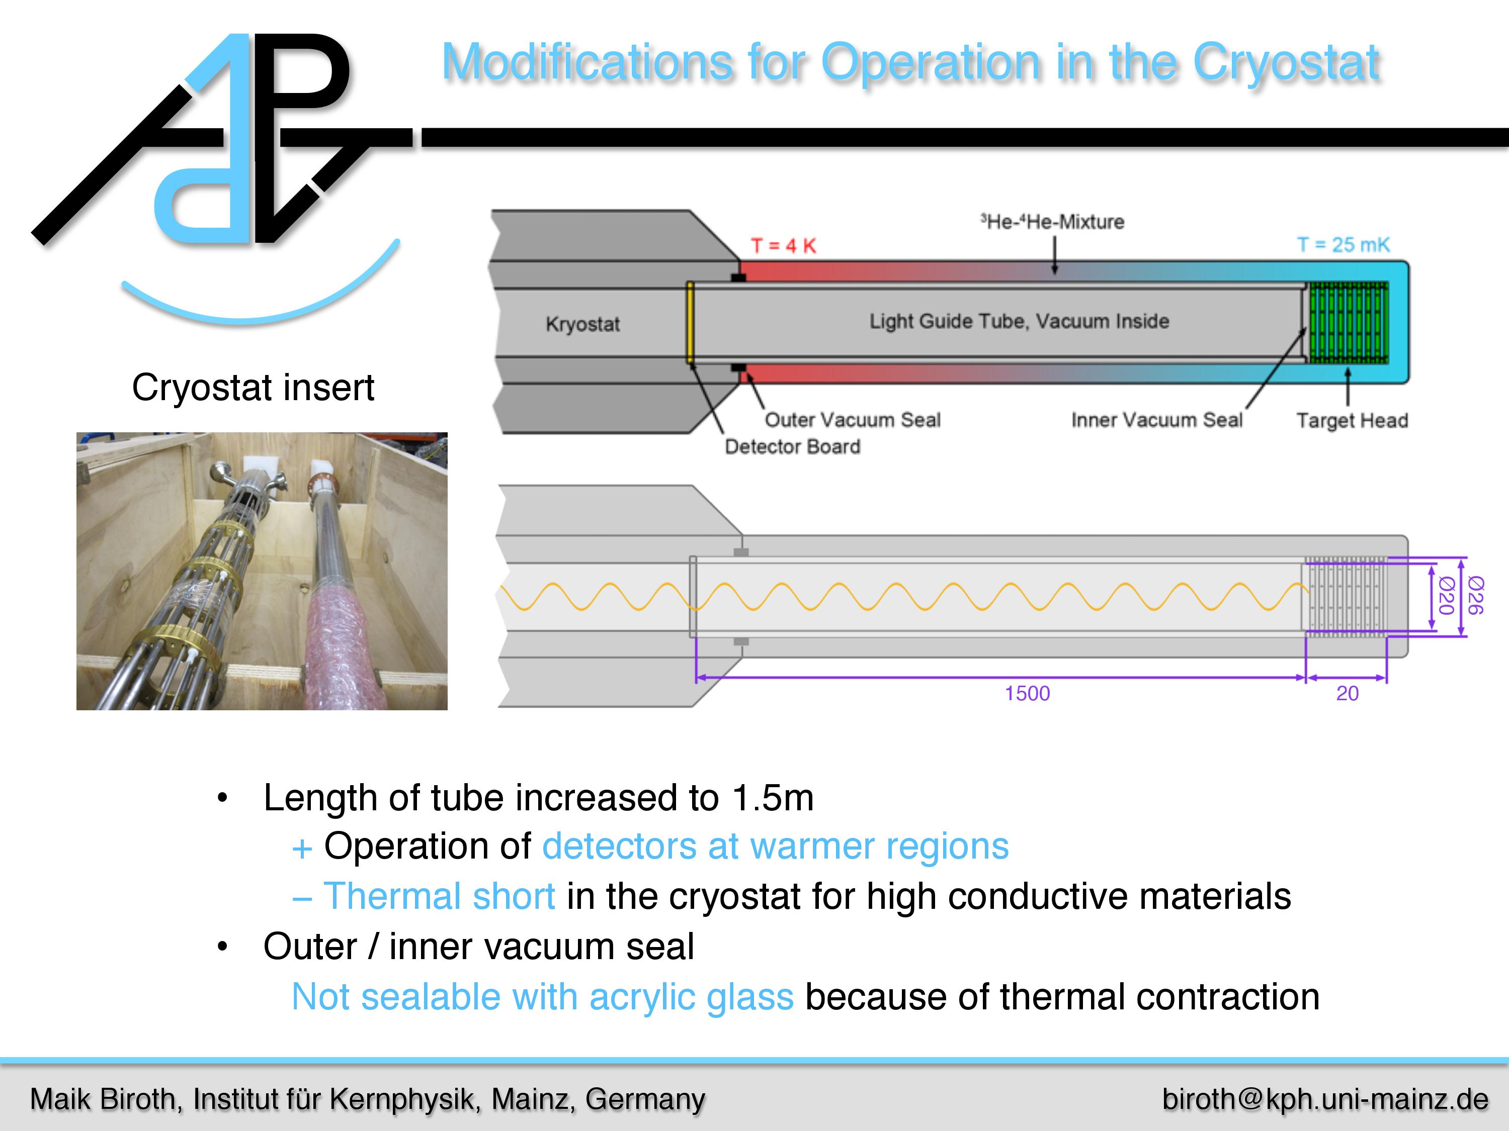
Рис. 3.14 Поляризованная мишень-сцинтиллятор (Майнц)
Безусловно, новая мишень позволяет добиться также максимальной автоматизации установки и дистанционного контроля за основными параметрами, что чрезвычайно важно для повышения надёжности и экономичности экспериментальной установки. Работы по созданию системы измерения поляризации мишени (ЯМР) могут быть выполнены специалистами из ОИЯИ и университета Бохума, которые имеют к настоящему времени мировые разработки в этой области [, ].
Кроме криостата поляризованной мишени, необходимо создать специальную герметичную насосную группу для циркуляции Не-3 и откачки Не-4, разработать и создать соответствующие системы ЯМР и накачки (СВЧ). Для управления и контроля за основными параметрами и процессами ПМ, необходим дистанционный пульт и соответствующее специализированное программное обеспечение для всех систем.
В качестве рабочего вещества предполагается использовать бутанол как протонный, так и дейтронный (с использованием в качестве химического радикала “Trityl”) варианты. В этом случае можно ожидать получения предельной поляризации: P_{p} ~90%, P_{d} ~80%, с достаточно большим временем релаксации поляризации.
Предполагается, что в работах по созданию поляризованной «замороженной» мишени основную роль будет играть группа ЛЯП ОИЯИ, имеющая уникальный опыт, достижения и разработки в этой области (Рис. 3.15) [, ,108], подтверждением чему служат действующие установки подобного типа в Гатчине, Протвино, Праге и Майнце. Безусловно, потребуется также активное и полноценное участие в работах по созданию поляризованной «замороженной» мишени для этого эксперимента соответствующих специалистов из ИФВЭ, и немецких коллег из научных центров (Майнц, Бонн, Бохум).

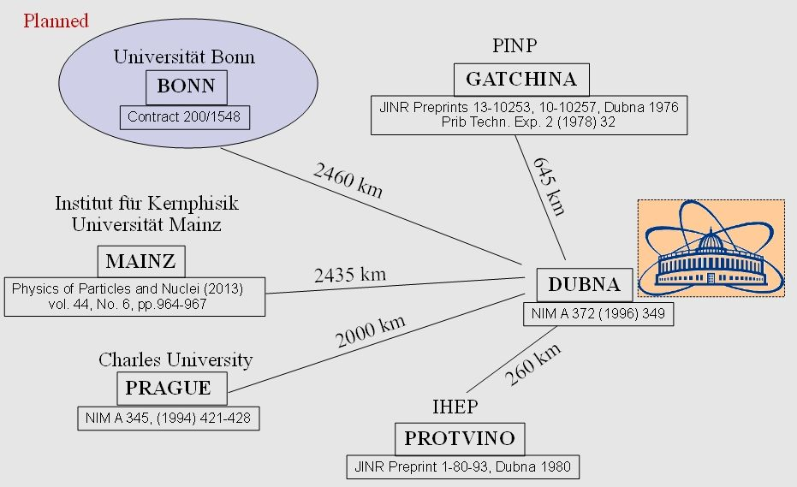
Рис. 3.15 Карта действующих и планируемых поляризованных мишеней, созданных сотрудниками ЛЯП ОИЯИ

Магнитный спектрометр
Физическая программа эксперимента (раздел 1) предусматривает регистрацию заряженных частиц и измерение их импульса. Трековая система должна удовлетворять трем основным требованиям:
- иметь большой аксептанс;
- позволять восстанавливать распады гиперонов и
- при прецизионных измерениях чармония иметь разрешение на уровне 0.4% при 10 ГэВ.

Исходя из этих условий, была подготовлена схема, включающая широко-апертурный магнит и систему трековых детекторов.

Спектрометрический магнит
Спектрометрический магнит изготовлен в ИФВЭ. Основной особенностью магнита является большая апертура, позволяющая проводить исследования в большом телесном угле, таким образом, обеспечить большую апертуру экспериментальной установки в целом. Фотография спектрометрического магнита на канале 14 приведена на Рис. 3.16. Апертура (окно) магнита имеет размеры 2300×1000 мм², толщина обратного магнитопровода составляет 850 мм, однако из-за неоднородности поля реальная рабочая ширина магнита составляет 1400 мм. Для экранировки рассеянного поля установлены магнитные экраны толщиной 100 мм, на расстоянии 800 мм от центра магнита, немного уменьшающие апертуру, однако, практически не искажающие аксептанс установки.
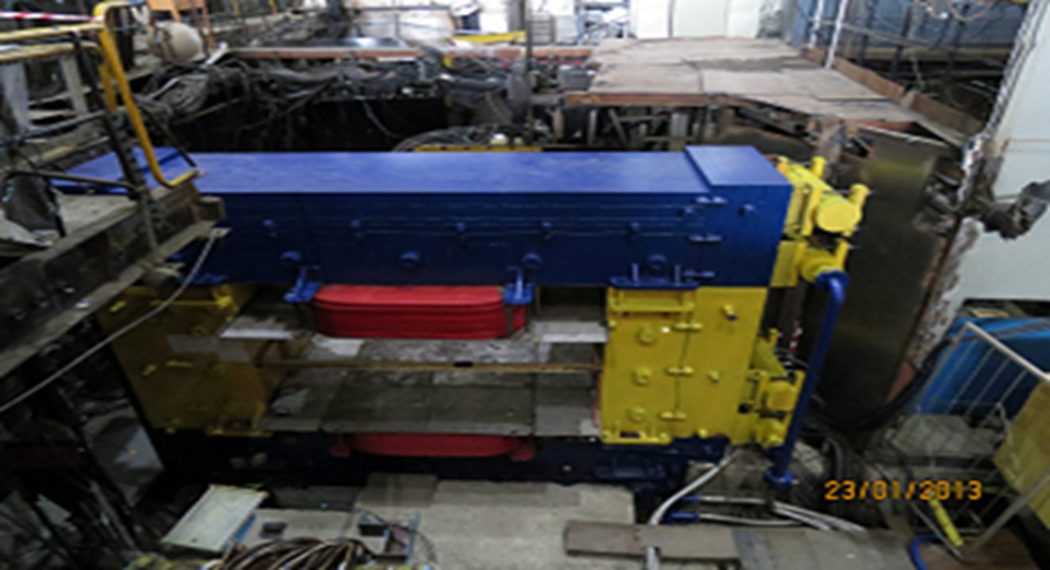
Рис. 3.16 – Фотография спектрометрического магнита М31 на канале 14

Для оценки характеристик экспериментальной установки были проведены расчеты магнитного поля. На Рис. 3.17 показана нагрузочная кривая, т.е. зависимость индукции магнитного поля в центре магнита от приложенной нагрузки – значения тока в каждом витке.

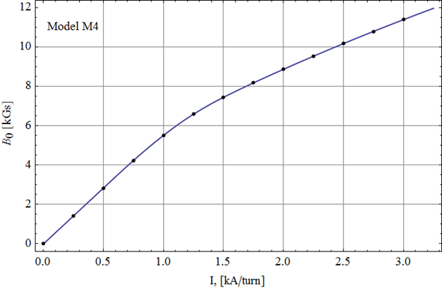

Рис. 3.17 Нагрузочная кривая для модели спектрометрического магнита М31

В Табл. 3.1 приведены результаты расчетов для тока 2.5 кА/виток (предполагается, что основные физические измерения будут проводиться при данном значении поля); значения координат даны в миллиметрах, интегральное поле – в Тл·м.

Табл. 3.1 Интегральное поле в магните при токе I=2.5 кА/виток
$$\begin{matrix}⋱ & X \\ Y & ⋱\end{matrix}$$ |  | 0 |  | 175 |  | 350 |  | 525 |  | 700
0 | 1.47493 |  | 1.40385 |  | 1.19856 |  | 0.89180 |  | 0.57204
100 | 1.49826 |  | 1.42978 |  | 1.22662 |  | 0.91376 |  | 0.58583
200 | 1.56563 |  | 1.50726 |  | 1.31544 |  | 0.98377 |  | 0.62758
300 | 1.67228 |  | 1.63846 |  | 1.48690 |  | 1.11726 |  | 0.69716
400 | 1.80469 |  | 1.81748 |  | 1.80361 |  | 1.34885 |  | 0.79707
500 |  | 1.86657 |  | 1.93767 |  | 2.25813 |  | 1.72721 |  | 0.93284

На Рис. 3.18 и Рис. 3.19 показаны графическое представления данных расчетов для трех значений тока.

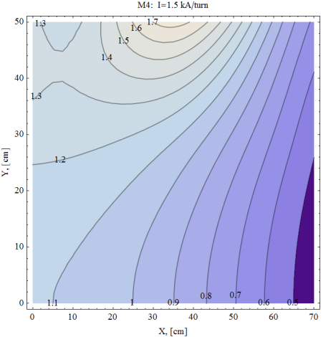 | 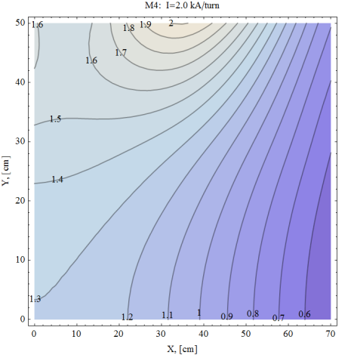 | 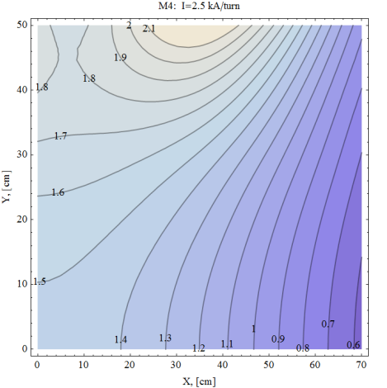
Рис. 3.18 Изолинии интегрального поля в четвертой части рабочей области 700×500 мм². I = 1.5, 2.0 и 2.5 кА/виток

Интеграл поля в центре магнита составит 1.5 Тл·м, однако поле неоднородно. Во время исследований на канале 14 поле магнита будет ниже (определяется мощностью источника).

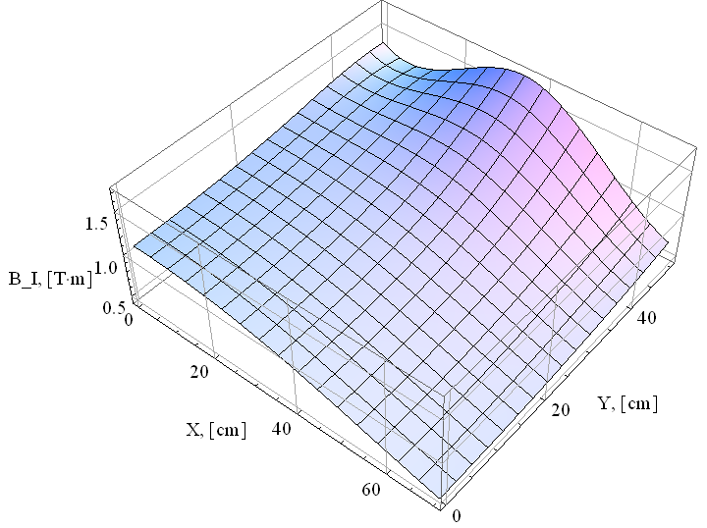 | 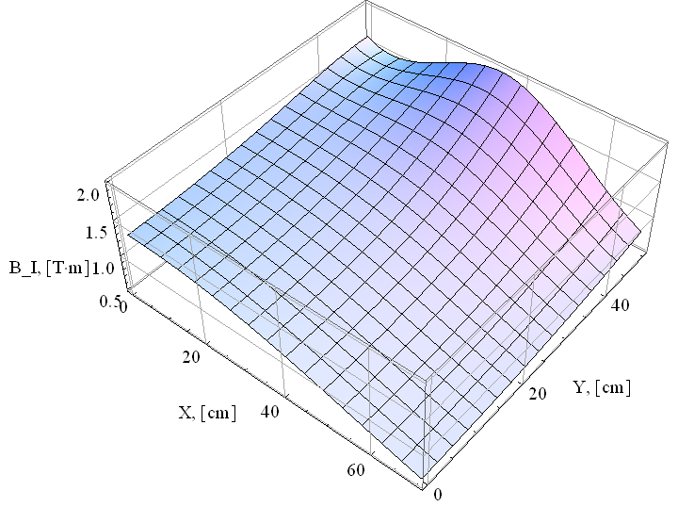 | 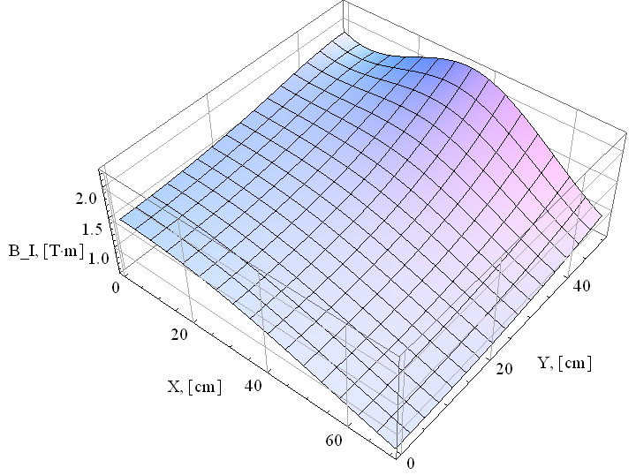
Рис. 3.19 Интегральное поле как функция поперечных координат (X,Y) в рабочей области. I = 1.5, 2.0 и 2.5 кА/виток

В рамках подготовки физического оборудования для эксперимента СПАСЧАРМ необходимо провести измерение топографии магнитного поля широко-апертурного спектрометрического магнита М31. Это планируется сделать при помощи системы на основе датчиков Холла с точностью 0,1%. Технические спецификации на подготовку системы для проведения измерений следующие: шаг измерения по осям X, Y, Z в рабочем объеме с размерами 2000×1000×7000 мм, составляет 40 мм. На Рис. 3.20 показана система измерения магнитного поля, смонтированная на спектрометрическом магните.

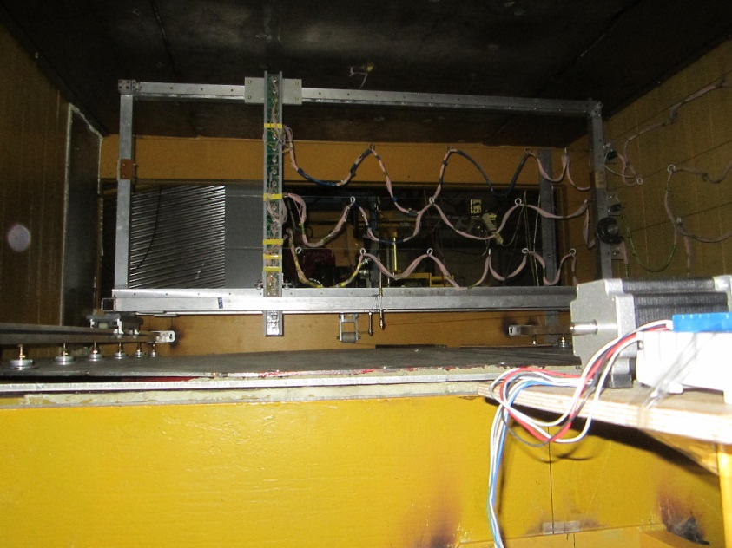
Рис. 3.20 Система измерения магнитного поля, смонтированная на спектрометрическом магните

Для отвода тепла, выделяемого при работе магнита, через обмотку прокачивается обессоленная холодная вода под давлением 11 атмосфер. Данная система не требует серьезной дополнительной проработки. В то же время при создании установки на канале 24 для достижения номинальных значений магнитного поля необходимо создание специализированного источника.

Трековая система
Трековые детекторы эксперимента выбирались с учетом требований по разрешению и должны иметь минимальное количество вещества и хорошее координатное разрешение. Малое количество вещества требуется, прежде всего, при исследовании чармония. В этих исследованиях предполагается использовать детекторы на основе Газового электронного усиления (ГЭУ-GEM) и станции детекторов на основе тонкостенных трубок. В Табл. 3.2 приведены список, положение и размеры трековых детекторов, жирным шрифтом отмечены детекторы, которые предполагается использовать при исследовании чармония, выбор этих детекторов определяется лучшим координатным разрешением.

Табл. 3.2 Список и характеристики трековых детекторов. Жирным шрифтом отмечены детекторы, которые предполагается использовать при исследовании чармония, зеленым цветом отмечены детекторы, установленные на канале 14 и протестированные в сеансах 2018-2019 гг.
Имя детектора | Расстояние от мишени  [м] | Композиция  камер | Шаг проволок (диаметр трубок)  [мм] | Размер камеры, Y[см] ×X[см] | Число  Каналов
GEM1 | 0,35 | X,Y | стрип 0.4 | 20 × 20 | 1000
PC1 | 0,55 | X,Y | 1 | 20 × 20 | 400
PC2 | 0,63 | X,Y | 1 | 20 × 20 | 400
PC3 | 0,71 | X,Y | 1 | 20 × 20 | 400
GEM2 | 0,85 | X,Y | стрип 0.4 | 30 × 30 | 1500
DT1 | 1,00 | U,V,X,Y | 15 | 32 × 32 | 384
DT2 | 1,67 | X,Y,U,V | 30 | 72 × 96 | 336
DC1 | 3,00 | X | 17 | 80 × 120 | 140
DT3 | 5,29 | X,Y,U | 30 | 120 × 168 | 432
DC2 | 5,70 | X,Y,U,V | 17 | 160 × 240 | 560
DT4 | 8,07 | X,Y,U | 30 | 192 × 240 | 672
DT5 | 9,77 | X,Y,U | 30 | 192 × 240 | 672

Итого каналов: 2500 АЦП для GEM-детекторов,
2496 ВЦП для камер на основе дрейфовых трубок и
1200 регистров для пропорциональных камер.

Координатное разрешение двух необходимых детекторов до спектрометрического магнита должно составлять 60-70 микрон. Такими характеристиками обладают GEM-детекторы (Gas Electron Multiplier) с временным разрешением 10 нс. Планируется использовать двухплоскостные детекторы с тремя степенями усиления (triple-GEM). Трековая система включает два детектора типа GEM, расположенных как можно ближе к мишени. на выходе мишени магнита. Детекторы GEM играют важную роль в вершинном детекторе, необходимом для регистрации резонансов и гиперонов. GEM1 должен иметь размер 20×20см², GEM2 30×30см².
В ИФВЭ освоена технология изготовления детекторов GEM из материалов, подготавливаемых в ЦЕРН. Изготовлены два прототипа GEM-детектора размерами 10х10 см² (см. Рис. 3.21). Проведены испытания этих детекторов. Детекторы GEM имеют пространственное разрешение около 70 микрон и работают при загрузках до 10⁵ мм⁻² с⁻¹, то есть работают в интенсивных пучках без использования beam-killer.Сами детекторы полностью удовлетворяют требованиям эксперимента.
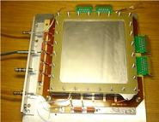 | 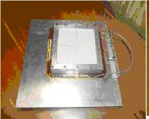
Рис. 3.21 Фотографии двух прототипов GEM детекторов для установки СПАСЧАРМ.

По результатам исследований характеристик детекторов ГЭУ признано целесообразным создание двух детекторов. Предполагается, что разработка и изготовление надетекторной электроники будет выполнено в МИФИ или ОИЯИ.
Между двумя детекторами GEM1 и GEM2 расположены три пропорциональные камеры PC1-PC3 с пространственным разрешением 300 микрон. Эти камеры работают эффективно в пучках частиц с интенсивностью до 4∙ 10⁶ частиц в секунду. Такие же камеры предполагается использовать в качестве пучковых детекторов (см. раздел 3.1).
За детектором GEM2 расположена дрейфовая станция DT1, состоящая из двух двухслойных камер с диаметром трубки 15 мм [] и рабочей областью 48 × 48 см². Одна из этих камер повернута на угол 45⁰ относительно вертикали. Каждый слой (X и Y) состоит из трех рядов дрейфовых трубок (ДТ), склеенных между собой, средний ряд сдвинут на полшага относительно крайних. Трубки ”плотно” упакованы в 3 слоя (так же как и в «больших» камерах), в каждом слое по 16 трубок, расстояние между любыми соседними сигнальными проволоками 15.5 мм (Рис. 3.22, левая панель). Шаг между ДТ составляет 15,5 мм. Это расстояние определяется точными поверхностями торцевых элементов. Для подключения высокого напряжения и усилителей использованы платы пассивной электроники от камер из 30-мм трубок (Рис. 3.22, правая панель), соединение трубок с платами выполнено при помощи проводников.

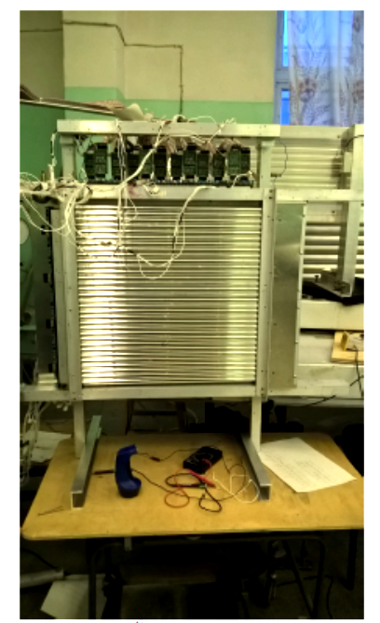

Рис. 3.22 Схема расположения трубок (левая панель) и фото камеры перед установкой на штатное место (правая панель)

Количество ДТ в слое кратно 8-ми, что определяется модульностью электроники. Эти камеры имеют beam-killer размером 3×3 см² и работают эффективно в интенсивных пучках частиц.
В настоящее время камера подготовлена и смонтирована в зоне экспериментальной установки.

На Рис. 3.23 приведены счетные характеристики камеры. Измеренные счетные характеристики показывают хорошую работоспособность камеры.
Рис. 3.23 Счетные характеристики всех трубок(правая панель) и усредненная характеристика всей камеры (левая панель)

Станция DT2 состоит из двух одинаковых камер, одна из которых повернута на угол 15⁰ относительно вертикали. Эти камеры, как и все остальные камеры DT за магнитом, изготовлены из майларовых дрейфовых трубок с диаметром 30 мм []. Каждая камера состоит из трех рядов дрейфовых трубок (ДТ), склеенных между собой, средний ряд сдвинут на полшага относительно крайних.
Технология изготовления данных камер была создана в ИФВЭ, получен патент на полезную модель [].Было завершено изготовление станций дрейфовых трубок DT2-DT5 и выполнен монтаж на канале. На Рис. 3.24 приведены фотографии установки с размещенными на ней станциями дрейфовых камер. Камеры на основе дрейфовых трубок работают на стандартной газовой смеси 93% Ar, 7% CO₂ и все характеристики соответствуют проектным.

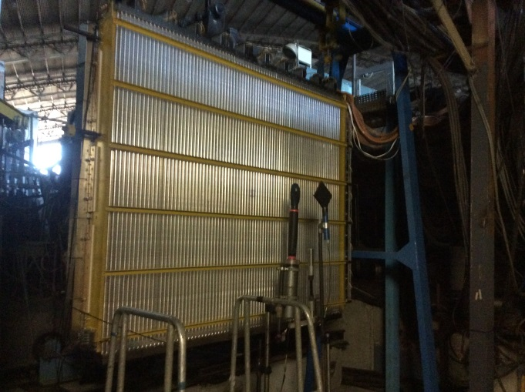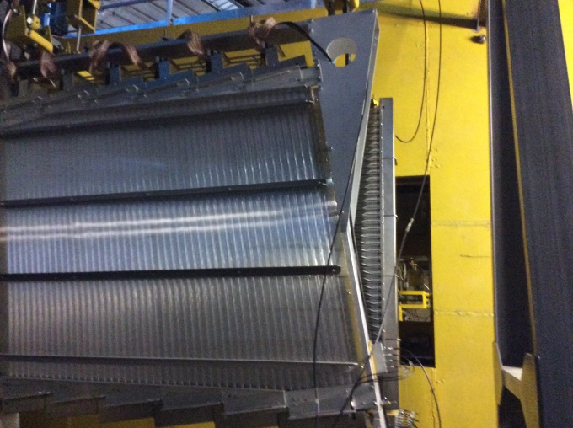
Рис. 3.24 Четвертая станция камер на рабочем месте с установленным перед ней триггерным счетчиком на взаимодействие, справа – третья станция, расположенная сразу после магнита.
Шаг между ДТ составляет 30,035 мм и определяется гребенками на гранитном столе при склейке камеры. Количество ДТ в слое кратно 8-ми, что определяется модульностью электроники. Эти камеры имеют зону нечувствительности пучка (beam-killer) и работают эффективно в интенсивных пучках частиц. Станции DT3-DT5 расположены за магнитом и измеряют координаты (восстанавливают треки) частиц в трех плоскостях – в X,Y,U. Камера U повернута на 15⁰ относительно вертикали. Примеры распределений сработавших дрейфовых трубок на пучке показаны на Рис. 3.25.

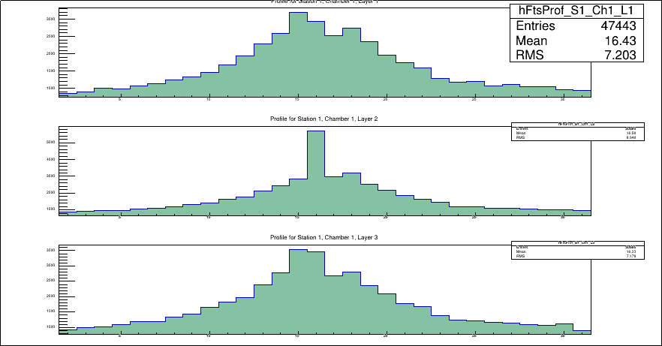 | 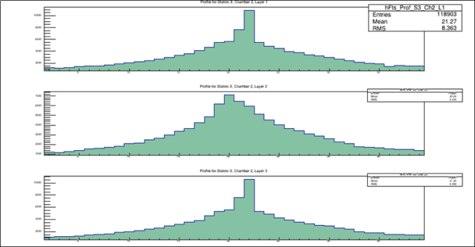
Рис. 3.25 Профили пучка в двух станциях детектора (скрин-шот программы обработки данных «в линию»)

На Рис. 3.26 показано разрешение камер (p2=143 мкм), что соответствует требованиям эксперимента по точности.

Рис. 3.26 Разность между восстановленной координатой трека и координатой в данной подплоскости

Еще одними трековыми детекторами, которые предлагается использовать в эксперименте, являются дрейфовые камеры ПИЯФ-ИТЭФ. Подробное описание этих камер приведено в работе [100]. Из возможных конструкций данных дрейфовых камер была выбрана та, которая обеспечивает минимальное количество вещества на пути регистрируемых продуктов реакции, а именно – проволочная дрейфовая камера с гексагональной структурой. Конфигурация почти правильных шестигранных дрейфовых ячеек иллюстрируется Рис. 3.27.
Открытыми кружками изображены потенциальные проволочки диаметром 100 мкм. Проволочки в слоях 3,4,6,7,9,10 находятся под высоким положительным потенциалом, образуя почти цилиндрически симметричное дрейфовое поле вокруг заземленных сигнальных проволочек (изображены черными точками в слоях 5 и 8). Диаметр сигнальных проволочек 25 мкм. Потенциальные плоскости 2 и 11 имеют нулевой потенциал и служат для симметризации поля ячеек с внешней стороны. Действительно, по отношению к верхнему (по рисунку) ряду ячеек проволочки плоскости 2 задают почти такую же конфигурацию потенциала, как и сигнальные проволочки плоскости 8. Шаг ячеек структуры 17 мм. Сдвиг ячеек в двух сигнальных плоскостях на половину шага позволяет эффективно определять, с какой стороны от сигнальной проволочки прошел трек регистрируемой частицы
Рис. 3.27 Часть периодической структуры проволочных дрейфовых камер ЭПЕКУР (не в масштабе): 2,3,4,6,7,9,10,11 – плоскости потенциальных проволочек, 5,8 – плоскости сигнальных проволочек, 1,12 – майларовые окна, ограничивающие газовый объем

Газовый объем камер ограничен майларовыми окнами 1, 12 (Рис. 3.27) с герметизацией по алюминиевой раме. Рабочая газовая смесь содержит 70% аргона и 30% углекислого газа. Предусмотрена возможность подмешивания до 3% фреона-14 (CF4) для очищения элементов внутреннего объема

На Рис. 3.28 приведена зависимость эффективности камеры от высокого напряжения, поданного на потенциальные проволочки гексагональной структуры, для газовой смеси 65% Ar и 35% CO₂. Из рисунка видно, что в диапазоне рабочих порогов 15-20 мВ ширина плато эффективности составляет 200−300 В. При продуве камеры рабочей газовой смесью напряжения, при которых достигается такая же эффективность, уменьшаются приблизительно на 50 В.

Рис. 3.28. Зависимость эффективности дрейфовой камеры от питающего напряжения при различных порогах дискриминации

Рис. 3.29 показывает зависимость координатной точности дрейфовых камер от тангенса угла наклона трека. При рабочем напряжении 3.2 кВ неопределенность восстановления координат составляет приблизительно 200 мкм для перпендикулярных треков. Ее увеличение до 350 мкм для треков, наклоненных на 17^{о}, вполне удовлетворяет требованиям
Дрейфовые камеры установки имеют газовый объем около 650 л. Для приведения камер в рабочее состояние требуется расход газовой смеси около 5 л/мин в течение суток.

Рис. 3.29 Зависимость точности дрейфовых камер от тангенса угла наклона трека при различных напряжениях на потенциальных проволочках и фиксированном пороге дискриминации. Угол отсчитывается от нормали к плоскости камеры в плоскости, перпендикулярной направлению проволочек.

Электромагнитный калориметр
Одним их основных детекторов установки является электромагнитный калориметр (ЭМК), изготовленный по технологии «шашлык» с тонкой сегментацией и обладающий высоким разрешением и эффективностью. Технология изготовления детектора полностью отработана при подготовке эксперимента ПАНДА. За основу будут взяты результаты, полученные при подготовке проекта Переднего электромагнитного калориметра типа шашлык [].
Модуль переднего электромагнитного калориметра имеет сэндвич-структуру. В каждом модуле «шашлыка» находится 380 слоев свинцового поглотителя толщиной 300 микрон и сцинтиллятора толщиной 1,5 мм. Полная длина активной зоны модуля составляет 700 мм или 20 радиационных длин. Четыре ячейки калориметра механически объединены в один модуль. Чертеж модуля калориметра представлен на Рис. 3.30.

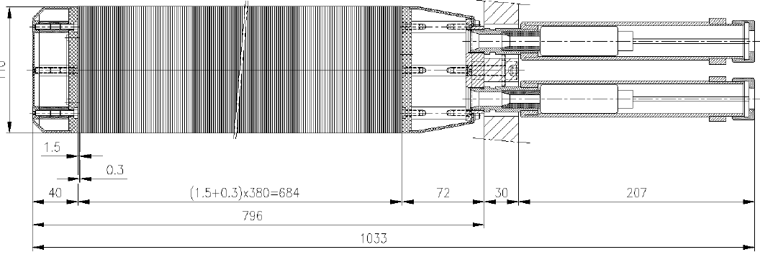
Рис. 3.30 Чертеж супермодуля калориметра

Регистрация света в «шашлыке» осуществляется через спектросмещающие оптические волокна, проходящие через ячейку калориметра и передающие свет на фотодетектор на торце. Пластины сцинтиллятора имеют набор отверстий для протягивания оптических волокон и пины для точного позиционирования пластин относительно друг друга. Поперечные размеры модуля, состоящего из четырех оптически изолированных каналов, 110 110 мм (см Рис. 3.31). Весь детектор будет состоять из 40 строк и 60 столбцов (размер (Y,X)=220×330 см²) , т.е. в общей сложности 2400 ячеек или 600 модулей.

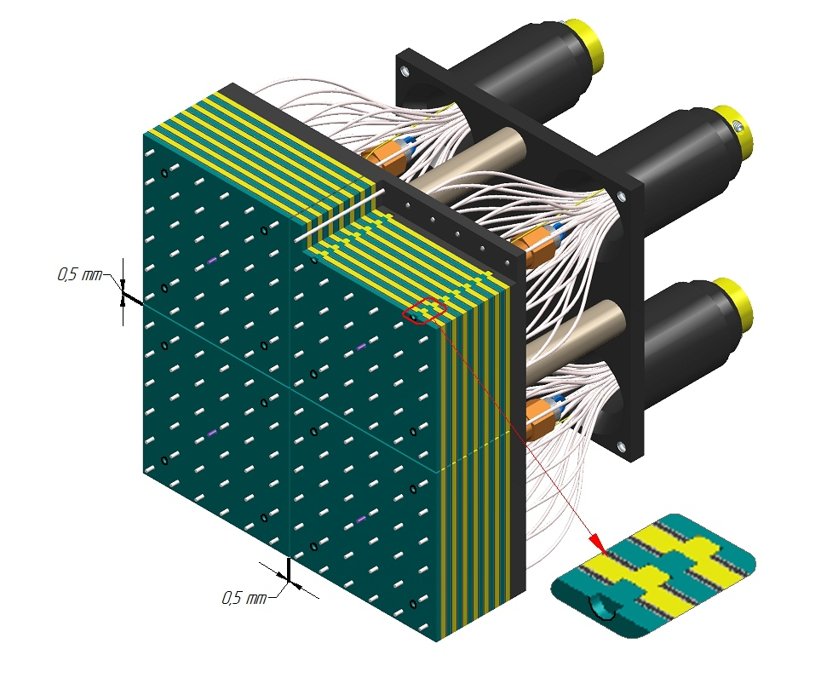
Рис. 3.31 Часть модуля калориметра в разрезе

Регистрация света будет осуществляться ФЭУ Хамамацу R7899. Данный образец был выбран из нескольких исследуемых образцов. На Рис. 3.32 показана линейность регистрации светового сигнала, полученная с помощью сигнала от светодиодов.

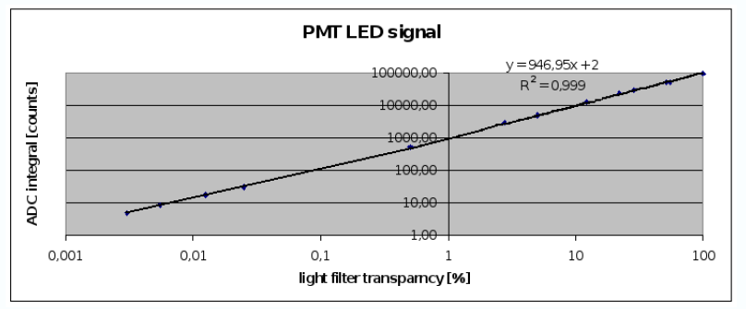
Рис. 3.32 Проверка линейности фотоумножителя

Как показывают проведенные на пучке тесты прототипа, за счет тонкой сегментации энергетическое разрешение калориметра соответствует требованиям к детектору и составляет 3%/√Е, что позволит обеспечить надежное (в совокупности с магнитным спектрометром и адронным калориметром) разделение электронов и адронов. На Рис. 3.33 показаны результаты измерения энергетического разрешения прототипа электромагнитного калориметра.

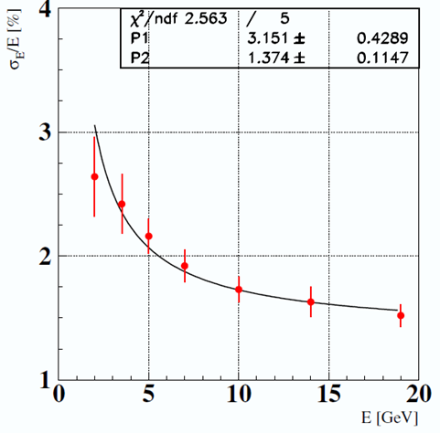
Рис. 3.33 Результаты измерения прототипа калориметра в ИФВЭ

Результат регистрации π⁰-мезона при низких энергиях показан на Рис. 3.34.

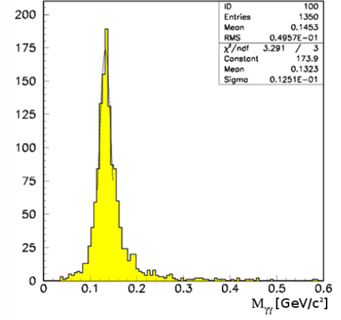
Рис. 3.34 Массовый спектр π⁰-мезонов с энергией от 1 до 2 ГэВ (детектор располагался на расстоянии 1,5 м от мишени).

Стабильность энергетической шкалы калориметра может контролироваться мониторной системой на основе светодиодов на уровне 0.1%. Будет использоваться калибровка детектора in-situ, в том числе на мюонах, идентифицируемых мюонным детектором. Начальная калибровка и отимизация энергетической шкалы каждой ячейки калориметра будет проводиться на атмосферных мюонах и выведенном электронном пучке.
Модули калориметра полностью изготавливаются на участке сцинтилляторов ИФВЭ от литья под давлением пластин сцинтиллятора до сборки модуля и полировки пучка оптических волокон.

Адронный калориметр
За электромагнитным калориметром предполагается расположить адронный калориметр (АК), необходимый для выработки триггера на адроны с большими x_{F}, а также для разделения электронов, адронов и мюонов (при совместном использовании с магнитным спектрометром, ЭМК и мюонным детектором). Еще одна важная функция адронного калориметра связана с идентификацией и измерением энергии нейтронов, антинейтронов и K⁰_{L}-мезонов.
Модуль адронного калориметра (Рис. 3.35) представляет собой сандвич свинец-сцинтиллятор, отношение толщин которых 4:1 было выбрано исходя из условий компенсации, толщина детектора составляет 6,5 ядерных длин, поперечные размеры модуля 100×100 мм², длина 120 см, вес 120 кг.

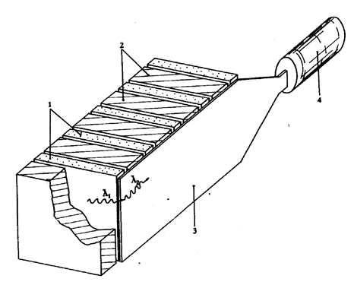
Рис. 3.35 Схематическое изображение модуля адронного калориметра: 1. сцинтилляционные пластины; 2 – свинцовый поглотитель; 3- спектросместитель (WLS); 4 – фотоумножитель

Подробное описание калориметра приведено в работе []. Толщина пассивного слоя равна 16 мм, толщина сцинтиллятора 4 мм. Компенсация e/h=1 достигается при небольшом времени интегрирования сигнала (порядка 50 нс) с калориметра Измеренная с помощью радиоактивного источника неоднородность пластины на момент изготовления была не хуже ±2%. Для контроля адронного калориметра используются радиоактивные источники на основе ²³⁸Pu, внедренные в неорганический сцинтиллятор YAlO₃:Ce. Световой источник крепится непосредственно на светочувствительную поверхность фотоприемника. В качестве фотоприемника используются фотоумножители ФЭУ 84-3.
Сигналы от световых источников регистрируются между циклами ускорителя. Триггером служит сумма сигналов со всех модулей (используются выходы с последних динодов ФЭУ). Кроме этого, адронный калориметр имеет общую систему мониторирования на светодиодах, свет от которых разводится волоконными световодами на каждый модуль.
Разрешение калориметра составляет 57%/√Е, отношение сигнала e/p=1.01±0.03..

В настоящее время имеется около 256 модулей адронного калориметра. Для эксперимента необходимо 400 модулей. Внешние габариты калориметра составят 250х190см².
Предполагается модернизация адронных модулей на основе современной технологии светосбора при помощи оптических волокон. Это позволит на порядок увеличить количество собираемого света, улучшить разрешение и порог регистрации адронов калориметром.

Система идентификации вторичных частиц
Основные задачи системы идентификации установки СПАСЧАРМ:
- идентификация заряженных адронов (π- и К- мезонов и протонов) будет осуществляться детекторами колец черенковского излучения (в диапазоне от 2 до 12-15 ГэВ) и детектором времени пролета (до 2 ГэВ),
- идентификация электронов будет осуществляться с помощью адронного калориметра (в сочетании с электромагнитным),
- идентификация мюонов будет выполняться мюонным детектором.

Детектор колец черенковского излучения
Данный детектор будет являться основным детектором для разделения π- и К- мезонов. За основу предлагается взять детектор, разрабатываемый для эксперимента ПАНДА, так как диапазон энергий регистрируемых частиц примерно совпадает (до 12-15 ГэВ).
В качестве детектора предлагается фокусирующий детектор на основе нескольких слоев аэрогеля. Этот метод был впервые предложен в середине 90-х годов []. Принцип фокусирования и принципиальная схема детектора показаны на Рис. 3.36. В детекторе предлагается использовать несколько слоев аэрогеля с различным коэффициентом преломления.

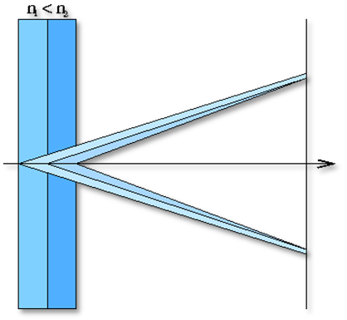 | 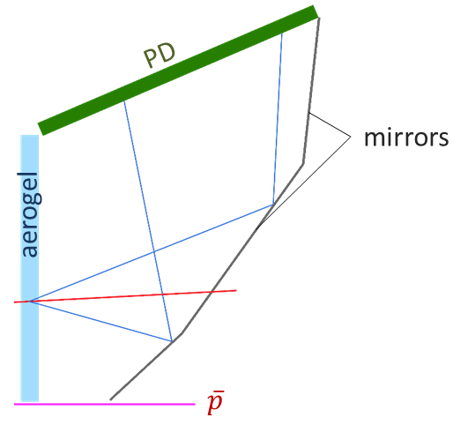
Рис. 3.36 Принцип фокусирования (слева) и принципиальная схема детектора на основе аэрогеля
Предлагаемый детектор должен разделять пи и К-мезоны до энергии 10-12 ГэВ с эффективностью, близкой к 100% (см. Рис. 3.37).
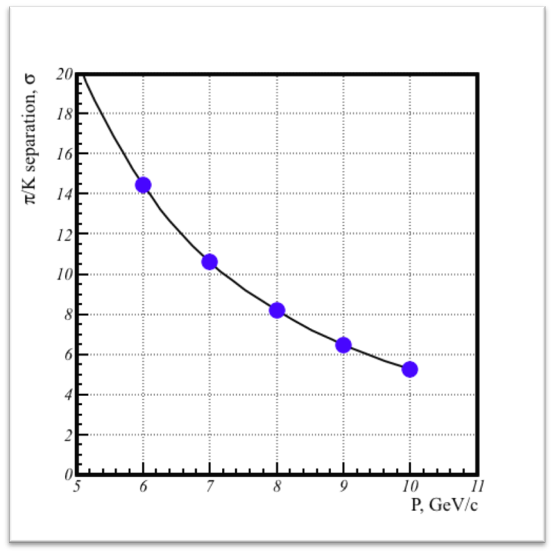 | 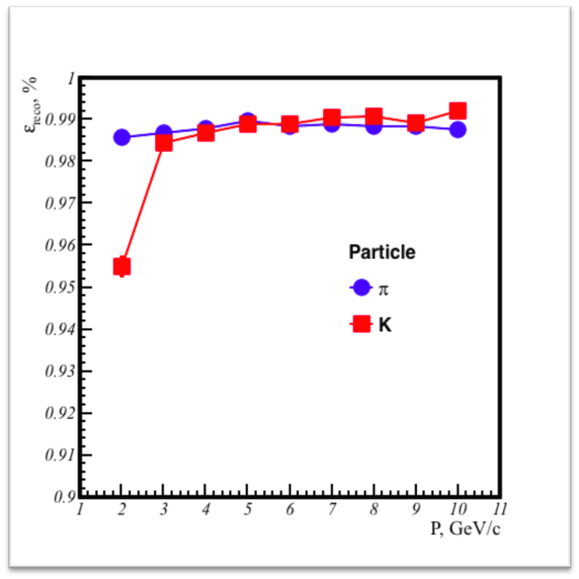
Рис. 3.37 Моделирование разделения мезонов и эффективность их регистрации для детектора ПАНДА

Детекторы множественности и времени пролета
Детектор множественности и времени пролета состоит из трех годоскопов. Время-пролетная система очень важна для идентификации медленных частиц – продуктов распада резонансов, разлетающихся после магнита под большими углами к оси спектрометра (в апертуре 400х300 мрад²). На Рис. 3.38 показаны результаты моделирования чувствительности идентификации частиц от разрешения детекторов.
Они состоят из сцинтилляционных вертикальных полос шириной 5 см каждая из сцинтиллятора ВС408, что позволяет достичь разрешения 150 пкс в центре счётчика.

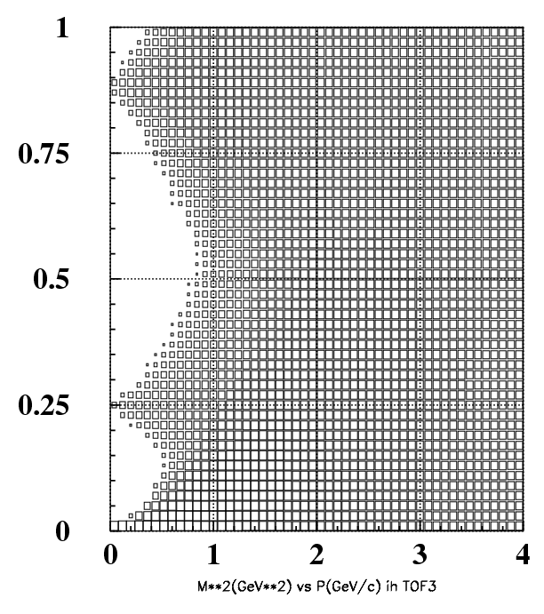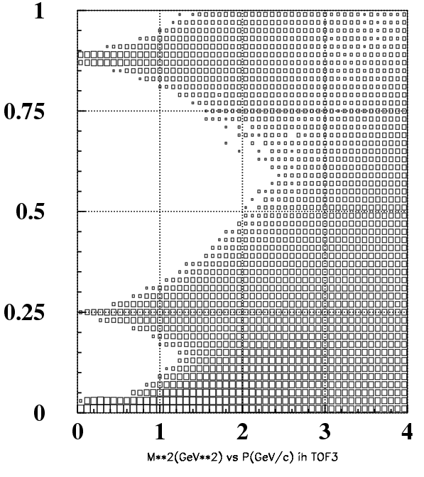

Рис. 3.38 Распределение по квадрату массы M² (ГэВ/с²) в зависимости от импульса частицы при расстоянии 7.6 м от мишени

Годоскоп ТОФ Н1 имеет толщину пластин по пучку 1 см. Длина полос сцинтиллятора равна 50 см.
Годоскоп ТОФ Н2 расположен после спектрометрического магнита и имеет счётчики длинной 100 см и общим числом 46 шт, что обеспечивает ему рабочую область 1х2.3 м².
Первые два годоскопа нужны, прежде всего как детекторы множественности.
Годоскоп ТОФ Н3 расположен перед электромагнитным калориметром, должен иметь толщину пластин 30 мм (или 20 мм) при их общем количестве 50 шт. при размере рабочей области 1.8х2.5 м² и расстоянии до центра мишени около 12 м. Третий годоскоп (Н3) предполагается использовать для идентификации частиц по времени пролета и длден иметь наилучшее разрешение по квадрату массы заряженной частицы, поскольку база пролета для него максимальна.

Мюонный детектор
Мюонный детектор предназначен для регистрации и идентификации одиночных мюонов и мюонных пар, образующихся при распаде векторных мезонов (ρ⁰, ω, φ, J/ψ). Данный детектор является необходимым при исследовании состояний чармония.
Для идентификации мюонов предполагается использовать часть существующего мюонного спектрометра Нейтринного Детектора ИФВЭ-ОИЯИ. Мюонный детектор состоит из 6-ти тороидальных дисков диаметром 4 м и толщиной 22 см каждый. Внешний вид диска показан на Рис. 3.39. Диск состоит из двух полуколец, имеет центральное отверстие диаметром 36 см. Всего используется шесть стальных поглотителей, которые объединены попарно и образуют три одинаковых блока.
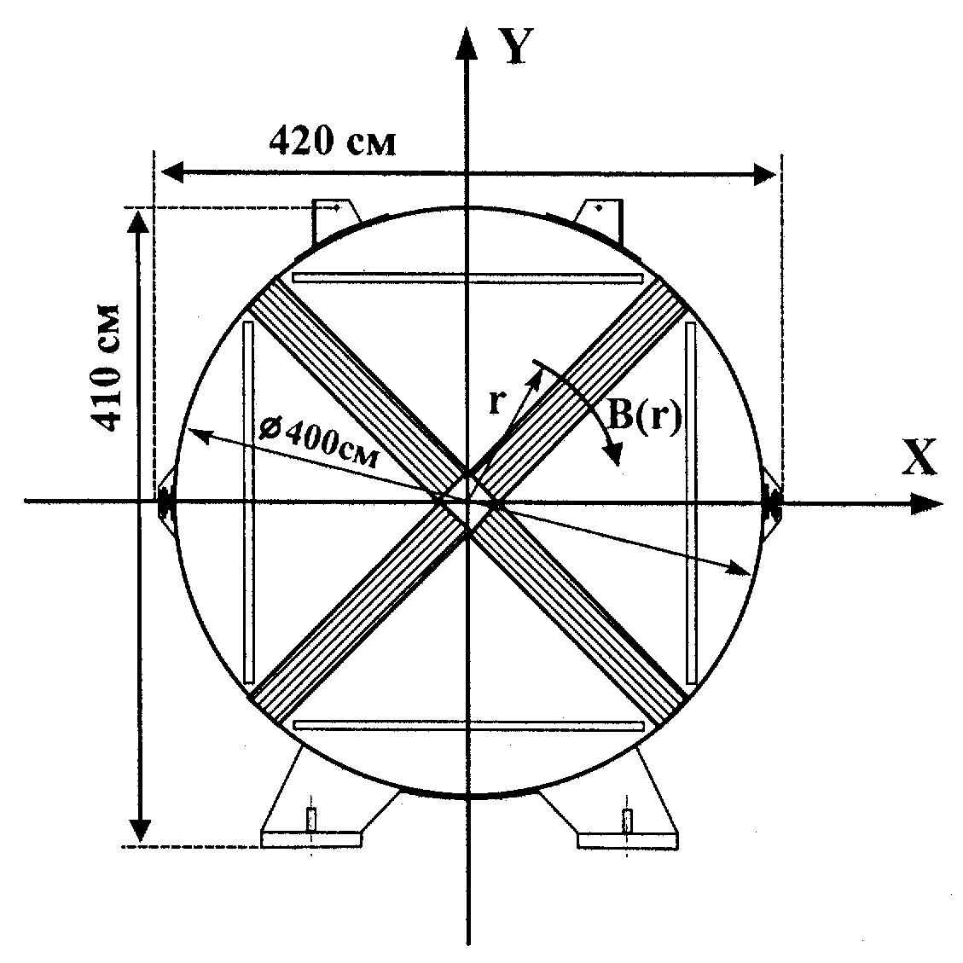
Рис. 3.39 Внешний вид магнита магнитного спектрометра установки «Нейтринный Детектор ИФВЭ-ОИЯИ»

После каждого блока располагается станция дрейфовых трубок. Размер каждой станции 3 м по горизонтали и на 2.4 м по вертикали. Основные элементы станций – дрейфовые трубки алюминиевые диаметром 30 мм []. Каждая камера состоит их трех слоев. Все слои и все камеры одинаковые.
Вместе с адронным калориметром мюонный детектор обеспечивает необходимое разделение мюонов и адронов.

Триггер, система сбора данных и регистрирующая электроника

Триггер.
В настоящее время в эксперименте СПАСЧАРМ на канале 14 основным триггером является триггер на взаимодействие, который формируется из сигналов с пучкового телескопа (S1-S3) в антисовпадении с сигналом счетчика BK от пучковой частицы, прошедшей через мишень без взаимодействия (см. Рис. 3.40).

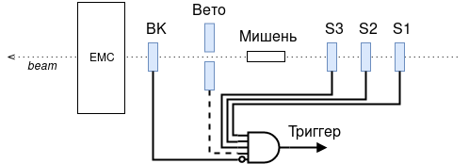

Рис. 3.40 Схема триггера установки

В настоящее время система сбора данных СПАСЧАРМ реализована на основе модулей электроники в стандарте ЕвроМИСС и позволяет регистрировать до 75 тысяч событий за сброс с растяжкой 3 секунды. При вероятности взаимодействия с мишенью в 10% это позволяет работать с интенсивностью пучка до 750 тысяч частиц за сброс с максимальной эффективностью регистрации. Интенсивность пучка отрицательных частиц на канале 14 составляет 600-700 тыс. частиц за цикл ускорителя. Таким образом, на первом этапе работы эксперимента СПАСЧАРМ могут регистрироваться практически все события. Данный триггер также позволяет без модификации системы сбора данных полностью принимать все события при работе с пучком поляризованных антипротонов. При выполнении части программы СПАСЧАРМ с поляризованным протонным пучком, интенсивность которого может достигать 10⁷ за сброс, предусмотрено использование дополнительного триггера с более высоким коэффициентом подавления. Альтернативой является замена электроники сбора данных на более высокоскоростную электронику с последовательными гигабитными шинами.

При работе на канале 24 с пучком поляризованных протонов ожидается интенсивность до 10⁷ частиц за цикл ускорителя. В этом случае количество взаимодействий с жидководородной и поляризованной мишенями будет достигать 10⁶ за цикл ускорителя, а при работе с ядерными мишенями может превышать данное значение в полтора-два раза. Чтобы использовать пучок с высокой интенсивностью предполагается работа в различных модах.
Предполагаемые моды работы:
- Для исследования спиновых эффектов в рождении кваркония, где необходима максимально возможная интенсивность пучка, предполагается использовать триггер на два мюона.
- Для исследования инклюзивных реакций частиц, распадающихся на две заряженные, предполагается использовать годоскопы множественности. Эти же детекторы предполагается использовать при необходимости выделить события с большой множественностью.
- Чтобы выбрать (обогатить события) с большими импульсами (в том числе поперечными) также предполагается использовать годоскопы множественности и/или пропорциональные камеры. Для выделения событий с требуемыми кинематическими параметрами могут использоваться программируемые логические матрицы на основе GPU (графические процессоры). Такие процессоры производят, например, AMD,NVIDIA.
Три перечисленных выше моды работы могут быть дополнением триггера на взаимодействие, тогда как при исследовании упругих реакций (и при измерении поляризации на основе упругих реакций) необходим отдельный дополнительный триггер. Это связано с тем, что рассеянная частица вылетает под малыми углами и использование триггера на взаимодействие невозможно. Кинематика и аппаратура описаны в разделе поляриметрии (2.3.1, 2.3.1.4). Триггер на упругое рассеяние должен будет отобрать события с корреляциями по углу вылета рассеянной частицы и частицы отдачи. Общее число упругих событий за цикл ускорителя составит примерно 10⁵ событий, но сами годоскопы должны работать при интенсивности до 10⁷ частиц за цикл ускорителя. Так как детектор для упругого рассеяния представляет собой набор сцинтитилляционных детекторов со считыванием на основе SiPM, то технология выбора триггера может быть построена аналогично системе мечения пучка (2.2.2).

Система сбора данных
На установке создана сетевая система сбора данных с современной структурой на основе универсальной локальной вычислительной сети и компьютерах общего назначения (Рис. 3.41). Та же сеть используется для конфигурирования и мониторирования электроники, что упрощает управление установкой и закладывает практически неограниченный потенциал модернизации любой из её частей независимо от других.

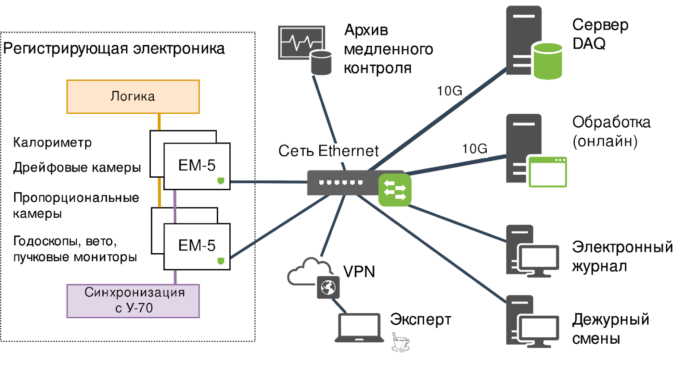
Рис. 3.41 Сеть системы сбора данных установки

Система сбора данных не имеет привязки к триггеру, поэтому может использоваться одновременно в двух режимах: триггерном (для основных детекторов установки) и бестриггерном (для годоскопов системы мечения). По мере совершенствования регистрирующей электроники принципиально возможен перевод всей установки на работу в бестриггерном режиме. Это позволяет размещать регистрирующую электронику ближе к элементам установки, использовать единую сеть для сбора данных, управления и контроля, а в дальнейшем дает возможность легко модернизировать систему, комбинируя в единой сети электронику различных производителей.
Передающими узлами сети сбора данных могут быть любые регистрирующие модули или концентраторы данных с Ethernet-интерфейсом. Для большинства детекторов узлами являются интеллектуальные контроллеры ЕМ-5 [] корзин с регистрирующей электроникой “ЕвроМИСС” [], но по мере совершенствования и обновления электроники ими могут стать как регистрирующие модули с Ethernet-интерфейсом, так и специфичные для отдельных детекторов концентраторы данных.
Принимающий узел сети представляет собой сервер, подключенный к сетевому коммутатору через Ethernet-порт 10 Гбит/с. При необходимости, количество узлов приема может быть увеличено, в том числе для использования различных схем горячего резервирования (архитектурой системы количество узлов приема не ограничено).
Для передачи данных используется стандартный протокол TCP. На каждом узле передачи запущена программа, которая автономно передает содержимое буфера с накопленными данными на узел приема. Использование транспортного сетевого протокола со встроенным алгоритмом предотвращения перегрузок позволило отказаться от традиционной схемы последовательного вычитывания данных из контроллеров корзин с электроникой (pull): контроллеры отправляют данные в хранилище самостоятельно и параллельно друг другу (push).
При получении push-запроса от узла передачи на узле приема запускается отдельный процесс, выполняющий запись накопленной за сброс порции данных с этого узла в файл в распределенной или локальной файловой системе. Современные жесткие диски достаточно производительны для записи всей исходной (“сырой”) информации, поступающей от регистрирующей электроники установки СПАСЧАРМ. Так массив из четырех SATA-дисков обеспечивает скорость записи 250 МБайт/с, что на два порядка превосходит ожидаемый поток данных. Сохранение данных в исходном формате исключает возможность потери результатов работы установки вследствие алгоритмических ошибок или сбоев в программах обработки.
Для наращивания производительности системы в нее могут быть добавлены дополнительные узлы приема, в том числе с использованием различных схем горячего резервирования; архитектурой системы количество узлов приема не ограничено.

Регистрирующая электроника
Работающая в настоящее время в эксперименте СПАСЧАРМ регистрирующая электроника (ВЦП, АЦП, регистры, счетчики) в стандарте ЕВРОМИСС разработана и произведена в отделении электроники ИФВЭ. Протокол передачи позволяет передавать по шине 16-битные данные одновременно с адресной информацией за цикл 100-200 нс в зависимости от типа модуля.
Информация с калориметров регистрируется зарядовыми АЦП (модуль ЕМ-6) 12 бит с чувствительностью 250 fC на отсчет и временем преобразования <5 мкс. Общее количество каналов электромагнитного и адронного калориметров - 3000.
Для считывания детекторов трековой и время-пролетной системы разработаны и произведены модули ВЦП (ЕМ-3) на базе заказной микросхемы HPTDC, позволяющей измерять время с точностью до 25 нс на отсчет. 3500 каналов ВЦП распределены по нескольким каркасам для уменьшения времени передачи.
Годоскопы множественности, пучковые и системы мечения будут считываться регистрами (ЕМ-4) с глубиной до 2-5 мкс (в зависимости от выбора шага по времени 2-5 нс), что позволит не заботиться точном подборе кабельных задержек для сигналов с этих детекторов.
Для уменьшения времени считывания данных и переходу к бестриггерной системе сбора данных в будущем планируется замена модульной электроники МИСС с параллельной шиной на электронику на основе xTCA стандарта с последовательными гигабитными линиями передачи данных. Это позволит регистрировать все взаимодействия даже при работе с высокоинтенсивным поляризованным протонным пучком до 10⁷ за сброс. При создании данной электроники предполагается использовать опыт сотрудничества ПАНДА и возможности немецких участников проекта.

Система медленного контроля узлов установки
Система медленного контроля СПАСЧАРМ представляет собой комплекс программных и аппаратных средств, которые выполняют следующие функции:
- Контроль и доступ к управлению параметрами детекторов и других подсистем при работе и настройке экспериментальной установки.
- Своевременное обнаружение неисправностей в работе установки и сигнализация об аварийных ситуациях.
- Мониторинг параметров окружающей среды.
- Архивирование параметров работы установки в базе данных для последующего использования при анализе данных эксперимента с целью коррекции характеристик детекторов.
Архитектура системы управления СПАСЧАРМ представлена на Рис. 3.42.
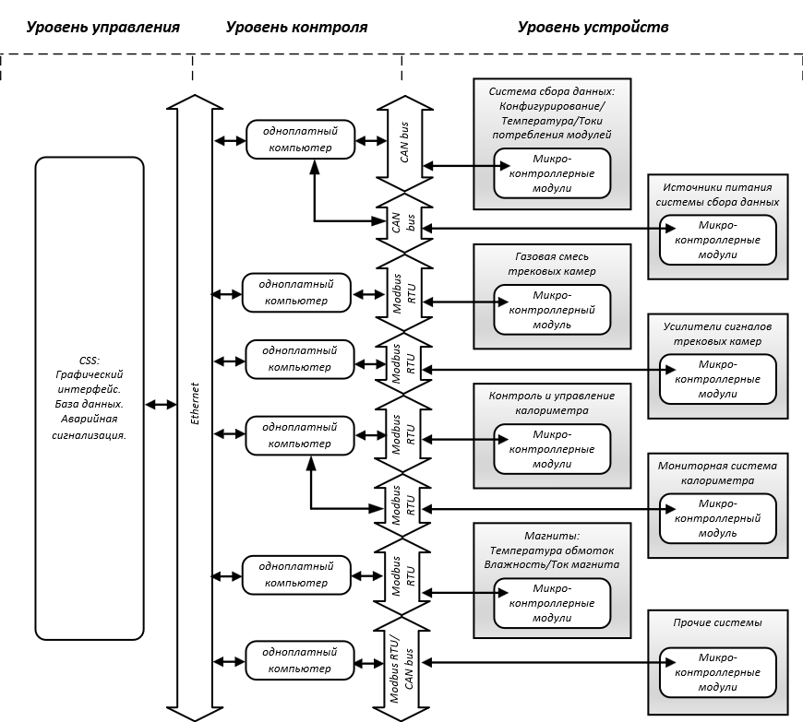
Рис. 3.42 Архитектура системы управления экспериментальной установки СПАСЧАРМ: Control System Studio.
Для обеспечения совместимости в управлении различных подсистем установки применяется программная среда EPICS (Experimental Physics and Industrial Control System). В приведенной архитектуре EPICS используется на двух уровнях – уровне управления и уровне контроля – и определяет протокол обмена данными между ними по сети Ethernet. На уровне устройств работают специально разработанные микроконтроллерные модули, которые осуществляют непосредственное измерение и управление параметров детекторов. Обмен данными между микроконтроллерными модулями и уровнем контроля определяется протоколами Modbus RTU и CANbus.
Уровень контроля образуют одноплатные компьютеры Raspberry Pi, играющие роль приемо-передатчиков данных между уровнем устройств и уровнем управления. На одноплатных компьютерах запускаются приложения Input/Output controller (IOC), которые являются частью программного обеспечения EPICS и обеспечивают с одной стороны интерфейс к данным с установки от микроконтроллерных модулей согласно протоколам выбранных полевых шин, а с другой - обрабатывают запросы по протоколу EPICS от уровня управления. Для поддержки физических уровней передачи данных Modbus и CAN для Raspberry Pi изготовлены адаптеры связи (Рис. 3.43).

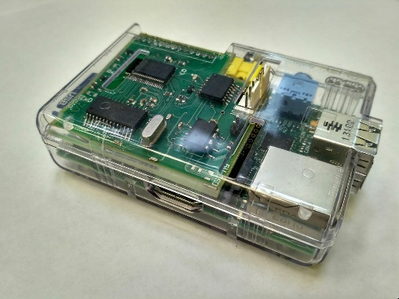
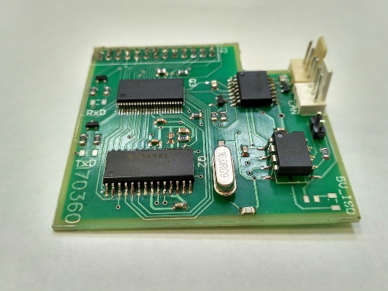

Рис. 3.43 Адаптер шин для Modbus RTU и CAN

Уровень управления служит для визуализации и архивирования данных. На этом уровне использован программный комплекс Control System Studio (CSS), с помощью которого реализованы клиент, формирующий запросы к приложениям IOC, обработчик аварийных ситуаций и архиватор данных. В качестве хранилища данных выбрана база данных PostgreSQL.
В настоящий момент разработаны следующие микроконтроллерные модули:
1) Мезонинные платы (Рис. 3.44) осуществляют конфигурацию ПЛИС, конфигурацию микросхем HPTDC и чтение датчиков тока в модулях регистрирующей электроники ЕвроМИСС.
2) Переходные платы (Рис. 3.44) служат для тестирования и установки пороговых напряжений усилителей сигналов трековой системы.
3) Модуль мониторирования параметров магнита мишени «Динозавр» (Рис. 3.45) служит для измерения тока магнита, отслеживания температуры воды в охлаждающих контурах, мониторирования параметров окружающей среды (температуры воздуха, влажности, атмосферного давления).
4) Источники питания (Рис. 3.46) с микроконтроллерным управлением предназначены для питания модулей регистрирующей электроники ЕвроМИСС, мониторирования температуры, напряжений питания и токов потребления каркаса модулей.
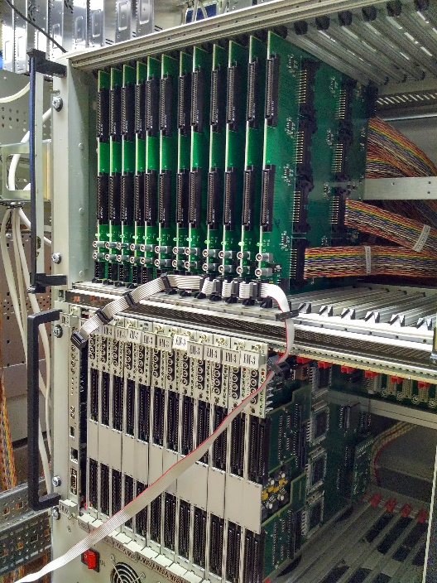
1
2
Рис. 3.44 Мезонинная плата, установленная на модуль ЕвроМИСС – 1; переходные платы – 2

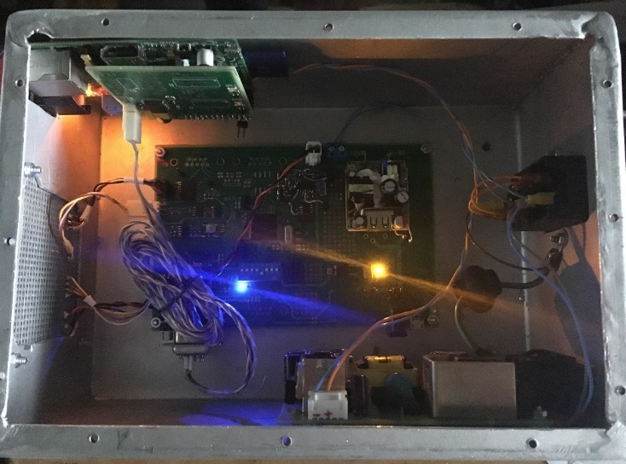
Рис. 3.45 Модуль мониторирования параметров магнита мишени «Динозавр»

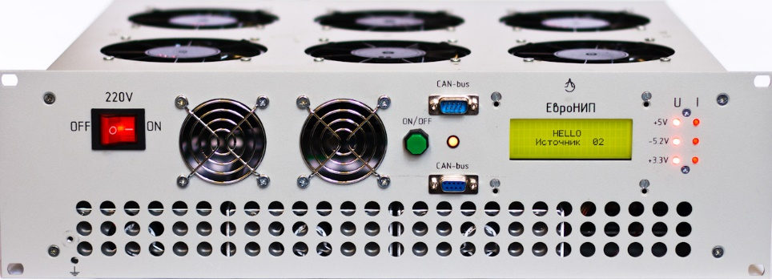
Рис. 3.46 Источники питания ЕвроМИСС
Ведется разработка микроконтроллерных модулей для медленного контроля других детекторов и подсистем установки.
Графический интерфейс, созданный в CSS, представлен на Рис. 3.47 и включает в себя несколько вкладок, относящихся к разным подсистемам установки.
Система медленного контроля используется в течение трех сеансов ускорительного комплекса при настройке и работе установки СПАСЧАРМ.

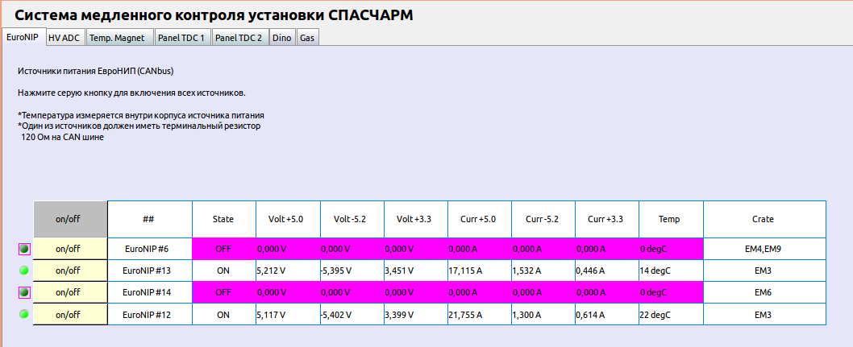
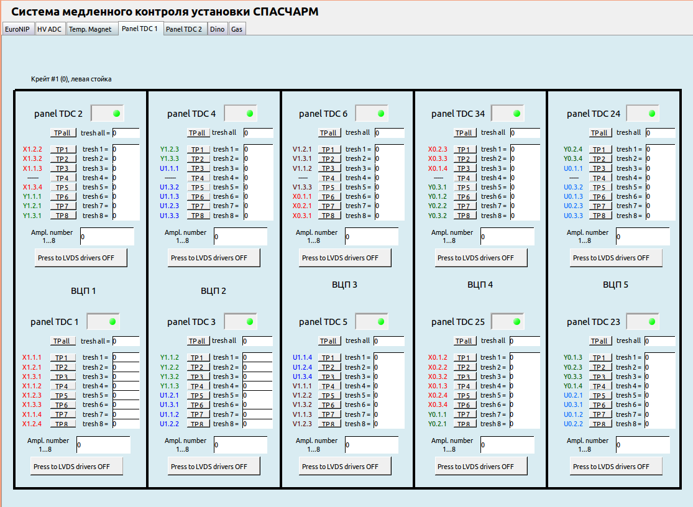
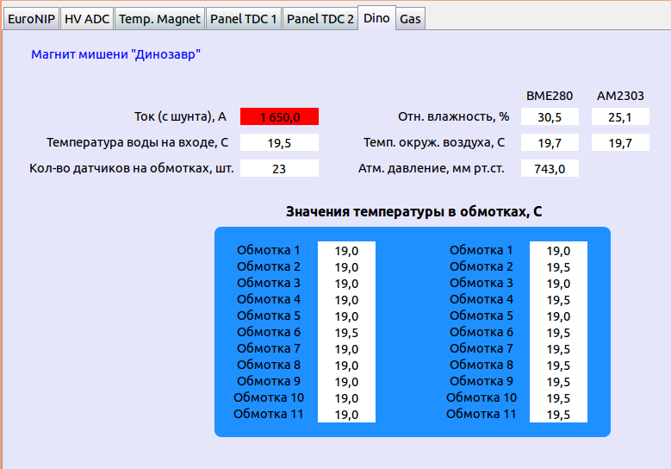
Рис. 3.47 Элементы графического интерфейса системы управления СПАСЧАРМ

Пакет программ для анализа данных «в линию» и «вне линии»
Опыт участия во многих современных экспериментах в физике высоких энергий говорит о том, что развитие программного обеспечения должно идти в параллель с развитием аппаратуры, до того как установка будет построена. На текущий момент существует довольно большое количество качественных программ в области физики элементарных частиц. Чтобы из этого получить максимум пользы несколько экспериментов в ФАИР разрабатывают программную среду FairRoot [], которая предоставляет этим экспериментам всю базовую функциональность для моделирования, сбора данных и анализа, а также программы сторонних разработчиков в форме «внешних пакетов». Наша группа, являясь активным участником разработки программного обеспечения для эксперимента ПАНДА в ФАИР, также взяла за основу программную среду FairRoot.

Структура программного обеспечения
«Внешние пакеты» – это набор программ от сторонних разработчиков, которые необходимы для запуска FairRoot. Они распространяются одним набором с фиксированными версиями для совместимости. Поддержка и развитие каждого пакета осуществляется его разработчиками, однако взаимодействие и вклад сообщества FairRoot не исключено. Перечислим основные программы из них
Программа ROOT [], разработанная в ЦЕРНе физическим сообществом предоставляет огромное число инструментов и широкую функциональность, специфическую и полезную для сообщества физики высоких энергий. Это основной пакет, который повсеместно используется в FairRoot (откуда его название). Основные функциональности, важные для среды FairRoot включают:
- CINT – интерпретатор макро с интерактивной оболочкой;
- графический интерфейс пользователя (GUI) для исследования объектов (Objects), для отображения пользовательских объектов или для взаимодействия с отображаемым содержимым, а также визуализатор событий (Event display);
- операции с файлами, ввод-вывод данных, поддержка бинарного формата файлов;
- интерфейс к базам данных;
- параллельные вычисления (PROOF);
- гистограммирование, графики, математические функции, фитирование данных, инструменты алгебры матриц и другие;
- описание, управление и визуализация геометрии и материалов;
- форматы представления данных, относящиеся к физике частиц (например, векторы Лоренца)
- инструменты мультивариантного анализа (TMVA)

Виртуальное Монте-Карло (VMC) и Виртуальная геометрическая модель применяются для того, чтобы иметь доступ к различным транспортным пакетам Монте-Карло и их описаниям геометрий из одного интерфейса. В этом случае, геометрию необходимо описать только раз, а пользователь имеет возможность выбирать «на лету», какую модель использовать при моделировании, то есть без перекомпиляции. В настоящий момент реализованы интерфейсы для GEANT3, GEANT4 и ROOT (FLUKA больше не поддерживается).
Программы GEANT описывают процессы прохождения частиц через вещество. GEANT3 [] написан на языке FORTRAN и его последняя версия 3.21 датируется 1994 годом. GEANT4 [] был разработан на основе физической модели GEANT3, однако был полностью реализован на языке C++ для того, чтобы использовать объектно-ориентированный подход. Его транспортный код был обновлен, чтобы сделать физические процессы более реалистичными, однако результаты обоих версий вполне сопоставимы.
Библиотека PYTHIA [] – это генератор частиц высокой энергии, включающий модели распада. Она моделирует столкновения частиц, таких как электроны, протоны и другие. друг с другом. Среди прочих в нее включены такие процессы для физических реакций как жесткие и мягкие взаимодействия, партонные распределения и партонные ливни, фрагментации и распады.
Пакет для моделирования адронных взаимодействий PLUTO [] – это библиотека для моделирования событий (написана на C++), фильтрации событий (по аксептансу) и распада частиц. Она может быть вызвана интерактивно из ROOT, где можно напрямую анализировать ее вывод или передать его в GEANT для дальнейшей работы.
Итак, программная среда FairRoot – это библиотека классов на C++, предоставляющая управление потоками данных, различными параметрами, а также интерфейсы для различных инструментов для моделирования и реконструкции из «внешних пакетов». Схематическая структура ее представлена на Рис. 3.48. FairRoot управляет взаимодействием с различными библиотеками, а также является интерфейсом и базой для реализации программного обеспечения эксперимента СПАСЧАРМ.
Среда базируется в основном на ROOT – она использует формат файлов данных (.root), систему ветвления данных (класс TBranch), цепочки файлов (TChain), контейнеры данных (TClonesArray), описание и управление геометрией (TGeoManager и тд.) и блочная структура так называемых «задач» (TTask). Система спроектирована таким образом, чтобы любые действия можно было выполнять из командной строки ROOT или выполняя специальные управляющие файлы – макросы, написанные на C++ интерпретаторе ROOT (CINT). Весь код для моделирования или сбора данных скомпилирован в динамические библиотеки и «root» – единственный исполняемый файл. ROOT макросы используются для конфигурирования, управления и запуска моделирования (и онлайн считывания) событий, Монте-Карло трассировки частиц через вещество, описания детекторов, реконструкции и анализа данных. В таком подходе изменение настроек, параметров или даже перекомпоновка конфигурации оборудования всего детектора не потребует компиляции или использования другого языка кроме C++ для редактирования макроса. Более того, абсолютно тот же макрос может быть выполнен на любой машине без изменений (например, на персональном компьютере, на распределенной вычислительной ферме или даже на Grid).
Запуск моделирования (с помощью VMC) является внутренней частью программной среды (см. Рис. 3.48.). Детекторы установки определены как совокупность их геометрического описания и их функциональность как активных элементов. Доступ к выполнению во время шагов трассировки Монте-Карло с помощью выбранного транспортного пакета предоставляется базовым классом детектора из FairRoot.

Рис. 3.48. Схематическая структура программной среды эксперименте СПАСЧАРМ: внизу – библиотеки сторонних разработчиков, в центре – среда FairRoot, сверху – конкретная реализация SpascharmRoot

Выполнение процессов в системе организовано через «задачи», которые наследованы от класса TTask пакета ROOT. Такой подход обеспечивает высокую модульность поскольку «задачи» могут добавляться, удаляться или заменяться прямо в макросах, предоставляя блочную структуру («конструктор») для пользователей. На уровне среды FairRoot происходит организация доставки входных/выходных контейнеров данных, соединения с базой данных параметров, а также выполнение «задачи» в цикле по событиям. Можно хранить временные данные, общие для «задач» только в памяти, сохраняя место на жестком диске. Примерная диаграмма работы «задач» показана на Рис. 3.49. При инициализации «задача» получает указатели на контейнеры данных и параметров. Во время выполнения программная среда забирает реальные контейнеры по этим указателям. «Задачи» могут группироваться в родительские «задачи», создавая иерархию выполнения, что особенно полезно для предоставления цепочек по умолчанию для массового производства данных. На рисунке показано взаимодействие «задачи» с файлами из моделирования. Работа с реальными данными организована аналогичным образом, на схеме надо заменить файлы Монте-Карло на соответствующие с реальными данными. Непосредственно выполнение задачи осуществляет конкретный реализованный объект класса, наследованного от FairTask.
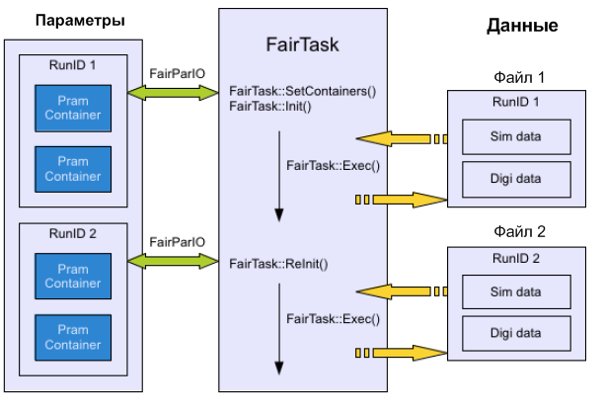
Рис. 3.49 Схематическое представление схемы процессов в FairTask, а также механизма обращения к параметрам и данным. Данные и параметры связаны через уникальный идентификатор “RunID”.

База данных периода выполнения (RTDB) управляет вводом-выводом параметров и их распределением между «задачами». Формат файлов ROOT позволяет хранить более сложные структуры нежели простые числа и строки, например гистограммы или математические функции. Обычно геометрия целиком, использовавшаяся при моделировании, хранится в RTDB. Это позволяет при моделировании заниматься настройкой без генерирования новых данных Монте-Карло. В случае же работы с экспериментальными данными использовать данные RTDB для различных привязок. Кроме этого, такой подход позволяет быть уверенным, что моделирование и анализ экспериментальных данных производятся в одной геометрии.
В общем случае, программное обеспечение должно позволять промоделировать весь эксперимент целиком для того, чтобы разработать наиболее подходящее оборудование детектора, а также все необходимые алгоритмы для реконструкции экспериментальных данных. Измерения затем должны быть сравнены с результатами моделирования, чтобы как можно тщательнее изучить физическую модель, являющуюся целью эксперимента. Такое программное обеспечение – большой и сложный проект, однако его можно разбить на несколько основных этапов, которые выполняются последовательно. Рис. 3.50 иллюстрирует последовательную цепочку таких обобщенных этапов. Обработка данных моделирования и реальных экспериментальных данных (начинается соответственно слева и справа на Рис. 3.50) сходится на этапе, где начинается индивидуальная реконструкция отклика отдельных детекторов.
С одной стороны, в Монте-Карло физическая реакция моделируется с помощью генератора частиц, затем, частицы должны быть трассированы через вещество детекторов, и результат их взаимодействия с активным веществом детектора преобразуются в оцифрованные данные, специфические для каждого детектора. Такие данные содержат искажения и изменения сигналов, типичные для каждого детектора и они похожи (и представлены в том же самом формате) на данные измерений в реальном эксперименте. С другой стороны, экспериментальные данные также необходимо подготовить для того, чтобы их можно было обрабатывать в рамках той же цепочки обработки.
Производится калибровка и преобразование из внутреннего (реализованного в железе) представления в программный, например, нумерация каналов, система координат и прочее. В описываемой цепочке этапов реконструкция данных происходит пошагово для обоих наборов данных. Сначала происходит реконструкция отклика для отдельных детекторов, затем производятся глобальные действия, такие как реконструкция образов для трека заряженной частицы, фитирование треков, фитирование ливней в электромагнитном калориметре и т.п., а затем идентификация частиц. На последнем этапе уже возможно провести физический анализ над кандидатами частиц, которые представляют из себя наборы из вершины рождения и четырех-импульса. Отметим, что алгоритм физического анализа сильно зависит от изучаемого канала или реакции.

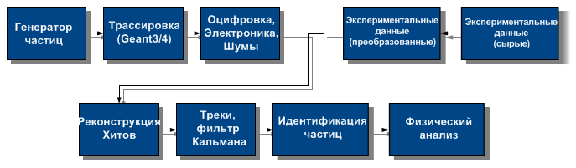
Рис. 3.50. Схематическое представление цепочки выполнения этапов в среде SpascharmRoot.

Набор и порядок «задач» составляет структуру задания для выполнения. На Рис. 3.51 показан пример того, как «задачи» соединяются друг с другом в случае калориметра (ECAL) и станций дрейфовых трубок (FTS) вместе с трекингом, реконструкцией кластеров, идентификацией частиц. Сначала запускается Монте-Карло моделирование частиц и трассировка их через вещество каждого детектора, которое может быть активным (и производить данные) или пассивным. Чтобы промоделировать поведение детекторов имеются различные «задачи» от быстрых («идеальных») алгоритмов до детальных описаний всех принципов работы прибора. Отметим, что например для трекинга, не зависимо от пути, по которому происходит выполнение цепочки, всегда имеются данные в определенном одном формате. Такая же модульная концепция применима также и для идентификации частиц, реконструкции электромагнитных ливней и т.п., давая возможность пользователю выбирать свои собственные критерии для оптимального (с точки зрения детализации, скорости или простоты работы) набора оборудования.
Разработанные блоки позволяют проводить моделирование данных и их анализ «в линию» и «вне линии». Программа обработки данных «в линию» используется для анализа данных непосредственно во время приема и, прежде всего, требуется для оценки качества поступающих данных и, при необходимости, принятия решений по изменению (ремонту) регистрирующей электроники и электроники системы сбора данных.

Рис. 3.51. Последовательность выполнения «задач» в среде SpascharmRoot на примере детектора идентифицирующего частицы (калориметр или ECAL) и трекового детектора (система станций дрейфовых трубок или FTS) при моделировании. Модульная архитектура программной среды позволяет подключать компоненты, необходимые для конкретного случая.

Пакет программ для анализа данных «в линию»
В программе онлайн обработки реализованы следующие компоненты: преобразование данных, поступающих из модулей регистрирующей электроники (ВЦП, АЦП, регистров) системы сбора данных из сырого формата в формат ROOT-деревьев; локальная реконструкция хитов в плоскостях камер для построения треков заряженных частиц, кластеров в электромагнитном калориметре, хитов в сцинтилляционных пучковых годоскопах; упрощенный алгоритм построения треков по камерам; координат пучка на мишени эксперимента. Параллельно работе системы сбора данных, на сервере работают процессы программы онлайн обработки данных, выполненные в виде ROOT-макросов. Преобразование файлов с данными в сыром формате в ROOT деревья происходит в промежутке между сбросами ускорителя и полученные файлы записываются на диск. На Рис. 3.52 показана блок-схема работы программы обработки онлайн.

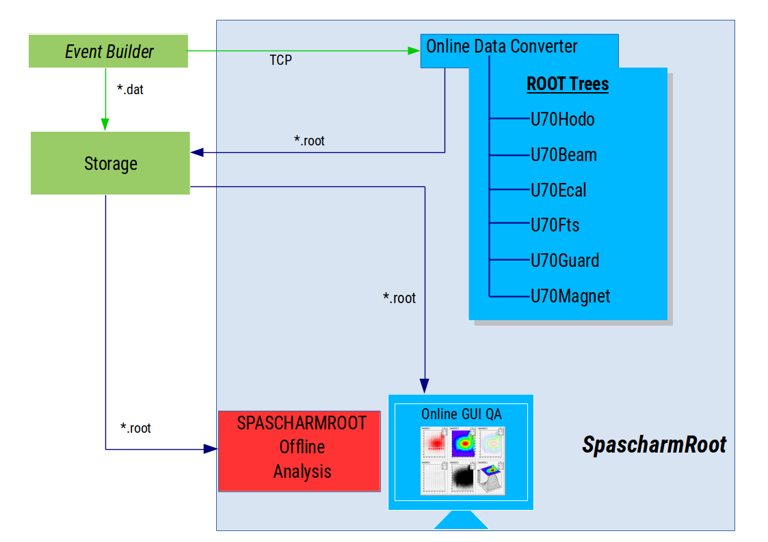
Рис. 3.52. Блок-схема программы обработки онлайн эксперимента СПАСЧАРМ.

Файлы, содержащие данные в виде ROOT деревьев читаются программой визуализации и контроля качества данных. Она может считывать данные в «реальном времени», то есть в процессе набора данных – файл за файлом в промежутках между сбросами ускорителя, а также в моде пакетной обработки, когда считываются из определенной директории сразу множество .root-файлов, накопленных ранее. Основная цель программы визуализации – отображение представлений, имеющих отношение к качеству набираемых данных в виде гистограмм. Ею пользуется персонал смен на сеансе по набору данных с установки СПАСЧАРМ. Программа визуализации имеет интерфейс пользователя, показанный на Рис. 3.53. Верхняя панель интерфейса разбита на вкладки с иерархической структурой для навигации по детекторам установки (верхний ряд вкладок), типам отображаемой информации (времена, профили, эффективности, множественности и тп), а также для навигации по элементам детекторов (плоскостям годоскопов, слоям камер и тп). В строке состояния приводится служебная информация, такая как число считанных файлов, число событий. Программа контроля качества данных также представляет собой ROOT макрос, использующий графическую библиотеку пакета ROOT. Поэтому над гистограммами, отображаемыми в окне программы (в Canvas) можно выполнять все стандартные действия, которые можно выполнять с гистограммами в интерактивной сессии ROOT – манипулировать статистикой, изменять пределы, фитировать распределения.
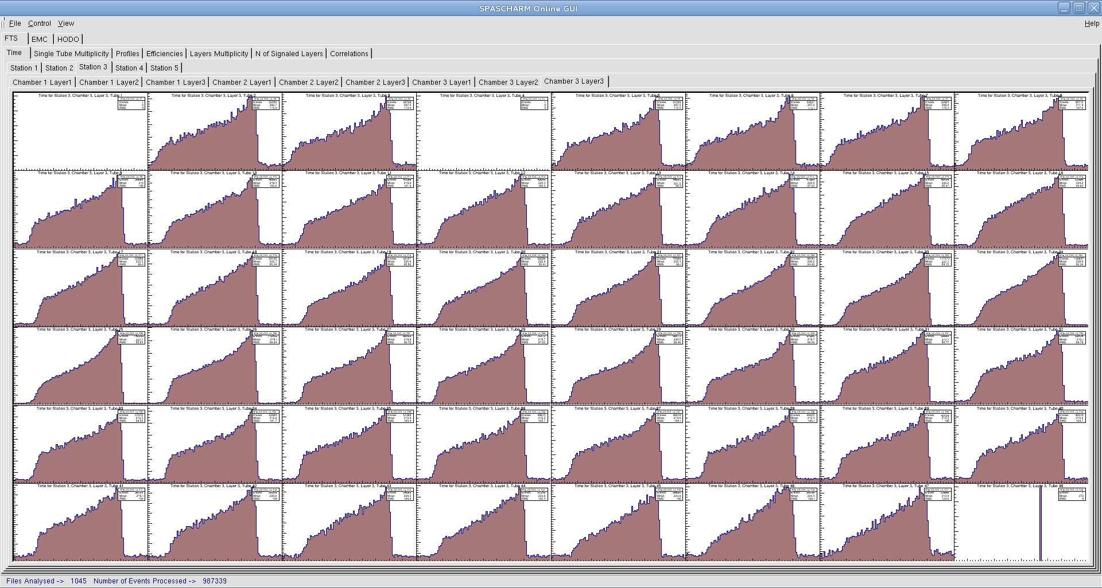

Рис. 3.53. Интерфейс программы визуализации и контроля качества в пилотной версии установки СПАСЧАРМ.

Подготовленные в работе «в линию» файлы могут использоваться и в дальнейшем анализе, тем не менее существует вероятность того, что при работе «в линию» некоторые исходные файлы не будут проанализированы, так ка берутся последние поступившие в данный момент файлы.

Пакет программ для анализа данных «вне линии» и моделирования
При работе «вне линии» ведется анализ по всем заданным файлом (обычно это вся директория одного типа данных). При анализе на первом этапе проводится слияние данных с различных потоков с помощью построителя событий (event-builder). Данный программный модуль находит соответствие между записанными файлами (потоками) данных с различных детекторов и находит соответствие между событиями внутри каждого потока. На выходе формируется одно событие со всех потоков данных. При этом происходит проверка качества данных, в том числе в случае потери важной информации при передаче данных. По данным проведенного сеанса с комплексным запуском установки количество ошибок мало (доли процента), так что практически вся принятая информация (с точки зрения качества данных) используется для анализа данных.
Программный пакет для моделирования в настоящий момент описывает «идеальную» реальную геометрию установки. Идеальность на данный момент заключается в идеальной юстировке и идеальной эффективности детекторов. Данный пакет моделирования используется для отладки алгоритмов и оценки эффективности установки. После определения реальной геометрии и эффективности установки (на основе анализа экспериментальных данных) все необходимые данные будут внесены в программное описание установки.
Для восстановления треков заряженных частиц в трековой системе выбран такой метод поиска трека как преобразование Хафа. Этот метод использует параметрическое описание трека. Каждая точка в пространстве параметров описывает трек в координатном пространстве. Поиск кандидатов в трек соответствует нахождению локальных максимумов в пространстве Хафа. Применение метода в двумерном случае показано на Рис. 3.54.
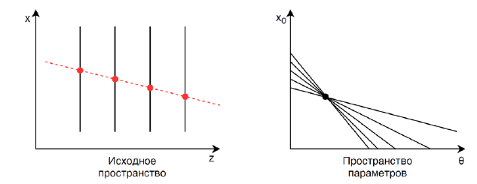
Рис. 3.54 Иллюстрация основного принципа преобразования Хафа для одного трека

Для каждой красной точки в исходном пространстве построена прямая в пространстве параметров, а их пересечение характеризует трек. Исходя из геометрии установки СПАСЧАРМ, можно выделить две области – до и после магнита. Треки заряженных частиц изгибаются в области дипольного поля магнита в плоскости x-z. Следовательно, можно аппроксимировать эти две области проекции треков в плоскости x-z прямыми линиями в соответствии с уравнением x_{hit} = (z₀ − z_{hit}) × tanθ_{zx} + x₀, где θ_{zx} – угол между рассматриваемой прямой и осью z в этой плоскости, x₀ – точка пересечения с z₀ , а x_{hit} и z_{hit} – координаты хита в дрейфовых трубках.
По прямым, найденным методом Хафа, находится угол отклонения трека в магнитном поле. Далее из известного интеграла поля и угла отклонения находится компонента импульса p_{zx}.
Так как в плоскости y-z не происходит отклонения в магнитном поле, то прямой аппроксимируется вся область и находится компонента p_{y}.
На втором этапе проводится уточнение параметров трека с использованием фильтра Калмана. На этом этапе уже учитывается реальное (или расчетное) магнитное поле, включая ненулевые компоненты поля по осям Y и Z.
В дальнейшем уже используются восстановленные кинематические параметры треков для восстановления вторичных частиц и получения асимметрии.
Данный метод позволяет восстанавливать треки с высокой эффективностью (более 98% для одиночных треков, более 85% для многочастичных событий).

План-график реализации и оценка стоимости проекта
Основные расходы требуются на создание канала поляризованных частиц и модернизацию экспериментальной установки для проведения прецизионных исследований с использованием поляризованного пучка.
Выполнены работы по расчету и эскизному проектированию канала поляризованных частиц. Для выполнения работ по созданию (анти)протонного канала 24А на ускорителе У-70 потребуется 1 млрд. руб.
Для выполнения намеченной экспериментальной программы необходимо создание системы сверхпроводящих магнитов «сибирских змеек», спиновых ротаторов, и криогенной системы к ним (200 млн. руб.), которые могут быть разработаны и созданы в ИЯФ СО РАН (Новосибирск). Прецизионный электромагнитный калориметр типа «шашлык» (150 млн. руб.), полная технология которого разработана в ИФВЭ (созданы и оформлены два опытно-промышленных образца), позволит регистрировать все доступные по массе новые состояния материи, распадающиеся, в том числе, на фотоны. Детектор колец черенковского излучения (250 млн. руб.) по образцу такого же детектора в проекте ПАНДА позволит идентифицировать все заряженные адроны во всем доступном энергетическом интервале, что необходимо для спинового исследования целого спектра разнообразных резонансов и обнаружения новых. Система поляриметров для измерения абсолютной величины поляризации пучка (100 млн. руб.) разрабатывается и может быть создана в ИФВЭ совместно с МИФИ. Стоимость поляризованной мишени нового поколения с возможностью получать, как поперечную, так и продольную поляризацию, составляет 250 млн. руб., однако значительный вклад может быть внесен немецкими участниками проекта.
Суммарные расходы на изготовление в России необходимого научного оборудования составят 1 млрд. рублей. Таким образом, итоговая стоимость проекта оценивается в 2 млрд. рублей.
При начале финансирования в первой половине 2020 года план-график создания основных позиций канала 24А и экспериментальной установки на нем выглядит следующим образом:
- завершение рабочего проекта на канал и зону установки – 2020-2021 гг.;
- изготовление электромагнитного калориметра типа «шашлык» - 2021-2024 гг.;
- изготовление магнитов «змейка» и криогенного оборудования – 2021-2023 гг.;
- изготовление детектора колец черенковского излучения – 2022-2025 гг.;
- создание канала 24А и размещение установки на этом канале – 2023-2024 гг.;
- создание систем измерения поляризации - 2022-2024 гг.

Первый пробный сеанс с поляризованным пучком планируется на 2025 год.

Заключение
Поляризационный проект СПАСЧАРМ отличает глобальный, систематический подход в изучении системы антипротон-протон (ядро) и протон-протон (ядро), включая проведение обзорного поляризационного эксперимента и одновременное исследование десятков реакций и нескольких физических наблюдаемых, зависящих от многих переменных. Будет определена поляризация глюонов в протоне (антипротоне) в области их фрагментации из исследования образования чармония. Ожидаемая высокая точность измерений, минимальные систематические ошибки в сочетании с широким набором пучков, мишеней, вторичных заряженных и нейтральных частиц выгодно отличает этот проект от других поляризационных проектов.
Поляризованные антипротонный и протонный пучки является поистине уникальными инструментами в этих исследованиях.

Выделим основные преимущества проекта СПАСЧАРМ:
- Обширная физическая программа и систематическое исследование поляризационных явлений (типа периодической таблицы или PDG).
- Разнообразие пучков: поляризованные протоны и антипротоны, неполяризованные пучки π±, K±, p±, d, C.
- Регистрация и идентификация нейтральных и заряженных вторичных частиц, включая γ, π⁰, π±, K±, p±, d и резонансы.
- Исследование десятков реакций одновременно.
- Поперечно- и продольно- поляризованные и ядерные мишени.
- Исследование различных спиновых наблюдаемых: A_{N}, P_{N}, A_{NN}, A_{LL}, D_{NN}, ρ_{ik}, …
- Исследование поляризационных эффектов в зависимости от различных переменных: √s, p_{T}, x_{F}, атомного номера, множественности, реакции…
- Полный азимутальный угол, позволяющий минимизировать систематические ошибки.
- Спин-флиппер, позволяющий получить как поперечную, так и продольную поляризацию и менять их направление, что также важно для уменьшения систематических ошибок.
- Быстрая система сбора данных.

Итоговая стоимость проекта (канал + экспериментальная установка) оценивается в 2 млрд. рублей. Создание такого канала и экспериментальной установки, получение пучков поляризованных частиц привлечет к исследованиям на ускорительном комплексе ученых из различных стран, прежде всего, из Германии, Чехии и Италии.

Приложение А. Современное состояние исследований в данной области
Экспериментальные и теоретические исследования в области спиновой физики в процессах образования и взаимодействия адронов с адронами, фотонами и лептонами ведутся уже несколько десятилетий, с момента появления первых ускорителей частиц. Совершенствование ускорителей и детекторов частиц, создание пучков поляризованных частиц и развитие технологий поляризованных мишеней позволило получить огромный массив поляризационных данных. В спиновой физике при высоких энергиях проводятся прецизионные измерения, которые позволяют выявить особенности динамики сильных взаимодействий и проникнуть глубже в структуру адронов. Феноменология спиновых явлений оказалась удивительно богатой и трудно объяснимой с фундаментальных позиций квантовой хромодинамики – КХД.
Появление точных данных стимулировало бурное развитие теоретических моделей, объясняющих наблюдаемые явления.

Результаты поляризационных экспериментов
Первые поляризационные эксперименты проводились для упругих и зарядово-обменных реакций, поскольку при низких энергиях сечения таких реакций и спиновые эффекты велики. С ростом энергии ускорителей увеличивается средняя множественность в событии, а спиновые эффекты в конкретных бинарных процессах и их сечения быстро убывают. Типичными примерами могут служить сечение процесса перезарядки π⁻ р→π⁰n, которое падает как s⁻¹, и сечение процесса π⁻р→ρp, которое падает как s⁻², указывая на то, что при высоких энергиях в таких процессах происходит обмен реджеоном [].
Для анализа данных при высоких энергиях был предложен инклюзивный подход, в котором регистрируется лишь одна или несколько из образовавшихся частиц []. Этот метод оказался очень удобным для исследования поперечных односпиновых асимметрий (A_{N}) адронов, поперечных поляризаций (P_{N}) гиперонов и элементов спиновой матрицы плотности (ρ_{ik}) векторных мезонов. В силу ограниченности информации в инклюзивных процессах в последнее время проведены измерения, в которых используется информация о множественности заряженных частиц и центральности соударений. Полученные данные показали зависимость поляризационных эффектов от этих дополнительных переменных. Для изучения спиновой структуры адронов часто используются полу-инклюзивные неупругие процессы, в которых помимо адрона регистрируется рассеявшийся лептон.

Поляризация в упругих реакциях
На Рис. 5.1 показано сечение упругого протон-протонного рассеяния при энергии 11.75 ГэВ для соударений с параллельными (↑↑) и антипараллельными (↑↓) спинами протонов в зависимости от безразмерной переменной ρ²_{t} = β²P²_{t}ϭ_{tot}(s)/38.3 [128]. Там же сплошными квадратами показано сечение при гораздо более высокой энергии при s = 2800 ГэВ², полученное в CERN ISR. В дифракционной области, соответствующей малым углам рассеяния, сечение одинаково в различных спиновых состояниях и при разных энергиях. В области промежуточных значений P²_{t} имеется слабая зависимость от спина. Поведение сечения в области больших значений P²_{t} оказалось неожиданным. Когда спины протонов параллельны, сечение имеет тот же наклон, что и для соударений неполяризованных протонов, при гораздо более высоких энергиях, для неполяризованных протонов. Однако, для антипараллельных спинов, наклон сечения более крутой. В то время предполагали, что спиновые эффекты должны вымереть при высоких энергиях и больших P²_{t}.
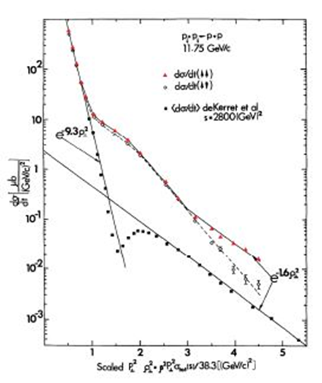  Рис. 5.1 Сечение протон-протонного упругого рассеяния в зависимости от скейлинговой переменной ρ²_{t} = β²P²_{t}ϭ_{tot}(s)/38.3 []. | 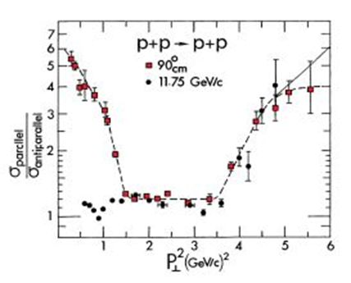  Рис. 5.2 Отношение упругих сечений ϭ↑↑/ϭ↑↓ в зависимости от pP²_{t} [ ]

S. Brodsky назвал этот результат «одной из неразгаданных тайн адронной физики» []. Однако, возник вопрос: не проявляется ли зависимость от спина только в области углов рассеяния вблизи 90º в с.ц.м., где важна идентичность протонов? Чтобы ответить на этот вопрос, на ускорителе ZGS был поставлен второй эксперимент, в котором менялись энергия и P²_{t}, а угол рассеяния оставался равным 90º. На Рис. 5.2 показано отношение упругих сечений ϭ↑↑/ϭ↑↓ в зависимости от P²_{t} [129], наряду с данными [128] из Рис. 5.1. Существует большая разница сечений в области малых P²_{t}, соответствующих малым энергиям. Однако, при P²_{t} >1.5 (ГэВ/с)² два набора данных практически совпадают и не зависят от направления спина. При P²_{t} >3.7 (ГэВ/с)² зависимость от спина снова становиться сильной. Эти данные убеждают, что большие спиновые эффекты не связаны с идентичностью протонов при угле рассеяния 90º и возникают в процессе жесткого рассеяния в области больших P²_{t} [130]. Эти удивительные результаты не получили пока достаточно убедительного теоретического объяснения.

Поляризация и асимметрия в зарядово-обменных реакциях
Значительный вклад в исследование спиновых эффектов в эксклюзивных зарядово-обменных реакциях был получен в серии экспериментов в Протвино на установке ПРОЗА при энергии пучка 40 ГэВ [51-57]. Большинство данных в других экспериментах было получено при умеренных энергиях пучка до 12 ГэВ, ниже энергий ускорителя ИФВЭ.
К середине 80-х гг. были завершены исследования асимметрии в эксклюзивной реакции π–+р↑→ π при импульсе 40 ГэВ/с [53]. Интерес к этой реакции обусловлен тем, что в модели полюсов Редже эта реакция идет через обмен одним -полюсом, и поляризация, как интерференционный эффект, должна отсутствовать.
Первые же экспериментальные данные при 5 и 12 ГэВ/с показали наличие больших поляризационных эффектов. Этот факт заставил теоретиков пересмотреть исходные предпосылки модели Редже, ввести дополнительные полюса, учесть эффекты перерассеяния и т. д. Однако эти опыты проводились при низких (< 12 ГэВ) энергиях, и для строгой проверки модели Редже нужны были данные при более высоких энергиях. Этим мотивировалась постановка эксперимента по измерению поляризации нейтрона на ускорителе У-70. Данные по поляризации при 40 ГэВ представлены на Рис. 5.3 и были предметом многочисленных обсуждений. Привлекались различные модификации модели Редже. Линия на Рис. 5.3 представляет расчеты модели Редже с учетом оддерона []. Авторы работы [131] предсказывают рост абсолютной величины поляризации при –t > 0.7 ГэВ² с увеличением энергии пучка. Измерение поляризации при нескольких энергиях на установке СПАСЧАРМ позволило бы проверить смену знака поляризации в области энергий У-70.
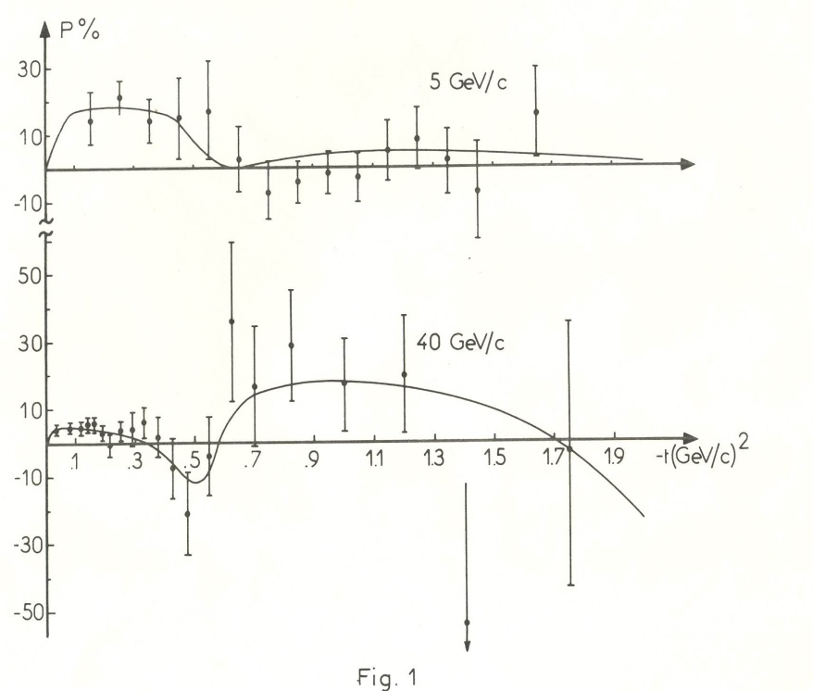
Рис. 5.3 Модель оддерона [131] в применении к описанию поляризации в реакции при импульсах 5 и 40 ГэВ/с [53].

На установке ПРОЗА в 80-х годах измерялись асимметрии в эксклюзивном образовании некоторых резонансов, таких как π⁻p↑→ ω(782)n, π⁻p↑→ η/(958)n, π⁻p↑→ f₂(1270) n при энергии 40 ГэВ [55,].
Практически во всех исследованиях были обнаружены большие эффекты, на уровне 20-40%. Результаты в реакции π⁻p↑→ ω(782)n представлены на Рис. 1.14. Результаты по реакции π⁻p↑→ η/(958)n представлены на Рис. 1.15, а результаты по реакции π⁻р↑→ f₂(1270)n представлены на Рис. 5.4.
Отметим, что в мезонных пучках наблюдаются ненулевые поляризационные эффекты даже в области фрагментации неполяризованного пучка, что не имеет пока удовлетворительного теоретического объяснения. Значительные односпиновые асимметрии, наблюдаемые в соударениях мезонов с поляризованными протонами, не только в области фрагментации протона, но и в области фрагментации мезона, могут быть связанными с несимметричностью начальных и конечных состояний: мезон состоит из кварка и антикварка, а нуклон из трех кварков
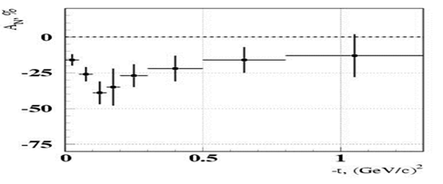
Рис. 5.4. Асимметрия в реакции π⁻р↑→ f₂(1270 n при энергии 40 ГэВ [132], когда f₂(1270)-мезон регистрировался в моде распада на два π⁰-мезона

Односпиновая асимметрия A_{N} в инклюзивных реакциях
Данные по A_{N} в инклюзивных реакциях получены для 24 реакций в адрон-адронных соударениях и 6 реакций в лептон-адронных соударениях. Диапазон энергий √s реакций в с.ц.м. менялся от 4.9 до 500 ГэВ. Во всем диапазоне энергий наблюдалась значительная асимметрия A_{N}, которая может меняться в зависимости от √s, p_{T}, переменной Фейнмана x_{F}, атомного веса мишени A, а также, от центральности соударений C_{T} и множественности частиц N_{ch} в событии. Поведение A_{N} несколько отличается в трех областях по энергии √s < 5 ГэВ, 5<√s < 70 ГэВ, и при √s > 70 ГэВ. При импульсе 11.75 ГэВ/с (√s =4.89 ГэВ) были выполнены подробные измерения A_{N}(p_{T}, x_{F}) для образования π±, K±, p, p̃, в протон-протонных соударениях []. Результаты для реакций p↑p→ π± +X, показаны на Рис. 5.5 и Рис. 5.6 и имеют немонотонную зависимость A_{N}(p_{T}), с изменением знака при p_{T} ≈ 0.6 ГэВ/с [25].
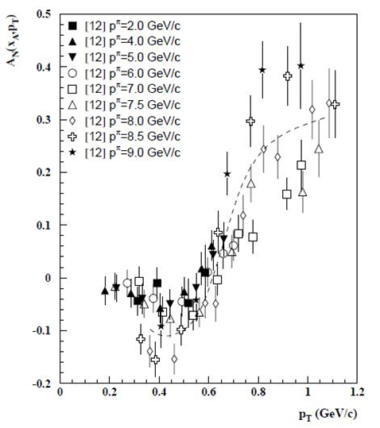  Рис. 5.5 A_{N}(p_{T}) для реакции p↑p→ π⁺ +X | 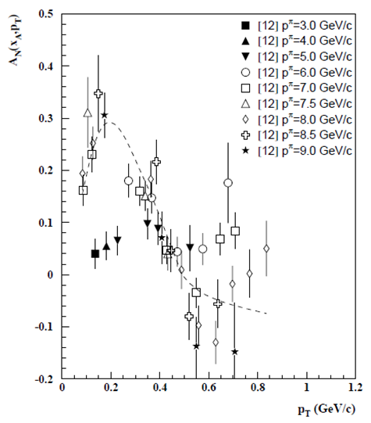  Рис. 5.6 A_{N}(p_{T}) для реакции p↑p→ π⁻ +X
Такое поведение A_{N}(p_{T}, x_{F}), при умеренных энергиях, может быть связано с малым числом эксклюзивных каналов, дающих вклад в инклюзивную реакцию. Возможно также, что при малых p_{T} и √s кварковые степени свободы ещё не являются определяющими для A_{N}. Ещё одна из гипотез состоит в увеличении радиуса действия цветных сил r с уменьшением p_{T}, в силу соотношения неопределенностей δp_{T}δr ≥ ĥ/2 [27].
При более высоких энергиях, 5 <√s< 70 ГэВ, имеет место приближенный скейлинг (независимость A_{N} от энергии) для этих двух реакций.
Подробное исследование зависимости A_{N}(p_{T}, x_{F}, A) от кинематических переменных и атомного веса А мишени выполнено на установке ФОДС-2 при энергии поляризованного протонного пучка 40 ГэВ [, 85, 86, 87]. Измерения были проведены на протонной, углеродной и медной мишенях, для процессов инклюзивного образования π±, K±, p и p̃, при нескольких углах рождения адронов.
Результаты [85,86] показаны на Рис. 5.7. Зависимость A_{N} от A оказалась незначительной. Поэтому на Рис. 5.7 показаны усредненные результаты на углеродной и медной мишенях. Заметная асимметрия A_{N} наблюдается в области фрагментации поляризованных протонов (x_{F}>0.35) для тех адронов (π±, K⁺, p), в состав которых входят валентные кварки из протона. Для адронов, содержащих только морские кварки (K⁻ и p̃), A_{N} = 0 во всей исследованной кинематической области, обнаружены осцилляции A_{N}, как функции кинематических переменных, для реакции p↑p→ p+X, причем значительная асимметрия наблюдается только в области полярных углов в с.ц.м. сталкивающихся нуклонов менее 70^{о}. В модели хромомагнитной поляризации кварков (ХПК) осцилляция A_{N} связана с прецессией спина кварка в эффективном цветном поле [27]. Зависимость A_{N}, для реакции p↑p→ π⁻ +X, от полярного угла θ^{c.m.} в с.ц.м., имеет, пороговый характер, с порогом вблизи угла 73^{о} [26].
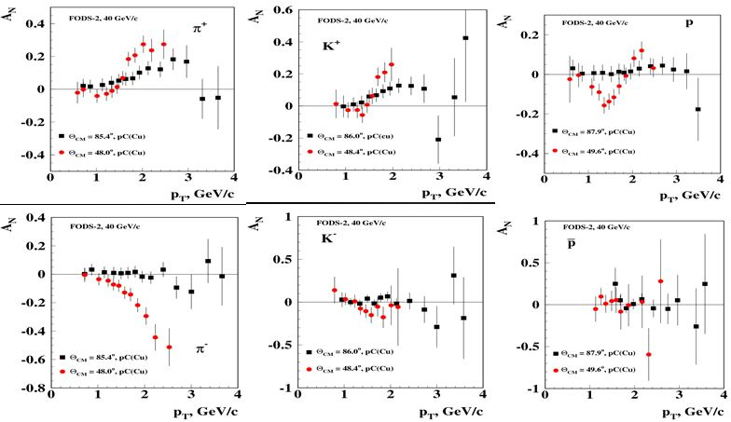
Рис. 5.7 Зависимость A_{N}(p_{T}) для процессов инклюзивного образования π±, π±, p и p̃ в p↑A соударениях, при двух углах рождения адронов и импульсе 40 ГэВ/с.

Весьма неожиданными оказались данные по A_{N} для реакций p↑p→ n +X, p↑Al→ n +X и p↑Au→ n +X, полученные при энергии √s=200 ГэВ в эксперименте PHENIX []. Результаты рассмотрены выше в разделе 1.2.2 и показаны на Рис. 1.9, в зависимости от атомного веса А. Асимметрия A_{N}(А) для инклюзивного процесса показана на Рис. 1.9 кружочками. Она меняет знак и растет по величине в три раза при переходе от p↑+p к p↑+Au соударениям.
Когда накладываются дополнительные требования регистрации заряженных частиц счетчиками BBC, расположенными в области фрагментации сталкивающихся частиц (BBC-tag, квадраты), то A_{N}(А) остается отрицательной и небольшой по величине. Если же отбирать только события, в которых нет сигналов в ВВС счетчиках (BBC-veto, треугольники), то A_{N}(А) сдвигается вверх. Для инклюзивной реакции это поведение A_{N}(А) можно объяснить прецессией спина кварка и действием силы Штерна-Герлаха в неоднородном круговом поперечном хромомагнитном поле [27]. Поскольку эффект наблюдается в области малых p_{T} ≈ 0.3 ГэВ/с и больших А, то существенным для его объяснения является также сильное увеличение поперечного радиуса цветного поля при малых p_{T}. Отбор событий с помощью счетчиков ВВС смещает среднюю центральность соударения, что и приводит к соответствующим изменениям для A_{N}(А). Важно продолжить исследование этого эффекта при других энергиях и на других мишенях, в том числе от центральности.
Предсказания модели хромомагнитной поляризации кварков - ХПК [27] показаны на Рис. 1.9 синей сплошной линией. Тонкие линии обозначают одно стандартное отклонение для этих расчетов по модели. Модель [27] предсказывает дополнительные минимумы A_{N}(А) при А=3 и А=86.
Еще одно наблюдение, не получившее пока ясного объяснения, это зависимость A_{N}(x_{F},N_{ch}) для реакции p↑p→ π± +X в эксперименте BRAHMS при энергии √s=200 ГэВ [32]. Оказалось, что A_{N}(x_{F},N_{ch}) увеличивается по абсолютной величине, если отбирать события с множественностью N_{ch} выше средней. Такие данные показаны на Рис. 5.8 сплошными кружочками. Если же выбираются события, в которых множественность ниже средней, то соответственно и A_{N}(x_{F},N_{ch}) становиться меньше по абсолютной величине. Модель ХПК качественно объясняет эти данные по A_{N}(x_{F},N_{ch}) усилением эффективного цветного поля в области взаимодействия при требовании более высокой множественности, поскольку поле создается движущимися кварками-спектаторами [27]. Чем больше частиц N_{ch} в событии, тем больше ожидается кварков-спектаторов.
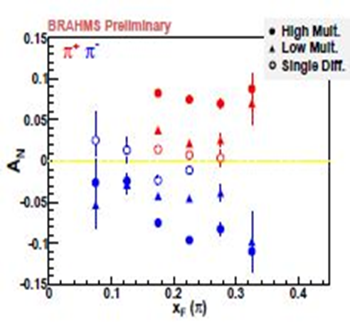
Рис. 5.8 Зависимость A_{N}(x_{F}) для реакции p↑p→ π± +X в эксперименте BRAHMS [30].
Лидером в области проведения экспериментов по инклюзивному образованию частиц мезонными пучками на поляризованной пропан-диоловой мишени замороженного типа является коллектив эксперимента ПРОЗА в ГНЦ ИФВЭ НИЦ «Курчатовский институт» имени А.А. Логунова. Одна из таких реакции представлена в разделе 1.5 и показана на Рис. 1.13 для реакции перезарядки π⁻ d↑→πº X при энергии пучка 40 ГэВ [50]. Особенность этих реакций в том, что отличная от нуля асимметрия A_{N}(p_{T}) появляется в области фрагментации π⁻ пучка, который не поляризован, поскольку спин π⁻ равен нулю.
Возможно, значительная A_{N}(p_{T}) возникает из-за сильной асимметрии начального состояния, где кварк и антикварк пиона налетают на три валентных кварка поляризованного нуклона. Похожая ситуация наблюдается и для бинарных реакций, рассмотренных выше. Обменное взаимодействие также может играть значительную роль в происхождении односпиновой асимметрии.

Поперечная поляризация P_{N} гиперонов в инклюзивных реакциях
Обнаружение значительной поперечной поляризации Λ-гиперонов в инклюзивных реакциях явилось сюрпризом, поскольку теория предсказывала вымирание спиновых эффектов при высоких энергиях и больших поперечных импульсах [2]. В дальнейшем эти исследования были продолжены, главным образом в Fermilab (США). Большая поляризация наблюдалась практически для всех гиперонов и антигиперонов в широком интервале энергий и для разных пучков. Измерения на протонной и ядерных мишенях показали незначительную зависимость P_{N} от атомного веса мишени A. Поляризация гиперонов в соударениях идентичных неполяризованных адронов, например в pp-соударениях, является нечетной функцией переменной x_{F}: P_{N}(-x_{F},p_{T})=-P_{N}(x_{F},p_{T}), откуда следует P_{N}(0,p_{T})=0. Приближенно это соотношение выполняется и в pA-соударениях. Обзор данных по поляризации гиперонов можно найти в [,,].
На Рис. 5.9 показана поляризация в реакции pBe→Λ+X при энергиях пучка 400 ГэВ [,] и 800 ГэВ []. Кривые на Рис. 5.9 показывают фит соответствующих данных из обзора [138]. Поляризация в реакции pBe→Λ+X отрицательная, а ее величина растет с увеличением x_{F} и p_{T}. Зависимость от энергии пучка незначительная.
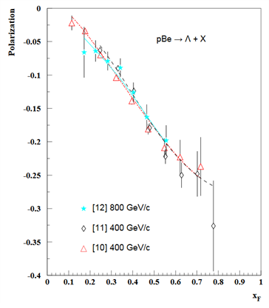  Рис. 5.9 P_{N} в реакции pBe→Λ+X | 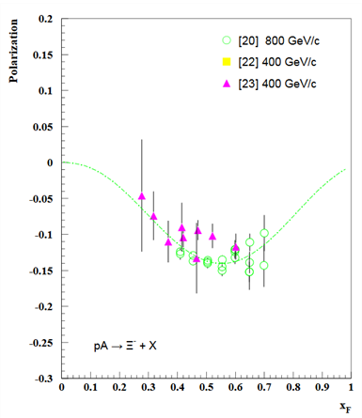  Рис. 5.10 P_{N} в реакции pA→Ξ⁻+X

На Рис. 5.10 показана P_{N} в реакции pBe→ Ξ⁻+X при энергиях пучка 400 ГэВ [] и 800 ГэВ [] и фит [138]. Хотя знак P_{N} в реакции pBe→ Ξ⁻+X тоже отрицательный, максимальная величина P_{N} вдвое меньше, и достигается она при x_{F} ≈ 0.5, в отличие от Λ гиперона, для которого максимум P_{N} находится вблизи x_{F}=1. Похожее поведение наблюдается и для реакции pBe→ Ξ⁰+X при энергии пучка 400 ГэВ []. В рамках модели ХПК [27] такое поведение P_{N}(x_{F}) объясняется прецессией спина s-кварка в эффективном круговом поперечном хромомагнитном поле при одновременном действии силы Штерна-Герлаха.
Поляризация в реакции pA→Σ⁺+X показана на Рис. 5.11 и имеет положительный знак. Данные получены при энергиях пучка 400 ГэВ [,,] и 800 ГэВ []. Положительная поляризация наблюдается также в реакции pA→Σ⁻ +X при энергии 400 ГэВ [,]. Поляризация Λ определяется поляризацией s-кварка, тогда как для Σ⁺ гиперона, в силу особенностей его волновой функции, поляризация противоположна поляризации s-кварка, что может объяснить положительный знак P_{N} в реакции pA→Σ⁺+X.
Большинство измерений P_{N} в реакции pA→Λ᷉ +X были выполнены при высокой энергии, √s > 27 ГэВ, и показали совместимую с нулем поляризацию. Единственный эксперимент Е766, в котором наблюдалась значительная поляризация Λ᷉, был выполнен при √s = 7.31 ГэВ []. Результаты Е766 показаны на Рис. 5.12 сплошными кружочками. Сплошная кривая на Рис. 5.12 - расчеты по модели ХПК []. Зависимость P_{N} от √s имеет резонансный характер. Проверка этих данных является актуальной задачей и облегчается тем обстоятельством, что импульс протонного пучка должен быть 27 ГэВ, что будет доступно для установки СПАСЧАРМ.
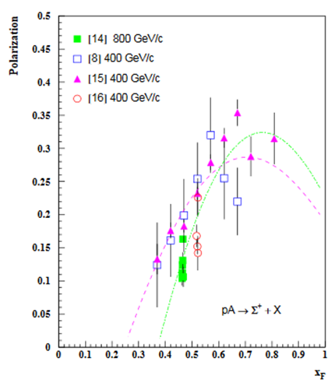  Рис. 5.11 P_{N} в реакции pA→Σ⁺+X | 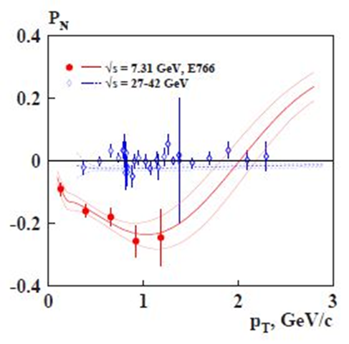  Рис. 5.12 P_{N} в реакции pA→Λ͂ +X

Очень большая поляризация (однако, с большими ошибками) измерена для реакции K⁺p→Λ᷉ +X в диапазоне импульсов пучка от 8.2 до 70 ГэВ/с [,,,]. Результаты показаны на Рис. 5.13, наряду с расчетами [138]. Получение более точных данных по этой реакции является актуальной задачей.
Результаты измерения P_{N} в реакции p᷉p→Λ᷉ +X показаны на Рис. 5.14 []. Особенностью этих результатов является указание на осцилляцию P_{N}(x_{F}), что будет интересно проверить и исследовать на антипротонном пучке эксперимента СПАСЧАРМ.
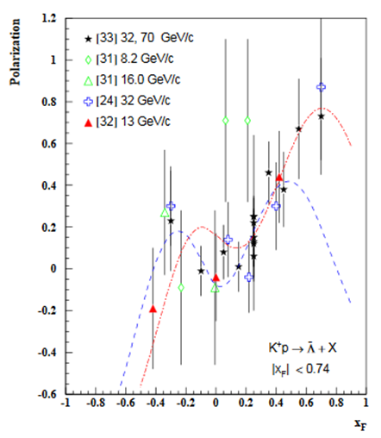  Рис. 5.13 P_{N} в реакции K⁺p→Λ᷉ +X | 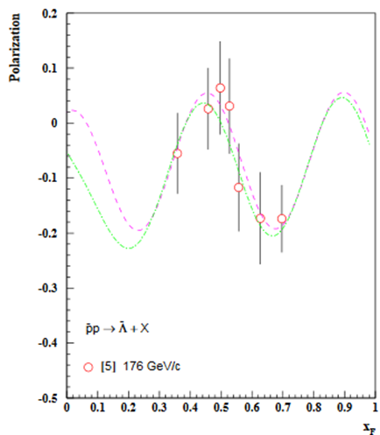  Рис. 5.14 P_{N} в реакции p᷉p→Λ᷉ +X

Теоретические модели, направленные на объяснение односпиновых явлений
В настоящем разделе рассматриваются различные модели, предложенные для объяснения односпиновых поляризационных данных. Исторически первыми моделями, предложенными для объяснения больших поляризационных эффектов во взаимодействиях адронов, были модели, использующие полуклассические механизмы. Один из подходов основан на модели полюсов Редже [, , ]. Обзор этих моделей можно найти в [].
Другая группа моделей предполагает факторизацию пертурбативных и непертурбативных факторов. Жесткое рассеяние партонов (кварков и глюонов) описывается в таких моделях в рамках теории возмущений КХД. Мягкие процессы (с небольшой передачей импульса) учитываются, например, через введение структурных функций и функций фрагментации партонов в адроны, которые находятся из эксперимента и учитывают предсказываемую из теории эволюцию этих функций при изменении переданного импульса.

Механизмы Сиверса и Коллинза
В настоящее время наиболее широко обсуждаемыми механизмами, предложенными для объяснения рассматриваемых поляризационных эффектов, являются механизмы Сиверса [] и Коллинза []. В основе этих подходов лежит предположение о существовании зависящих от спина и поперечного импульса функций распределения кварков (TMD) [162] в поляризованном протоне, либо функций фрагментации поляризованных кварков в адроны [163]. В каждой из этих моделей подразумевается наличие корреляции между направлением спина и поперечным импульсом. Современное состояние моделей обсуждается, например, в работе [].
Предсказания в рамках модели Сиверса показаны на Рис. 5.15 для данных эксперимента BRAHMS по инклюзивному рождению π± при энергии √s=200 ГэВ []. Заштрихованные полосы показывают «полосу статистической неопределенности» при вариации параметров модели, используемых для извлечения функции Сиверса, из данных по глубоконеупругим полуинклюзивным процессам []. Данные STAR для π⁰ при энергии √s=200 ГэВ [] показаны на Рис. 5.16.
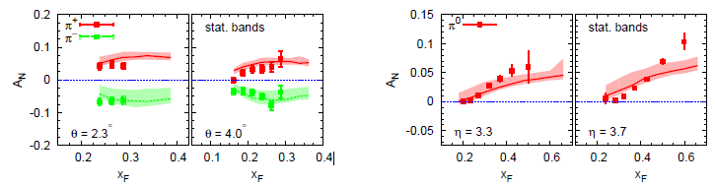
Рис. 5.15 Зависимость A_{N}(x_{F} ) для p↑p → π± X, из работы [166]. | Рис. 5.16 Зависимость A_{N}(x_{F} ) p↑p → π⁰ X, из работы [166].

На Рис. 5.17 показаны данные BRAHMS по A_{N} для K± [165]. Из Рис. 5.15-Рис. 5.17 можно сделать вывод, что для π± асимметрия может быть описана одним механизмом Сиверса, тогда как для π⁰ и K± этого механизма недостаточно.
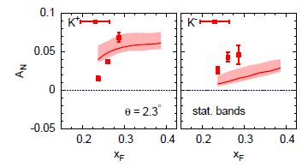
Рис. 5.17 Зависимость A_{N}(x_{F}) для K±, из работы [165]

Отдельного рассмотрения заслуживают предварительные данные STAR для π⁰ при энергии √s=500 ГэВ []. Они сравниваются на Рис. 5.18 с предсказаниями по модели Сиверса и Коллинза соответственно [166]. Асимметрия A_{N}(p_{T}) оказалась больше, чем предсказывают каждый из двух механизмов в отдельности. Авторы предполагают, что в сумме два механизма смогут описать эти данные, которые впервые измерены при столь больших значениях поперечного импульса.

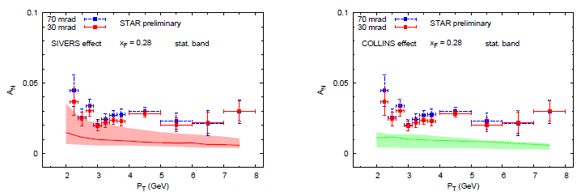
Рис. 5.18 Зависимость A_{N}(p_{T}) для реакции p↑p → π⁰X, из работы [166] и предсказания в рамках моделей Сиверса (слева) и Коллинза (справа)

Вклад высших твистов
Другой механизм генерации односпиновых асимметрий был предложен Ефремовым и Теряевым в 1982 г. []. В нем рассматривается, в рамках коллинеарной кинематики, вклад твист-3, учитывающий эффекты кварк-глюонных корреляций. В дальнейшем этом подход развивался также в других работах, например в [].
Особенностью указанных выше механизмов является зависимость от поперечного импульса вида A_{N} ~1/p_{T}, что характерно для вкладов высших твистов. Экспериментальные данные при достигнутых на сегодняшний день поперечных импульсах не указывают на значительное уменьшение A_{N}(p_{T}) при увеличении p_{T}.

Берлинская модель вращающихся кварков
Модель вращающихся валентных кварков в поляризованном протоне (Берлинская модель) [. ] была предложена для объяснения происхождения односпиновой асимметрии в образовании пионов и поляризации Λ-гиперонов. Орбитальное вращение кварков происходит вокруг оси поляризации протонов, причем u- и d-кварки вращаются в противоположных направлениях, что связано с их поляризацией и волновой функцией протона. Взаимодействие происходит вблизи фронтальной поверхности сталкивающихся адронов, так что образовавшийся пион приобретает дополнительный поперечный импульс при рекомбинации с морским антикварком из мишени. Модель дает качественное описание односпиновой асимметрии, однако ничего не говорит о поляризации антигиперонов.
На Рис. 5.19 показаны данные экспериментов E704 [23,] и E925 [22] при энергиях 200 и 22 ГэВ, которые сравниваются с двумя вариантами параметризации данных Е704. Предсказания модели для A_{N}(x_{F}) и P_{N}(x_{F}) в реакции p↑p(A) → Λ X сравниваются с данными на Рис. 5.20 [,].

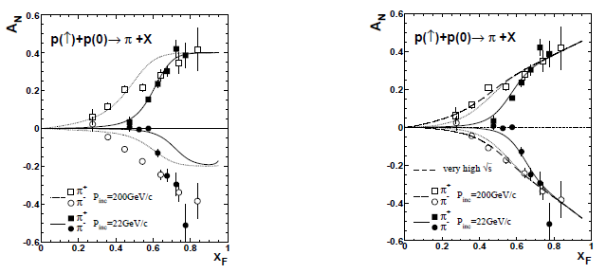
Рис. 5.19 A_{N}(x_{F}) для p↑p → π±X для разных значений параметров Берлинской модели [172]

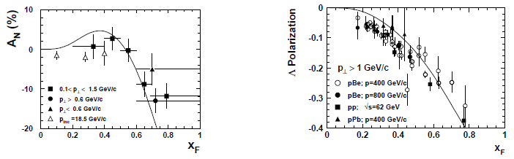
Рис. 5.20 A_{N}(x_{F}) (слева) для реакции p↑p → Λ X и P_{N}(x_{F}) для pp(A) → Λ X

Модель инстантонной жидкости
Другая интересная возможность рассматривается в механизме, основанном на кварк-кварковом взаимодействии, индуцированном большим аномальным кварковым хромомагнитным моментом []. Оценки, сделанные на основе модели инстантонной жидкости для вакуума КХД, показывают возможность генерации большой односпиновой асимметрии на кварковом уровне. Данный механизм может быть ответственным за те большие односпиновые асимметрии, которые наблюдаются в реакциях образования адронов при высоких энергиях. На Рис. 5.21 показаны зависимости асимметрии A_{N}(q_{t}) от переданного импульса, при разных значениях параметра инфракрасного обрезания m_{g} и динамической массы кварка m_{q} соответственно. Асимметрия может достигать 50%, а зависимость от переданного импульса имеет интересные особенности.

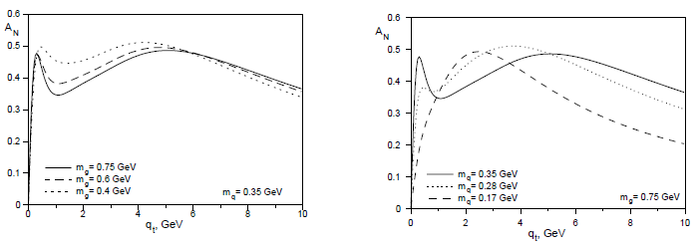
Рис. 5.21 A_{N}(q_{t}) для рассеяния кварков, при разных параметрах m_{g} инфракрасного обрезания (слева) и разных динамических массах кварка (справа) из модели [176]

Киральная модель фильтрации спиновых состояний
Еще один механизм мягкой (непертурбативной) генерации односпиновой асимметрии основан на киральной кварковой модели, в которой приняты во внимание такие факторы, как унитарность и картина прицельного параметра []. В рассматриваемой модели происходит фильтрация спиновых состояний, которая обусловлена унитарностью в s-канале. Она связывает поляризацию с асимметрией в положении кварка в пространстве прицельных параметров. Модель предсказывает для односпиновой асимметрии линейный рост в зависимости от x_{F} и выход на плато при p_{T} > 1 ГэВ/с []. На Рис. 5.22 показаны предварительные данные эксперимента STAR [,], которые сравниваются с предсказаниями модели [178].

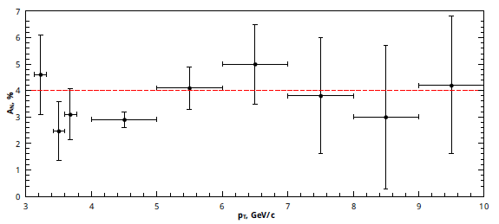
Рис. 5.22 Зависимость A_{N}(x_{F}) для p↑p → π⁰X, из [178]. Угол изоляции пиона 70 мрад, √s = 500 ГэВ и 0.32 < x_{F} < 0.40. Данные STAR из [179, 180].

Авторы подчеркивают, что согласие данных и расчетов имеет пока качественный характер. Для количественного анализа необходимо иметь данные при x_{F} > 0.4. Авторы предсказывают, что A_{N} = 0 для p↑p → pX в области фрагментации пучка, однако A_{N} не равна нулю для процесса образования нейтрона в эксперименте PHENIX [32,34]. Поляризация гиперонов показана на Рис. 5.23 в зависимости x_{F} и p_{T} соответственно. Сплошными линиями показаны расчеты по модели фильтрации спина [].

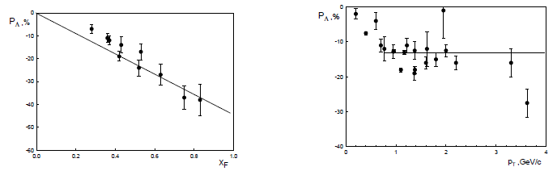
Рис. 5.23 P_{N}(x_{F}) (слева ) и P_{N}(p_{T}) (справа) для реакции pp(A) → Λ↑X, сплошные линии – предсказания по модели фильтрации спина [181]

Вращение партонов в структуре составляющего кварка
В других работах Трошина и Тюрина также рассматривается механизм, в котором предполагается возникновение односпиновой асимметрии и поляризации гиперонов за счет вращения кварк-антикваркового облака внутри валентного составляющего кварка [,,]. Основная роль в механизме возникновения поляризации гиперонов принадлежит орбитальному моменту и поляризации пары ss᷉ -кварков, входящих в структуру составляющего кварка. Образование гиперонов происходит в две стадии. На первой стадии происходит перекрытие и взаимодействие периферических облаков составляющих кварков, что приводит к появлению массивного странного кварка и генерации среднего поля. На второй стадии процесса работают два конкурирующих механизма: происходит рекомбинация составляющих кварков с массивным виртуальным странным кварком (мягкое взаимодействие) с образованием гиперона; либо рассеяние составляющего кварка в среднем поле (взаимодействие с большой передачей поперечного импульса), его возбуждение и появление странного кварка в результате распада возбужденного кварка. Затем происходит фрагментация странного кварка в гиперон. Сравнение предсказаний модели и данных для импульса пучка 400 ГэВ/с, в зависимости от x_{F} и p_{T} cоответственно, показано на Рис. 5.24 [183].
Модель предсказывает отрицательный знак поляризации Λ и ее зависимость от x_{F}. Зависимость аналогична получаемой в модели хромомагнитной поляризации кварков [27]. В обоих случаях имеет место рассеяние в эффективном поле и обнаруживается зависимость поляризации от x_{F}, которая описывается тригонометрической функцией. Модель предсказывает также скейлинг поляризации Λ в зависимости от x_{F}. Предсказаний поляризации для других гиперонов не приводится.
В рамках этой модели также делается попытка объяснения скейлинга односпиновой асимметрии [].

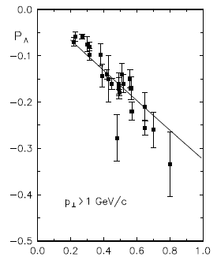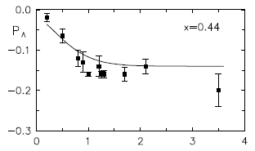

Рис. 5.24 P_{N}(x_{F}) для pp → Λ↑X (слева) и P_{N}(p_{T}) для pp(A) → Λ↑X (справа) из работы [183]

Модель хромомагнитной струны
Модель Рыскина (называемая также моделью хромомагнитной струны) отличается простотой и наглядностью механизма поляризационных явлений и возможностью его применения в качестве объяснения поляризации гиперонов в соударениях неполяризованных частиц и односпиновой асимметрии адронов, в соударениях поляризованной и неполяризованной частиц [, , ].
Большие наблюдаемые поляризационные эффекты в A↑ + B → C + X связаны, видимо, с большими расстояниями (r ≫ 1/q_{T} ) и могут дать информацию о механизмах адронизации и конфайнмента. В модели странный кварк со спином вверх чаще вылетает вправо, чем влево. Такой результат получается, если принять во внимание взаимодействие цветового магнитного момента кварка с хромомагнитным полем, возникающим после соударения, на стадии адронизации [186]. После соударения и обмена цветным глюоном (цветовой перезарядки) между сталкивающимися адронами натягивается трубка цветового потока (струна). Обычно рассматривается только поток напряженности хромоэлектрического поля, но такое решение неустойчиво. Как показано в работах [], вокруг трубки возникает хромомагнитное поле (как вокруг проводника с током). Схематическое изображение трубки цветового потока (КХД струны) между кварком и антикварком показано на Рис. 5.25.
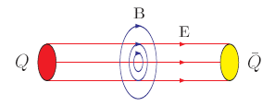
Рис. 5.25 Схематическая картина трубки цветового потока между кварком и антикварком. Продольные линии показывают направление хромоэлектрического поля E, а круговые направление хромомагнитного поля B.

Поле взаимодействует с хромомагнитным моментом μ вылетающего из области взаимодействия кварка. Поскольку направление трубки близко к направлению сталкивающихся частиц, то неоднородное хромомагнитное поле сообщает кварку со спином вверх дополнительный поперечный импульс q_{T}, направленный вправо, а кварку со спином вниз – влево [186]. Подразумевается, что силы, действующие со стороны неоднородного хромомагнитного поля (аналогичные силам в эксперименте Штерна-Герлаха [1]), смещают спектры наблюдаемых адронов влево или вправо по шкале поперечных импульсов. Форма и магнитуда самих распределений при этом не изменяются. Поскольку обычно зависимость спектров от p_{T} близка к экспоненциальной, сдвиг даже на небольшую величину δq_{T} приводит к значительному изменению соответствующего дифференциального сечения при фиксированном значении поперечного импульса, что и приводит к наблюдаемой односпиновой асимметрии.
Сравнение данных эксперимента Е704 [23,] с предсказаниями модели хромомагнитной струны представлено на Рис. 5.26.

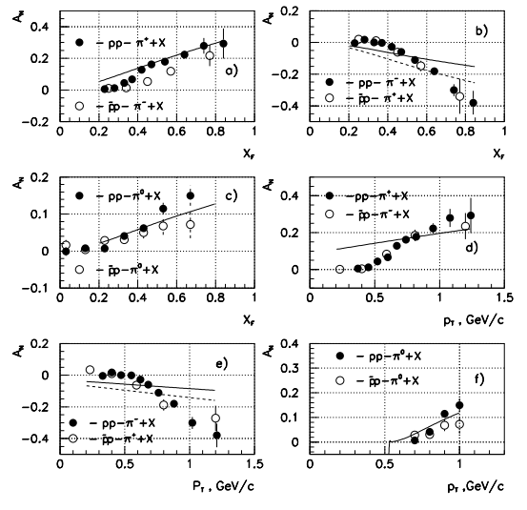
Рис. 5.26 Сравнение данных Е704 для p↑p (черные кружочки) [23] и p᷉↑p (открытые кружочки) [190], из работы [188].

Модель хромомагнитной поляризации кварков
Похожие основания легли в основу модели хромомагнитной поляризации кварков (ХПК). На данном этапе модель ХПК может рассматриваться как обобщение эмпирических закономерностей, найденных в ходе глобального анализа данных. Механизм, положенный в основу модели, является на сегодняшний день лишь одним из возможных, наряду с другими вариантами генерации поляризационных явлений.
Основные положения модели изложены в [27] . Отдельные реакции рассмотрены в работах [26,152,, , , ]. Модель ХПК базируется на следующих положениях:
- После первоначальной цветовой перезарядки возникает продольное хромоэлектрическое поле Eª и круговое поперечное хромомагнитное поле Bª.
- Односпиновая асимметрия обусловлена ​​силой Штерна-Герлаха, действующей на кварк в неоднородном поперечном круговом хромомагнитном поле.
- Прецессия спина кварка в цветовом поле изменяет компоненты силы Штерна-Герлаха.
- Диаграммы потока кварков и правила подсчета кварков описывают вклад кварков и антикварков в эффективное цветовое поле. Вклады кварков и антикварков – линейные функции их чисел с весами, определяемыми цветовыми факторами C_{F}(qq) и C_{F}($\overline{q}q$) для кварк-кварковой и кварк-антикварковой пар соответственно.
Эффективное круговое поперечное хромомагнитное поле Bª генерируется релятивистскими кварками-спектаторами, которые летят в прямом и обратном направлениях в с.ц.м. сталкивающихся нуклонов (см. Рис. 5.27). Пробный кварк из наблюдаемого адрона отклоняется силой Штерна-Герлаха в неоднородном хромомагнитном поле влево или вправо в зависимости от направления его спина (вверх или вниз). Взаимодействие хромомагнитного дипольного момента составляющего пробного кварка с полем Bª приводит к наблюдаемым односпиновым асимметриям [27].
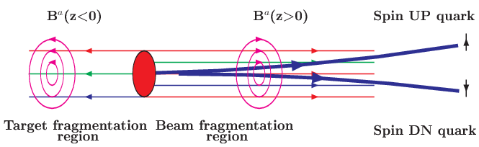
Рис. 5.27 Механизм хромомагнитной поляризации кварков (микроскопический аппарат Штерна-Герлаха). Кварк-пробник отклоняется влево или вправо в неоднородном поле Bª.

В модели ХПК спиновые эффекты возникают благодаря механизму, аналогичному знаменитому опыту Штерна-Герлаха [1], только на микроскопическом цветном поле Bª, возникающем на короткое время в процессе взаимодействия адронов. Параметры модели оценивались по глобальному анализу поляризационных данных для 81 различной инклюзивной реакции с общим числом экспериментальных точек 3670 [27, 33].
Ниже представлены результаты измерений A_{N} и расчеты по модели ХПК. Данные для реакции p↑p(A)→ π⁺ +X при √s = 200 (1a, 1b) и 64.2 (2) (BRAHMS [24]), 19.4 (3) (E704 [23]) и 8.77 (4) ГэВ (FODS [85]) показаны на Рис. 5.28. Энергетическая зависимость данных хорошо описывается соответствующими кривыми модели ХПК. Данные для реакции p↑p(A)→ π⁻ +X [23, 24, 85] показаны на Рис. 5.29. Знак A_{N} на Рис. 5.28 и Рис. 5.29 определяется знаком поляризации валентных u- и d- кварков в поляризованном вверх протоне. Модель ХПК позволяет экстраполировать односпиновую асимметрию, поляризацию гиперонов по таким переменным, как p_{T}, x_{F}, √s, атомный вес мишени (A) и центральность.
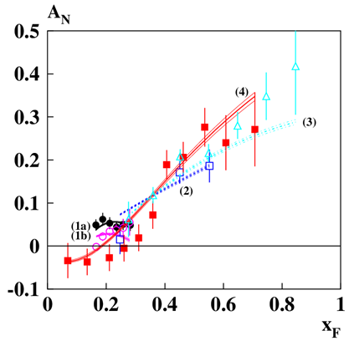  Рис. 5.28 A_{N}(x_{F}) для реакции p↑p(A)→ π⁺+X. | 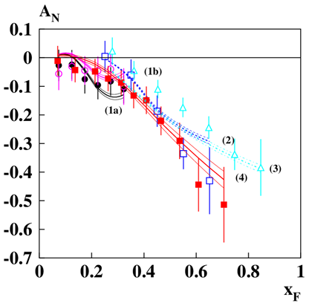  Рис. 5.29 A_{N}(x_{F})для реакции p↑p(A)→ π⁻+X

Резюме и перспективы
Многообразие поляризационных данных и моделей, предложенных для их объяснения, требует проведения прецизионных систематических исследований большого числа процессов и глобального анализа всей совокупности данных для выяснения механизма происхождения спиновых явлений. В данном разделе были перечислены только некоторые из существующих моделей, ряд моделей, например, Лундская, остались вне рамок описаний. Следует подчеркнуть, что большинство моделей не претендует на глобальный анализ, кроме того, многие модели работают (или точнее сказать могут быть использованы для расчетов) в ограниченной кинематической области.
Важным моментом с точки зрения существующих экспериментальных данных является ограниченность набора существующих данных, прежде всего по сорту вторичных частиц и по кинематической области. В большинстве экспериментов измерения проводились в узком телесном угле, что не позволяет провести разделение зависимости эффекта от трех кинематических переменных (p_{T}, x_{F}, √s).
Таким образом, остается необходимым провести систематическое исследование спиновых эффектов, желательно на одной физической установке и в одинаковых условиях набора для максимально большого класса реакций и в широком кинематическом диапазоне.

Приложение Б. Результаты моделирования
В данном Приложении приведены некоторые дополнительные результаты моделирования физических процессов. Следует отметить, то приведенные результаты получены методом «быстрого» Монте-Карло, то есть без реального описания детекторов и без использования полного Монте-Карло с использованием GEANT и настроенных в среде СПАСЧАРМ-рут алгоритмов реконструкции. В настоящее время начато полное реальное моделирование для эксперимента на канале 14.

Моделирование для пучка антипротонов
На Рис. 6.1 показаны массовые спектры для четырех реакций типа p̃ p→h +X: где h=Λ̃→ p̃ π⁺ (a); h=Λ̃→ ñ π⁰ (b); h=Δ̃⁻⁻→ p̃ π⁻ (c); h=Ξ⁻→ Λ π⁻ (d).
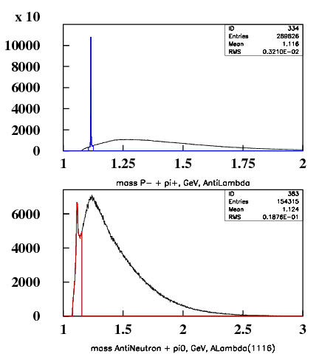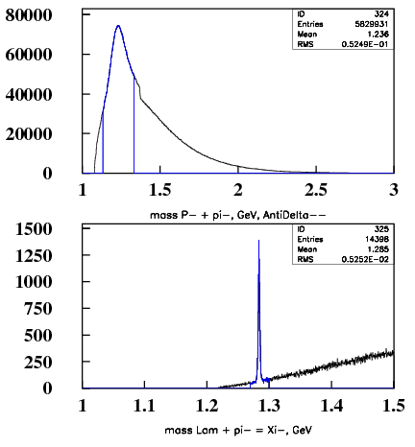
(d)
(b)
(c)
(a)
Рис. 6.1 Эффективная масса продуктов распада в процессе p̃ p→h +X: h=Λ̃→ p̃ π⁺ (a); h=Λ̃→ ñ π⁰ (b); h=Δ̃⁻⁻→ p̃ π⁻ (c); h=Ξ⁻→ Λ π⁻ (d).

Моделирование реакций p↑p →h +X и pp↑ →h +X
Интегральная статистика для случая взаимодействий неполяризованного протонного пучка с поляризованной мишенью при энергии 60 ГэВ показана в Табл. 1.2. Число взаимодействий в мишени равно 6·10¹⁰. На Рис. 6.2 показано распределение по эффективной массе продуктов распада наблюдаемых частиц в процессах типа pp→h +X:
Число событий на Рис. 6.2 соответствует 6·10⁷ взаимодействий, или 30 мин. работы установки на протонном пучке с энергией 60 ГэВ и интенсивностью 2х10⁶/сброс. В сеансе длительностью 30 суток статистика будет в 1000 раз больше (см. Табл. 1.2).
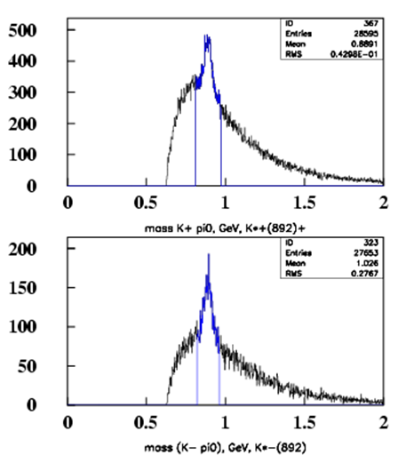
Рис. 6.2 Эффективная масса продуктов распада в процессах типа pp→h +X: где h=K^{+*}(892)→ K⁺ π⁰ (вверху) и h= K̃–*(892)→ K– π⁰ (внизу)

Моделирование барионов и антибарионов в процессе pp→h +X
Моделирование проведено с триггером на взаимодействие. Распределение по эффективной массе продуктов распада для барионов и соответствующих антибарионов показано на Рис. 6.3.
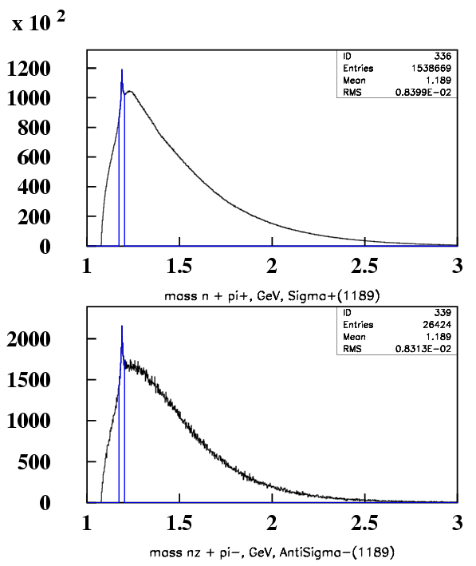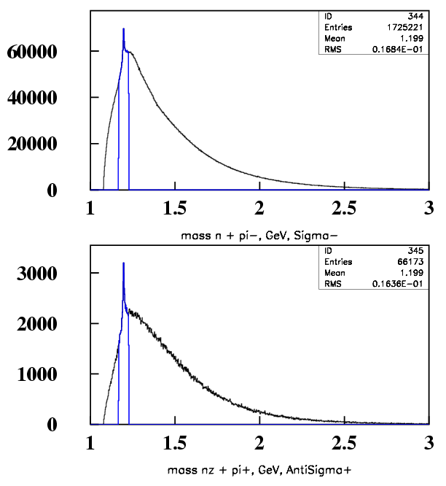
Рис. 6.3 Эффективная масса продуктов распада в процессе pp→h +X: где h=Σ⁺→ n π⁺ (a); h= Σ^{̃−}→ ñ π⁻ (b); h=Σ⁻→ n π⁻ (c); h= Σ^{̃+}→ ñ π⁺ (d).

Число событий на Рис. 6.3 соответствует 3 часам работы установки на протонном пучке с энергией 60 ГэВ и интенсивностью 2х10⁶/сброс.

Моделирование инклюзивных процессов на пучке пионов
На Рис. 6.4 показаны, для примера, массовые спектры для четырех реакций типа π⁻p→h +X, где h=π⁰→γγ (a); h=η→γγ (b); h=K⁰_{S}→ π⁺ π⁻ (c); h=ρ⁰(770)→ π⁺ π⁻ (d). Помимо пиков соответствующих частиц на Рис. 6.4 виден также комбинаторный фон. Число событий на Рис. 6.4 соответствует 6·10⁷ взаимодействий, что возможно набрать за 30 мин. работы установки на π⁻- пучке. В сеансе длительностью 30 суток статистика будет в 1000 раз больше.
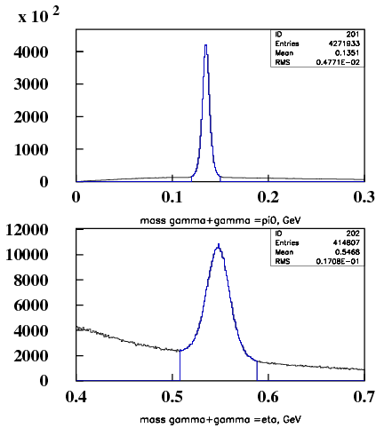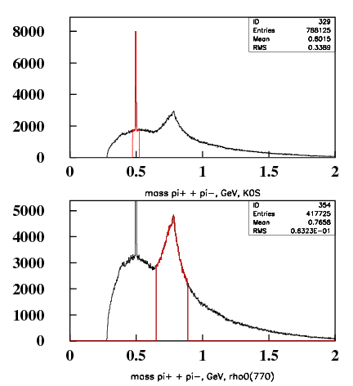
(d)
(c)
(b)
(a)
Рис. 6.4. Эффективная масса продуктов распада в процессе π⁻p→h +X, где h=π⁰→γγ (a); h=η→γγ (b); h=K⁰_{S}→ π⁺ π⁻ (c); h=ρ⁰(770)→ π⁺ π⁻ (d).

Моделирование для реакций K⁻p↑→h +X при энергии 34 ГэВ
Интегральная статистика для взаимодействия пучка K⁻ с поляризованной мишенью при энергии 34 ГэВ показана в Табл. 6.1.

Табл. 6.1 Ожидаемое число событий N_{EV} и отношение эффекта к фону S/B для месячного сеанса на K⁻-пучке (1.1·10⁹ взаимодействий).
№ | частица | N_{EV} | S/B | № | частица | N_{EV} | S/B
1 | π⁺ | 6.7·10⁸ |  | 13 | ρ–(770)→ π⁻ π⁰ | 7.5·10⁷ | 0.26
2 | π⁻ | 8.9·10⁸ |  | 14 | η'→ γγ | 7.3·10⁵ | 0.17
3 | K⁺ | 8.9·10⁷ |  | 15 | φ(1020)→ K⁺ K⁻ | 1.0·10⁷ | 20.0
4 | K– | 4.0·10⁸ |  | 16 | K^{0*}(892)→ K⁺ π⁻ | 1.3·10⁷ | 0.8
5 | p | 6.8·10⁷ |  | 17 | K̃^{0*}(892)→ K– π⁺ | 6.6·10⁷ | 1.2
6 | p̃ | 3.7·10⁷ |  | 18 | K^{−*}(892) → K⁻ π⁰ | 3.4·10⁷ | 0.45
7 | n | 6.2·10⁷ |  | 19 | Ξ⁻→ Λ π⁻ | 2.5·10⁶ | 50.0
8 | π⁰→γγ | 4.2·10⁸ | 7.7 | 20 | Λ→ p π⁻ | 1.8·10⁶ | 50.0
9 | η→γγ | 2.5·10⁷ | 1.25 | 21 | Λ̃→ p̃ π⁺ | 2.9·10⁵ | 12.5
10 | K⁰_{S}→ π⁺ π⁻ | 2.2·10⁷ | 4.0 | 22 | Λ→ n π⁰ | 4.0·10⁵ | 1.7
11 | ρ⁰(770)→ π⁺ π⁻ | 6.8·10⁷ | 0.37 | 23 | Σ⁻→ n π⁻ | 3.1·10⁶ | 0.2
12 | K⁰_{S}→ π⁰ π⁰ | 4.2·10⁶ | 0.9 | 24
На Рис. 6.5 показаны массовые спектры для четырех реакций типа K⁻p→h +X: где h=Λ→ p π⁻ (a); h=Λ̃→ p̃ π⁺ (b); h=Λ→ n π⁰ (c); h= Σ⁻→ n π⁻ (d). С учетом примеси K⁻–мезонов в пучке указанная статистика соответствует 28 часам работы установки на отрицательном пучке с энергией 34 ГэВ. В сеансе длительностью 30 суток статистика будет в 26 раз больше (Табл. 6.1).

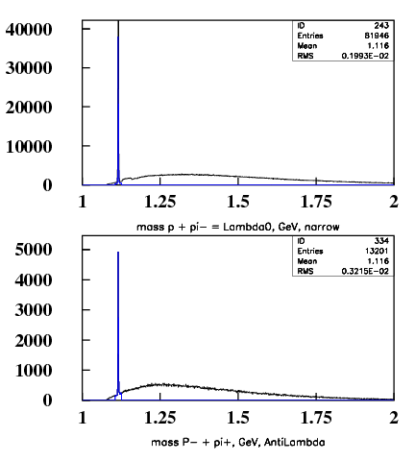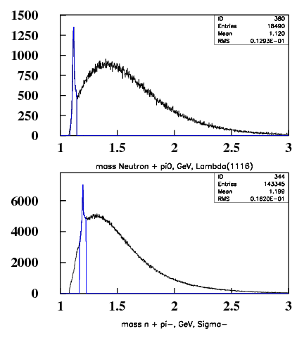
(d)
(c)
(b)
(a)
Рис. 6.5 Эффективная масса продуктов распада в процессе K⁻p→h +X: h=Λ→ p π⁻ (a); h=Λ̃→ p̃ π⁺ (b); h=Λ→ n π⁰ (c); h= Σ⁻→ n π⁻ (d).

Список используемой литературы

Включая возможное участие в создание и изготовление установки
При энергии первичного пучка протонов 60 ГэВ.
Текущий список участников проекта представлен в Ошибка! Источник ссылки не найден.
Поляризованные мишени только частично состоят из поляризованных ядер водорода, обычно количество неполяризованных протонов в мишени, уменьшающих реальное значение поляризации, в 7-10 раз больше числа поляризованных
При полной (2π) геометрии по азимутальному углу проводится фитирование по cosφ
Фактор разбавления D определяется как полное число взаимодействий в мишени, отнесённое к числу взаимодействий на поляризованных протонах. При использовании поляризованного пучка D=1.
Для сравнения односпиновых асимметрий, полученных в измерениях с поляризованным пучком и A_{N}, полученных на поляризованной мишени, необходимо изменить знак A_{N} для измерений на поляризованной мишени.
Единственными другими частицами с подобными свойствами являются электрона (и позитроны), но они не участвуют в сильном взаимодействии.
b- и тем более t-кварки не доступны в экспериментах на ускорителе У-70
Основные результаты моделирования, включая массовые спектры частиц для различных реакций и оценка числа событий приведены в Приложении Б
При наличии фона измеряемая односпиновая асимметрия A^{meаs}_{N} связана с асимметриями сигнала A_{N} и фона A^{B}_{N} следующим образом: A^{meas}_{N} = A_{N}(1-B/N_{EV}) + A^{B}_{N}(B/N_{EV}), где B – число фоновых событий под пиком резонанса, а N_{EV} – полное число событий. Как показали исследования, асимметрия фона вне пика адрона h близка к нулю [], что и предполагается далее при оценке точности измерений сигнала δA_{N}.
Точность измерений односпиновой асимметрии δA_{N} для малых значений A_{N} определяется формулой δA_{N} = D/[(1-B/N_{EV})Pcosφ√N_{EV} ]. При низком уровне фона B фактор (1-B)/N_{EV} ≈ 1, а для высокого уровня фона порядка 0.1. В большинстве случаев в данном документе для оценок точности, мы предполагаем, что для поляризованного пучка P = 0.4, для поляризованной мишени P = 0.75, а cosφ ≈1.
В данном разделе не рассматривается подробно исследования чармония, описаннsе в разделе 1.1.
Расчет характеристик поляризованных пучков приведен в разделе 2.1
Расчеты выходов частиц получены для триггера на взаимодействие в мишени и, дополнительно, требования срабатывания адронного и электромагнитного калориметров для подавления событий с малыми p_{T} и x_{F}.
Выбрана следующая система координат $\vec{n}$=$\vec{p}$_{i}$×\vec{p}$_{f}/│$\vec{p}$_{i}││$\vec{p}$_{f}│ - нормальная компонента, $\vec{k}$_{i}=$\vec{p}$_{i}/│$\vec{p}$_{i}│- продольная компонента, $\vec{s}$=$\vec{n}×\vec{k}$_{i} поперечная боковая компонента, где $\vec{p}$_{i}- импульс поляризованного пучка, а $\vec{p}$_{f}- импульс Λ –гиперона.
Энергия вторичных частиц зависит от энергии ускоренного в У70 пучка (50 или 60 ГэВ соответственно).
Схема получения поляризованных пучков антипротонов из распадов -гиперонов абсолютно идентична с той лишь разницей, что знак корреляции поперечной поляризации с положением траектории в плоскости виртуального источника противоположный.
Параметры магнитов СП-129: длина 𝐿 = 4 м, полезная апертура Ш×В = 330×100 мм², максимальное поле 𝐵_{𝑚𝑎𝑥} = 1.8 T; магнита СП-7: длина 𝐿 = 6 m, Ш×В = 500×200 мм²; 𝐵𝑚𝑎𝑥 = 1.8 T.
Помимо кинематики распада -гиперонов степень корреляции зависит также от размеров мишени, разброса по импульсам захватываемого в канал протонного пучка и структуры начальной части канала [Рис. 2.5]. Захват в канал протонов, образовавшихся от распада -гиперонов на выходе из магнита МТ3, заметно снижает величину коэффициента корреляции в плоскости действия очищающего магнита (в нашем случае в горизонтальной).
Кроме системы мечения частиц во второй части канала предполагается разместить два 6-метровых пороговых черенковских счетчика для идентификации частиц. В случае протонного пучка с импульсом 40-45 ГэВ/с черенковские счетчики буду работать на воздухе при атмосферном давлении, тогда как для пучка с импульсом 15 ГэВ/с (антипротоны и протоны) предполагается использовать фреон R-22 (CHClF₂) также при атмосферном давлении.
И, следовательно, при той же эффективности регистрации для частиц, пересекающих только один слой «гребешкового» годоскопа.
Для краткости здесь используется название прибора, принятое у ирландского производителя «SensL».
Интенсивность пучка на канале 14.
В эксперименте Е704 [60] была предпринята также попытка измерить поляризацию протонного и антипротонного пучков двумя другими методами. Результаты этих измерений были найдены вполне совместимыми с мечением. Однако, они уступали мечению по величине статистических и систематических ошибок.
Или из надёжной теории.
Величина поляризации мишени известна с хорошей точностью (на уровне 1-2%).
При измерениях поляризации при некоторых значениях энергии пучка можно использовать также известные значения анализирующей способности.
Которая совпадает с поперечной поляризацией P рассеянного нуклона в упругих столкновениях неполяризованных нуклонов. Поэтому для таких процессов часто говорят о поляризации P вместо асимметрии A_{N}.
Gaseous Electron Multipliers.
Вместо сцинтилляционных годоскопов могут использоваться трековые детекторы на основе дрейфовых трубок.
Приведены размеры детекторов для измерения при 45 ГэВ, при 16 ГэВ, требуется увеличить размеры
Figure of Merit
Расчетная интенсивность может достигать 1.5∙10⁷ протонов за цикл, при этом две трети пучка имеют среднюю поляризацию около 40%.
При использовании в расчетах мишени длиной 20 см и интенсивности 1 ∙10⁶ протонов за цикл время составит 110-120 часов.
Другим аргументом является близость энергии (и вообще возможность провести измерения при этой же энергии).
Ошибка нормировки поляризации пучка в обеих таблицах не включена.
300 часов с учетом времени, необходимого для измерения анализирующей способности
При использовании жидко-водородной мишени может использоваться другая вето-система
Положение детекторов представлено при исследовании односпиновых асимметрий с использованием водородной или ядерных мишеней.
Начало детектора
При этом допущены два предположения, что триггер на тип пучковой частицы позволяет работать с общей интенсивностью пучка до 2∙10⁶ частиц/цикл и пучок антипротонов не оптимизирован под максимальную интенсивность.
Данная интенсивность ограничивается требованиями радиационной безопасности к каналу
До создания быстрой электроники.
Университеты Банна, Майнца и Мюнхена выразили заинтересованность в подготовке аппаратуры эксперимента для работы на пучке антипротонов
Можно проводить анализ отдельно для каждого конкретно заданного потока.
Для 100% эффективности камер
В эту сумму не входит стоимость новой поляризованной мишени и электроники в стандарте xTCA, так как степень участия немецких партнеров в данный момент неизвестна
Von W.Gerlach and O.Stern, Z. Phys. 8 (1921) 110
G. Kane, J. Pumplin and W. Repko, Phys. Rev. Lett. 41 (1978) 1689
A.K. Likhoded, A.V. Luchinsky, S.V. Poslavsky, Phys.Rev. D86 (2012) 074027, DOI: 10.1103/PhysRevD.86.074027, e-Print: arXiv:1203.4893; Phys.Rev. D90 (2014) no.7, 074021, (2014-10-16), DOI: 10.1103/PhysRevD.90.074021, e-Print: arXiv:1409.0693
LHCb Collaboration (Roel Aaij (NIKHEF, Amsterdam) et al.), JHEP 1410 (2014) 088 (2014-10-14), DOI: 10.1007/JHEP10(2014)088, e-Print: arXiv:1409.1408 [hep-ex].
CMS Collaboration (Vardan Khachatryan et al.) Phys.Lett. B743 (2015) 383-402 (2015-04-09), DOI: 10.1016/j.physletb.2015.02.048, e-Print: arXiv:1409.5761
V. L. Rykov, Proc. 13th Int. Symp. Spin Phys., Protvino, Russia, Sep 8-12, 1998, World Scientific 1999, p. 450-452 (доступно на http://spin.ihep.su/spin98).
V. L. Rykov, arXiv:hep-ex/9908050
S. Kovalenko, I. Schmidt and J. Soffer, Phys. Lett. B503 (2001) 313; arXiv:hep-ph/9912529
D. Boer, Phys. Rev. D62 (2000) 094029; arXiv:hep-ph/0004217. D. Boer, W. J. den Dunnen, Phys. Rev. Lett. 105 (2010) 071801; arXiv:hep-ph/1005.2956.
G. Bunce, et al, Ann. Rev. Nucl. Part. Sci. 50 (2000) 525-575; arXiv:hep-ph/0007218
A. Ogawa, V. L. Rykov, N. Saito, Proc. 14th Int. Symp. Spin. Phys., Osaka, Japan, Oct 16-21, 2000, AIP Conf. Proc. 570 (2001) 379; arXiv:hep-ph/0102220
W. J. den Dunnen, “Polarization effects in proton-proton collisions within the Standard model and beyond”, PhD Thesis, Vrije University, Amsterdam, 2013; (доступно на https://inspirehep.net/record/1265312/files/thesis_W_den_Dunnen.pdf).
E. Santos et al, et al, Czech.J.Phys. 56, : (F71)2006
L. Adamczyk (AGH-UST, Cracow) et al.) Measurement of the cross section and longitudinal double-spin asymmetry for di-jet production in polarized pppp collisions at s√s = 200 GeV, Phys.Rev. D95 (2017) no.7, 071103
S.D.Ellis et al.,Phys.Rev.Lett. 36 , 1263(1976); C.E.Carlson and R.Suaya, Phys.Rev. D14, 3115(1976); C.E.Carlson and R.Suaya, Phys.Rev. D18 , 760(1978); R.Baier and R.Rucki, Z.Phys. C19 , 251(1983); V.Barger and A.D.Martin, Phys.Rev. D31 , 1051(1985).
V.V.Abramov et al., Spin physics program in the U70 polarized proton beam, (2005) arXiv:hep-ex/0511046
A.V.Batunin, S.R.Slabospitsky, Phys. Lett. B188 (1987) 269 (Yad. Fiz. 44 (1986) 1551).
A.K. Likhoded, A.V. Luchinsky, Phys.Atom.Nucl.71:294-308,2008, arXiv:hep-ph/0703091
D. Diakonov, Prog. Part. Nucl. Phys. 51 (2003) 173
A.Bacchetta et al., Single-spin asymmetries: the Trento convention, arXiv:hep-ph/0410050
R.D.Klem et al., Phys. Rev. Lett. 36 (1976) 929-931
C.E.Allgower et al., Phys. Rev. D65 (2002) 092008
D.L.Adams et al., Phys. Lett. B264 (1991) 462-466
I.Arsene et al., Phys. Rev. Lett. 101 (2008) 042001
V.V.Abramov, Eur. Phys. C14 (2000) 427-441
V.V.Abramov, Phys.Atom.Nucl. 70 (2007) 2103-2112
В.В. Абрамов, ЯФ 72 (2009) 1933; V.V.Abramov, Phys.Atom.Nucl. 72 (2009) 1872
C. A. Aidala, et al., Rev. Mod. Phys. 85 (2013) 655
D.L. Adams et al., Phys.Lett. B261 (1991) 201-206; D.L. Adams et al.Phys.Rev. D53 (1996) 4747-4755
A. Bravar et al.Phys.Rev.Lett. 77 (1996) 2626-2629
Physics Performance Report for PANDA: Strong Interaction Studies with Antiprotons, PANDA Collaboration (M.F.M. Lutz et al.). Mar 2009. 216 pp. e-Print: arXiv:0903.3905
C. Aidala et al., Nuclear dependence of the transverse-single-spin asymmetry for forward neutron production in polarized p+A collisions at √s=200 GeV, arXiv: hep-ex/1703.10941
V.V. Abramov, J. Phys.: Conf. Series 938 (2017) 012038
C. Aidala et al., Phys. Rev. Lett. 123 (2019) no.12, 122001
А. Ogawa, Di-hadron back-to-back correlations in p+p and p+Au collisions at STAR, доклад на конференции Quark Matter, 8 февраля 2017 г., https://indico.cern.ch/event/433345/contributions/2358413/
T. Sjöstrand, L. Lönnblad, S.Mrenaa, P.Skands, PYTHIA 6.2: Physics and manual, LU TP 0102 (2002), arXiv:hep-ph/0108264
V.V.Abramov et al., Z.Phys. C24 (1984) 205-215, Yad.Fiz. 41 (1985) 357-370
J.H.Lee and F.Videbaek, Cross-sections and Single Spin Asymmetries of Identified Hadrons in p↑ + p at √s = 200 GeV, arXiv:hep-ex/0908.4551 (2009).
C.Patrignani et al. (Particle Data Group), Chin. Phys. C, 40, 100001(2016).
P.A.Semenov et al., Int.J.Mod.Phys.Conf.Ser. 40 (2016) no.01, 1660086
G.Agakishiev et al., Eur. Phys. J. A50 (2014) 81
K. Schilling, P. Seyboth, G.E. Wolf, Nucl. Phys. B 15 (1970) 397
K. Schilling, P. Seyboth, G.E. Wolf, Nucl. Phys. B 15 (1970) 397
A.A. Minaenko et al., Z. Phys. C 62 (1994) 15
P. Chliapnikov, O. Czyzewski, Y. Goldschmidt-Clermont, M. Jakob, P. Herquet, Nucl. Phys. B 37 (1972) 336
K. Paler, et al., Nucl. Phys. B 96 (1975) 1.
I. Cohen, et al., Phys. Rev. D 25 (1982) 634
EXCHARM Collaboration, A.N. Aleev, et al., Phys. Lett. B 485 (2000) 334, hep-ex/0002054
T. Affolder et al., (CDF Collab.), Phys. Rev. Lett. 85 (2000) 2886
V.D.Apokin et al., Sov.J.Nucl.Phys. 49 (1989) 103, Yad.Fiz. 49 (1989) 165-168Mochalov, V.V., Belikov, N.I., Borisov, N.S. et al. Phys. Atom. Nuclei (2010) 73: 2017. doi:10.1134/S1063778810120069
V.D. Apokin et al., Nucl. Phys. B 255 (1985) 253
V.D. Apokin et al., Z.Phys. C 15 (1982) 293
I.A. Avvakumov et al., Yad. Fiz. 41 (1985)116
V.D. Apokin et al., Z.Phys. C35 (1987) 840
И.А. Аввакумов и др., ЯФ 42 (1985)1152
И.А. Аввакумов и др., ЯФ 42 (1985)1146
L.F.Soloviev et al., In the Proceedings of 2nd High energy spin physics workshop, vol. 2, 68 (1986), Protvino
V.Abramov et al, The polarized proton and antiproton beam project at U-70 accelerator Nuclear Inst. and Methods in Physics Research, A 901 (2018) 62–68
Overseth and J. Sandweiss. Proc. of NAL 1969 Summer Study, Report SS-118 (1969).
D. Grosnick et al., Nucl. Instr. Meth. A290, 269 (1990).
N. Galyaev et al., Proc. of 1993 PAC, Washington DC, USA, v.1, p.454 (1993).
M. Tanabashi et al. (Particle Data Group), Phys. Rev. D 98, 030001 (2018).
The BESIII Collaboration Nature Physics volume 15, pages631–634 (2019)
M. Reinharz et al., CERN SPS Experimenters’ Handbook (1981).
R. Keizer and M. Mottier. Preprint CERN 82-05 (1982).
V. Afanasev et al., Preprint IHEP 87-70 (1987).
A. Otter and C. Hojvat. Proc. of 10 Int. Conf. on Magn. Techn., Boston, USA, p. 847 (1987).
I. Azhgirey and V. Talanov, Proc. of XVIII Workshop on the Charged Particle Accelerators, Protvino, vol.2, p.184 (2000).
V. Kartashev and V. Kotov. Energoatomizdat, Moscow (1989).
V. Garkusha et al., Preprint IHEP 86-147 (1986).
A. Afonin et al., Phys. of Part. and Nucl. 36, 1 (2005).
K. Brown and Ch.Iselin. Preprint CERN 74-2 (1974).
J.C.Raoul et al., Nucl. Instr. Meth. 125 (1975) 585-597
I.G. Alekseev, et al., Phys. Rev. D 79, 094014 (2009) C8 (1999) 409
A. Gaidot et al., Phys. Lett. B61, 103 (1976)
C. Bruneton et al., Nucl. Phys .B124, 391 (1977)
C. Bruneton et al., Nucl. Phys .B124, 391 (1977)
B. Z. Kopeliovich and L. I. Lapidus, Sov. J. Nucl. Phys, Vol. 19 (1974) No 1, 114
N.H. Buttimore, et al., Phys. Rev. D 59, (1999) 114010
A. Bazilevski, et al., Journal of Phys.: Conf. Series 295 (2011) 012096
I.G. Alekseev, et al., Phys. Rev. D 79 (2009) 094014
L. Adamczyk, et al., Physics Letters B 719 (2013) 62-69
A.A. Bogdanov et al, Journal of Physics: Conference Series 678 (2016) 012034
Antipov A et al 1976 Elastic scattering of _±, K± mesons and protons on protons at momenta 29-65 GeV/c Preprint IHEP 76-95
V.V.Abramov et al., Phys.Atom.Nucl. 70 (2007) 1515-1526, Yad.Fiz. 70 (2007) 1561-1571
V.V.Abramov et al., Phys.Atom.Nucl. 70 (2007) 1743-1751, Yad.Fiz. 70 (2007) 1790-1798
V.V.Abramov et al., Phys.Atom.Nucl. 70 (2007) 1752-1758, Yad.Fiz. 70 (2007) 1799-1805
J. V. Allaby, et al., Preprint CERN 70-12 (1970); D. Dekker, et al., Phys. Rev. 137 (1965) B962 086 (2016).
H.Primakoff, Phys.Rev. 81(1951)899
A. Halprin, C. M.Andersen, and H. Primakoff; Phys. Rev. 152, 1295 (1966)
T. Jensen et al., Phys. Rev. D 27, 26 (1983); J. Huston et al., Phys. Rev. D 33, 3199 (1986); L. Capraro et al., Nucl.Phys. B288, 659 (1987)
S. Cihangir et al., Phys. Lett. 117B, 123 (1982); D.Carlsmith et al. , Phys. Rev. Lett. 56, 18 (1986)
B. Margolis and G. H. Thomas, in Higher Energy Polarized Proton Beams, edited by A. D. Krisch and A. J. Salthouse, AIP Conference Proceedings No. 42 (American Institute of Physics, New York, 1978), p. 173.
Elliot Leader, Spin in particle physics, 2011. Published in Camb. Monogr. Part. Phys. Nucl. Phys. Cosmol. 15 (2011) pp.1-500
M. Fukushima et al., Nucl. Phys. B136, 189 (1978); K.Ukai and T. Nakamura, Institute for Nuclear Study, University of Tokyo, Report No. INS-TEC-22, 1985 (unpublished).
D.G.Underwood, “A Metod of Measuring the Polarization of High Momentum Proton Beams”,Argonne Preprint ANL-HEP-77-56 (1977)
D.C.Carey et al., Phys.Rev.Lett. 64 (1990) 357
I.A. Koop, A.V. Otboyev, P.Yu. Shatunov, Yu.M. Shatunov. Two examples of in-flight spin flippers, Phys.Part.Nucl. 45 (2014) 279-282
V. I. Ptitsyn and Yu. M. Shatunov, NIM, Ser. A 398, 126 (1997)
I.G. Alexeev (Moscow, ITEP) et al.). Instrum.Exp.Tech. 57 (2014) no.5, 535-552
S. Horikawa et al., A Scintillating Fiber Tracker With High Time Resolution for High-Rate Experiments. IEEE Trans. Nucl. Sci. Vol.49, No.3 (2002).
D.P. Grosnick et al, Phys.Rev. D 55 (1997), 1159-1187
S.Runkel, “The Polarized Target at the CBELSA/TAPS”, NSTAR 2019, Bonn
H.Dutz, “The Bonn Frozen Spin Target”, EU Workshop, EP7, SPINMAP, Linz, 2011
M.Biroth et al. “Design of the Mainz Active Polarized Proton Target”, PoS (PSTP2015) 005
J.Annand et al. “Compton Scattering from He3 using an Active Target”, PoS (CD15) 092
G.Reicherz et al. “Pulsed NMR for the determination of the nuclear polarization”, NIM, A 526 (2004), 96-99
N.A.Bazhanov et al. NIM, A 372, (1996) 349
Б.С.Неганов, Н.С.Борисов, М.Ю.Либург, «Метод получения сверхнизких температур, основанный на растворении Не3 в Не4», Препринт ОИЯИ, Р-2480, 1965
Yu.Usov “Frozen Spin targets developed at Dubna. History and traditions”. PoS(PSTP2015) 021; Yu.A. Usov, Nucl. Instr. & Meth. A 526 (2004) 153
A.Kozhin, A.Borisov, N.Bozhko etc. "Tracking chamber made of 15-mm mylar drift tubes ". JINST, 2017, Volume 12, C05005
А.А.Борисов, Н.И.Божко, А.С.Кожин и др. "Прецизионная дрейфовая трубка в корпусе из лавсана". ПТЭ, 2013 № 2 стр. 16-21; A.Borisov, N.Bozhko, R.Fakhrutdinov etc. "Track chambers based on precision drift tubes housed inside 30 mm mylar pipe". JINST, 2014, Volume 9, C06010.
Патент на полезную модель: "Прецизионная дрейфовая трубка в лавсановом корпусе", № 160135, дата регистрации 11 фев. 2016. Авторы: А.А.Борисов, А.С.Кожин, Р.М.Фахрутдинов
Technical Design Report for the PANDA Forward Spectrometer Calorimeter
G.A. Alekseev et al., Nucl. Instrum. Meth. A 461 (2001) 381; Г.А. Алексеев и др., Препринт ИФВЭ 92-36, Протвино, 1992 , Препринт ИФВЭ 90-157, Протвино, 1990.
D.E. Fields et al., NIM A 349 (1994) 431, R.De Leo, et al., NIM A 401 (1997) 187
Borisov A., Fakhrutdinov R., Kozhin A. etc. "ATLAS monitored drift tube assembly and test at IHEP (Protvino)". Nucl. Instr. and Meth. A 494, (2002) p.214 - 217
Structure and Software of the Data Acquisition Network Node in the SPASCHARM Experiment, S. V. Ryzhikov, V. S. Petrov, P. A. Semenov, and V. I. Yakimchuk Instruments and Experimental Techniques, 2014, Vol. 57, No. 6, pp. 676–679.
Электронная система «ЕвроМИСС» для физических установок ИФВЭ. Препринт ИФВЭ 2013-19
M. Al-Turany, "FairRoot framework", Talk at HIC for FAIR Workshop, Feb. 2010.
Rene Brun and Fons Rademakers, “Root - an object oriented data analysis framework”, Nucl. Inst. & Meth. in Phys. Res., A389 81-86, 1996.
Brun et al., “Geant3”, CERN-DD-EE-84-1, 1987.
S. Agostinelli et al., “Geant4 – a simulation toolkit”, Nuclear Instruments and Methods in Physics Research Section A: Accelerators, Spectrometers, Detectors and Associated Equipment 506(3), 250 - 303, 2003
T. Sjostrand, S. Mrenna and P. Z. Skands, “A brief introduction to PYTHIA 8.1”, Comput. Phys. Commun. 178, 852-867, 2008
I. Frohlich et al., “Pluto: A Monte Carlo Simulation Tool for Hadronic Physics”, PoS, ACAT2007 076, 2007
Л. Ван Хов, УФН 90 (1966) 315
A. Bialas, Inclusive Approach to Particle Production, 18th International Conference on High-Energy Physics (ICHEP 76), 15-21 Jul. 1976. Tbilisi, USSR, PROCEEDINGS. Edited by N.N.Bogolyubov, et al. Dubna,USSR, Joint Institute for Nuclear Research, 1977. [2 vols] (JINR-D1,2-10400) p. A3.15-18
J.R. O’Fallon et al., P.R.L. 39 (1977) 733; D.G. Crabb et al., ibid. 41 (1978) 1257; A.D. Krisch, The Spin of the Proton, Scientific American, 240, 68 (May 1979).
A.M.T. Lin et al., P.L. 74B (1978) 273; E.A. Crosbie et al., P.R. D23 (1981) 600
A.D. Krisch, Eur. Phys. J. A31 (2007) 417-423
Gauron P. et al. Phys. Rev. Lett., 52 (1984) 1952
V.D. Apokin et al., Z.Phys.C35 (1987) 173; ЯФ 47 (1988) 1644; ЯФ 47 (1988) 727
W.H. Dragoset et al., Phys. Rev. D18 (1978) 3939
V.V.Abramov et al., Nucl.Phys. B492 (1997) 3-17
C. Aidala et al., Nuclear dependence of the transverse-single-spin asymmetry for forward neutron production in polarized p+A collisions at √s=200 GeV, arXiv: hep-ex/1703.10941
K.J.Heller, J.Phys.Colloq. 46(1885) no. C2, 121-129
J.Lach, Hyperon polarization: An Experimental overview, FERMILAB-CONF-92-378
V.V.Abramov, Universal scaling behavior of the transverse polarization for inclusively produced hyperons in hadron-hadron collisions, preprint IHEP-2001-13 (2001), arXiv:hep-ph/0111128
K. Heller et al., Phys. Rev. Lett. 41 (1978) 607
B. Lundberg et al., Phys. Rev. D 40 (1989) 3557
E.J. Ramberg et al., Phys. Lett. 338 B (1994) 403
R. Rameika et al., Phys. Rev. D 33 (1986) 3172
J. Duryea et al., Phys. Rev. Lett. 67 (1991) 1193
K. Heller et al., Phys. Rev. Lett. 51 (1983) 2025
C. Wilkinson et al., Phys. Rev. Lett. 46 (1981) 803
C. Wilkinson et al., Phys. Rev. Lett. 58 (1987) 855
C. Ankenbrandt et al., Phys. Rev. Lett. 51 (1983) 863
A. Morelos et al., Phys. Rev. Lett. 71 (1993) 2172
Y.W. Wah et al., Phys. Rev. Lett. 55 (1985) 2551
L. Deck et al., Phys. Rev. D28 (1983) 1
J. Felix (E766 Collab.) Inclusive Λ͂ polarization in pp collisions at 27 GeV, Proc. of the Adriatico Research Conference Trends in Collider Spin Physics, Trieste, 5-8 December, (1995) 125.
V.V.Abramov, An explanation of the new polarization data in the framework of effective color field model, Proc. of the XIV Advanced Research Workshop on High Energy Spin Physics (DSPIN-11) Edited by A.V. Efremov and S.V. Goloskokov, Dubna 2012, p. 21
I.V. Ajinenko et al., Phys. Lett. 121B (1983) 183
P.V. Chliapnikov et al., Nucl. Phys. B112 (1976) 1
M.L. Faccini-Turleur et al., Z. Phys. C1 (1979) 19
W. Barletta et al., Nucl. Phys. B51 (1973) 499
S.A. Gourlay et al., Phys. Rev. Lett. 56 (1986) 2244
R. Barni, G.Preparata and P.G.Ratclife, Phys. Lett.B296 (1992)251
J.Soffer and N.E.Tornqvist, Phys. Rev. Lett. 68 (1992) 907
S.N.Ganguli, D.P. Roy,Phys. Rept. 67 (1980) 201-395
С.Б.Нурушев, М.Ф.Рунцо, М.Н.Стриханов, Введение в поляризационную физику: Учебное пособие. - М.: МИФИ, 2007
D.W.Sivers, Phys. Rev. D 41 (1990) 83
J.C. Collins, Nucl. Phys. B 396 (1993) 161
V.Barone, F.Bradamante, A.Martin, Prog.Part. Nucl.Phys. 65 (2010) 267-333
] J.H. Lee et al., AIP Conf. Proc. 915 (2007) 533
M. Anselmino et al., Sivers effect and the single spin asymmetry A_{N} in p↑p →hX processes: 2013. arXiv: hep-ph/1304.7691
B.I. Abelev et al., . Phys.Rev. Lett. 101 (2008) 222001
] G. Igo (for the STAR Collaboration), AIP Conf. Proc. 1523 (2013) 188
А.В.Ефремов, О.В. Теряев, ЯФ 36 (1982) 242 -246., ЯФ 39 (1984) 1517 -1526., A.V. Efremov, O.V.Teryaev, Phys. Lett. B 150 (1985) 383
J. Qiu, G.F. Sterman, Phys. Rev. Lett. 67 (1991) 2264 - 2267, Phys. Rev. D59 (1998) 014004
C. Boros, Liang Zuo-tang, Phys. Rev. D53 (1996) R2279; C. Boros, Liang Zuo-tang, Meng Ta-chung, Phys. Rev. D54 (1996) 4680; Liang Zuo-tang, C. Boros, Inter. J. Mod. Phys. A15 (2000) 927.
H. Dong, F. Li and Liang Zuo-tang, Phys. Rev. D 69 (2004) 017501
D.L. Adams et al., Z. Phys. C56 (1992) 181; A. Bravar et al., Phys. Rev. Lett. 75 (1995) 3073.; A. Bravar et al., Phys. Rev. Lett. 77 (1996) 2626; D.L. Adams et al., Nucl. Phys. B 510 (1998) 3
Liang Zuo-tang, Single spin asymmetries in inclusive high energy hadron-hadron collisions processes: 1996. Preprint FUB-HEP-96-5, arXiv:hep-ph/9604293
] Liang Zuo-tang, C. Boros, Phys. Rev. Lett. 79 (1997) 3608
N. Kochelev and N. Korchagin, Phys. Lett. B729 (2014) 117-120
S.M. Troshin, N.E.Tyurin, Phys. Part. Nucl. 41 (2010) 54-63
S.M. Troshin, N.E.Tyurin, Phys. Rev. D88 (2013) 017502
S. Heppelmann (for the STAR collaboration) , Talk at the International Workshop on Diffraction in High Energy Physics (Diffraction 2012), Puerto del Carmen, Lanzarote, Canary Islands, Spain, September 10-15: 2012
B. Igo (for the STAR collaboration), Talk at 2012 RHIC and AGS Annual Users’ Meeting, Upton, June 12-15: 2012
S.M. Troshin, N.E.Tyurin, Chiral quark model spin filtering mechanism and hyperon polarization: 2005. arXiv:hep-ph/0509238
S.M. Troshin and N.E. Tyurin, Phys. Rev. D54 (1996) 838
S.M. Troshin and N.E. Tyurin, Phys. Rev. D55 (1997) 1265
S.M. Troshin and N.E. Tyurin, Phys. Part.Nucl. 35 (2004) S63-S66
V.V. Mochalov, S.M. Troshin, A.N. Vasiliev (Serpukhov, IHEP). Phys.Rev. D69 (2004) 077503
М.Г. Рыскин, ЯФ. 48 (1988) 1114
M.G. Ryskin, Polarization phenomena and confinement forces: In Proc. of the Int. Conf. on Quark Confinement and the Hadron Spectrum, edited by N.Brambilla and G.M.Prosperi. Como, Italy, 20-24 June 1994.: Singapore, River Edge, N.J.: World Scientific, 1995. P. 261
С.Б. Нурушев, М.Г. Рыскин, ЯФ. 69 (2006) 138-146
А.Б. Мигдал и С.Б. Хохлачев, Письма ЖЭТФ. 41 (1985) 159: А.Б. Мигдал и С.Б. Хохлачев и С.Б. Щур, ЖЭТФ. 91 (1986) 745.
A. Bravar et al., Phys. Rev. Lett. 77 (1996) 2626
V.V. Abramov, J. Phys.: Conf. Ser. 295 (2011) 012086, P. 1-8:
V.V. Abramov, Microscopic Stern-Gerlach effect and Thomas spin precession as an origin of the SSA, (2009) arXiv:0910.1216 [hep-ph] :
V.V. Abramov, Single spin effects in collisions of hadrons and heavy ions at high energy, (2007) arXiv:0711.0323v1 [hep-ph].
V.V. Abramov, Phys. Part. Nucl. 45, No. 1. (2014) 62-65
V.V. Abramov, J. Phys.: Conf. Series 678 (2016) 012039

